GIÁO TRÌNH HUẤN LUYỆN VẬN HÀNH THANG MÁY, THANG CUỐN, BĂNG TẢI CHỞ NGƯỜI, MÁY VẬN THĂNG

NĂM 2020

PHẦN I
TỔNG QUAN

I. GIỚI THIỆU CHUNG
1. Giới thiệu tình hình chế tạo, lắp đặt, sử dụng thang máy, thang cuốn, băng tải chở người và máy vận thăng hiện nay ở Việt Nam.
Thang máy được đưa vào sử dụng ở Việt Nam vào đầu những năm của thế kỷ XX với số lượng rất ít. Nó được lắp trong những tòa nhà quan trọng của người Pháp, thang được nhập từ nước ngoài, với tính năng hạn chế. Trong những năm đất nước còn bị chia cắt, ở miền Bắc thang máy được nhập ngoại từ các nước xã hội chủ nghĩa: Liên Xô (nay là cộng hòa liên bang Nga), Hung ga ri, Ba Lan,…chủ yếu đi theo thiết bị đồng bộ với các công trình viện trợ. Miền Nam cũng nhập ngoại từ Otis (Mỹ), Sabiem (Cộng hòa Ý),…được lắp trong các tòa nhà quan trọng của chính phủ.
Sau ngày thống nhất đất nước, các công trình xây dựng nhà cao tầng được mọc lên, thời điểm này thang máy nhập ngoại đầu tiên từ Nippon Elevator (Nhật Bản), được lắp trong các khách sạn của Saigon Tourist, Hanoi Tourist và một số trụ sở của các bộ, văn phòng ủy ban,…với số lượng nhỏ.
Sau năm 1994, khi Mỹ bỏ cấm vận đối với Việt Nam, các hãng thang máy lớn trên thế giới như: Otis (Mỹ), Mitsubishi, Hytachi, Toshiba,..(Nhật Bản), Thyssen (Cộng hòa liên bang Đức), Schindler (Thụy Sỹ), Kone (Phần Lan), Siminor (Cộng hòa Pháp), Hyundai (Hàn Quốc),…đưa thang máy vào Việt Nam lắp đặt cho những nhà cao tầng. Trong thời gian này có một số công trình đã được trang bị thang cuốn (khách sạn, sân bay, siêu thị).
Những năm cuối thế kỷ XX và đầu thế kỷ XXI, khi tốc độ đo thị hóa nhanh chóng, các tòa nhà cao tầng được mọc lên với số lượng lớn, nhu cầu thang máy rất lớn, thang máy được đưa vào Việt Nam với số lượng lớn. Đồng thời thang máy trong nước đã bắt đầu chế tạo những thang máy dùng cho nhà riêng, khách sạn nhỏ,công sở,…từ các công ty: Tự Động, Thiên Nam, Thái Bình và sau này có các công ty: Hysa, Alpec, …
Để phục xây dựng nhà cao tầng, các loại vận thăng hàng và máy vận thăng hàng kèm người cũng được nhập ngoại từ Alimak (Thụy Điển), Dongyang (Hàn Quốc) hoặc từ Trung Quốc và hiện nay Việt Nam cũng đã sản xuất được các loại vận thăng có tính năng tương đương nhập ngoại với giá thành hợp lý (công ty Hòa Phát).
2. Công tác kiểm định kỹ thuật an toàn đối với thang máy, thang cuốn, băng tải chở người và máy vận thăng.
Thang máy đầu tiên được kiểm định kỹ thuật an toàn vào năm 1994 bởi thanh tra - Bộ Lao động Thương binh và Xã hội thực hiện với sự hợp tác cùng Công ty TNHH Cơ điện Xây dựng (MECO) tại trụ sở của Tổng công ty Xây dựng Trường Sơn (Bộ Quốc Phòng). Sau đó một thời gian, Bộ Lao động Thương binh và Xã hội mới thành lập 3 trung tâm kiểm định: Trung tâm kiểm định kỹ thuật an toàn khu vực 1 tại Hà Nội, Trung tâm kiểm định kỹ thuật an toàn khu vực 2 tại Thành Phố Hồ Chí Minh, Trung tâm kiểm định kỹ thuật an toàn khu vực 3 tại Đà Nẵng, Khi lượng thang máy càng ngày được lắp đặt nhiều thì nhu cầu kiểm định lớn. Các trung tâm kiếm định khác được thành lập: Trung tâm kiểm định kỹ thuật an toàn của Bộ Quốc Phòng, Trung tâm kiểm định kỹ thuật an toàn của bộ Công thương, Trung tâm kiểm định kỹ thuật an toàn của Bộ Xây dựng, …Hiện nay có rất nhiều công ty kiểm định kỹ thuật an toàn được thành lập để đáp ứng với công tác kiểm định lần đầu và kiểm định định kỳ.
II. HỆ THỐNG VĂN BẢN QUY PHẠM PHÁP LUẬT
Hệ thống các văn bản quy phạm pháp luật, tiêu chuẩn, quy chuẩn kỹ thuật liên quan đến kiểm định kỹ thuật an toàn thang máy, thang cuốn, băng tải và máy vận thăng, gồm có:
1. Hệ thống các tiêu chuẩn kỹ thuật quốc gia
Luật tiêu chuẩn và quy chuẩn kỹ thuật. Số: 68/2006/QH11 ngày 29 tháng 06 năm 2006
Tiêu chuẩn là quy định về đặc tính kỹ thuật và yêu cầu quản lý dùng làm chuẩn để phân loại, đánh giá sản phẩm, hàng hoá, dịch vụ, quá trình, môi trường và các đối tượng khác trong hoạt động kinh tế - xã hội nhằm nâng cao chất lượng và hiệu quả của các đối tượng này.
Tiêu chuẩn do một tổ chức công bố dưới dạng văn bản để tự nguyện áp dụng.
Hệ thống tiêu chuẩn và ký hiệu tiêu chuẩn của Việt Nam bao gồm:
- Tiêu chuẩn quốc gia, ký hiệu là TCVN;
- Tiêu chuẩn cơ sở, ký hiệu là TCCS.
Bộ Khoa học và Công nghệ chủ trì, phối hợp với bộ, cơ quan ngang bộ, cơ quan thuộc Chính phủ tổ chức rà soát tiêu chuẩn quốc gia định kỳ ba năm một lần hoặc sớm hơn khi cần thiết, kể từ ngày tiêu chuẩn được công bố.
Tiêu chuẩn Viêt Nam đầu tiên về thang máy được biên soạn bởi Thanh tra Bộ Lao Động- Thương binh và Xã hội và được Bộ Khoa học- Công nghệ- Môi trường ban hành vào năm 1993. Đó là TCVN5744- 1993: Thang máy- Yêu cầu an toàn trong lắp đặt và sử dụng. Tiêu chuẩn này được xây dựng dựa vào ISO 4190: 1990E và GOST 22845:1985 của Liên Xô (nay là Cộng hòa Liên bang Nga).
Các tiêu chuẩn được ban hành sau một thời gian đã được soát xét hoặc thay đổi theo sự tiến bộ của khoa học và công nghệ chế tạo. Tại thời điểm này có các tiêu chuẩn sau đây đang có hiệu lực áp dụng:
TCVN 6396-20: 2017 (EN 81-20: 2014) –Yêu cầu an toàn về cấu tạo và lắp đặt thang máy- Thang máy chở người và hàng;
Phần 20: Thang máy chở người và thang máy chở người và hàng;
TVVN 6396-50: 2017 (EN 81-20: 2014)- Yêu cầu an toàn về cấu tạo và lắp đặt thang máy- Kiểm tra và thử nghiệm
Phần 50: Yêu cầu về thiết kế, tính toán, kiểm tra và thử nghiệm các bộ phận thang máy
TCVN6397: 2010 (EN115: 1995). Thang cuốn và băng tải chở người– Yêu cầu an toàn về cấu tạo và lắp đặt.
TCVN 6396-20: 2017 và TCVN 6396-50: 2017, hai tiêu chuẩn này do TC 178 biên soạn hoàn toàn tương đương với EN 81-20: 2014 và EN 81-50: 2014. Chúng được thay thế hai tiêu chuẩn TCVN 6395: 2008 và TCVN 6396-2:2009 và các tiêu chuẩn khác.
- TCVN 6396-20: 2017:
Tiêu chuẩn này quy định các yêu cầu an toàn liên quan đến thang máy chở người và thang máy chở người và hàng, trên quan điểm tránh các rủi ro tai nạn liên quan đến quá trình sử dụng bình thường, hoạt động bảo trì và cứu hộ thang máy.
Phạm vi áp dụng: Tiêu chuẩn này quy định các yêu cầu an toàn cho việc lắp đặt thang máy mới cố định, thang máy chở người hoặc thang máy chở người và hàng vận hành bằng dẫn động ma sát, cưỡng bức hoặc dẫn động bằng thủy lực, phục vụ những tầng dừng xác định, có ca bin được thiết kế để chở người hoặc người và hàng. Được treo bằng cáp, xích hoặc được nâng bằng xi lanh- pít tông thủy lực và chuyển động giữa các ray dẫn hướng có góc nghiêng so với phương thẳng đứng không vượt quá 15º.
Nội dung bao gồm:
+ 65 thuật ngữ và định nghĩa các bộ phận cơ bản của thang máy;
+ 9 nhóm danh mục các mối nguy hiểm đáng kể;
+ Các yêu cầu về an toàn và hoặc các biện pháp bảo vệ:
- Giếng thang, Buồng máy và buồng pu li, Các không gian an toàn, các khe hở an toàn giữa các bộ phân của thang máy với nhau hoặc với giếng thang.
- Cửa tầng và cửa ca bin (kích thước, các khe hở an toàn, độ bền cơ học, biện pháp bảo vệ liên quan đến việc vận hành của cửa, khóa cửa,..);
- Cabin, đối trọng, khối lượng cân bằng;
- Kết cấu treo, kết cấu bù và phương tiện bảo vệ có liên quan (kết cấu treo, pu li dẫn, pu li đổi hướng, tang cuốn cáp, cố định đầu cáp/xích, dẫn động ma sát, kết cấu bù. Máy dẫn động, pu li đổi hướng và đĩa xích trong giếng thang
,…)
- Biện pháp phòng ngừa rơi tự do, vượt tốc, di chuyển không định trước và trôi (bộ hãm an toàn và phương thức kích hoạt, van ngắt, van hạ áp, thiết bị hãm, thiết bị khống chế ca bin vượt tốc theo chiều lên,…);
- Ray dẫn hướng;
- Bộ giảm chấn;
- Máy dẫn động và thiết bị kết hợp (máy dẫn động cho thang máy dẫn động ma sát và thang máy dẫn động cưỡng bức, máy dẫn động cho thang máy thủy lực;
- Lắp đặt thiết bị điện;
- Khắc phục các lỗi về điện, phân tích lỗi và thiết bị an toàn điện;
- Điều khiển, công tắc cực hạn, các ưu tiên.
+ Kiểm tra các yêu cầu an toàn và hoặc các biện pháp bảo vệ:
- Tài liệu tuân thủ kỹ thuật;
- kiểm tra thiết kế;
- kiểm tra và thử nghiệm trước khi đưa vào sử dụng.
+ Thông tin cho sử dụng:
- Sổ tay hướng dẫn;
- Sổ nhật ký.
+ Các phụ lục:
- Phụ lục A- Danh mục các thiết bị an toàn điện (quy định);
- Phụ lục B- Tài liệu tuân thủ kỹ thuật (tham khảo);
- Phụ lục C- Kiểm tra và thử nghiệm định kỳ, kiểm tra và thử nghiệm sau sửa chữa quan trọng hoặc sau tai nạn (tham khảo);
- Phụ lục D- Buồng máy, lối vào (tham khảo);
- Phụ lục E- Các phần liên kết của tòa nhà (tham khảo);
- Phụ lục F- Thang leo ra vào hố thang (quy định).

- TCVN 6396-50: 2017:
Tiêu chuẩn này quy định các yêu cầu an toàn liên quan đến thang máy chở người và thang máy chở người và hàng, tránh các rủi ro tai nạn liên quan đến người lắp đăt, kiểm tra, bảo trì, sửa chữa, hoạt động cứu hộ và người đi thang máy trong suốt quá trình sử dụng.
Phạm vi áp dụng: Tiêu chuẩn này quy định các yêu cầu về thiết kế, tính toán, kiểm tra và thử nghiệm các bộ phận của thang máy được đề cập đến trong tiêu chuẩn khác dùng cho việc thiết kế thang máy chở người và hàng, thang máy chở hàng, các loại thiết bị nâng tương tự.
Nội dung bao gồm:
+ 3 thuật ngữ và định nghĩa: Tổ chức được phê duyệt, bộ phận an toàn và giấy chứng nhận thử nghiệm.
+ 9 nhóm danh mục các mối nguy hiểm đáng kể;
+ Yêu cầu về thiết kế, tính toán, kiểm tra và thử nghiệm:
- Yêu cầu chung đối với thử nghiệm mẫu các thiết bị an toàn;
- Thử nghiệm mẫu thiết bị khóa cửa cabin và cửa tầng;
- Thử nghiệm mẫu bộ hãm an toàn;
- Thử nghiệm mẫu bộ khống chế vượt tốc;
- Thử nghiệm mẫu bộ giảm chấn;
- Thử nghiệm mẫu đối với các mạch an toàn chứa các linh kiện điện tử và hoặc hệ thống điện tử lập trình được (PESSRAL);
- Thử nghiệm mẫu thiết bị chống vượt tốc cabin theo chiều lên ;
- Thử nghiệm mẫu thiết bị bảo vệ cabin di chuyển không định trước;
- Thử nghiệm mẫu van ngắt/ van một chiều;
- Tính toán ray dẫn hướng;
- Tính toán dẫn động ma sát;
- Tính toán hệ số an toàn cáp treo cho thang máy điện;
- Tính toán pít tông xi lanh, ống dẫn cứng và phụ tùng nối ống;
- Thử va đập quả lắc;
- Các bộ phận điện tử-loại trừ lỗi sự cố;
- Yêu cầu về thiết kế hệ thống điện tử lập trình được (PESSRAL).
+ Các phụ lục:
- Phụ lục A- Giấy chứng nhận thử nghiệm mẫu (quy định);
- Phụ lục B- Hệ thống điện tử lập trình được liên quan đến an toàn áp dụng cho thang máy (PESSRAL) (quy định);
- Phụ lục C- Ví dự về tính toán ray dẫn hướng (tham khảo);
- Phụ lục D- Tính toán lự kéo- Ví dụ (tham khảo);
- Phụ lục E- Số lượng pu li ma sát tương đương N_{equiv}- Ví dụ (tham khảo).

- TCVN6397: 2010
Tiêu chuẩn này là xác định các yêu cầu an toàn đối với thang cuốn và băng tải chở người để bảo vệ an toàn cho người và đồ vật trước các rủi ro, tai nạn trong công việc bảo dưỡng và kiểm tra.
Phạm vi áp dụng: Tiêu chuẩn này áp dụng cho tất cả các thang cuốn và băng tải chở người lắp đặt mới (kiểu tấm nền hoặc kiểu băng).
Nội dung bao gồm:
+ 9 thuật ngữ và định nghĩa:
- Định nghĩa về thang cuốn và băng tải chở người;
- Định nghĩa một số bộ phận của thang cuốn và băng tải chở người: tay vịn, tấm lược, cơ cấu làm lệch;
- Định nghĩa về các thông số của thang cuốn và băng tải chở người: vận tốc định mức, góc nghiêng, năng suất lý thuyết;
- Thang cuốn và băng tải chở người phục vụ nơi công cộng.
+ 34 ký hiệu các đại lượng:
- Về thông số kỹ thuật;
- Về các khoảng cách (khe hở) an toàn.
Các quy định về thiết bị:
+ Bao che vùng xung quanh, cấu tạo gối đỡ và chiếu sáng:
- Bao che thang cuốn và bằn tải chở người;
- Vùng xung quanh của thang cuốn và băng tải chở người;
- Cấu tạo gối đỡ của thang cuốn và băng tải chở người;
- Chiếu sáng.
+ Nơi đặt máy:
- Yêu cầu chung;
- Lỗi vào;
- Kết cấu, trang thiết bị nơi đặt máy, trạm dẫn động và trạm bị động;
+ Tay vịn:
- Yêu cầu chung;
- Đoạn tay vịn kéo dài ra ngoài tấm lược;
- Biên dạng và vị trí;
- Khoảng cách giữa các đường tâm tay vịn;
- Bảo vệ tại điểm vào tay vịn;
- Chiều cao từ bậc thang, tấm nền và băng đến tay vịn;
- Dẫn hướng;
- Thiết bị kiểm soát đứt tay vịn ở thang cuốn và băng tải chở người phục vụ công cộng.
+ Bậc thang, tấm nền, băng và tấm lược:
- Kích thước;
- Cấu tạo của bậc thang, tấm nền và băng.
- Tấm lược.
+ Dẫn động bậc thang, tấm nền hoặc băng:
- Dẫn động bậc thang, tấm nền bằng xích;
- Dẫn động băng bằng tang;
- Phương pháp dẫn động khác của bậc thang, tấm nền hoặc băng.
+ Góc nghiêng thang cuốn, băng tải chở người và dẫn hước các bậc thang, tấm nền và băng:
- Góc nghiêng và vị trí của bậc thang;
- Dẫn hướng bậc thang, tấm nền và băng.
+ Khe hở giữa bậc thang hoặc giữa các tấm nền và bậc thang, tấm nền hoặc băng và tấm chắn:
- Khe hở giữa bậc thang hoặc giữa các tấm nền;
- Khe hở giữa bậc thang, tấm nền hoặc băng và tấm chắn.
- Chiều sâu ăn khớp của tấm lược với các rãnh của mặt trên bậc thang hoặc tấm nền;
- Chiều sâu ăn khớp của tấm lược với các rãnh của băng.
+ Máy dẫn động:
- Yêu cầu chung;
- Vận tốc;
- Truyền động giữa phanh chính và dẫn động bậc thang, tấm nền hoặc băng theo dẫn động bậc thang, tấm nền hoặc băng;
- Heei thống phanh;
- Bảo vệ chống vượt tốc và đảo chiều chuyển động bất thường;
- Phanh phụ cho truyền động không dùng ma sát của bậc thang , tấm nền hoặc băng;
- Phương tiện quay tay;
- Dừng và kiểm soát dừng máy;
- Bảo vệ tại trạm vận động và hoặc trạm bị dẫn.
+ Thiết bị điện:
- Yêu cầu chung;
- Công tắc tơ, khởi động từ, các linh kiện của mạch điện an toàn;
- Bảo vệ động cơ;
- Thiết bị đóng cắt chính;
- Hệ thống đi dây;
- Ổ cắm;
- Cầu nối.
+ Bảo vệ chống sự cố điện- Thiết bị điều khiển:
- Bảo vệ chống sự cố điện;
- Điều khiển;
+ Biển báo, thông báo cho sử dụng và tín hiệu:
- Biển báo và thông báo cho sử dụng;
- Thông báo đặc biệt cho thang cuốn và băng tải chở người khởi động tự động.
+ Hướng dẫn sử dụng ( kiểm tra và thử, lí lịch, đưa vào vận hành, bảo trì và sửa chữa)
- Yêu cầu chung;
- Kiểm tra và thử;
- Lý lịch;
- Vận hành, bảo trì và sửa chữa.
+ Các phụ lục:
- Phụ lục A: Mạch an toàn- Các linh kiện, thiết kế và thử nghiệm (quy định);
- Phụ lục B: Dự thảo và đánh giá mạch an toàn )quy định);
- Phụ lục C: Danh mục các mối nguy hiểm (quy định);
- Phụ lục D: KiẾN nghị thêm về thang cuốn và băng tải chở người phục vụ công cộng (tham khảo).

2. Hệ thống các quy chuẩn kỹ thuật quốc gia
Quy chuẩn kỹ thuật là quy định về mức giới hạn của đặc tính kỹ thuật và yêu cầu quản lý mà sản phẩm, hàng hoá, dịch vụ, quá trình, môi trường và các đối tượng khác trong hoạt động kinh tế - xã hội phải tuân thủ để bảo đảm an toàn, vệ sinh, sức khoẻ con người; bảo vệ động vật, thực vật, môi trường; bảo vệ lợi ích và an ninh quốc gia, quyền lợi của người tiêu dùng và các yêu cầu thiết yếu khác.
Quy chuẩn kỹ thuật do cơ quan nhà nước có thẩm quyền ban hành dưới dạng văn bản để bắt buộc áp dụng.
Hệ thống quy chuẩn kỹ thuật và ký hiệu quy chuẩn kỹ thuật của Việt Nam bao gồm:
- Quy chuẩn kỹ thuật quốc gia, ký hiệu là QCVN;
- Quy chuẩn kỹ thuật địa phương, ký hiệu là QCĐP.
Hiện nay, các quy chuẩn kỹ thuật đang có hiệu lực gồm:
- QCVN 02: 2011/BLĐTBXH- Quy chuẩn kỹ thuật quốc gia về an toàn lao động đối với thang máy điện;
- QCVN 18: 2013/BLĐTBXH- Quy chuẩn kỹ thuật quốc gia về an toàn lao động đối với thang máy thủy lực;
- QCVN 11: 2012/BLĐTBXH-Quy chuẩn kỹ thuật quốc gia về an toàn lao động đối với thang cuốn và băng tải chở người;
- QCVN 16: 2013/BLĐTBXH- Quy chuẩn kỹ thuật quốc gia về an toàn lao động đối với máy vận thăng hàng;
- QCVN 26:2016/BLĐTBXH- Quy chuẩn kỹ thuật quốc gia về an toàn lao động đối với thang máy điện không buồng máy.
Quy chuẩn kỹ thuật quốc gia về an toàn lao động đối với các quy chuẩn kỹ thuật an toàn đều do Cục An toàn lao động biên soạn, trình duyệt và được Bộ Lao động- Thương binh và Xã hội ban hành theo Thông tư đi kèm (cố TT và ngày tháng năm ban hành)
Quy chuẩn gồm có các phần chính sau đây:
+ Quy định chung:
- Phạm vi điều chỉnh;
- Đối tượng áp dụng;
- Giải thích từ ngữ.
+ Quy định về kỹ thuật:
Các thang máy thuộc đối tượng và phạm vi nêu trên phải đảm bảo các đặc
tính kỹ thuật tối thiểu theo yêu cầu kỹ thuật của TCVN tương ứng.Trong trường hợp TCVN có sự thay đổi, bổ sung thì thực hiện theo những quy định mới nhất.
+ Quy định về quản lý an toàn lao động trong chế tạo, nhập khẩu, lưu
thông, lắp đặt và sử dụng.
- Hồ sơ kỹ thuật;
- Điều kiện đảm bảo an toàn đối với chế tạo trong nước;
- Điều kiện đảm bảo an toàn đối với nhập khẩu;
- Điều kiện đảm bảo an toàn đối với lưu thông trên thị trường;
- Đủ điều kiện lắp đặt;
- Yêu cầu đối với đơn vị lắp đặt và quá trình lắp đặt;
- Quản lý sử dụng an toàn;
+ (Chứng nhận hợp quy đối với thang máy điện không buồng máy)Kiểm định kỹ thuật an toàn và đăng ký sử dụng
+ Thanh tra, kiểm tra và xử lý vi phạm
+ Trách nhiệm của các tổ chức, cá nhân
(+ Tổ chức thực hiện)

PHẦN 2
THANG MÁY

I. KHÁI NIỆM VÀ PHÂN LOẠI THANG MÁY.
1. Khái niệm về thang máy
Thang máy là một thiết bị chuyên dụng để vận chuyển người, hàng hóa, vật liệu,... lên cao, theo phương thẳng đứng hoặc nghiêng một góc nhỏ hơn 15º so với phương thẳng đứng theo một tuyến đã định sẵn.
Thang máy thường được dùng để vận chuyển người, hàng,… trong các khách sạn, tòa nhà văn phòng (công sở), chung cư, trường học, bệnh viện, các đài quan sát, tháp truyền hình, trong các nhà máy,... Nhưng đối với những tòa nhà cao tầng hoặc siêu cao tầng nó còn dùng để chữa cháy và sơ tán người (thang chữa cháy) trong trường hợp có cháy.
Đặc điểm vận chuyển bằng thang máy so với các phương tiện vận chuyển khác là thời gian một chu kỳ vận chuyển bé, tần suất vận chuyển lớn, đóng mở máy liên tục. Ngoài ý nghĩa về vận chuyển, thang máy còn là một trong những yếu tố làm tăng vẻ đẹp và tiện nghi cho tòa nhà.
Nhiều quốc gia trên thế giới đã quy định, đối với các tòa nhà cao 6 tầng trở lên đều phải được trang bị thang máy, để đảm bảo cho người đi lại thuận tiện, tiết kiệm thời gian và tăng năng suất lao động. Nhưng đối với những công trình như bệnh viện, nhà máy, khách sạn, nhà ở tư nhân..., tuy số tầng nhỏ hơn 6 nhưng do yêu cầu phục vụ vẫn phải trang bị thang máy.
Với các nhà cao tầng có chiều cao lớn thì việc trang bị thang máy là bắt buộc để phục vụ việc đi lại trong tòa nhà. Nếu vấn đề vận chuyển người trong những tòa nhà này không được giải quyết thì các dự án xây dựng các tòa nhà cao tầng và siêu cao tầng không thể trở thành hiện thực.
Thang máy là một thiết bị vận chuyển đòi hỏi nghiêm ngặt về an toàn, liên quan trực tiếp đến tính mạng con người và tài sản. Vì vậy, yêu cầu chung đối với thang máy khi thiết kế, chế tạo, lắp đặt, vận hành, bảo trì và sửa chữa phải tuân thủ đầy đủ các yêu cầu về kỹ thuật an toàn được quy định trong các tiêu chuẩn, quy chuẩn quốc gia về thang máy.
Thang máy chỉ có cabin đẹp, sang trọng, thông thoáng, êm dịu thì chưa đủ điều kiện để đưa vào sử dụng mà phải có đầy đủ các thiết bị an toàn, đảm bảo độ tin cậy như: điện chiếu sáng dự phòng khi mất điện, điện thoại nội bộ (Interphone), chuông báo, bộ hãm an toàn cabin (đối trọng), khóa an toàn cửa tầng, bộ cứu hộ khi mất điện nguồn...
2. Lịch sử phát triển của thang máy
Năm 1203, bộ tời nâng đã được lắp đặt tại Mont St. Michel, Brittany, Pháp.
Năm1830, thang máy thủy lực chở hàng đầu tiên được sử dụng trong các nhà máy của Anh.
Cuối thế kỷ thứ XIX, trên thế giới mới chỉ có một vài hãng thang máy ra đời như Otis, Schindler. Chiếc thang máy chở người đầu tiên đã được chế tạo và đưa vào sử dụng của hãng thang máy Otis (Mỹ) năm 1853. Đến năm 1874, hãng thang máy Schindler (Thụy Sỹ) cũng đã chế tạo thành công những thang máy khác. Lúc đầu bộ tời kéo chỉ có một tốc độ, cabin có kết cấu đơn giản, cửa tầng đóng mở bằng tay, tốc độ di chuyển của cabin thấp.
Đầu thế kỷ thứ XX, có nhiều hãng thang máy khác ra đời như Kone (Phần Lan), Thyssen (Cộng hòa Liên bang Đức), Mitsubishi, Hitachi, Toshiba, Nippon Elevator,… (Nhật Bản),… đã chế tạo các loại thang máy có tốc độ cao hơn, tiện nghi trong cabin tốt hơn và êm hơn.
Năm 1903 - thang máy có máy dẫn động không hộp giảm tốc với sơ đồ
mắc cáp 1:1 và 2:1 đã được phát triển.
Năm 1904 - thang máy đầu tiên không hộp giảm tốc đã được lắp đặt ở Mỹ.
Năm 1956 - thang máy chạy với tốc độ 360 m/phút đã được triển lãm tại Hanover Fair, đây là thang máy có tốc độ cao nhất ở châu Âu tại thời điểm này.
Vào đầu những năm 1970, bắt đầu ứng dụng phần mềm vào điều khiển thang máy và cũng vào thời gian này, thang máy đã chế tạo đạt tới tốc độ 450 m/ph, những thang máy chở hàng đã có tải trọng nâng tới 30 tấn. Sau một khoảng thời gian ngắn với tiến bộ của các ngành khoa học khác, tốc độ thang máy đã đạt tới 600 m/ph. Vào những năm 1980, đã xuất hiện hệ thống điều khiển mới cho động cơ bằng phương pháp biến đổi điện áp và tần số. Thành tựu này cho phép thang máy hoạt động êm hơn, tiết kiệm được khoảng 40% công suất động cơ.
Đồng thời, cũng vào những năm này đã xuất hiện loại thang máy dùng động cơ điện cảm ứng tuyến tính.
Vào đầu những năm 1990, trên thế giới đã chế tạo thang máy có tốc độ đạt tới 750 m/ph và các thang máy có tính năng kỹ thuật đặc biệt khác. Hệ vận hành theo địa chỉ đến cũng được hãng Schindler đưa vào ứng dụng cho hệ thống thang máy vận hành theo nhóm.
Vào cuối những năm của thế kỷ XX đã xuất hiện loại thang máy không buồng máy (MRL) và sử dụng loại động cơ nam châm vĩnh cữu (PM) tiết kiệm năng lượng và giảm kích thước của máy dẫn động (bộ tời kéo), giảm được chiều cao của giếng thang. Nhưng kích thước của tiết diện giếng thang phải lớn hơn so với loại có buồng máy.
Vào đầu thế kỷ thứ XXI, đã có những loại thang máy đã đạt được tốc độ cao1010 m/phút lắp ở trung tâm tài chính Đài Bắc (Đài Loan - Trung Quốc), và
1200 m/phút lắp tại trung tâm tài chính Quảng Châu (Trung Quốc). Những thang máy chở người có tải trọng lớn: thang máy với tải trọng 5250 kg (80 người) lắp tại tòa nhà Umeda Hankyu-Osaka - Nhật Bản,…
Cũng vào những năm đầu của thế kỷ XXI, trên thế giới đã chế tạo loại thang máy từ trường cho phép nhiều cabin hoạt động cùng lúc trên một trục và có thể di chuyển ngang, dọc.
Cùng với sự phát triển của các ngành khoa học khác: điện tử, tự động hóa, tin học,… đã thúc đẩy ngành thang máy phát triển và hiện đại hóa trong điều khiển, vận hành, giám sát, quản lý và khắc phục các sự cố nhanh hơn, thang máy hoạt động tin cậy hơn.
3. Phân loại thang máy
Thang máy hiện nay được thiết kế và chế tạo rất đa dạng, với nhiều kiểu, loại khác nhau để phù hợp với mục đích sử dụng của từng công trình.
Có thế phân loại thang máy theo các nguyên tắc và tiêu chí sau:
3.1. Theo công dụng
a. Thang máy chở người (chở khách) - thang máy loại I
Loại này chuyên dùng để vận chuyển người trong các khách sạn, tòa nhà văn phòng (công sở), nhà nghỉ, các khu chưng cư, trường học, tháp truyền hình, sân bay,…
b. Thang máy chở người và hàng - thang máy loại II
Loại này thường dùng trong các siêu thị, khu triển lãm, nhà máy,…
c. Thang máy chở bệnh nhân (thang bệnh viện) - thang máy loại III
Loại này chuyên dùng cho các bệnh viện, các khu điều dưỡng,… Kích thước thông thủy cabin phải đủ lớn để chứa băng ca (cáng) hoặc cả giường của bệnh nhân, cùng với các bác sỹ, nhân viên y tế và các dụng cụ cấp cứu đi kèm.
d. Thang máy chở hàng có người đi kèm - thang máy loại IV
Loại này thường dùng trong các nhà máy, công xưởng, kho, thang dùng cho nhân viên khách sạn..., chủ yếu dùng để chở hàng nhưng có người đi kèm phục vụ.
e. Thang máy chở hàng không có người đi kèm (thang máy phục vụ) - thang máy loại V
Loại chuyên dùng để chở thức ăn trong các khách sạn, nhà ăn tập thể, chở sách trong các thư viện, chở hàng,… Đặc điểm của loại này là chỉ có điều khiển ở ngoài cabin (trước các cửa tầng).
f. Thang máy đặc biệt dùng cho các tòa nhà có mật độ giao thông cao - thang máy loại VI, có tốc độ từ 2,5 m/s trở lên, thường dùng cho những tòa nhà trên 15 tầng
3.2. Theo phương pháp truyền năng lượng và hệ thống dẫn động cabin
a. Thang máy điện
+ Dẫn động bằng cáp và tang cuốn cáp (hình 2.1)
Loại thang này thường dùng chở hàng hoặc chở người trong các nhà ở tư nhân (thang máy gia đình), hành trình hạn chế.
+ Dẫn động bằng cáp và puli ma sát (hình 2.2)
Loại này dẫn động cabin lên xuống nhờ động cơ điện truyền qua hộp giảm tốc hoặc trực tiếp tới puly dẫn (ma sát).
Chính nhờ cabin và đối trọng được treo bằng cáp vòng qua puli dẫn (ma sát) mà hành trình lên xuống của nó không bị hạn chế. Dạng truyền động này được sử dụng rộng rãi nhất trong các công trình cao tầng: khách sạn, chung cư cao tầng, trường học, văn phòng, tháp truyền hình, sân bay,…
+ Dẫn động bằng động cơ LIM (Linear Induction Motor)
Loại này, hiện nay không dùng trong các công trình cao tầng.
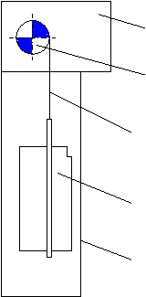
2
3
4
5
1
Hình 2.1. Thang máy điện
dẫn động bằng tang cuốn cáp
1. Buồng máy
2. Máy dẫn động (bộ tời kéo)
3. Dây cáp
4. Cabin
5. Giếng thang

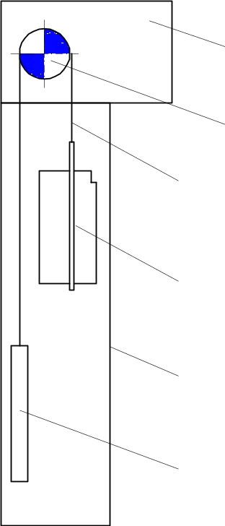
3
4
5
6
Hình 2.2. Thang máy điện
dẫn động bằng puli ma sát
1. Buồng máy
2. Máy dẫn động (bộ tời kéo)
3. Dây cáp
4. Cabin
5. Giếng thang
6. Đối trọng
1
2

+ Dẫn động bằng bánh răng - thanh răng
Loại thang này thường dùng cho các công trình ngoài trời, tháp giải nhiệt của nhà máy ximăng, dùng để chở người và vật liệu phục vụ xây dựng, sửa chữa các công trình cao tầng, xây dựng cầu,…
+ Dẫn động bằng vít - đai ốc (vítme)
Loại này có ưu điểm: chiều sâu đáy hố bé (P = 150 mm), thường lắp tại các nhà ga tàu hỏa, lối lên xuống tầu điện ngầm, và các nhà tư nhân…
b. Thang máy thủy lực
Đặc điểm của loại thang này là cabin được đẩy từ dưới lên nhờ xilanh - pittông thủy lực nên hành trình bị hạn chế.
Hiện nay thang máy thủy lực với hành trình tối đa là khoảng 18 m.
Vì vậy không thể trang bị cho các công trình cao tầng, mặc dù kết cấu đơn giản, tiết diện giếng thang nhỏ hơn khi có cùng tải trọng so với dẫn động cáp, truyền động êm, an toàn, giảm được chiều cao tổng thể của công trình khi có cùng số tầng phục vụ, vì buồng máy đặt ở tầng trệt. Được dùng trong các khu chế xuất, nhà máy để chở hàng có người đi kèm hoặc dùng cho các công trình khác: như khách sạn, bệnh viện, nhà ở tư nhân,…
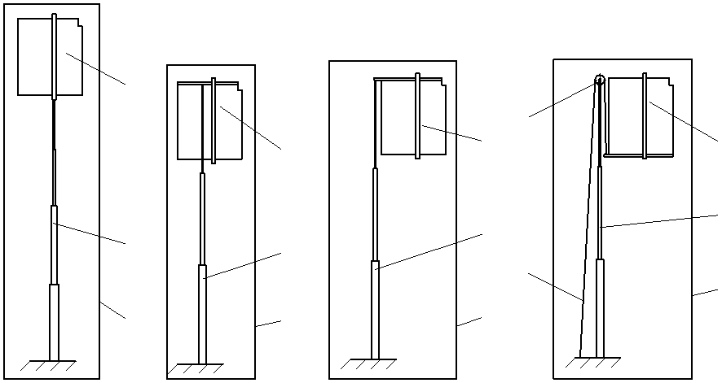
1
2
1
3
2
3
1
2
3
1
2
3
4
5
a)
b)
c)
d)
Hình 2.3. Thang máy thủy lực
Loại pittông đẩy trực tiếp từ đáy cabin (hình 2.3a);
Loại pittông đẩy trực tiếp bên cạnh (hình 2.3b);
Loại pittông đẩy trực tiếp phía sau cabin (hình 2.3c);
Loại pittông đẩy thông qua palăng cáp (hình 2.3d).
1. Cabin
2. Xilanh - pittông thủy lực
3. Giếng thang
4. Dây cáp
5. Puli
c. Thang máy khí nén (chân không)
Loại này chỉ mới chế tạo được 4 điểm dừng, thường dùng cho các biệt thự sang trọng, tiện nghi. Thang máy loại này có thể đặt ở bất cứ chỗ nào trong nhà mà không cần xây dựng giếng thang.
3.3. Theo vị trí đặt máy dẫn động (bộ tời kéo)
Máy dẫn động được bố trí tại buồng đặt máy ngay trên đỉnh giếng thang hoặc phía dưới bên cạnh giếng thang (gọi là thang có buồng máy).

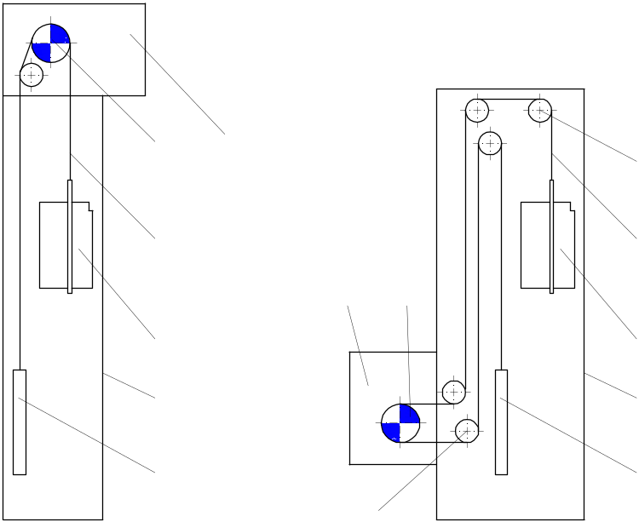
1
2
3
4
5
6
1
2
3
4
5
6
7
7
b)

a)

Hình 2.4. Thang máy điện loại có buồng máy
a. Buồng đặt máy được bố trí ngay trên giếng thang
b. Buồng đặt máy được bố trí bên cạnh giếng thang (tại tầng trệt hoặc ở một tầng bất kỳ)
1. Buồng đặt máy; 2. Máy dẫn động; 3. Dây cáp; 4. Cabin;
5.Giếng thang; 6. Đối trọng; 7. Puli

- Máy dẫn động đặt trong giếng thang (gọi là thang không buồng máy)
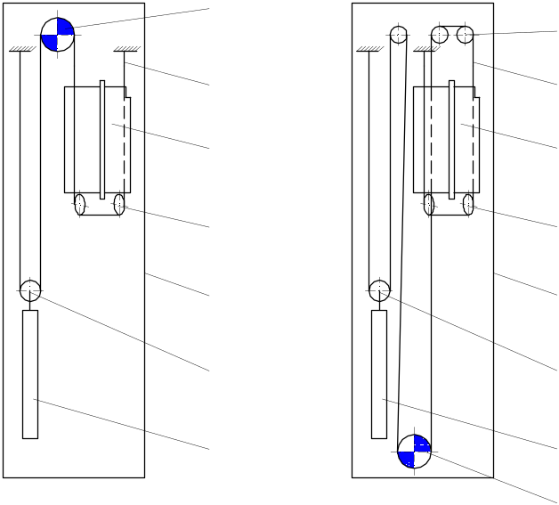
1
2
3
4
5
6
1
2
3
4
5
6
7
7
8

a)
b)

Hình 2.5. Thang máy không buồng máy
- Máy dẫn động đặt phía trên cùng của giếng thang (dưới trần giếng) vào vách giếng hoặc trên ray dẫn hướng;
- Máy dẫn động đặt phía dưới đáy hố thang
1. Máy dẫn động; 2. Dây cáp; 3. Cabin; 4. Puli dưới đáy cabin;
5. Giếng thang; 6. Puli trên khung đối trọng; 7. Đối trọng; 8. Puli đổi hướng cáp
Đối với thang máy dẫn động cabin lên xuống bằng bánh răng thanh răng thì máy dẫn động đặt ngay trên nóc cabin (phía sau).
Đối với thang máy thủy lực: buồng máy thường đặt tại tầng trệt hoặc ở tầng khác.
3.4. Theo hệ thống vận hành
a. Theo mức độ tự động
+ Loại nửa (bán) tự động: cabin tự động dừng khi đến tầng, cửa cabin và cửa tầng đóng mở bằng tay.
+ Loại tự động: cabin tự động dừng khi đến tầng, cửa cabin và cửa tầng đóng mở tự động.
b. Theo tổ hợp vận hành
+ Vận hành đơn: mỗi một thang có một hệ thống vận hành riêng lẻ. Loại này dùng cho thang máy đơn hoặc có các thang trong tòa nhà nhưng lắp ở các vị trí cách xa nhau (độc lập).
+ Vận hành kép: cả hai thang có chung một hệ thống vận hành để tối ưu hóa quãng đường di chuyển của cabin. Loại này dùng cho hai thang lắp liền kề nhau hoặc đối diện nhau.
+ Vận hành theo nhóm: dùng cho một nhóm từ 3 thang trở lên lắp liền kề nhau hoặc đối diện nhau.
c. Theo phương thức và vị trí vận hành
+ Vận hành thông thường bằng các nút ấn trước các cửa tầng và trong cabin. Đối với thang máy chở hàng không có người đi kèm chỉ có ở trước các cửa tầng.
+ Vận hành theo địa chỉ đến (bằng bàn phím hoặc màn hình cảm ứng đặt ở sảnh của các tầng có thang máy phục vụ).
3.5. Theo các thông số cơ bản
a. Theo tốc độ di chuyển của cabin
+ Loại tốc độ thấp: v < 1 m/s;
+ Loại tốc độ trung bình: v = 1,0 đến 2,0 m/s;
+ Loại tốc độ cao: v = 2,5 đến 4 m/s;
+ Loại tốc độ rất cao: v > 4 m/s.
b. Theo tải trọng (khối lượng vận chuyển) của cabin
+ Loại nhỏ: Q < 500 kg;
+ Loại trung bình: Q = 500 đến 1000 kg;
+ Loại lớn: Q = 1000 đến 1600 kg;
+ Loại rất lớn: Q > 1600 kg.
3.6. Theo kết cấu các cụm cơ bản
a. Theo kết cấu của máy dẫn động (bộ tời kéo)
+ Máy dẫn động có hộp giảm tốc;
+ Máy dẫn động không có hộp giảm tốc: thường dùng cho các loại thang máy có tốc độ cao (v ≥ 2,5 m/s).
Ngày nay, đối với loại thang không buồng máy sử dụng máy dẫn động không hộp giảm tốc với động cơ nam châm vĩnh cữu (PM) hoặc loại có buồng máy nhưng vẫn dùng máy dẫn động không có hộp giảm tốc khi tốc độ của thang không cao.
b. Theo hệ thống cân bằng
+ Có đối trọng (hình 2.2);
+ Không có đối trọng (hình 2.1);
+ Có cáp hoặc xích cân bằng (cáp hoặc xích bù) dùng cho những thang máy có hành trình lớn;
+ Không có cáp hoặc xích cân bằng đối với loại thang có hành trình bé.
c. Theo cách treo cabin và đối trọng
+ Một đầu cáp được cố định trực tiếp vào dầm trên của khung cabin vòng qua puli ma sát, đầu còn lại cố định trược tiếp vào dầm trên của khung đối trọng (hình 2.6a);
+ Một đầu cáp được cố định trực tiếp vào phía trên sàn đặt máy, luồn qua puli đổi hướng cáp lắp ở dầm trên của khung cabin vòng qua puli ma sát, rồi luồn qua puli đổi hướng cáp lắp ở dầm trên của khung đối trọng, đầu còn lại cũng cố định vào phía trên sàn đặt máy (hình 2.6b);
+ Một đầu cáp được cố định trực tiếp vào phía trên sàn đặt máy, luồn qua puli đỏi hướng cáp lắp ở dầm dưới của khung cabin vòng qua puli ma sát, rồi luồn qua puli đổi hướng cáp lắp ở dầm trên của khung đối trọng, đầu còn lại cũng cố định vào phía trên sàn đặt máy (hình 2.6c).
d. Theo hệ thống cửa cabin
+ Theo phương pháp đóng mở cửa cabin:
- Đóng mở bằng tay. Khi cabin dừng đúng tầng thì phải có người ở trong cabin hoặc ngoài cửa tầng mở hoặc đóng cửa cabin và cửa tầng;

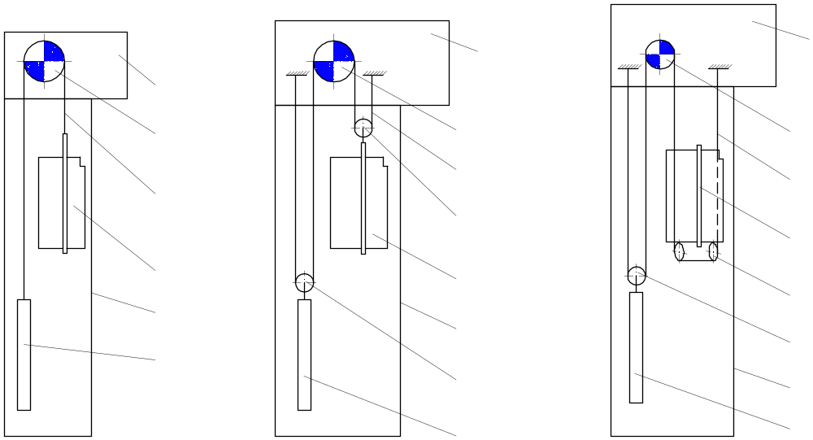
1
2
3
4
5
6
1
2
3
4
5
6
7
a)
b)
7
7
1
2
3
7
4
5
6
c)

Hình 2.6. Sơ đồ treo cabin và đối trọng
1. Buồng máy; 2. Máy dẫn động; 3. Dây cáp; 4. Cabin;
5. Giếng thang; 6. Đối trọng; 7. Puli đổi hướng cáp
- Đóng mở cửa nửa tự động (bán tự động). Khi cabin dừng đúng tầng thì cửa cabin và cửa tầng mở bằng tay, khi đóng phải tự động đóng do lò xo hoặc tay co thủy lực.
Cả hai loại này thường dùng cho các thang máy chở hàng có người đi kèm, thang chở hàng không có người đi kèm hoặc thang máy dùng cho nhà ở tư nhân (thang máy gia đình).
- Đóng mở tự động: khi cabin dừng đúng tầng thì cửa cabin và cửa tầng tự động mở hoặc đóng nhờ một cơ cấu đặt ở đầu cửa cabin. Thời gian và tốc độ đóng, mở điều chỉnh được.
+ Theo kết cấu và kiểu cửa:
- Cánh cửa dạng cửa xếp lùa ngang về một phía hoặc hai phía;
- Cánh cửa dạng tấm (panen) đóng, mở bản lề một cánh hoặc hai cánh.
Hai loại cửa này thường dùng cho thang máy chở hàng có người đi kèm hoặc không có người đi kèm hoặc thang máy dùng cho nhà tư (thang máy gia đình).
- Cánh cửa dạng tấm (panen), hai cánh mở chính giữa lùa ngang về hai phía. Đối với thang máy có tải trọng lớn, cabin rộng, cửa cabin có bốn cánh mở chính giữa lùa về hai phía (mỗi bên hai cánh). Loại này thường dùng cho thang máy có đối trọng đặt ở phía sau cabin;
- Cánh cửa dạng tấm (panen), hai hoặc ba cánh mở một bên, lùa ngang về một phía. Loại này thường dùng cho thang máy có đối trọng đặt bên cạnh cabin (thang máy chở bệnh nhân hoặc thang máy dùng trong chung cư);
- Cánh cửa dạng tấm (panen), hai cánh mở chính giữa lùa đứng về hai phía trên và dưới (thang máy chở thức ăn);
- Cánh cửa dạng tấm (panen), hai hoặc ba cánh mở lùa đứng về một phía lên trên. Loại này thường dùng cho thang máy chở ôtô và thang máy chở hàng.
+ Theo số cửa cabin:
- Thang máy có một cửa;
- Hai cửa đối diện nhau;
- Trong một số trường hợp đặc biệt có hai cửa vuông góc với nhau.
e. Theo loại bộ hãm an toàn cabin
+ Hãm tức thời, loại này thường dùng cho thang máy có tốc độ thấp đến 45 m/ph;
+ Hãm êm, loại này thường dùng cho thang máy có tốc độ lớn hơn 45 m/ph và thang máy chở bệnh nhân với bất kỳ tốc độ nào.
3.7. Theo số cabin trong một giếng thang đơn
- Một cabin;
- Hai cabin nối tiếp nhau có cùng một máy dẫn động chung;
- Hai cabin độc lập có hai máy dẫn động riêng.
3.8. Theo vị trí của cabin và đối trọng trong giếng thang
- Đối trọng bố trí phía sau cabin (hình 2.7a);
- Đối trọng bố trí một bên cạnh cabin (hình 2.7b).
Trong một số trường hợp đặc biệt, đối trọng có thể bố trí ở một vị trí khác mà không cùng chung giếng thang với cabin.
3.9. Theo quỹ đạo chuyển động của cabin
- Thang máy có quỹ đạo chuyển động của cabin là đường thẳng (theo phương thẳng đứng hoặc nghiêng nhỏ hơn 15º so với phương thẳng đứng);
- Thang máy có quỹ đạo chuyển động của cabin là đường gấp khúc (zigzag).
3.10. Theo vị trí của thang máy so với tòa nhà
- Thang máy trong nhà (có bao che);
- Thang máy ngoài nhà (không có bao che hoặc có bao che).
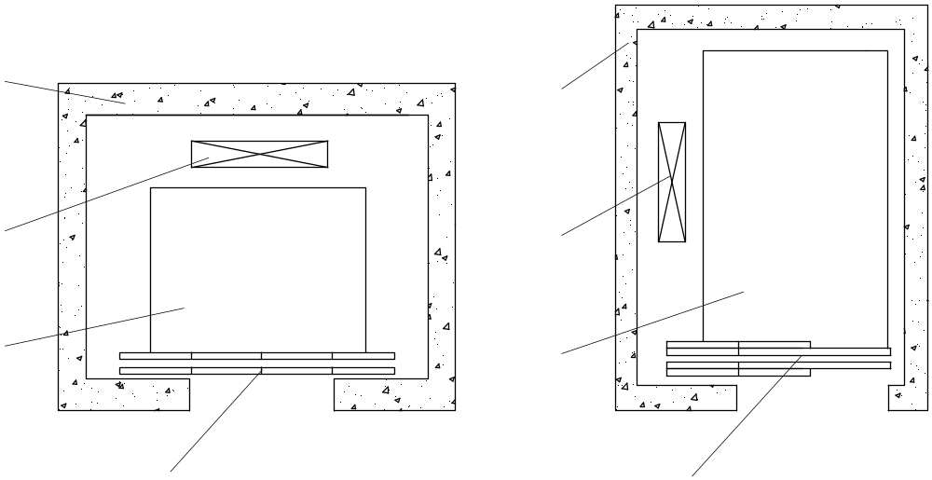
a)
b)
1
2
3
4
1
2
3
4

Hình 2.7. Bố trí đối trọng trong giếng thang
a) Đối trọng đặt phía sau cabin; b) Đối trọng đặt bên cạnh cabin
1. Giếng thang; 2. Đối trọng; 3. Cabin; 4. Cửa cabin và cửa tầng
4. Ký hiệu thang máy
Thang máy được ký hiệu bằng các chữ và số, theo dạng tổng quát như sau:
1
2
3
4
5
6
7
8

Trong đó:
Ô số 1: ghi loại thang.
Theo thông lệ quốc tế người ta dùng các chữ cái (Latinh) để ký hiệu như sau:
+ Đối với thang máy điện:
- Thang chở người (khách): P (Passenger);
- Thang chở bệnh nhân: B (Bed);
- Thang chở hàng: F (Freight);
- Thang chở thức ăn: D (Dumwaiter);
- Thang chở ô tô: A (Automobil);
- Thang máy quan sát… OB (Obsevation)…
+ Đối với thang không buồng máy: thêm MRL vào trước chữ cái ghi loại thang (MRL - Machine Room Less);
+ Đối với thang máy thủy lực: thêm H (Hidraulic) trước chữ cái ghi loại thang;
+ Đối với thang máy từ trường: thêm LIM (Linear Induction Motor) trước chữ cái ghi loại thang;
+ Đối với thang máy khí nén (chân không): thêm PV (Pneumatic Vacuum) trước chữ cái ghi loại thang.
Ô số 2: ghi tải trọng của thang (số người hoặc kg).
Ô số 3: ghi kiểu mở cửa:
- Mở chính giữa: loại 2 cánh mở lùa ngang về 2 phía: CO (Center Openning), nếu cửa có 4 cánh lùa ngang về hai phía: 2CO;
- Mở một bên: 2 cánh lùa ngang về một phía: 2S (Side Opening); 3 cánh lùa ngang về một phía: 3S;
- Mở chính giữa, hai cánh lùa đứng về hai phía (trên - dưới): UD;
- Mở từ dưới, hai cánh lùa đứng lên phía trên: 2U;
- Mở từ dưới, ba cánh lùa đứng lên phía trên: 3U;
Nếu cabin có hai cửa thì thêm vào sau kiểu cửa: D (Double Entrance).
Ô số 4: ghi tốc độ của thang (m/ph);
Ô số 5: ghi số tầng phục vụ;
Ô số 6: ghi tổng số tầng của tòa nhà;
Ô số 7: ghi hệ thống điều khiển tốc độ động cơ của máy dẫn động;
Ô số 8: ghi hệ thống vận hành.
Ngoài ra, có thể dùng các thông số khác để bổ sung cho ký hiệu.
Ví dụ: P11 - CO - 60 - 14/15 - VF - Duplex.
Ký hiệu trên dùng cho thang máy điện có buồng máy và có 1 cửa cabin và được hiểu:
P - thang máy chở người (Passenger);
11 - tải trọng 11 người;
CO - cửa mở chính giữa, lùa ngang về hai phía (Center Openning);
60 - tốc độ 60 m/phút;
14 - số điểm dừng;
15 - số tầng của tòa nhà;
VF - hệ thống điều khiển tốc độ động cơ của máy dẫn động bằng cách biến đổi tần số của dòng điện (Variable Frequency) hay còn gọi là biến tần;
Duplex - hệ thống vận hành kép.
Cũng ví dụ trên, nếu thang thủy lực thì thêm H vào trước P, nếu thang không buồng máy thêm MRL vào trước P, nếu thang có 2 cửa cabin thì thêm D vào sau CO. Tuy nhiên, mỗi một nhà chế tạo có thể có những ký hiệu thêm, mang tính đặc trưng riêng.
II.CẤU TẠO VÀ NGUYÊN LÝ HOẠT ĐỘNG CỦA THANG MÁY
1. Thang máy điện có buồng máy
1.1. Thang máy chở người (thang khách)
a) Cấu tạo chung
Cấu tạo chung của thang máy điện chở người loại có buồng máy, được thể hiện ở hình 2.8.
Thang máy có hai cơ cấu:
+ Cơ cấu dẫn động (nâng hạ) cabin còn gọi là máy dẫn động (bộ tời kéo);
+ Cơ cấu đóng mở cửa còn gọi là máy cửa.
Và nó được cấu tạo bởi hai phần chính sâu đây:
+ Phần cơ khí (kết cấu thép) gồm: cụm cabin và cửa cabin, đối trọng, ray dẫn hướng, ngàm dẫn hướng, hệ thống treo cabin - đối trọng, cửa tầng, thiết bị an toàn cơ,…
+ Phần điện gồm: tủ điều khiển, hệ thống chiếu sáng, hệ thống tín hiệu, an toàn,… và các hệ thống khác phục vụ cho vận hành an toàn và tiện ích cho người sử dụng.
Ngoài ra còn có các bộ phận khác: tấm chắn an toàn chân cửa cabin, tấm chắn an toàn chân cửa tầng, hệ thống chiếu sáng, hệ thống điện thoại nội bộ, hệ thống giám sát hoạt động của thang,…

6
7
4
A
2
3
4
5
A
B
8
9
10
11
12
13
14
15
16
17
18
19
20
21
22
23
24
25
26
27
28
29
Nhìn từ B
A - A
1
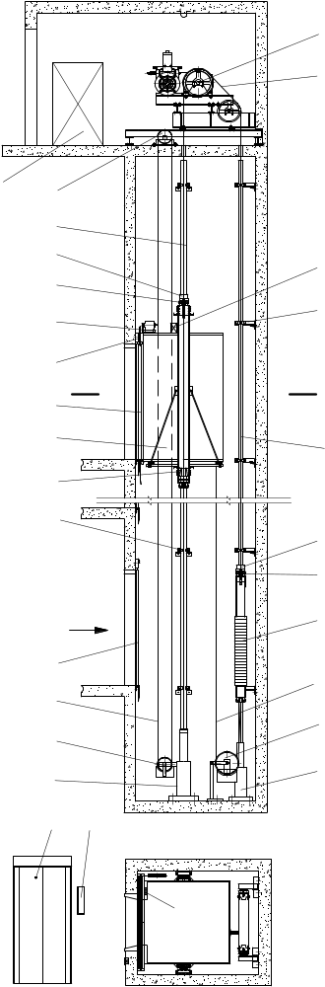
Hình 2.8. Cấu tạo thang máy chở người
1. Máy dẫn động (bộ tời kéo)
2. Dây cáp
3. Hộp điều khiển trên nóc cabin
4. Bản mã ray đối trọng
5. Ray đối trọng
6. Hộp đựng dầu bôi trơn ray đối trọng
7. Ngàm dẫn hướng đối trọng
8. Đối trọng
9. Cáp (xích) bù
10. Căng cáp (xích) bù
11. Giảm chấn đối trọng
12. Bảng vận hành (điều khiển) trong cabin
13. Bảng gọi tầng và tín hiệu trước cửa tầng
14. Lỗ khóa cửa tầng
15. Giảm chấn cabin
16. Căng cáp bộ khống chế vượt tốc
17. Cáp bộ khống chế vượt tốc
18. Cửa tầng
19. Bản mã ray cabin
20. Bộ chêm hãm an toàn cabin
21. Cabin
22. Cửa cabin
23. Khóa liên động
24. Cơ cấu đóng mở cửa cabin (máy cửa)
25. Ngàm dẫn hướng cabin
26. Hộp đựng dầu bôi trơn ray cabin
27. Ray cabin
28. Bộ khống chế vượt tốc
29. Tủ điều khiển

Toàn bộ thang máy được lắp đặt vào công trình ở ba khu vực sau.
Trên buồng đặt máy
+ Máy dẫn động (bộ tời kéo) 1 - dẫn động cho cabin 21 lên xuống và dừng tại các tầng theo lệnh gọi. Máy dẫn động được tổ hợp bởi động cơ điện, hộp giảm tốc (có hoặc không tùy thuộc vào từng loại), phanh điện từ, puli dẫn (ma sát).
Hiện nay có máy dẫn động sử dụng động cơ nam châm vĩnh cửu chuyên dùng cho thang máy với kết cấu gọn nhẹ, hoạt động êm, tiết kiệm năng lượng. Loại này thường không sử dụng hộp giảm tốc.
+ Tủ điều khiển 29 - tập trung tất cả các linh kiện, thiết bị điện được đấu nối với nhau để điều khiển hoạt động của thang máy.
+ Bộ khống chế vượt tốc 28 - dùng để khống chế tốc độ và tạo ra lực phát động cho bộ chêm hãm an toàn cabin 20 làm việc khi vượt quá tốc độ cho phép, khi cabin đi xuống hoặc đi lên (nếu thang máy có trang bị bộ hãm an toàn theo chiều lên).
Ngoài ra, có một số nhà sản xuất còn trang bị thêm tủ tích và tái tạo năng lượng.
Trong giếng thang
+ Cụm cabin dùng để chứa người gồm sàn, vách, trần, nóc. Trong cabin có các thiết bị chiếu sáng, thông gió, tay vịn, bảng vận hành (điều khiển) 12.
Bảng vận hành gồm: các nút ấn chọn tầng (đối với những thang máy vận hành theo địa chỉ đến thì trong cabin không có các nút ấn chọn tầng đến), nút đóng nhanh trước khi cửa tự động đóng, nút mở cửa lặp lại, nút báo động khẩn cấp, micro, tấm báo tải trọng, báo tầng và tín hiệu chiều hoạt động của cabin.
Ngoài ra có thể lắp thêm camera, báo cháy... Phía dưới bảng vận hành có hộp điều khiển dành cho người quản lý và vận hành thang máy.
Cửa cabin 22 có hai cánh đóng mở tự động nhờ cơ cấu đóng mở cửa 24 lắp ở đầu cửa cabin. Tốc độ và thời gian mở cửa có thể điều chỉnh được. Khi cửa cabin đóng nếu gặp chướng ngại vật nó sẽ tự động mở ra và sau đó tự đóng cửa lặp lại.
Dầm trên của khung cabin có lắp cụm ngàm dẫn hướng 25, hộp đựng dầu bôi trơn ray 26 (đối với những thang lắp ngàm trượt). Dầm dưới cũng lắp ngàm dẫn hướng.
Phía dưới gióng cabin lắp bộ chêm hãm an toàn cabin 20 vào đầu dầm ngang chỗ liên kết với gióng cabin.
Trên nóc cabin có hộp điều khiển tốc độ chậm dành cho người kiểm tra và bảo dưỡng. Cũng trên nóc cabin còn có các bộ cảm biến dừng tầng.
+ Cụm đối trọng 8 dùng để tạo ra lực ma sát giữa cáp - rãnh puli ma sát, đồng thời cân bằng với cabin và tải trọng, giảm công suất tiêu hao của động cơ và ổn định cho thang trong quá trình hoạt động.
Khung đối trọng được làm từ thép hình (dập hoặc cán). Dầm trên lắp các ty treo cáp hoặc puli, ngàm trượt 7 và hộp dầu bôi trơn ray. Dầm dưới lắp ngàm trượt. Các quả đối trọng được chế tạo từ vật liệu kim loại (thép hoặc gang) hoặc vật liệu phi kim loại (bêtông nặng). Trọng lượng đối trọng phụ thuộc vào tự trọng của cabin và tải trọng của thang.
+ Dây cáp 2 dùng để treo cabin và đối trọng. Tùy theo loại thang mà có sơ đồ mắc cáp khác nhau (xem hình 3.16). Trong trường hợp này, cáp một đầu được cố định vào dầm trên của khung cabin vòng qua puli ma sát của máy dẫn động lắp trên buồng máy, đầu còn lại cố định vào dầm trên của khung đối trọng.
Số lượng dây cáp và đường kính dây cáp phụ thuộc lực căng cáp lớn nhất, nhưng số lượng dây cáp dùng cho thang chở người thường 2 dây trở lên và hệ số an toàn cáp phải lớn hơn 12.
Đối với thang máy điện dẫn động bằng ma sát, cáp không được bôi trơn mặt ngoài bằng dầu hoặc mỡ như cáp cần trục.
Ray dẫn hướng cabin 27 và đối trọng 5 trong giếng thang. Nó được liên kết với giếng thang bằng các bản mã 19 và 4. Khoảng cách giữa các bản mã phụ thuộc vào loại ray, tải trọng của thang, thông thường khoảng cách giữa hai bản mã khoảng 2500 mm.
Ray dẫn hướng cabin là loại ray cán đặc, ray dẫn hướng đối trọng có thể ray cán đặc (đối với thang có lắp bộ hãm an toàn đối trọng bắt buộc phải dùng ray cán đặc). Nếu thang không lắp bộ hãm an toàn thì có thể dùng ray bằng tôn dập.
+ Hệ thống giảm chấn cabin 15 và đối trọng 11 đặt ở dưới đáy hố thang dùng để giảm tải trọng động khi có va chạm. Tùy theo tốc độ và tải trọng của thang mà người ta sử dụng các loại giảm chấn khác nhau: bằng lò xo, cao su chuyên dùng hoặc thủy lực
+ Dây cáp 17 và đối trọng căng cáp của bộ khống chế vượt tốc 16 - dùng để truyền chuyển động bằng ma sát từ cabin tới bộ khống chế vượt tốc và truyền lực từ bộ khống chế vượt tốc tác động vào hệ thống tay đòn điều khiển để đưa bộ chêm hãm an toàn cabin vào hoạt động khi cần thiết.
+ Cáp (xích) cân bằng hay còn gọi cáp (xích) bù 9 dùng để cân bằng với cáp lực và cáp điều khiển khi thang máy có hành trình lớn. Cáp cân bằng luôn luôn được kéo căng nhờ đối trọng 10.
Ngoài ra, trong giếng thang còn có các công tắc hạn chế hành trình trên và dưới, nút dừng (STOP) ở đáy hố dành cho người khi xuống kiểm tra hoặc sửa chữa, đối với những hố giếng (pit) có độ sâu lớn phải có thang lên xuống hoặc cửa ra vào đáy hố,…
Các cửa tầng
Mỗi một tầng mà cabin dừng, đỗ đều có một bộ cửa 18 với bộ đầu cửa kèm theo hoàn toàn giống hệt nhau về kết cấu, kích thước và nguyên lý hoạt động.
Kiểu cửa cabin và cửa tầng là một (có thể mở trung tâm lùa ngang về hai phía hoặc mở một bên, lùa ngang về một phía). Phía dưới mỗi cánh cửa tầng đều lắp hai đế trượt dẫn hướng cánh cửa di trượt ngang trong rãnh của ngưỡng cửa tầng. Khi cửa cabin đóng mở tự động thông qua bộ khóa liên động sẽ kéo theo cửa tầng cùng đóng mở.
Mỗi một cửa tầng đều được trang bị: khóa cơ an toàn cửa, cửa tầng chỉ mở được khi cửa cabin cùng với khóa liên động nằm trong vùng mở khóa hoặc ở ngoài cửa tầng phải dùng chìa khóa chuyên dùng mới mở được (qua lỗ mở khóa 14).
Tất cả các cửa tầng đều có tiếp điểm an toàn điện, khi một trong các tiếp điểm của mạch điện an toàn cửa bị hở, có nghĩa là cửa tầng chưa được đóng kín thì thang máy sẽ ngừng hoạt động ngay lập tức.
Tại các cửa tầng đều có bảng vận hành (điều khiển, gọi tầng) 13 kèm theo tín hiệu chỉ chiều chuyển động của cabin và tầng cabin dừng. Nhưng có những trường hợp vì lý do an ninh hoặc một lý do nào đó mà tại các cửa tầng không trang bị tín hiệu chiều lên xuống và vị trí cabin dừng.
Bảng gọi tầng và tín hiệu có thể chung một bảng hoặc tách riêng. Đối với tầng có sảnh chính thì phần tín hiệu thường đặt ở trán cửa tầng.
Đối với những thang máy vận hành theo nhóm và theo địa chỉ đến thì trước các cửa tầng không có bảng gọi tầng mà chỉ có bảng tín hiệu chiều hoạt động của cabin và vị trí cabin dừng.Trường hợp này, trước các cửa tầng sẽ có một bàn phím hoặc màn hình cảm ứng để người sử dụng chọn tầng đến. Trong cabin không có các nút chọn tầng đến.
Hệ thống điện của thang máy
Điều khiển mọi hoạt động của thang máy theo đúng tính năng kỹ thuật đã thiết kế đảm bảo an toàn và thuận tiện. Hệ thống bao gồm các mạch chính sau:
Mạch động lực
Trong thang máy, có hai cơ cấu: cơ cấu nâng hạ cabin (máy dẫn động hay bộ tời kéo) và cơ cấu đóng mở cửa cabin (máy cửa).
Mạch động lực là hệ thống điều khiển các cơ cấu của thang máy dùng để điều khiển đóng mở, đảo chiều động cơ, đóng mở phanh, điều chỉnh tốc độ vô cấp của động cơ trong quá trình mở máy, phanh, dừng tầng chính xác và đóng mở cửa êm dịu.
Mạch điều khiển
Là hệ thống điều khiển thang máy có chức năng lưu giữ và thực hiện tất cả các lệnh đã gọi ở trước các cửa tầng và trong cabin. Các lệnh được tổ hợp và thực hiện tự động, tuần tự ưu tiên theo chiều (cả chiều lên và chiều xuống).
Cabin sẽ dừng ở tất cả các tầng đã lệnh (sẽ tự động xóa các lệnh khi đã thực hiện) và mở đóng cửa thang máy theo chương trình đã được cài đặt.
Mạch tín hiệu
Là hệ thống tín hiệu bằng ánh sáng và tín hiệu bằng âm thanh dùng để báo vị trí của cabin và chiều hoạt động.
+ Tín hiệu bằng ánh sáng: hệ thống đèn tín hiệu (đèn LED kiểu ma trận) dùng để báo số tầng và các mũi tên chỉ chiều hoạt động của cabin;
+ Tín hiệu bằng âm thanh: hệ thống chuông báo dừng tầng, thông báo bằng giọng nói và chuông báo khẩn cấp trong cabin để liên hệ ra ngoài khi gặp sự cố.
Mạch an toàn
Là hệ thống gồm: các công tắc, rơle, công tắc tơ, aptomat, các tiếp điểm để đảm bảo an toàn cho người, hàng và các bộ phận quan trọng của thang máy suốt trong quá trình hoạt động. Cụ thể có các mạch an toàn sau:
+ Bảo vệ quá tải, quá nhiệt của động cơ;
+ Hạn chế quá tải của cabin;
+ Kín mạch cửa tầng;
+ Hạn chế hành trình trên, dưới;
+ Kiểm soát sức căng cáp của bộ khống chế vượt tốc;
+ Khi cửa cabin đóng gặp chướng ngại vật, trong trường này cửa cabin tự động mở ra và sẽ đóng lặp lại;
+ Kiểm soát sức căng đều giữa các dây cáp treo cabin và đối trọng;
+ Khi cabin vượt quá tốc độ cho phép;
+ Khi sự cố về điện nguồn: mất điện, mất pha, đảo pha, mất tiếp địa…
Trong các mạch an toàn đã nêu ở trên, có những mạch được mắc nối tiếp với nhau nên khi có sự cố của bất kỳ mạch nào trong đó thì thang sẽ ngừng hoạt động ngay lập tức:
- Một cửa tầng nào đó không đóng kín, tiếp điểm kín mạch cửa tầng bị hở;
- Cáp của bộ khống chế vượt tốc bị chùng;
- Một dây cáp lực bị chùng quá mức;
- Cabin vượt quá tốc độ cho phép;
- Quá tải;
- Quá điện áp;….
Hệ thống chiếu sáng
Hệ thống chiếu sáng trong thang máy gồm:
+ Chiếu sáng trong cabin:
- Trong điều kiện bình thường, cabin phải được chiếu sáng khi thang máy hoạt động, độ sáng được quy định trong tiêu chuẩn (tối thiểu 100 lux). Để tiết kiệm điện năng, khi thang máy không hoạt động, đèn chiếu sáng trong cabin tự động tắt khi không có người trong đó và nó được bật sáng khi có lệnh gọi.
- Trong trường hợp mất điện nguồn đột ngột: phải có nguồn chiếu sáng dự phòng bằng acquy hoặc bằng pin để duy trì ánh sáng trong cabin với cường độ tối thiểu 5 lux trong 1 giờ (được quy định trong tiêu chuẩn).
+ Chiếu sáng trong buồng đặt máy và buồng puli;
+ Chiếu sáng trong giếng thang.
Hệ thống thông tin nội bộ
Trong cabin thang máy được trang bị micro để liên hệ ra ngoài phòng trực và lên buồng đặt máy.
Hệ thống thông gió
Trong cabin phải có hệ thống thông gió (bằng quạt hút hoặc đẩy).
Ngoài các hệ thống đã nêu ở trên, còn có hệ thống an ninh, hệ thống phòng cháy, hệ thống kết nối với trung tâm điều hành trong tòa nhà thông minh.
- Nguyên lý vận hành thang máy
Vận hành thang máy gồm có:
- Vận hành thông thường (tập hợp theo chiều chuyển động của cabin): ở trước các cửa tầng có cabin dừng đều có bảng vận hành, bao gồm các nút ấn, tín hiệu chiều chuyển động của cabin và tầng cabin dừng. Trong cabin, trên bảng vận hành có các nút ấn chọn tầng (có bao nhiêu tầng cabin dừng thì có bấy nhiêu nút ấn tương ứng);
- Vận hành theo địa chỉ đến: bằng bàn phím đặt ở hành lang và sảnh (trước cửa thang máy). Ngày nay, để đảm bảo an ninh cho tòa nhà, hạn chế người không có trách nhiệm hay không được quyền sử dụng thang máy người ta sử dụng thẻ kết hợp với nút ấn.
+ Vận hành thông thường (tập hợp theo chiều chuyển động)
Thang máy sau khi đã được lắp đặt vào tòa nhà, đã được kiểm định kỹ thuật an toàn và có kết quả chứng nhận đủ điều kiện đưa vào hoạt động thì người sử dụng chỉ việc thực hiện các lệnh gọi theo ý muốn của mình.
Trước cửa tầng thang máy cần lưu ý:
Tầng dưới cùng, trên bảng vận hành trước cửa tầng chỉ có nút chiều mũi tên lên (hình 2.9a).
Tầng trung gian, trên bảng vận hành có hai nút ấn, một nút có chiều mũi tên lên và một nút có chiều mũi tên xuống (hình 2.9b).
Tầng trên cùng, trên bảng vận hành chỉ có một nút chiều mũi tên xuống (hình 2.9c).
+ Đối với thang máy vận hành bằng các nút ấn trong cabin và trước các cửa tầng:
Khi muốn đi lên thì ấn nút chiều lên (ấn nhẹ, đèn sáng thả tay ngay) và đứng né sang bên cửa (nhường lối cho người từ trong cabin đi ra). Cabin 21 sẽ di chuyển về tầng đã có lệnh nhờ máy dẫn động 1. Khi cabin dừng đúng tầng, cửa tầng 18 được cửa cabin 22 kéo theo nhờ khóa liên động khi cơ cấu 24 thực hiện lệnh mở cửa.
Vào trong cabin: cần đến tầng nào thì ấn nút tầng đó. Cabin sẽ dừng ở tất cả các tầng đã lệnh theo thứ tự ưu tiên chiều chuyển động.

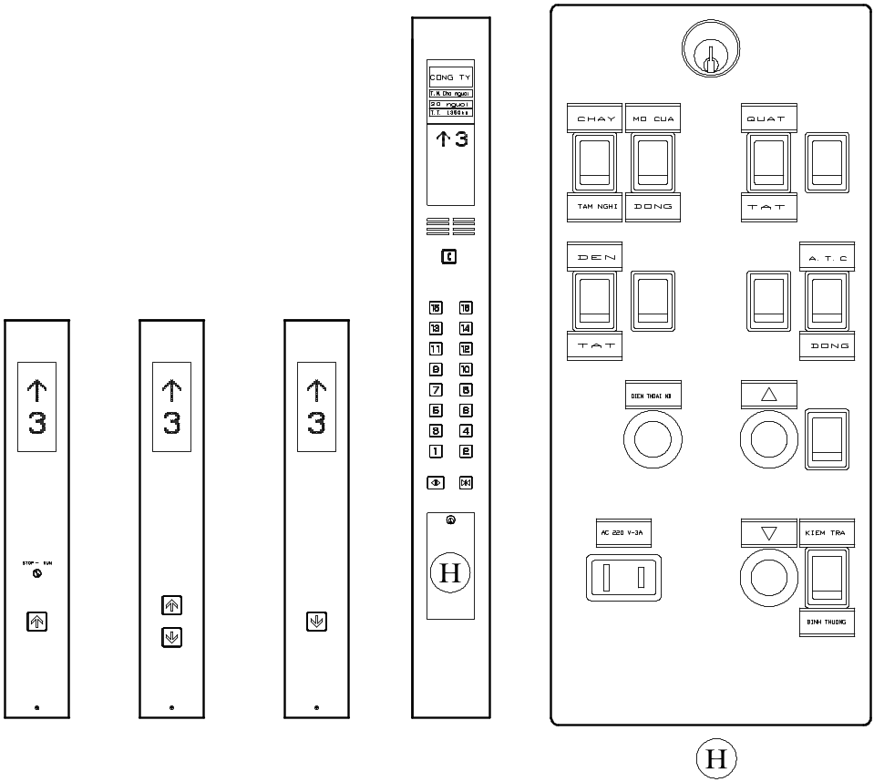

Bên trong H
a)
b)
c)
d)

Hình 2.9. Bảng vận hành (điều khiển) trong và ngoài cabin
a) Bảng vận hành tại tầng dưới cùng; b) Bảng vận hành tại các tầng trung gian;
c) Bảng vận hành tại tầng trên cùng; d) Bảng vận hành trong cabin
Cửa cabin chỉ mở trong một khoảng thời gian nhất định, vì vậy người đi thang cần nhanh chóng ra vào cabin. Trường hợp khi người đang ra hoặc vào cabin mà cửa cabin tự động đóng, gặp chướng ngại vật cửa lại mở ra ngay lập tức. Không sợ bị cửa kẹp vào người và giả sử có bị kẹp thì lực kẹp không đủ gây thương tích cho người.
Để tránh trường hợp này, khi đi đông người chỉ cần ấn giữ nút gọi tầng ở trước cửa tầng hoặc trong cabin ấn giữ nút mở (Open) để khi người vào hết, thả tay, cửa sẽ tự động đóng.
Nếu người vào trong cabin mà muốn đóng cửa trước khi cửa tự động đóng thì ấn nút đóng (Close).
Nếu mất điện nguồn đột ngột: cabin đang chạy bỗng dưng dừng lại đột ngột, đèn chiếu sáng tắt, chỉ còn đèn chiếu sáng khi sự cố (Light Emergency) sáng mờ nhờ nguồn acquy (bộ lưu điện) dự phòng, quạt tắt.
Xử lý: Ấn nút gọi khẩn cấp (nút có biểu tượng chuông) hay còn gọi là nút Emergency ngay trên bảng vận hành và bình tĩnh chờ hội thoại với người trực thang máy qua Micro (điện thoại nội bộ).
Trường hợp thang máy được trang bị bộ cứu hộ khi mất điện thì chờ trong chốc lát, cabin tự di chuyển về tầng gần nhất, dừng đúng tầng và tự động mở cửa để giải phóng người ra. Sau đó cửa cabin có thể hoặc không đóng lại và thang ngừng hoạt động.
Trường hợp tòa nhà có nguồn điện dự phòng của máy phát thì cũng chỉ chờ trong chốc lát sẽ có nguồn điện cho thang hoạt động.
Trường hợp vì lý do nào đó mà chờ sau một thời gian không thấy cabin di chuyển thì bằng mọi cách liên hệ với người ở ngoài để nhờ sự giúp đỡ.
Nếu trường hợp cabin đến tầng dừng, không mở cửa:
Xứ lý: Ấn nút mở cửa (Open). Nếu cửa vẫn không mở mà cabin tiếp tục di chuyển đến tầng kế tiếp, dừng, vẫn không mở cửa thì ngay lập tức ấn nút gọi khẩn cấp nhờ sự giúp đỡ của người trực thang máy.
Nếu trường hợp cabin đang đi xuống mà có hiện tượng có cảm giác rơi tự do hoặc cabin bị rung, lắc, có tiếng kêu bất thường:
Xử lý: Ấn nút gọi khẩn cấp liên hệ với người trực thang máy, khi cabin dừng, nhanh chóng ra khỏi cabin và thông báo cho những người khác biết để không sử dụng thang.
+ Vận hành theo địa chỉ đến
Thang máy vận hành chỉ phục vụ tầng đến (dùng cho thang máy lắp theo nhóm tại các tòa nhà văn phòng, khách sạn hoặc chung cư cao cấp).
Trước sảnh chờ đi thang máy có bàn phím hoặc màn hình cảm ứng, người có nhu cầu đi thang chỉ cần ấn chọn tầng cần đến, ngay lập tức sẽ có thông báo và chỉ dẫn đi thang nào, đến chờ tại cửa thang đó. Vào cabin chỉ cần theo dõi hành trình của cabin, đền tầng mình cần đến, cabin dừng, mở cửa và ra sảnh tầng.
Chú ý khi đi theo đoàn (từ hai người trở lên), khi ấn nút chọn tầng đến thì tất cả mọi người đều ấn hoặc một người ấn cho tất cả nhưng có bao nhiêu người thì phải ấn bấy nhiêu lần.
Nếu ấn sai phải ấn nút hủy.
Nếu dùng thẻ, cần lưu ý: quẹt thẻ trước khi ấn nút vận hành chọn tầng cần đến.

1.2. Thang máy chở người và hàng
Thang máy chở người và hàng và hàng có cấu tạo và nguyên lý vận hành như thang máy chở người. Nhưng kích thước cabin và tải trọng phù hợp với mục đích vận chuyển. Thông thường có tải trọng tối thiểu 1000 kg.
1.3. Thang máy chở bệnh nhân (thang máy bệnh viện)
Thang máy bệnh viện hiện nay được dùng nhiều loại có tải trọng 1000 kg và 1600 kg, loại 750 kg ít dùng hơn. Cấu tạo chung thang bệnh viện được thể hiện ở hình 2.10.
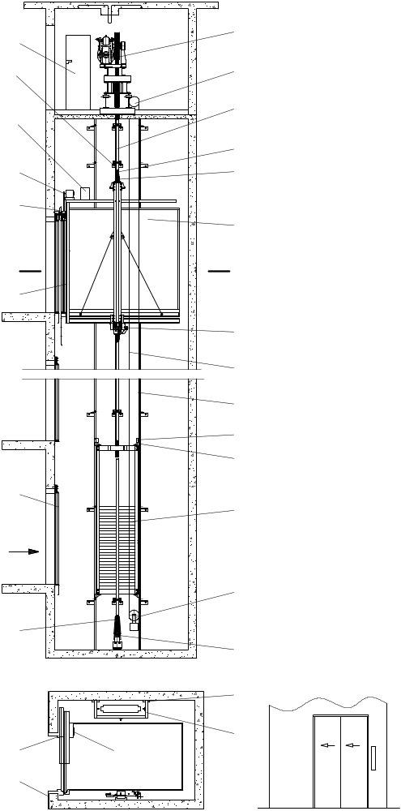
1
2
4
7
9
10
11
12
13
14
15
16
17
18
20
19
21
22
23
24
25
26
27
A
A
A - A
Nhìn từ B
B
3
5
6
8
Hình 2.10. Cấu tạo thang máy bệnh viện
1. Máy dẫn động (bộ tời kéo)
2. Bộ khống chế vượt tốc
3. Ray cabin
4. Hộp đựng dầu bôi trơn ray cabin
5. Ngàm dẫn hướng cabin
6. Cabin
7. Bộ chêm hãm an toàn cabin
8. Dây cáp bộ khống chế vượt tốc
9. Ray dối trọng
10. Hộp đựng dầu bôi trơn ray đối trọng
11. Ngàm dẫn hướng đối trọng
12. Đối trọng
13. Căng cáp bộ khống chế vượt tốc
14. Giảm chấn đối trọng
15. Bản mã ray đối trọng
16. Khung lắp ray đối trọng
17. Bảng vận hành trong cabin
18. Bảng vận hành trước cửa tầng
19. Bo cửa tầng
20. Giảm chấn cabin
21. Cửa tầng
22. Cửa cabin
23. Đầu cửa cabin
24. Cơ cấu đóng mở cửa
25. Hộp điều khiển trên nóc cabin
26. Bản mã ray cabin
27. Tủ điện

Đặc điểm của thang bệnh viện:
+ Kích thước cabin rộng hơn, sâu hơn so với thang dùng chở người bình thường. Tối thiểu loại 750 kg phải có chiều rộng cabin 1300 mm và sâu 2300 mm (đủ để chở băng ca). Nếu thang máy dùng để chở cả giường bệnh, dụng cụ y tế và nhân viên đi kèm thì phải trang bị thang máy có cabin và tải trọng lớn;
+ Tốc độ thấp hơn so với thang dùng để chở người khi có cùng số tầng (đối với nhà cao tầng);
+ Cửa cabin và cửa tầng thường loại mở lùa ngang về một phía (để tiết kiệm diện tích giếng thang), chiều rộng cửa tối thiểu: 1100 mm;
+ Phanh hãm an toàn cabin là loại phanh êm cho bất cứ tốc độ nào;
+ Độ chênh lệch dùng tầng nhỏ (không vượt quá: 10 mm);
+ Trong cabin bắt buộc phải trang bị đèn diệt khuẩn (đèn tia cực tím).
Loại thang này thường được trang bị cho các bệnh viện hoặc nhà điều dưỡng. Nó có thể là loại thang máy điện loại có buồng máy hoặc loại không có buồng máy hoặc thang máy thủy lực (dùng cho bệnh viện thấp tầng).
Cấu tạo chung cửa thang máy bệnh viện và nguyên lý hoạt động giống như thang máy chở người. Ngoài các tính năng thêm, nó phải đáp ứng đầy đủ các tiêu chuẩn an toàn như thang máy chở người.
1.4. Thang máy chở hàng có người đi kèm
Thang máy chở hàng có người đi kèm phục vụ có cấu tạo và nguyên lý vận hành cơ bản giống như thang máy chở người và hàng. Chỉ có khác biệt: Bảng vận hành trong cabin có nút mở cửa để đưa hàng vào cabin và dỡ hàng ra. Khi nào hàng được xếp dỡ xong thì ấn đóng cửa để thang hoạt động.
1.5. Thang máy dịch vụ (chở hàng không có người đi kèm)
Đặc điểm loại này có cabin với kích thước hạn chế cề chiều cao thông thủy (H= 1200 mm), diện tích sang (S= 1,0 m²). Chỉ có điều khiển ngoài cabin bằng các nút ấn lắp trước các cửa tầng. Chuyên dùng để chở thức ăn trong các khách sạn, nhà hàng hoặc nhà bếp tư nhân.
Ngày nay, trong một số chung cư người ta dùng loại thang tương tự như loại thang này để vận chuyển các thùng rác.
1.6 Thang máy lồng kính (thang quan sát)
Loại thang này thường được trang bị cho các công trình phục vụ tham quan ở các địa điểm mà khách có thể ngắm và chiêm ngưỡng các phong cảnh xung quanh.
Thang được lắp đặt ở tháp truyền hình, khách sạn, tòa nhà văn phòng (công sở), sân bay, siêu thị, khu vui chơi giải trí,...
.

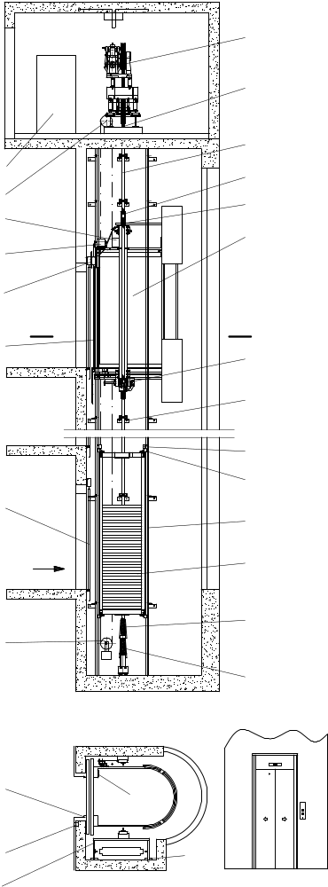
Hình 2.11. Thang máy lồng kính
(quan sát)
1. Máy dẫn động (bộ tời kéo)
2. Dây cáp
3. Ray cabin
4. Hộp đựng dầu bôi trơn ray cabin
5. Ngàm dẫn hướng cabin
6. Cabin
7. Bộ chêm hãm an toàn cabin
8. Bản mã ray cabin
9. Hộp đựng dầu bôi trơn ray đối trọng
10. Ngàm dẫn hướng đối trọng
11. Ray đối trọng
12. Đối trọng
13. Giảm chấn cabin
14. Giảm chấn đối trọng
15. Bảng vận hành trong cabin
16. Bản mã đối trọng
17. Khung để lắp bản mã ray đối trọng
18. Bảng vận hành trước cửa tầng
19. Bo cửa
20. Căng cáp bộ khống chế vượt tốc
21. Cửa tầng
22. Cửa cabin
23. Khóa liên động
24. Cơ cấu đóng mở cửa
25. Hộp điều khiển trên nóc cabin
26. Bộ khống chế vượt tốc
27. Tủ điều khiển

1
2
3
4
5
6
7
8
9
10
11
12
13
14
15
16
17
18
20
19
21
22
23
24
25
26
27
A
A
A - A
Nhìn từ B
B

Những thang lắp trong nhà (thường tại các sảnh lớn) không cần bao che bằng vật liệu trong suốt. Nhưng tầng trệt (tầng có người đi lại) cần bao che để đảm bảo an toàn
Cấu tạo chung của loại thang này cơ bản giống như thang chở người (hình 2.11), từ cơ cấu truyền động, sơ đồ mắc cáp, hệ thống an toàn, ray dẫn hướng,… đều như nhau. Điều khác biệt nhất là cấu tạo cabin.
Cabin của thang lồng kính phải đảm bảo độ bền, độ cứng, an toàn, ngoài ra phải mang tính thẩm mỹ cao, hình dáng bên ngoài đẹp.
Phổ biến nhất loại cabin có tiết diện ngang được tổ hợp nửa hình vuông hoặc nửa hình chữ nhật (phía có cửa cabin) với nửa hình tròn (phía sau cabin). Vách sau cabin và một phần vách hai bên làm bằng kính cường lực, an toàn. Phía trên cabin có một tấm chắn để che các thiết bị lắp trên nóc cabin. Phía dưới sàn cabin cũng được lắp một tấm chắn kéo thọng xuống để che những bộ phận lắp ở phía dưới sàn cabin. Tấm chắn trên và tấm chắn dưới có hình dáng phù hợp (hài hòa) với kiểu cabin.
Ngoài ra, có loại cabin có tiết diện ngang là một hình tròn, cửa cabin cũng có dạng cung tròn phù hợp với cabin.
Hoặc có loại cabin có tiết diện ngang là hình vuông hoặc hình chữ nhật hoặc tổ hợp từ nửa hình vuông hoặc nửa hình chữ nhật (phía có cửa cabin) với hình thang cân (phía sau cabin). Phần lắp kính là vách sau và một phần hai vách bên.
Trần cabin: đa dạng, có nhiều kiểu dáng khác nhau, ánh sáng trong cabin được sử dụng ngoài mục đích chiếu sáng theo tiêu chuẩn còn để trang trí, tăng vẻ sang trọng cho thang máy.
Một đặc điểm thường gặp trong thang máy quan sát: đối trọng phải đặt một bên cabin.
1.7. Thang máy dung động cơ điện cảm ứng tuyến tính (LIM)
Thang máy dùng động cơ cảm ứng tuyến tính - LIM (Linear Induction Motor) hiện nay có hai loại: loại động cơ lắp vào cụm đối trọng và loại động cơ lắp vào cụm cabin.
Trên hình 2.12 thể hiện cấu tạo của thang máy dùng động cơ cảm ứng tuyến tính lắp vào cụm đối trọng.

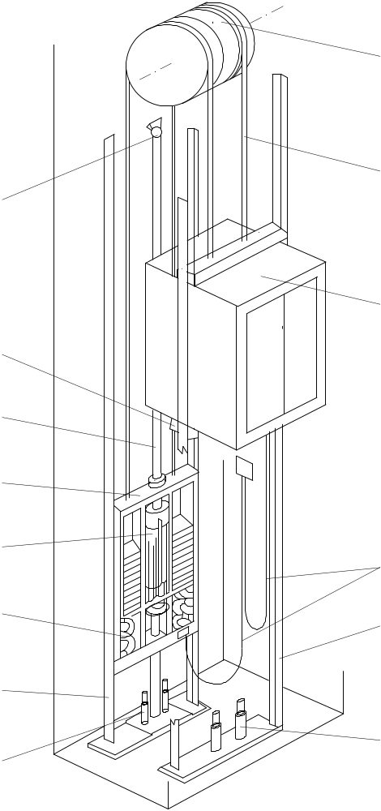
1
2
3
4
5
6
7
8
9
10
11
12
13
14

Hình 2.12. Thang máy dùng động cơ điện cảm ứng tuyến tính (LIM)
- Puli đổi hướng cáp 8. Ray đối trọng
- Dây cáp 9. Phanh hãm an toàn đối trọng
- Cụm cabin 10. Stator
- Dây cáp điện nguồn và điện điều khiển11. Cụm đối trọng
- Ray cabin 12. Rotor
- Giảm chấn cabin 13. Phanh hãm an toàn cabin
- Giảm chấn đối trọng 14. Khớp treo rotor
Stator 10 được lắp vào chính giữa khung đối trọng, rotor 12 có chiều dài bằng chiều cao của giếng thang được lắp xuyên dọc qua stator 10, đầu dưới tựa vào đáy hố, đầu trên được treo bởi khớp 14. Do kết cấu như vậy mà quả đối trọng phải cấu tạo phù hợp với khoảng kích thước còn lại của khung đối trọng 11 khi bị stator chiếm chỗ.
Phía dưới khung đối trọng có bộ phanh an toàn bằng điện từ 9. Khung đối trọng di chuyển dọc theo ray 8 thông qua ngàm dẫn hướng.
Dây cáp 2 một đầu cố định vào dầm trên của khung cabin, vòng qua cụm puli đổi hướng và đầu còn lại được cố định vào dầm trên của khung đối trọng.
Cabin 3 di chuyển lên xuống dọc theo ray 5 thông qua ngàm dẫn hướng. Bộ chêm hãm an toàn cabin 13 được lắp vào dầm dưới của khung cabin.
Cũng như các loại thang máy khác, các thiết bị an toàn: giảm chấn cabin 6, giảm chấn đối trọng 7 và bộ khống chế vượt tốc được trang bị.
Nguyên lý hoạt động: khi cho dòng điện vào cuộn dây stator, cuộn dây này sẽ sinh ra lực từ trường, tùy thuộc vào chiều dòng điện đưa vào cuộn dây mà đẩy hay kéo rotor. Nhưng vì rotor được cố định nên stator sẽ chuyển động lên hoặc xuống kéo theo cabin sẽ chuyển động xuống hoặc lên.
Khi cabin dừng, phanh an toàn đối trọng làm việc.
Sơ đồ cấu tạo của phanh an toàn đối trọng được giới thiệu trên hình 2.13.
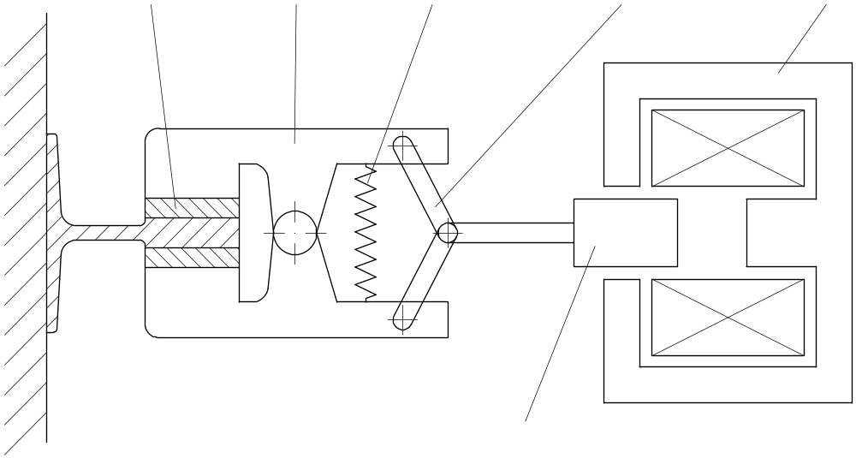
6
1
2
3
4
5

Hình 2.13. Sơ đồ cấu tạo phanh an toàn đối trọng
1. Má phanh; 2. Tay đòn phanh; 3. Lò xo nén; 4. Thanh kéo mở phanh;
5. Cuộn dây; 6. Lõi sắt
Nguyên lý hoạt động: đây là loại phanh thường đóng, khi không có điện vào cuộn dây 5 thì lò xo nén 3 đẩy tay đòn phanh ép má phanh 1 vào ray, toàn bộ cụm khung đối trọng được giữ trên ray, cabin dừng. Khi có điện vào cuộn dây thì ngay lập tức sẽ hút lõi sắt 6 kéo theo hệ thống thanh kéo, ép lò xo 3, má phanh 1 được mở ra và thang hoạt động.
2. Thang máy điện loại không buồng máy
Cấu tạo chung và chức năng từng bộ phận của thang máy điện loại không buồng máy được thể hiện ở hình 2.14. Cơ bản giống thang máy điện loại có buồng máy. Máy dẫn động (bộ tời kéo), bộ khống chế vượt tốc, tủ điện lắp trong giếng thang.
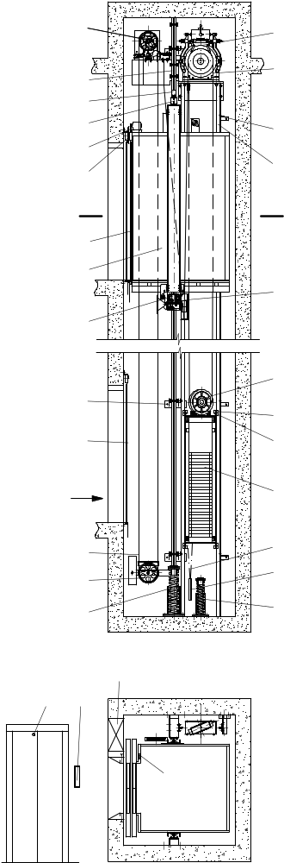
1
2
4
6
7
9
10
11
12
13
14
15
16
17
18
20
19
21
22
23
24
25
26
27
28
29
30
A
A
Nhìn từ B
B
3
8
5
A - A
Hình 2.14. Cấu tạo thang máy chở người
1. Máy dẫn động (bộ tời kéo)
2. Dây cáp
3. Bản mã ray đối trọng
4. Ray đối trọng
5. Puli đổi hướng dưới đáy cabin
6. Puli đổi hướng đầu dầm đối trọng
7. Hộp đựng dầu bôi trơn ray đối trọng
8. Ngàm dẫn hướng đối trọng
9. Đối trọng
10. Cáp (xích) bù
11. Căng cáp (xích) bù
12. Giảm chấn đối trọng
13. Bảng vận hành (điều khiển) trong cabin
14. Tủ điện
15. Bảng điều khiển (gọi) và tín hiệu trước cửa tầng
16. Lỗ khóa cửa tầng
17. Giảm chấn cabin
18. Căng cáp bộ khống chế vượt tốc
19. Cáp bộ khống chế vượt tốc
20. Cửa tầng
21. Bản mã ray cabin
22. Bộ chêm hãm an toàn cabin
23. Cabin
24. Cửa cabin
25. Khóa liên động
26. Cơ cấu đóng mở cửa cabin
27. Ngàm dẫn hướng cabin
28. Hộp đựng dầu bôi trơn ray cabin
29. Ray cabin
30. Bộ khống chế vượt tốc

Ngoài ra còn có các bộ phận khác: Tấm chắn an toàn chân cửa cabin, tấm chắn an toàn chân cửa tầng, hệ thống điện thoại nội bộ, hệ thống giám sát, hệ thống an ninh,…
Máy dẫn động (bộ tời kéo) của thang không buồng máy có thể đặt tại các vị trí sau:
- phía trên cùng vào một bên vách giếng thang;
- đặt ngay trên ray dẫn hướng trên cùng;
- đặt trên ray nhưng ở phía dưới gần đáy hố;
- đặt tại đáy hố.
Về cấu tạo và nguyên lý hoạt động cơ bản như thang máy có buồng máy. Chỉ có một số điểm khác so với loại có buồng máy:
+ Máy dẫn động (bộ tời kéo): có kết cấu nhỏ gọn hơn để phù hợp lắp đặt ở không gian chật hẹp (tiết kiệm mặt bằng) trong giếng thang. Vì vậy thường dùng máy dẫn động có động cơ chuyên dùng loại nam châm vĩnh cửu (PM) không có hộp giảm tốc. Phanh điện từ được mở khi cứu hộ trong trường hợp mất điện nguồn bằng một thiết bị điện hoặc cơ từ phía ngoài giếng thang;
+ Dây cáp treo cabin và đối trọng có thể cáp thép tròn hoặc dẹt. Đối với cáp tròn cho phép có đường kính bé hơn so với quy định trong các tiêu chuẩn nhưng vẫn đảm bảo hệ số an toàn lớn hơn 12;
+ Sơ đồ mắc cáp treo cabin và đối trọng thường vòng qua phía dưới đáy cabin để hạn chế chiều cao đỉnh giếng. Vì thế dung lượng của cáp dài hơn so với thang có buồng máy khi có cùng hành trình di chuyển của cabin. Cáp phải vòng qua các puli đổi hướng nên tuổi thọ của cáp sẽ bị giảm;
+ Tủ điện điều khiển phải lắp đặt trong giếng thang hoặc vào vách trước cùng với cửa tầng (thường ở tầng trên cùng) nên các thao tác khi hiệu chỉnh, sửa chữa, khắc phục các sự cố không được thuận tiện;
+ Khi cứu hộ bằng tay gặp khó khăn trong một số tình huống đặc biệt (khi nhả phanh điện từ mà cabin không thể di chuyển được,…).
Về vận hành hoàn toàn tương tự như thang có buồng máy.
3. Thang máy điện dẫn động bằng vít – Đai ốc (thang máy vitme)
Thang máy loại này có ưu điểm:
+ An toàn vì vít có tính tự hãm;
+ Chiều sâu đáy hố bé, chỉ cần 150 mm;
Là loại thang không buồng máy, nên tủ điện đặt chìm vào vách trước của giếng thang, có chiều cao đỉnh giếng nhỏ.
Sơ đồ cấu tạo được thể hiện trên hình 2.15. Cơ cấu dẫn động được lắp vào khung cabin mà trong đó có đai ốc 8 lắp vào rotor và được vặn vào vít 10. Các bộ phận khác có cấu tạo tương tự như các thang khác.
Nguyên lý hoạt động: Cũng tương tự như các thang đã giới thiệu ở phần trên. Chỉ có khác biệt ở dẫn động cabin. Khi đai ốc quay cùng rotor (vít đứng yên), tùy theo chiều quay mà cabin di chuyển lên hoặc xuống.
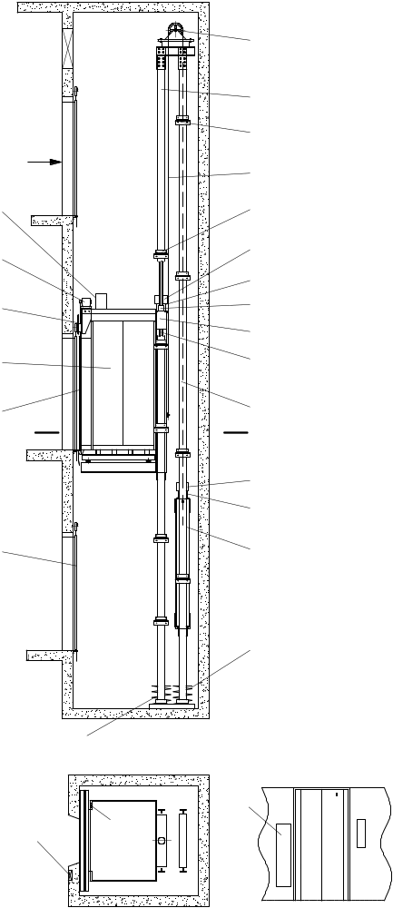
1
2
3
4
5
6
7
8
9
10
11
12
13
15
14
16
17
18
19
21
20
22
23
24
25
A - A
Nhìn từ B
B
A
A
Hình 2.15. Thang máy vít - đai ốc
1. Puli đổi hướng cáp
2. Ray cabin
3. Bản mã ray đối trọng
4. Dây cáp
5. Bản mã ray cabin
6. Hộp đựng dầu bôi trơn ray cabin
7. Ngàm dẫn hướng cabin
8. Đai ốc
9. Động cơ
10. Vít
11. Ray đối trọng
12. Hộp đựng dầu bôi trơn ray đối trọng
13. Ngàm dẫn hướng đối trọng
14. Đối trọng
15. Giảm chấn đối trọng
16. Tủ điện
17. Bảng vận hành trong cabin
18. Bảng gọi tầng
19. Giảm chấn cabin
20. Cửa tầng
21. Cửa cabin
22. Cabin
23. Khóa liên động
24. Cơ cấu đóng mở cửa cabin
25. Hộp điều khiển trên nóc cabin

4. Thang máy dẫn động bằng bánh rang – Thanh răng
- Cấu tạo
- Nguyên lý hoạt động
Trên hình 2.16 thể hiện cấu tạo chung của thang máy dẫn động bằng bánh răng -
thanh răng.
Máy dẫn động bao gồm động cơ 10 lắp liền khối với hộp giảm tốc và phanh. Nó được đặt trên nóc cabin cùng với hộp điều khiển 11 dùng để kiểm tra, bảo trì, sửa chữa. Bánh răng lắp trên trục ra của hộp giảm tốc luôn luôn ăn khớp với thanh răng 2 lắp cùng với trụ dẫn hướng cabin 6.
Phanh an toàn 4 có bánh răng luôn ăn khớp với thanh răng 2 dùng để đưa cabin về phía dưới cùng khi mất điện nguồn hoặc khi cabin vượt quá tốc độ cho phép. Bánh tỳ 3 giữ cho cặp bánh răng - thanh răng luôn ăn khớp với nhau ổn định và tin cậy trong quá trình thang máy hoạt động.
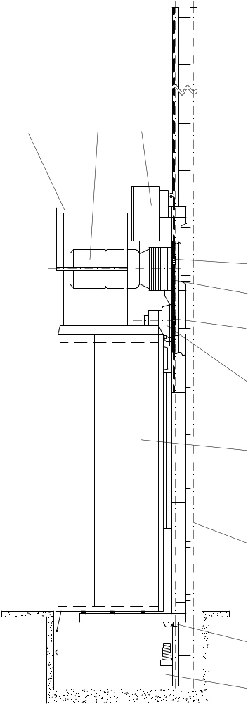

Hình 2.16. Thang máy dẫn động
bằng bánh răng - thanh răng

1. Bánh răng
2. Thanh răng
3. Bánh tì
4. Phanh an toàn
5. Cabin
6. Trụ dẫn hướng
7. Ngàm dẫn hướng cabin
8. Giảm chấn cabin
9. Lan can an toàn
10. Máy dẫn động
11. Hộp điều khiển trên nóc cabin
1
2
3
4
5
6
7
8
9
10
11

Ngàm dẫn hướng 7 là loại ngàm con lăn có bề mặt lõm phù hợp với biên dạng của trụ dẫn hướng.
Để đảm bảo an toàn khi có người làm việc trên nóc cabin người ta lắp hệ thống lan can 9. Phía dưới cùng lắp hệ thống giảm chấn 8.
Cabin 8 có cấu tạo từ các tấm vách kín hoặc kết hợp phía dưới kín phía trên bằng lưới thép. Tùy theo vị trí lắp đặt và mục đích sử dụng, cửa cabin có thể mở phía đối diện với trụ dẫn hướng hoặc mở về hai phía còn lại. Có thể có một cửa hoặc hai cửa. Cửa cabin và cửa tầng có thể đóng mở tự động hoặc bằng tay.
Ngoài ra, còn có các hệ thống: chiếu sáng, tín hiệu, hệ thống cung cấp điện nguồn cho máy dẫn động,…
Nguyên lý vận hành
Nguyên lý hoạt động của thang: tương tự như các thang đã giới thiệu ở phần trên. Chỉ có điểm khác biệt về nguyên lý nâng hạ cabin của loại thang này là nhờ sự ăn khớp giữa các răng của bánh răng với thanh răng. Tùy thuộc vào chiều quay của bánh răng mà cabin có thể được nâng hoặc hạ.
5. Thang máy thủy lực
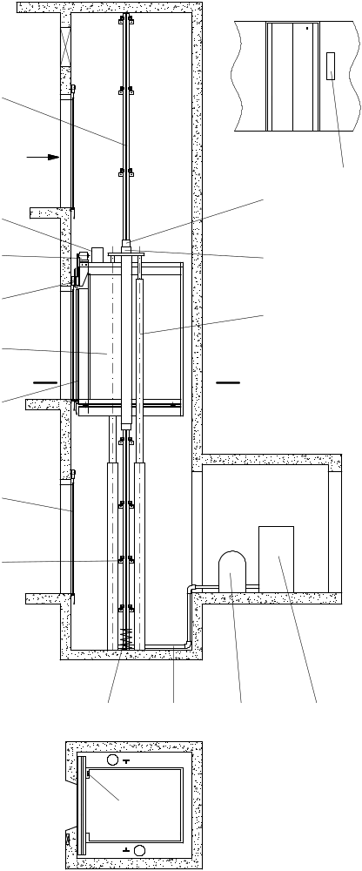
6
1
2
3
4
5
7
8
90
10
11
12
13
14
15
16
17
B
A
A - A
Nhìn từ B

A - A
Hình 2.17. Sơ đồ cấu tạo
thang máy thủy lực
1. Thùng dầu
2. Máy dẫn động
3. Ống dẫn dầu
4. Giảm chấn cabin
5. Bảng vận hành trong cabin
6. Bản mã ray
7. Cửa tầng
8. Cửa cabin
9. Cabin
10. Khóa liên động
11. Cơ cấu đóng mở cửa cabin
12. Hộp điều khiển trên nóc cabin
13. Ray cabin
14. Bảng gọi tầng
15. Hộp dầu bôi trơn ray
16. Ngàm dẫn hướng
17. Xilanh - pittông thủy lực

Thang máy thủy lực thường được dùng trong các tòa nhà thấp tầng và trong các nhà máy, các khu chế xuất với tải trọng lớn và tốc độ thấp.
Sơ đồ cấu tạo thang máy thủy lực được thể hiện trên hình 2.17. Đây là loại thang dùng hai xilanh - pittông thủy lực đẩy bên cạnh cabin và không có đối trọng. Điều khác biệt cơ bản của loại thang này so với các loại thang khác là máy dẫn động và hệ thống dẫn động cabin lên xuống.
Máy dẫn động bao gồm: cụm động cơ - bơm thủy lực 2 và các van thủy lực đi kèm.
Hệ thống dẫn động: bằng thủy lực qua xilanh - pittông 14 đẩy cabin lên, có thể đẩy trực tiếp từ đáy cabin hoặc đẩy bên cạnh hoặc thông qua palăng cáp.
Buồng máy thường đặt phía dưới (bên cạnh hoặc phía sau của giếng thang).
6. Thang máy khí nén (chân không)
Là loại thang máy được dùng cho các biệt thự sang trọng hoặc các nhà tư. Ưu điểm loại này: có thể lắp đặt ở bất cứ vị trí nào trong nhà mà không cần xây dựng giếng thang, có thể đặt ngay ở ban công của nhà, chỉ cần tạo lỗ xuyên sàn đủ để cho trụ dẫn hướng đi qua.
Điểm khác biệt giữa thang máy chân không so với các thang máy điện và thang máy thủy lực là máy dẫn động và kết cấu của thang.
Máy dẫn động gồm có: máy hút chân không và các van đóng mở đặt phía trên đỉnh trụ dẫn hướng.
Trong trụ dẫn hướng có lắp các ray để dẫn hướng cho cabin chuyển động lên xuống.
Nóc và trần cabin có độ kín khít tuyệt đối với trụ dẫn hướng làm nhiệm vụ như pittông khí nén.
7. Thang máy chữa cháy
7.1. Cấu tạo chung và nguyên lý vận hành
Thang máy chữa cháy thông thường là thang máy điện loại có buồng máy đặt ngay trên giếng thang.
Thang máy chữa cháy được lắp đặt chủ yếu để phục vụ chở người với sự bảo vệ bổ sung các thiết bị điều khiển và tín hiệu được điều khiển trực tiếp bởi đội chữa cháy. Cấu tạo và nguyên lý vận hành cơ bản giống thang máy điện có buồng máy đặt trên giếng thang.
Thang máy chữa cháy có các yêu cầu cơ bản riêng về tính năng kỹ thuật bắt buộc trong tiêu chuẩn hiện hành:
Kích thước ưu tiên lựa chọn từ tiêu chuẩn, trong bất kỳ trường hợp nào thì kích thước bề rộng của cabin không được nhỏ hơn 1100 mm và kích thước chiều sâu không được nhỏ hơn 1400 mm, tải trọng định mức không được nhỏ hơn 630 kg và chiều rộng cửa cabin nhỏ nhất 800 mm.
Khi thang máy chữa cháy được sử dùng có tính đến việc sơ tán người khỏi đám cháy có tính đến chở băng ca hoặc thang máy chữa cháy có hai cửa cabin thì tải trọng định mức tối thiểu 1000 kg, kích thước bề rộng của cabin là 1100 mm và chiều sâu của cabin 2100 mm.
Theo quy định, thang máy chữa cháy phải đi tới tầng cao nhất so với tầng phục vụ chữa cháy trong thời gian 60 s tính từ lúc sau khi đóng các cửa của thang máy.
Ngoài các quy định về tính năng kỹ thuật đã nêu ở trên, càn phải có sự xem xét các yếu tố khác: dự định sử dụng của thang máy, các điều kiện về môi trường, về các vấn đề về kỹ thuật xây dựng, địa điểm lắp đặt và cứu người từ bên trong cabin, các đường thoát hiểm trong tòa nhà, các thiết bị dập lửa tự động của tòa nhà,…
7.2. Hệ thống điều khiển thang máy chữa cháy
Ngoài hệ thống điều khiển thang máy thông thường, hệ thống điều khiển thang máy chữa cháy cần phải trang bị thêm:
a. Công tắc của thang máy chữa cháy: được bố trí trong hành lang của tầng phục vụ chữa cháy, vị trí đặt phải được ghi nhãn với một hình minh họa của thang máy chữa cháy phù hợp với tiêu chuẩn hiện hành. Công tắc này phải được vận hành nhờ chìa khóa tam giác mở khẩn cấp. Vị trí làm việc ổn định được ghi dấu rõ ràng “1” và “0”. Vị trí “1” chế độ phục vụ của lính chữa cháy.
Có thể sử dụng một bộ điều khiển bổ sung ở bên ngoài để đưa thang máy chữa cháy tự động chạy về tầng phục vụ chữa cháy và giữ cho thang máy ở tầng này với cửa được mở. Lúc này công tắc của thang máy phải được vận hành về vị trí “1”và sẽ vô hiệu hóa các chức năng điều khiển ngoài cabin và của các thang máy khác lắp cùng nhóm với thang chữa cháy.
b. Tín hiệu âm thanh: phải có một tín hiệu âm thanh phát ra trong cabin khi thời gian dừng thực tế của cửa vượt quá 2 phút.
c. Lệnh điều khiển kiểm tra: có thể khởi tạo bằng tay hoặc tự động, nhưng sau khi khởi tạo phải đảm bảm bảo các yêu cầu:
- Cửa tầng được mở và các nút báo động khẩn cấp phải ở vị trí hoạt động;
- Hủy tất cả các cuộc gọi đã đăng ký, tất cả các điều khiển tại tầng dừng và trong cabin phải ngừng hoạt động;
- Các thiết bị đảo chiều cửa của thang máy chữa cháy có thể bị ảnh hưởng do khói và nhiệt phải được đưa về vị trí không hoạt động để cho phép các cửa đóng lại;
- Thang máy chữa cháy phải vận hành độc lập với các thang máy khác trong cùng nhóm;
- Hệ thống thông tin liên lạc, hệ thống tín hiệu bằng âm thanh phải hoạt động;
- Đèn chiếu sáng trong giếng thang và buồng máy tự động bật sáng khi khởi động công tắc của thang máy chữa cháy;
- Thang máy chữa cháy khi di chuyển khỏi tầng phục vụ chữa cháy phải dừng bình thường với cửa không mở tại tầng gần nhất có thể và trở về tầng phục vụ chữa cháy.
d. Điều khiển khi làm nhiệm vụ chữa cháy
Sau khi thang máy chữa cháy đã đỗ tại tầng phục vụ chữa cháy với cửa được mở thì việc điều khiển sẽ được thực hiện hoàn toàn từ bảng điều khiển của cabin và phải đảm bảo các yêu cầu sau:
- Không thể đăng ký nhiều hơn một cuộc gọi trong cabin;
- Trong khi cabin đang di chuyển, có thể đăng ký một cuộc gọi mới từ bên trong cabin, nhưng cuộc gọi trước đó phải được hủy;
- Lệnh gọi cabin phải làm cho cabin di chuyển và dừng lại tại tầng đã chọn với cửa vẫn đóng;
- Khi cabin đang đứng tại một tầng dừng, cửa có khả năng mở được chỉ bằng cách ấn giữ nút “mở cửa” cabin với một lực không đổi. Nếu nút ấn được nhả ra trước khi cửa được mở hoàn toàn thì cửa phải tự động đóng lại. Nhưng khi cửa đã được mở hoàn toàn thì nó phải duy trì ở vị trí mở cho đến khi có lệnh mới được đăng ký trên bảng điều khiển cabin;
- Khi thang máy chữa cháy có trang bị công tắc bổ sung dạng chìa khóa trong cabin thì công tắc này được vận hành theo các quy định trong tiêu chuẩn của thang máy cháy.
7.3. Nguồn điện cung cấp cho thang máy chữa cháy
Hệ thống điện cung cấp cho thang máy chữa cháy và chiếu sáng khẩn cấp của tòa nhà phải gồm: các nguồn cung cấp chính và phụ. Nguồn điện cung cấp phụ phải đủ để chạy thang máy chữa cháy ở tải trọng định mức và thỏa mãn yêu cầu về thời gian theo quy định (thang máy chữa cháy phải đi tới tầng cao nhất so với tầng phục vụ chữa cháy trong thời gian 60 s tính từ lúc sau khi đóng các cửa của thang máy).
7.4. Sự chuyển đổi nguồn điện cung cấp cho thang máy chữa cháy
Khi nguồn điện cung cấp được thiết lập lại thì thang máy chữa cháy sẵn sàng làm việc. Nếu thang máy cần di chuyển để thiết lập vị trí của nó thì không được di chuyển nhiều hơn hai tầng và phải hướng về tầng phục vụ chữa cháy.
Cũng như các loại thang máy khác, khi thang máy chữa cháy lắp tại khu vực dễ bị phá hoại thì phải áp dụng các điều khoản trong tiêu chuẩn thang máy - chống phá hoại khi sử dụng.
8. Thang máy gia đình
Thang máy gia đình hiện nay rất đa dạng: có thể là loại thang máy điện loại có buồng máy hoặc không buồng máy dẫn động bằng cáp hoặc bằng vít - đai ốc, thang máy thủy lực, thang máy chân không.
Đặc điểm của loại thang này có tải trọng bé từ 225÷600 kg, số điểm dừng thông thường ở Việt Nam từ 4÷7, tốc độ 20÷60 m/phút. Kiểu mở cửa thông thường được ưa chuộng đối với thang máy gia đình là loại CO nhưng kích thước cửa 700 mm, trong một số trường hợp loại 2S hoặc 2CO đối với giếng thang bé.
Cấu tạo và nguyên lý hoạt động của thang máy gia đình về cơ bản giống như thang máy đã giới thiệu ở trên, nhưng có tải trọng, tốc độ và số điểm dừng nhỏ hơn, có chiều rộng cửa cabin thường nhỏ hơn hoặc bằng 800 mm, hệ thống vận hành đơn, điều khiển thông thường bằng các nút ấn trong cabin và trước các cửa tầng.
Máy dẫn động có thể dùng động cơ tới điện áp 3 pha 380 V hoặc 1 pha 220 V.
III. CẤU TẠO CÁC BỘ PHẬN CHÍNH VÀ CÁC BỘ PHẬN AN TOÀN CỦA THANG MÁY
1. Cụm cabin
Cụm cabin bao gồm:
+ Khung - sàn cabin: bộ phận chịu lực chính, chịu được tải trọng chứa trong cabin, cáp (xích) cân bằng (bù), cáp điều khiển,…
+ Cabin: bộ phận bao che gồm các vách, lót sàn, trần, nóc cabin và cửa cabin.
1.1. Khung - sàn cabin
Cấu tạo
Khung - sàn cabin được mô tả ở hình 2.18.
Khung cabin gồm: hai thanh đứng 10 (gióng cabin) được làm từ thép hình cán hoặc dập dạng U (C), bình thường nó chỉ chịu kéo là chính nên kích thước không lớn so với các dầm trên và dưới. Tuy vậy, phải đảm bảo độ cứng vững để chịu được tải trọng đặt lệch tâm và tải trọng động. Nó được liên kết với dầm trên 6 và dầm dưới 5 bằng các liên kết bulông 9 và 1.
Dầm trên có các lỗ 7 để lắp thanh treo cố định đầu cáp (tùy thuộc vào số lượng và đường kính cáp), phía hai đầu của dầm trên có chi tiết với lỗ 8 để lắp ngàm dẫn hướng trên.
Dầm dưới 5, có tấm gia cường 4 để khi cabin tỳ vào giảm chấn, có chỗ để lắp bộ chêm hãm an toàn cabin, đồng thời lắp ngàm trượt dưới. Sàn dưới cabin 2 lắp cố định vào dầm 5 bằng các bulông. Khi cabin có diện tích sàn lớn, người ta lắp thêm thanh giằng xiên 11 liên kết giữa sàn cố định và thanh đứng để tăng thêm ổn định cho sàn.
Giữa sàn trên (sàn động) 12 và sàn dưới (sàn tĩnh) 2 của cabin được liên kết với nhau thông qua các gối đỡ đàn hồi (bằng cao su) 14 để giảm chấn động khi mở máy hoặc khi dừng cabin cũng như giảm rung cho cabin trong quá trình thang hoạt động. Nhờ sự biến dạng của cao su 14 mà một số nhà sản xuất thang máy đã trang bị bộ hạn chế quá tải ở giữa hai sàn cabin.

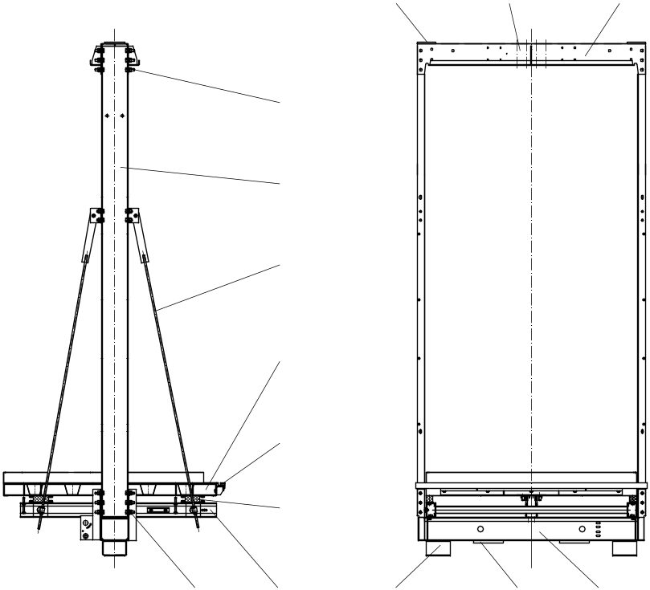
6
1
2
3
4
5
7
8
9
10
11
12
13
14

Hình 2.18. Cấu tạo cụm khung - sàn cabin có cáp cố định vào dầm trên
- Liên kết giữa dầm dưới và thanh đứng
- Sàn tĩnh (sàn dưới cố định với dầm dưới của khung cabin)
- Chi tiết để lắp tay đòn điều khiển chêm hãm an toàn và ngàm dẫn hướng dưới
- Tấm gia cường khi cabin tì lên giảm chấn
- Dầm dưới
- Dầm trên
- Lỗ để lắp thanh treo cố định đầu cáp
- Chi tiết có lỗ lắp ngàm dẫn hướng trên
- Liên kết giữa dầm trên và thanh đứng
- Thanh đứng
- Thanh giằng xiên
- Sàn động (sàn trên)
- Ngưỡng cửa cabin
- Gối đỡ đàn hồi

Ngưỡng cửa cabin 13 được liên kết bằng bulông với sàn trên của cabin, làm nhiệm vụ dẫn hướng dưới cho cánh cửa cabin khi đóng và mở. Ngưỡng cửa được chế tạo từ nhôm cứng định hình hoặc bằng inox. Tùy thuộc vào kiểu cửa mà ngưỡng cửa có các rãnh dẫn hướng tương ứng.
Loại khung cabin thể hiện ở hình 3.1 sử dụng cho một cửa cabin hoặc 2 cửa cabin trước và sau (hai cửa đối diện nhau).
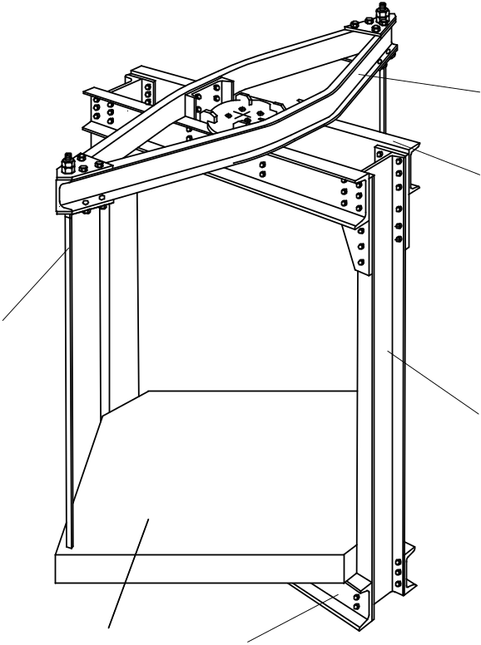
6
1
2
3
4
5
Hình 2.19. Khung cabin
có 2 cửa vuông góc
vuông góc với nhau

- Khung cong
- Dầm trên của khung chính
- Thanh đứng (gióng chính
của cabin)
- Dầm dưới của khung chính
- Sàn cabin
- Thanh đứng

Đối với những tòa nhà có các phòng bố trí bao lấy giếng thang. Để giảm được diện tích sảnh chờ và thuận tiện giao thông trong tòa nhà, người ta chế tạo cabin có cửa ở các phía. Khi đó, khung cabin có hai cửa cabin vuông góc với nhau hoặc vừa vuông góc vừa đối diện (hình 2.19).
Khung chính gồm: hai thanh dọc 3 được liên kết với dầm dưới 4 và dầm trên 2 bằng bulông. Trên hai đầu khung chính người ta lắp ngàm dẫn hướng và hộp đựng dầu bôi trơn ray. Khung cong 1 tỳ vào dầm trên của khung chính. Nối giữa sàn cabin 5 và dầm cong bằng hai thanh đứng ở hai góc chéo nhau. Như vậy, với kết cấu này cho phép có các phương án mở cửa cabin mà không bị vướng vào ray dẫn hướng.
Tùy thuộc vào loại thang và sơ đồ mắc cáp lực mà khung cabin được thiết kế có cấu tạo tương ứng.
1.2. Cabin
Cabin là một bộ phận trực tiếp với đối tượng vận chuyển mà người sử dụng tiếp xúc nhiều nhất, nơi mà họ cảm nhận và chiêm ngưỡng được vẻ đẹp, tinh sang trọng, tiện nghi, êm dịu, thoải mái, an toàn,… của thang máy.
Vì vậy, các nhà sản xuất thang máy đã thiết kế rất nhiểu kiểu dáng cabin khác nhau, thiết kế nội thất với các chất liệu, màu sắc cũng khác nhau phù hợp với đối tượng vận chuyển và hài hòa với quần thể kiến trúc của sảnh thang máy.
Cấu tạo cabin được thể hiện ở hình 2.20 (không thể hiện cửa cabin).
Cabin gồm: sàn, vách, trần, nóc, tay vịn và các thiết bị khác đi kèm.
Sàn cabin 10 (xem thêm hình 2.18) phải đảm bảo độ cứng vững và chịu được các tải trọng của người, hàng hóa,… đặt trên nó. Ngoài ra, phải đảm bảo diện tích sàn phù hợp với tải trọng (số người) chứa trong cabin để tránh khả năng người vào quá tải, theo quy định trong các tiêu chuẩn và quy chuẩn kỹ thuật quốc gia và quốc tế.
Mặt trên của sàn thường được hoàn thiện bằng cách lót tấm vinyl hoặc thảm hoặc lát đá granitte (chú ý chống trơn trượt).
Trên sàn có gắn các tấm viền chân vách để liên kết với các tấm vách.
Vách cabin, gồm vách bên 3, vách sau 6 và vách trước kèm theo đố cửa cabin 8, vách thường làm bằng kim loại để vừa đảm bảo độ cứng, độ bền vừa không bị ảnh hưởng do thời tiết, nhiệt độ.
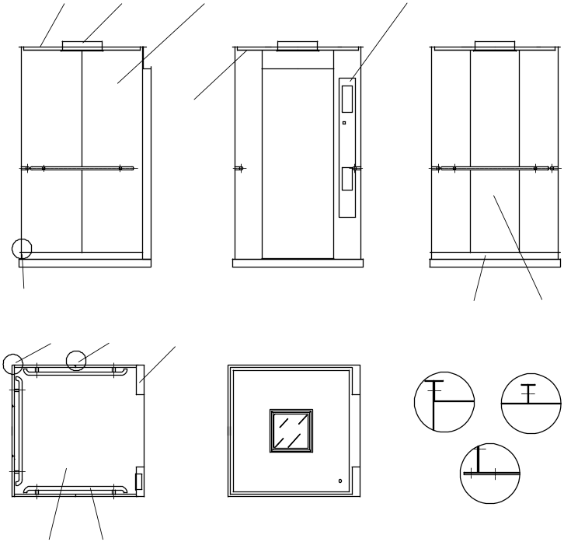
1
2
3
4
5
6
7
8
III
II
I
9
10
II
III
I

Hình 2.20. Cấu tạo cabin
1. Nóc cabin; 2. Cửa thoát hiểm (kết hợp với đèn chiếu sáng trong cabin);
3. Vách bên; 4. Trần dưới hay còn gọi là trần giả; 5. Bảng vận hành (điều khiển) trong cabin; 6. Vách sau; 7. Tấm viền chân vách cabin; 8. Vách trước và đố cửa;
9. Tay vịn; 10. Sàn cabin
Vách được dập thành từng tấm từ inox hoặc từ thép tấm có sơn phủ hoàn thiện chống trầy xước, độ dày từ 1,2÷1,5 mm, có gấp mép, khoan lỗ để liên kết với nhau bằng bulông. Liên kết giữa các tấm vách trong cùng một vách xem chi tiết III, giữa các vách bên và vách sau xem chi tiết II và giữa vách với tấm viền chân vách xem chi tiết I (hình 2.20.)
Để đảm bảo độ cứng đối với những tấm vách lớn người ta phải làm các gân tăng cường, đồng thời phủ hoặc dán lớp vật liệu chống ồn vào mặt sau của tấm vách.
Trong một số trường hợp người ta dán (ốp) lớp giấy giả vân gỗ, thép,… nhưng những vật liệu dán (ốp) phải có tính chống cháy.
Vách cabin phải có độ bền cơ học, sao cho khi có lực từ phía trong hoặc từ phía ngoài của vách, chúng phải: không bị biến dạng dư, không bị biến dạng đàn hồi, đáp ứng với các tiêu chuẩn và quy chuẩn quốc gia và quốc tế.
Trên vách có gắn tay vịn 9, thường bằng thép không gỉ, có tiết diện tròn hoặc dẹt ở cả 3 phía (sau và hai bên) hoặc chỉ có phía sau hoặc chỉ có hai bên.
Trên vách có gắn tay vịn 9, thường bằng thép không gỉ, có tiết diện tròn hoặc dẹt ở cả 3 phía (sau và hai bên) hoặc chỉ có phía sau hoặc chỉ có hai bên.
Vách cabin có thể làm bằng kính nhiều lớp và phải qua thử nghiệm bằng va đập quả lắc, phải đảm bảo độ bền và độ cứng theo yêu cầu.
Khi vách cabin làm bằng kính nhiều lớp, cần lưu ý:
+ Kết cấu định vị phía trên phải được thiết kế sao cho kính không thể bật khỏi định vị, kể cả khi bị thụt thấp;
+ Vách có kính đặt ở cao độ nhỏ hơn 1,1 m tính từ sàn cabin thì phải làm tay vịn ở độ cao trong khoảng 0,9 ÷ 1,1 m. Tay vịn không được gá vào kính và phải cố định chắc chắn.
Nóc cabin phải chịu được trọng lượng của hai người, mỗi người có trọng lượng 1000 N đứng ở một vị trí bất kỳ trên diện tích 0,2 m × 0,2 m mà không bị biến dạng dư.
Nóc cabin phải có lan can an toàn, kích thước và cấu tạo được quy định trong các tiêu chuẩn hiện hành. Nếu nóc cabin làm bằng kính thì phải là kính nhiều lớp.
Trên nóc cabin còn bố trí cửa thoát hiểm 2, và lắp các thiết bị: hộp điều khiển để tiến hành thao tác kiểm tra, thiết bị dừng thang, quạt thông gió và ổ cắm điện.

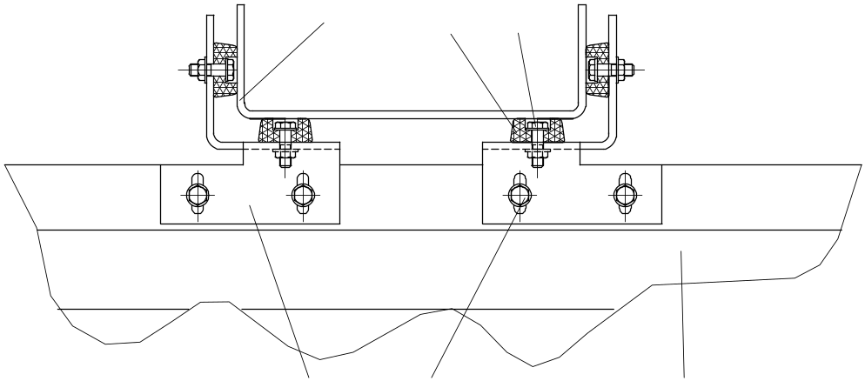
1
2
3
4
5
6

Hình 2.21. Cấu tạo cụm liên kết giữa nóc cabin và thanh đứng của khung cabin
1. Thanh đứng khung cabin; 2. Miếng đệm cao su;
3. Bulông, vòng đệm và êcu; 4. Nóc cabin;
5. Bulông, vòng đệm, êcu; 6. Giá liên kết
Nóc cabin được liên kết với vách cabin bằng bulông và liên kết tựa vào thanh đứng của khung cabin thông qua các đệm cao su (hình 2.21). Nhờ có liên kết này mà khi tải trọng tác dụng lên sàn trên cabin khi bị lún xuống thì toàn bộ cabin sẽ chuyển động theo.
Phía dưới nóc cabin là trần (trần dưới hay còn gọi là trần giả) 4, dùng để trang trí. Trần có rất nhiều kiểu dáng khác nhau: kiểu vòm, chóp, phẳng,… với các chất liệu khác nhau, mục đích cho người đứng trong cabin với một cảm giác dễ chịu, thoải mái. Lúc đó, trần cabin phải có kết cấu phù hợp với các kiểu trần tương ứng.
Chiều cao thông thủy tối thiểu cuả cabin theo tiêu chuẩn: 2000 mm. Tùy thuộc vào diện tích sàn cabin để định chiều cao hợp lý (đối với Việt Nam nên để chiều cao lớn hơn để phù hợp với khí hậu nóng ẩm).
Bảng vận hành (điều khiển) trong cabin có đầy đủ các chức năng theo tiêu chuẩn quy định. Gồm các nút chọn tầng, tín hiệu chiều lên xuống, số tầng cabin dừng, nút đóng nhanh (close) trước khi cửa tự động đóng, nút mở (open), nút gọi khẩn cấp (emergency), micro, điện thoại nội bộ (interphone),…
Nếu thang máy dùng cho cả người đi xe lăn thì bảng vận hành phải để ở độ cao theo quy định.
Đối với cabin rộng (chứa được nhiều người) hoặc có hai cửa cabin phải trang bị thêm bảng vận hành.
Ngoài ra, trong cabin còn trang bị thêm (tùy theo từng trường hợp cụ thể): thông báo bằng giọng nói, camera theo dõi, báo cháy, báo động đất,… đối với thang bệnh viện trang bị thêm đèn cực tím (đèn diệt khuẩn).
Trong cabin trang bị thêm hộp kỹ thuật dành cho người vận hành và quản lý thang máy, hộp này có chìa khóa riêng.
Chiếu sáng trong cabin phải liên tục khi sử dụng, đáp ứng theo tiêu chuẩn quốc gia và quốc tế. Độ sáng trong cabin phải đảm bảo theo tiêu chuẩn lên thiết bị điều khiển và lên sàn cabin, ngoài ra phải có đèn cứu hộ khi mất nguồn điện chính phải tự động chuyển sang nguồn dự phòng bằng một bóng đèn đảm bảo độ sáng và phải duy trì được trong thời gian nhất định.
Đối với nhóm thang máy được vận hành theo địa chỉ đến thì trên bảng vận hành trong cabin không còn có các nút ấn chọn tầng đến.
2. Hệ thống cửa cabin và cửa tầng
Theo quy định của tiêu chuẩn về thang máy hiện hành, mỗi một lối vào cabin đều phải có cửa.
Hệ thống cửa cabin và cửa tầng đóng vai trò quan trọng trong vận hành an toàn thang máy. Ngoài ra, nó còn làm tăng vẻ đẹp, tiện nghi cho thang máy và cả tòa nhà.
2.1. Vật liệu, cấu tạo và kích thước cửa
+ Cửa cabin
Khi cửa ở vị trí đóng phải đảm bảo độ bền cơ học giống như vách cabin. Cánh cửa phải phẳng và không bị cong vênh do ảnh hưởng của thời tiết, nhiệt độ. Do vậy, vật liệu nên dùng là kim loại.
Cánh cửa có các dạng: cửa xếp lùa ngang về một phía hoặc hai phía; dạng thép tấm dập, gấp mép và có gân tăng cường; hoặc bằng khung thép (tạo khung cứng) ốp vật liệu khác như tôn, gỗ,… hoặc có thể làm bằng kính nhiều lớp.
Kích thước cửa cabin có chiều cao tối thiểu là 2000 mm, chiều rộng phụ thuộc vào tải trọng và loại thang, đáp ứng được việc giải tỏa người và hàng ra khỏi cabin với thời gian hợp lý, tránh ùn tắc do kích thước cửa quá nhỏ so với yêu cầu, làm giảm năng suất vận chuyển của thang máy.
Cửa cabin phải mở lỗ quan sát khi cửa tầng có lỗ quan sát.
Trong một số trường hợp, thang máy chở hàng và thang máy chở người loại bé không có cửa cabin. Nhưng loại này phải tuân thủ nghiêm ngặt các quy định của tiêu chuẩn an toàn thang máy và thỏa mãn các điều kiện về kích thước của chiều sâu cabin, tốc độ định mức. Thông thường loại này chỉ dùng cho công tác giảng dạy và đào tạo.
+ Cửa tầng
Theo quy định trong tiêu chuẩn, các khoang ra vào cabin phải lắp cửa kín. Mỗi một tầng dừng phục vụ phải có cửa tầng. Cửa tầng đóng mở tự động nhờ cửa cabin thông qua cụm khóa liên động.
Cửa tầng phải đảm bảo độ bền cơ học như vách cabin và phải thử tính chịu lửa theo tiêu chuẩn hiện hành, độ cách nhiệt, độ kín khít.
Cửa tầng phải có kết cấu bền vững, không bị biến dạng theo thời gian, thời tiết, nhiệt độ. Vì vậy nên dùng vật liệu bằng kim loại.
Cũng như cửa cabin, cánh cửa tầng có thể dạng cửa xếp lùa ngang về một phía hoặc hai phía; dạng thép tấm dập, gấp mép và có gân tăng cường; hoặc bằng khung thép (tạo khung cứng) ốp vật liệu khác như tôn, gỗ… hoặc có thể làm bằng kính nhiều lớp.
Kiểu cửa và kích thước cửa tầng: giống hệt như cửa cabin, chiều cao thông thủy tối thiểu 2000 mm, chiều rộng thông thủy phụ thuộc vào cửa cabin. không được lớn hơn
50 mm cho cả hai bên so với chiều rộng cửa cabin. Trong một số trường hợp đặc biệt chiều cao cửa tầng có thể nhỏ hơn chiều cao cửa cabin.

2.2. Các kiểu cửa cabin và cửa tầng
Kiểu cửa cabin và cửa tầng phụ thuộc vào: loại thang, tải trọng (số người) và chiều rộng giếng thang.
Loại cửa hợp lý nhất là loại cửa thỏa mãn cả hai điều kiện sau:
- Thời gian đóng mở cửa nhỏ nhất;
- Bề rộng cửa đủ cho hai người ra vào cabin hai chiều đồng thời thoải mái.
Để đáp ứng đủ cả hai điều kiện trên thì cửa cabin phải có chiều rộng thông thủy từ 1100 mm trở lên.
Nếu cửa cabin có chiều rộng thông thủy nhỏ hơn 1100 mm sẽ gây cản trở cho việc ra vào cabin, dẫn đến thời gian ra vào cửa của người đi thang sẽ kéo dài ra. Điều này ảnh hưởng tới thời gian một chu kỳ hoạt động của thang và cuối cùng, khả năng vận chuyển sẽ bị giảm.
Tuy vậy, để đảm bảo chiều rộng giếng thang được tận dụng một cách hợp lý, các nhà sản xuất đã đưa ra chiều rộng cửa cabin và cửa tầng theo tải trọng (số người) như sau: Đối với thang có tải trọng 320 kg và 450 kg, chiều rộng cửa: 700 mm; đối với thang có tải trọng lớn hơn, ví dụ thang từ 600 kg đến 800 kg chiều rộng: 800 mm; loại lớn hơn có thể là 900; 1000; 1100; 1200; 1300 mm.
+ Cửa quay và cửa lùa ngang
Trên hình 2.22 giới thiệu các loại cửa kiểu quay và lùa ngang
Cửa một cánh quay (bản lề): dùng cho thang chở hàng không có người đi kèm hoặc có người đi kèm với tải trọng nhỏ hoặc thang chở người dùng cho nhà ở tư nhân, đóng mở bằng tay hoặc mở bằng tay và tự động đóng lại. Đối với cửa cabin loài này phải mở vào trong cabin. Còn cửa tầng phải mở ra ngoài. Trên hình 2.22a cửa tầng chỉ có một cánh. Nhưng thực tế có thể có loại 2 cánh hoặc 4 cánh.
Cửa một cánh mở một bên lùa ngang về một phía: dùng cho thang chở hàng có người đi kèm và thang chở người loại nhỏ. Cửa có thể đóng mở bằng tay hoặc tự động (hình 2.22b).
Cửa hai cánh mở một bên lùa ngang về một phía: dùng cho thang gia đình hoặc chung cư mini hoặc nhà hành chính khi có giếng thang với chiểu rộng hẹp mà không thể mở rộng được nữa hoặc thang bệnh viện (hình 2.22c).
Cửa hai cánh mở chính giữa lùa ngang về hai phía: dùng phổ biến nhất cho các loại thang chở người (thang đa năng) ở các khách sạn, văn phòng, trường học, sân bay,… loại này được người dùng ưa chuộng nhất vì khi cửa đóng lại, hai
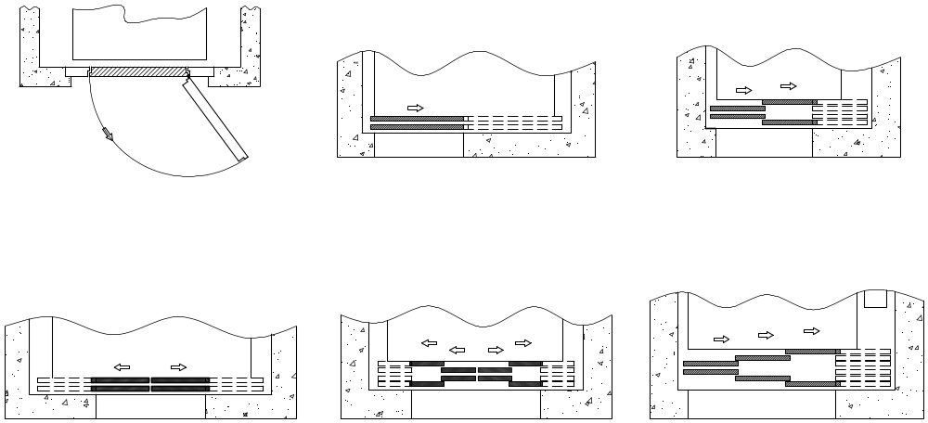
a)
b)
c)
d)
e)
f)

Hình 2.22. Các kiểu cửa cabin và cửa tầng loại quay và lùa ngang
- Cửa một cánh quay (bản lề)
- Cửa một cánh mở một bên lùa ngang về một phía
- Cửa hai cánh mở một bên lùa ngang về một phía
- Cửa hai cánh mở chính giữa lùa ngang về hai phía
- Cửa bốn cánh mở chính giữa lùa ngang về hai phía
- Cửa ba cánh mở một bên lùa ngang về một phía
cánh nằm trong một mặt phẳng. Vì vậy mà bo (khuôn) cửa hai bên giống nhau kể cả chiều dày và chiều rộng (hình 2.22d).
Cửa bốn cánh lùa ngang về hai phía (mở trung tâm): dùng cho loại thang có tải trọng lớn, cửa rộng, hoặc dùng cho thang gia đình có chiều rộng giếng thang nhỏ nhưng muốn mở cửa trung tâm (hình 2.22e).
Cửa ba cánh lùa ngang về một phía: dùng cho thang chở hàng có người đi kèm hoặc thang gia đình khi cần có cửa rộng nhưng chiều rộng giếng thang bé (hình 2.22f).
Các loại d, e và f cửa đều đóng mở tự động.
Ngoài các kiểu cửa đã trình bày ở trên, còn có kiểu cửa nhiều cánh (từng cánh nhỏ) lùa ngang về hai phía vòng qua hai bên hoặc một bên hông của cabin. Loại này dùng cho những thang máy có giếng thang hẹp nhưng cần cửa cabin rộng (thang chở hàng, thang chở ô tô,…)
+ Cửa lùa đứng
Trên hình 3.6 thể hiện các loại cửa cabin và cửa tầng kiểu lùa đứng.
- Cửa một cánh mở từ dưới lùa đứng lên phía trên: dùng cho thang chở hàng không có người đi kèm (thang chở thức ăn, thang chở sách ở thư viện);
- Cửa hai cánh mở từ dưới lùa đứng lên phía trên: dùng cho thang chở hàng có người đi kèm;
- Của hai cánh mở chính giữa lùa đứng về hai phía: thường dùng như loại ở điểm a. Thông thường loại cửa một cánh lùa lên phía trên và loại hai cánh mở về hai phía (trên dưới), ngưỡng cửa ở độ cao so với sàn tầng là 700 mm để tiện cho người sử dụng khi chất tải và dỡ tải;
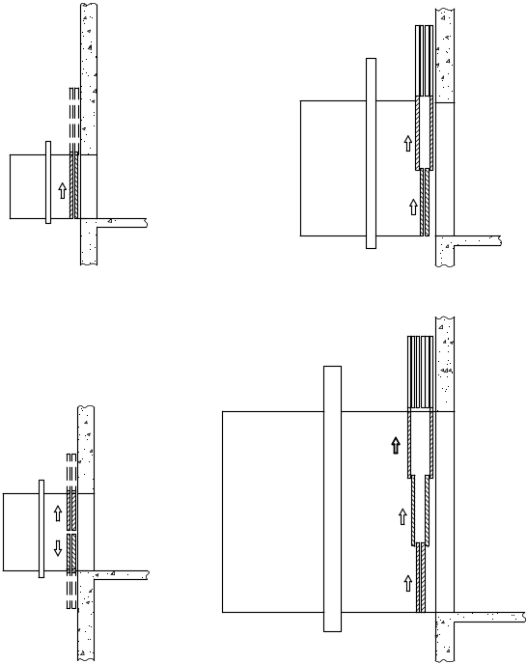
- Cửa ba cánh mở từ dưới lùa đứng lên phía trên: dùng cho thang chở hàng có người đi kèm và thang chở ô tô.
a)
b)
c)
d)
Hình 2.23. Các kiểu cửa cabin và cửa tầng loại lùa đứng
- Cửa một cánh mở từ dưới lùa đứng lên phía trên
- Cửa hai cánh mở từ dưới lùa đứng lên phía trên
- Cửa hai cánh mở chính giữa lùa đứng về hai phía
- Cửa ba cánh mở từ dưới lùa đứng lên phía trên
2.3. Sơ đồ nguyên lý dẫn động cửa
Trên hình 2.24 thể hiện sơ đồ nguyên lý đóng mở cửa cabin và cửa tầng của thang máy kiểu lùa ngang và lùa đứng.
- Cửa hai cánh mở chính giữa lùa ngang về hai phía: loại này được dùng nhiều nhất, thông dụng nhất, dùng cho thang đa năng;
- Cửa hai cánh mở một bên lùa ngang về một phía: dùng cho thang chung cư, bệnh viện, thang gia đình;
- Cửa hai cánh mở chính giữa lùa đứng về hai phía: dùng cho thang chở thức ăn, thang chở sách ở thư viện.
Ngoài những trường hợp cụ thể trên, còn có loại cửa kết hợp giữa mở chính giữa và mở một bên cho cửa bốn cánh,…

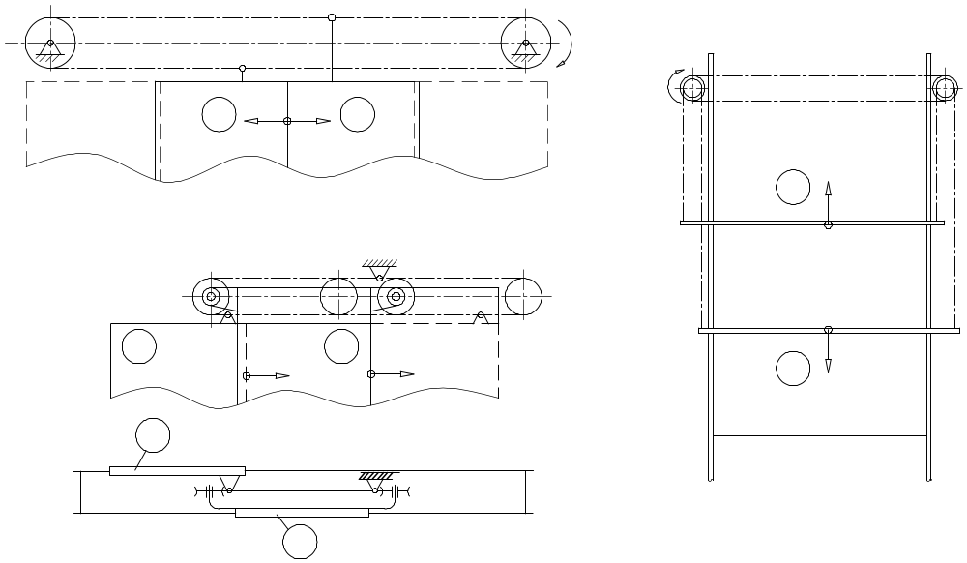
2
1
2
1
1
2
v
v/2
b)
c)
1
2
a)

Hình 2.24. Sơ đồ nguyên lý đóng mở cửa cabin và cửa tầng
- Cửa hai cánh mở chính giữa, lùa ngang về hai phía
- Cửa hai cánh mở một bên, lùa ngang về một phía
- Cửa hai cánh mở chính giữa, lùa đứng về hai phía
2.4. Cấu tạo và nguyên lý hoạt động của một số kiểu cửa thông dụng

+ Cửa cabin hai cánh mở chính giữa lùa ngang về hai phía (CO)
Hình 2.25 (từ phía cửa tầng nhìn vào) giới thiệu về sơ đồ nguyên lý của cụm cửa cabin và cơ cấu đóng mở (máy) cửa loại cửa 2 cánh mở chính giữa lùa ngang về hai phía.
Toàn bộ cụm cửa (máy cửa, đầu cửa, cánh cửa) cabin (trừ ngưỡng cửa đã liên kết với sàn trên của cabin và hộp điện điều khiển cố định trên nóc cabin) được treo và giằng vào thanh đứng của khung cabin thông qua hai thanh treo 7.
Cánh cửa A và B được dẫn hướng cả trên và dưới. Mỗi một cánh được treo trên hai bánh xe 15 (cấu tạo bánh xe xem hình 2.29a) có trục cố định vào tấm treo cánh cửa 8 và 13 lăn trên ray dẫn hướng 16. Liên kết giữa cánh cửa và tấm treo bằng các bulông 9.
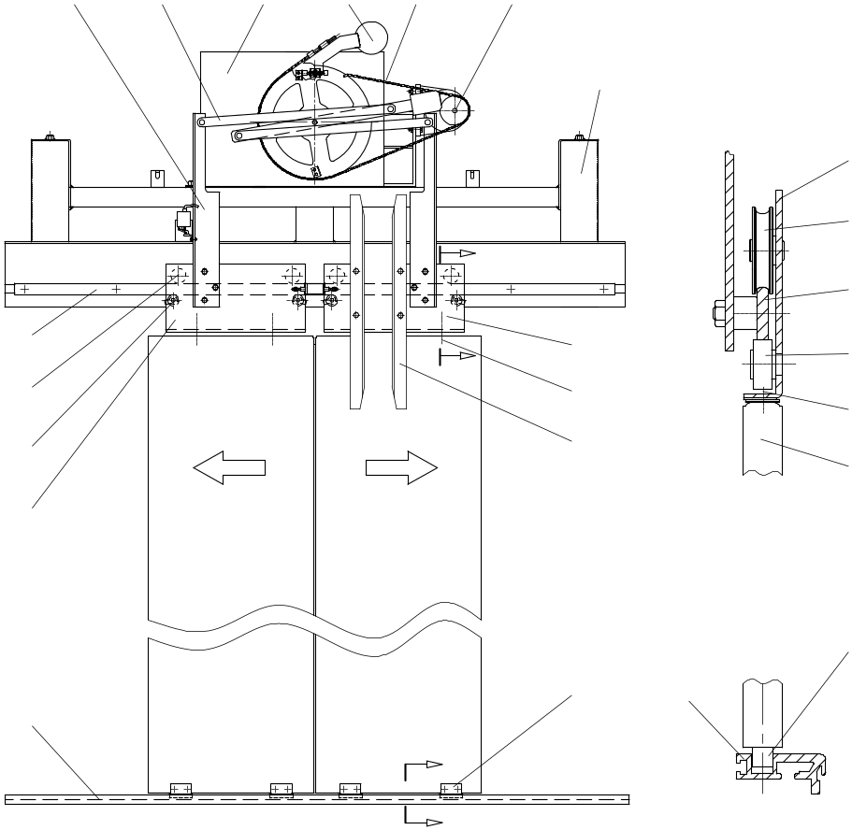
Hình 2.25. Cụm cửa cabin loại hai cánh mở trung tâm, lùa ngang về hai phía
1
2
3
5
6
4
7
8
9
10
11
12
13
14
15
16
11
12
X - X
Y - Y
X
X
Y
Y
155
85
165
14
9
B
A
B
- Thanh kéo đẩy cánh cửa 9. Bulông treo cánh cửa
- Hệ thanh truyền động 10. Dao cửa
- Hộp điện điều khiển máy cửa 11. Đế trượt chân cửa
- Đối trọng 12. Ngưỡng cửa
- Bộ truyền xích 13. Tấm treo cánh cửa A
- Động cơ máy cửa 14. Bánh tỳ
- Giá treo 15. Bánh xe treo cánh cửa
- Tấm treo cánh cửa B 16. Ray
Để tránh hiện tượng loe trên hoặc loe dưới giữa hai cánh cửa khi mở và đóng thì phía dưới đối diện với bánh xe treo cánh cửa người ta bố trí bánh tỳ 14. Khe hở giữa bánh tỳ 14 với ray 16 có thể điều chỉnh được, hoặc dùng bánh xe lệch tâm hoặc dùng rãnh xẻ nghiêng trên tấm treo cửa.
Dao cửa 10 gồm hai thanh có vát hai đầu được cố định vào tấm treo cánh cửa B. Khoảng cách giữa hai thanh đủ rộng để bao hai bên cụm bánh xe mở khóa và đóng mở cửa lắp trên cánh cửa tầng (xem hình 2.29). Khe hở giữa hai thanh và cụm bánh xe được điều chỉnh để khi cửa cabin di chuyển cùng cabin qua các tầng mà không va quệt vào các bánh xe lắp trên các cửa tầng.
Đế trượt chân cửa 11 lắp bằng bulông ở mỗi cánh 2 cái, di chuyển dễ dàng trong rãnh trượt cửa ngưỡng cửa cabin 12.
Nguyên lý hoạt động: khi có tín hiệu dừng tầng thì động cơ máy cửa 6 sẽ được cấp điện và quay theo chiều ngược chiều kim đồng hồ, qua hệ thống các thanh truyền 2, dao cửa sẽ tác dụng vào bánh xe lắp trên cánh cửa tầng để mở khóa cửa (xem chi tiết ở hình 2.29a) và sẽ đẩy tiếp cánh cửa chủ động, đồng thời kéo theo cánh cửa còn lại mở về hai phía. Tốc độ mở cửa lúc đầu nhanh, khi quãng đường còn lại 0,025 m ở mỗi đầu, tốc độ giảm dần và bằng không khi cửa đã mở hết hoàn toàn.
Thời gian mở cửa chờ đóng lại thông thường từ 5÷7 s. Thời gian này có thể chỉnh được tùy theo tải trọng hoặc theo yêu cầu của người sử dụng.
Khi hết thời gian chờ, động cơ máy cửa được cấp điện và quay theo chiều ngược lại (cùng chiều quay kim đồng hồ), thông qua hệ thanh truyền, cửa tự động đóng, tốc độ đóng cửa lúc đầu nhanh và khi quãng đường còn lại 0,025 m ở mỗi đầu thì tốc độ giảm dần và bằng không khi cửa đã đóng kín hoàn toàn. Động cơ được ngắt điện.
Để đảm bảo an toàn cho người sử dụng, cửa cabin phải được trang bị thiết bị chống kẹt phòng khi đóng gặp chướng ngại vật hoặc va vào người đang ra vào cabin.
Trong quá trình đóng nếu cửa gặp chướng ngại vật, được phát hiện bởi tế bào quang điện (photo sensor) hoặc thanh an toàn (cơ điện) thì động cơ máy cửa ngay lập tức đảo chiều quay để mở cửa ra. Khi hết thời gian chờ đã đặt trước, cửa lại tiếp tục đóng lại.
Lực đóng cửa ở hai phần ba cuối hành trình không được lớn hơn 150 N.
+ Cửa cabin hai cánh mở một bên lùa ngang về một phía (2S)
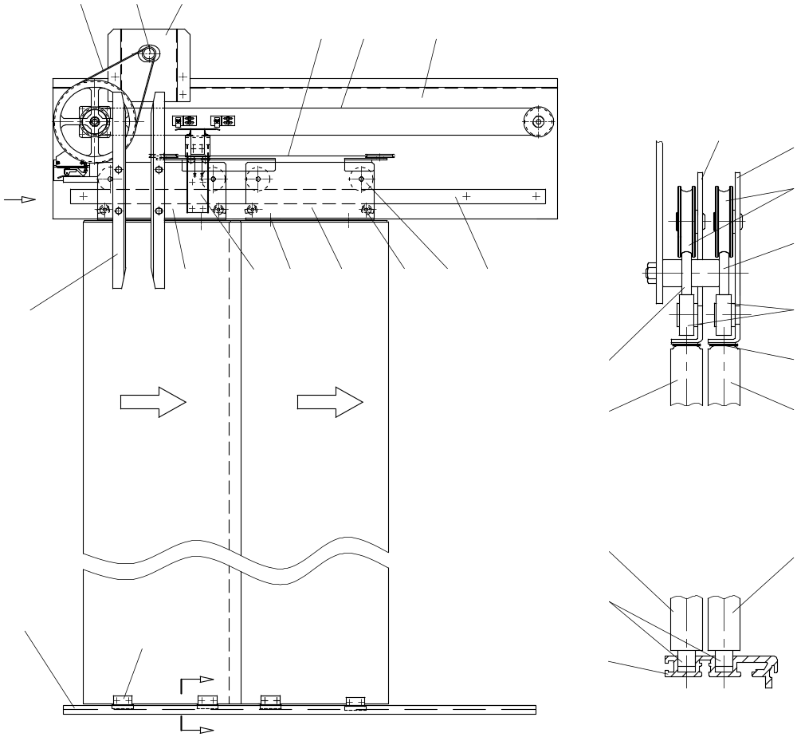
Trên hình 2.26 (từ cửa tầng nhìn vào) là sơ đồ nguyên lý của cụm cửa cabin và cơ cấu đóng mở (máy) cửa loại hai cánh mở một bên lùa ngang về một phía.
1
2
3
4
5
6
Cụm chi tiết treo
Cánh cửa nhìn từ K

10
13
8
7
9
11
A
B
17
A
16
K
B
14
15
A
Y
14
15
Y - Y
13
12
11
10
9
8
7
Y
B
Hình 2.26. Cụm cửa cabin loại hai cánh mở một bên lùa ngang về một phía
- Bộ truyền đai 9. Bánh tỳ
- Động cơ máy cửa 10. Tấm treo cánh cửa B
- Hộp điện điều khiển máy cửa 11. Bulông treo cửa
- Bộ truyền động cáp 12. Tấm đẩy, kéo cánh cửa
- Bộ truyền đai 13. Tấm treo cánh cửa A
- Tấm treo bộ đầu cửa 14. Đế trượt chân cửa
- Ray dẫn hướng cánh cửa A 15. Ngưỡng cửa
- Bánh xe treo cánh cửa 16. Dao cửa
17. Ray dẫn hướng cánh cửa B

Toàn bộ cụm cửa (máy cửa, đầu cửa, cánh cửa) cabin (trừ ngưỡng cửa đã liên kết với sàn trên của cabin) được treo và giằng vào dầm đứng của khung cabin thông qua tấm treo bộ đầu cửa 6.
Cánh cửa A và B được dẫn hướng cả trên và dưới. Mỗi một cánh được treo trên hai bánh xe 8 có trục cố định vào tấm treo cánh cửa 10 và 13 lăn trên ray dẫn hướng 7 và 17 (mỗi cánh di chuyển trên một ray). Liên kết giữa cánh cửa và tấm treo bằng các bulông 11.
Để tránh hiện tượng cánh cửa bị nghiêng về một phía so với phương thẳng đứng khi mở và đóng thì phía dưới đối diện với bánh xe treo cánh cửa người ta bố trí bánh tỳ 9. Khe hở giữa bánh tỳ 9 với ray dẫn hướng 7 và 17 có thể điều chỉnh được, hoặc dùng bánh xe lệch tâm hoặc trục bánh tỳ nằm trong rãnh xiên của tấm treo cánh cửa.
Đế trượt chân cửa 14 được lắp bằng bulông ở mỗi cánh 2 cái. Di chuyển dễ dàng trong rãnh trượt cửa ngưỡng cửa cabin.
Nguyên lý hoạt động: khi có tín hiệu dừng tầng thì động cơ máy cửa sẽ được cấp điện và quay theo chiều ngược chiều kim đồng hồ, qua tấm đẩy, kéo 12. Cánh cửa A chuyển động về bên phải (mở cửa). Tốc độ mở cửa lúc đầu nhanh, khi quãng đường còn lại 0,05 m ở đầu cuối, tốc độ giảm dần và bằng không khi cửa đã mở hết hoàn toàn. Thời gian mở cửa chờ đóng lại thông thường từ 5÷7 s. Thời gian này có thể chỉnh được tùy theo tải trọng hoặc theo yêu cầu của người sử dụng.
Khi hết thời gian chờ, động cơ máy cửa được cấp điện và quay theo chiều ngược lại (cùng chiều quay kim đồng hồ), cửa tự động đóng, tốc độ đóng cửa lúc đầu nhanh và cũng khi quãng đường còn lại 0,05 m ở mỗi đầu thì tốc độ giảm dần và bằng không khi cửa đã đóng kín hoàn toàn, động cơ được ngắt điện.
Cũng như loại cửa mở trung tâm lùa ngang về hai phía, để đảm bảo an toàn cho người sử dụng, cửa cabin phải được trang bị thiết bị chống kẹt phòng khi đóng gặp chướng ngại vật hoặc va vào người đang ra vào cabin.
Trong quá trình đóng nếu cửa gặp chướng ngại vật, được phát hiện bởi tế bào quang điện hoặc thanh an toàn (cơ điện) thì động cơ máy cửa ngay lập tức đảo chiều quay để mở cửa ra. Khi hết thời gian chờ đã đặt trước, cửa lại tiếp tục đóng lại.
Lực đóng cửa ở hai phần ba cuối hành trình không được lớn hơn 150 N.
+ Cửa tầng loại hai cánh mở chính giữa lùa ngang về hai phía (CO)
Cửa tầng của tất cả các tầng trong một thang máy đều giống nhau về kiểu, cấu tạo và kích thước bề rộng cửa. Kiểu cửa của cabin và cửa tầng là một.
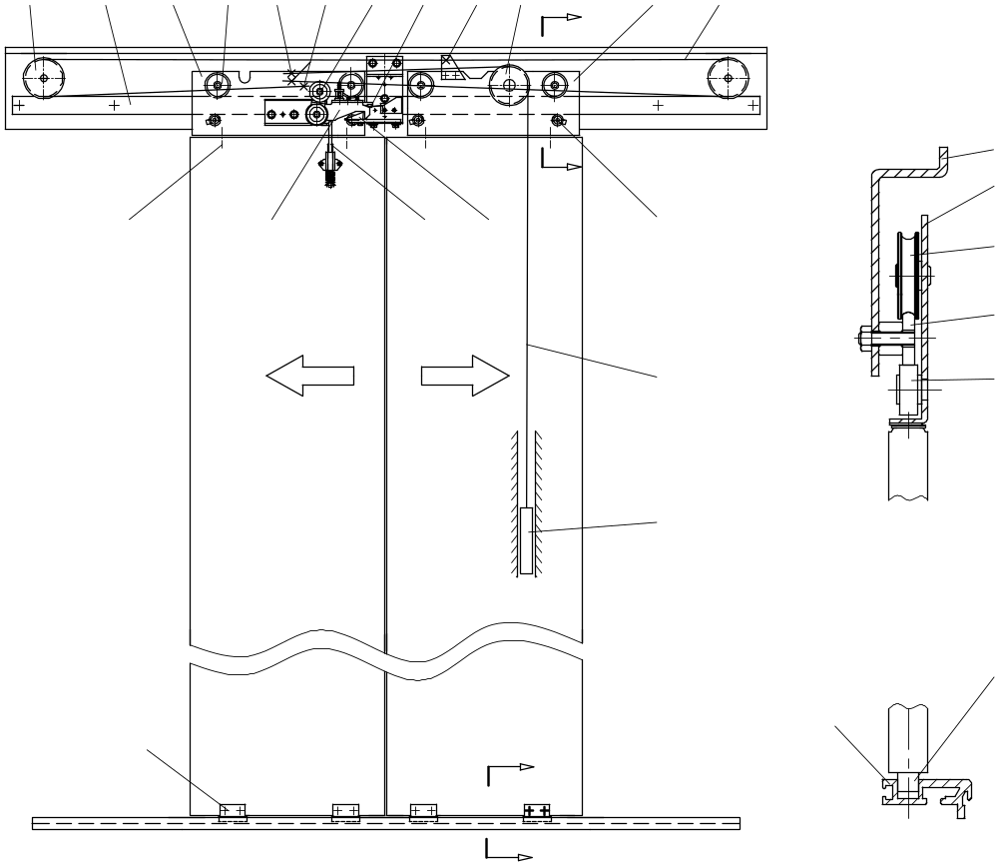
1
2
3
4
1
6
7
8
9
5
X
11
12
13
3
4
2
14
21
Y - Y
22
Y
21
16
15
B
A
20
19
18
17
14
X
10
Y
X - X
Hình 2.27. Cụm cửa tầng hai cánh mở trung tâm, lùa ngang về hai phía

- Dây cáp
13. Tấm treo bộ đầu cửa
14. Bánh tỳ
15. Dây cáp treo quả đối trọng
16. Quả đối trọng
17. Ngàm khóa
18. Thanh đẩy mở khóa bằng chìa 19. Móc khóa
20. Bulông treo cánh cửa
21. Đế trượt
22. Ngưỡng cửa tầng
- Puli căng cáp
- Ray dẫn hướng
- Tấm treo cánh cửa B
- Bánh xe treo cánh cửa
- Cố định đầu cáp treo quả đối trọng
- Cố định hai đầu cáp đóng mở cửa
- Cụm bánh xe mở khóa và đóng mở cửa
- Tiếp điểm điện
- Kẹp cáp với tấm treo đầu cửa
- Puli đổi hướng cáp treo quả đối trọng
- Tấm treo cánh cửa A

Hình 2.27 thể hiện sơ đồ nguyên lý của bộ cửa tầng loại CO (từ phía trong cabin nhìn ra). Cửa đang trong trạng thái đóng. Cũng như cửa cabin, cánh cửa tầng phải được dẫn hướng cả trên và dưới.
Cánh cửa A và B, mỗi cánh được treo bởi hai bánh xe 4 lăn trên ray dẫn hướng 2 thông qua tấm treo 2, 27 và bulông 20.
Phía dưới cả 2 cánh đều lắp đế trượt 21 di chuyển dễ dàng trong rãnh dẫn hướng của ngưỡng cửa tầng 22.
Liên kết giữa hai cánh cửa bằng cáp kéo đóng mở cửa 12. Cả hai đầu của cáp 12 được cố định bằng kẹp cáp 6 trên tấm treo cánh cửa B sau khi đã vòng qua puli 1 và vòng qua puli trên tấm treo cánh cửa A. Cánh A cố định với cáp 12 bằng kẹp cáp 9.
Đối trọng 16 được treo bằng dây cáp 15 và đầu còn lại của dây cáp 15 được cố định vào tấm treo cửa A tại vị trí 5. Công dụng của nó là hỗ trợ đóng cửa và giữ cửa.
Nguyên lý hoạt động: cửa tầng được đóng mở tự động nhờ cửa cabin thông qua khóa liên động. Cửa tầng chỉ mở được từ phía trong giếng thang cùng cửa cabin khi cụm bánh xe 7 nằm trong vùng mở khóa (cabin dừng đúng tầng). Nếu mở cửa từ phía ngoài phải sử dụng chìa khóa chuyên dùng.
+ Cửa tầng loại hai cánh mở một bên lùa ngang về một phía (2S)
Hình 2.28. Cụm cửa tầng hai cánh mở một bên, lùa ngang về một phía

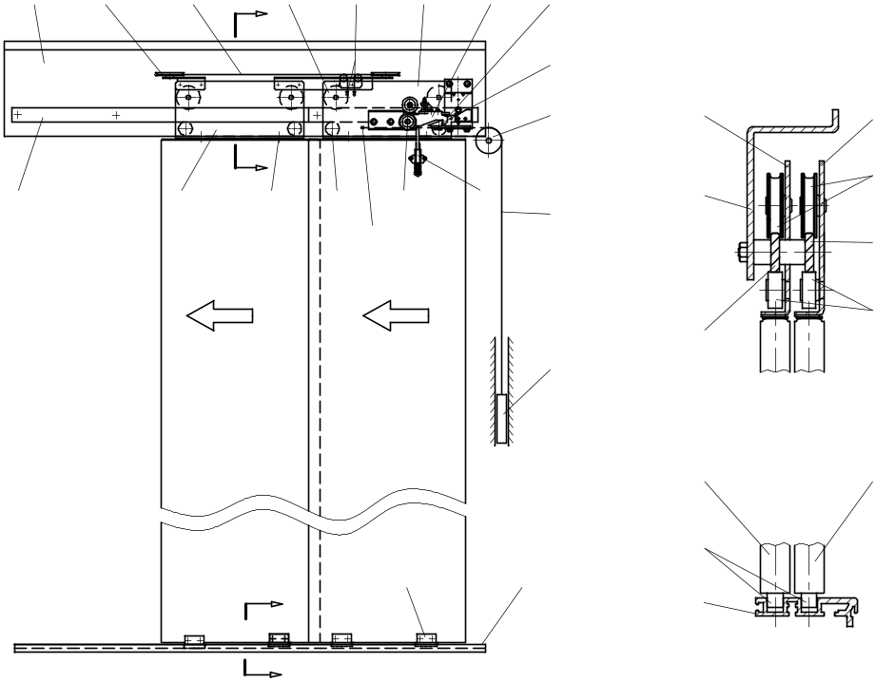
1
2
3
X
4
5
6
7
8
9
10
18
1
22
11
12
21
20
Y
19
18
17
16
13
14
6
4
19
16
B
A
20
21
Y - Y
B
A
X - X
Y
X
15
- Tấm treo bộ đầu cửa
- Puli căng cáp
- Dây cáp
- Bánh xe treo cánh cửa
- Cố định đầu cáp kéo cửa
- Tấm treo cánh cửa A
- Móc khóa
- Tiếp điểm điện
- Ngàm khóa
- Puli đổi hướng cáp treo quả đối trọng
- Dây cáp treo quả đối trọng

12. Quả đối trọng
13. Thanh đẩy mở khóa bằng chìa
14. Cụm bánh xe mở khóa và đóng mở cửa
15. Cố định đầu cáp treo đối trọng
16. Bánh tỳ
17. Bulông treo cánh cửa
18. Tấm treo cánh cửa B
19. Ray dẫn hướng cánh cửa A
20. Đế trượt
21. Ngưỡng cửa tầng
22. Ray dẫn hướng cánh cửa B

Hình 2.28 thể hiện cửa tầng đang trong trạng thái đóng kín. Móc khóa 7 được móc vào ngàm 9, Về cấu tạo, cách treo và dẫn hướng cánh cửa giống như cửa tầng loại CO. Nhưng có điểm khác: hai cánh được dẫn hướng trên hai ray khác nhau 19. Sơ đồ mắc cáp dẫn động cánh cửa khác so với so với loại CO (xem sơ đồ nguyên lý ở hình 2.24b).
Ngoài những kiểu cửa cabin và cửa tầng thông dụng đã trình bày ở trên, còn có các kiểu cửa 3S, 2CO, 2U, 3U,…
Kiểu cửa 3S có cấu tạo và nguyên lý hoạt động tương tự như loại cửa tầng 2S, chỉ có khác: 3 cánh được di chuyển trên 3 ray riêng biệt, sơ đồ mắc cáp dẫn động, cụm bánh xe mở khóa và đóng mở cánh cửa về nguyên lý hoàn toàn tương tự cửa 2S...
Kiểu cửa 2CO là kết hợp giữa kiểu cửa CO và 2S.
+ Cụm khóa an toàn cơ điện ở các cửa tầng
Mỗi một cửa tầng đều được trang bị một bộ khóa cơ điện an toàn. Bộ khóa này phải đảm nhiệm được hai chức năng:
- Chức năng cơ khí: khóa chặt hai cánh cửa tầng với nhau và chỉ có thể mở ra được khi cabin dừng đúng tầng hoặc trong vùng mở khóa;
- Chức năng điện: Kiểm soát trạng thái đóng cửa. Nếu một cửa nào đó chưa được đóng kín thì thang sẽ không hoạt động.
Theo tiêu chuẩn quốc gia cũng như tiêu chuẩn quốc tế, để bảo đảm an toàn, khóa dạng móc thì móc và ngàm phải ăn khớp với nhau có chiều sâu ít nhất 7 mm; nếu bằng chốt thì chốt phải ngập sâu vào cũng ít nhất 7 mm (xem hình 3.13).
Ngoài ra, bộ phận khóa phải đủ bền, không biến dạng dư khi thử bằng một lực mở cửa tác dụng ở độ cao ngang với khóa có giá trị không nhỏ hơn 1000 N.
Động tác khóa và giữ khóa ở trạng thái đóng có thể thực hiện nhờ tác dụng của trọng lực (xem các hình ở mục 3.2.3.3; 3.2.3.4; 3.2.3.5), hoặc nhờ nam châm điện hoặc nhờ lò xo.
Trường hợp cửa lùa có nhiều cánh liên kết cơ khí trực tiếp hoặc gián tiếp cho phép chỉ khóa một cánh cửa với điều kiện khi đã khóa cánh này thì không thể mở được các cánh khác.
Cấu tạo cụm khóa cơ điện: Vị trí khóa như trên hình 3.14 là cửa tầng đóng kín.
Nguyên lý hoạt động của cụm khóa cơ điện: Tất cả các cửa tầng phải được đóng kín, móc 2 sẽ được móc vào ngàm 7 hoặc chốt 8 đã vào trong lỗ 9 và được kiểm soát bởi một tiếp điểm điện 1 để đảm bảo chắc chắn tất cả các cửa tầng đã được đóng kín, đảm bảo an toàn cho thang máy hoạt động.
Khóa này chỉ mở được từ phía trong nhờ dao cửa lắp trên cánh cửa cabin khi máy cửa làm việc (xem phần 3.2.3.6). Ở phía ngoài muốn mở được phải sử dụng chìa khóa chuyên dụng (do người có trách nhiệm giữ) thông qua lỗ mở khóa 4.
Trong thực tế có những loại cửa tầng khi mở khóa từ ngoài có các loại chìa khác nhau: ngoài chìa khóa có lỗ tam giác như trong tiêu chuẩn quốc gia và quốc tế, còn có lỗ mở khóa ở bo phía trên cánh cửa hoặc chìa lùa qua khe hở phía trên giữa cánh cửa và bo cửa. Mục đích cuối cùng: phải đưa được móc khoá ra khỏi ngàm khóa mới mở được cửa.
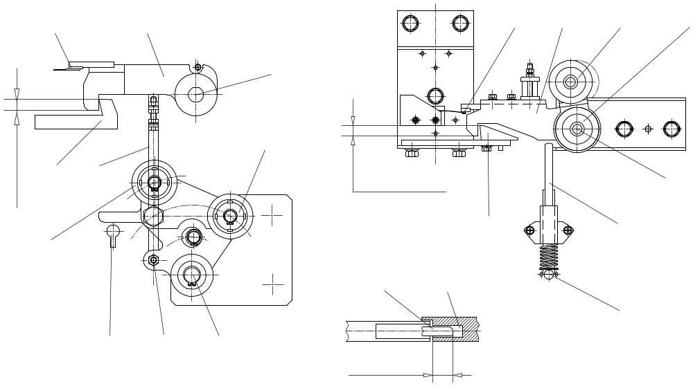
Kiểu khóa dạng móc được dùng cho hầu hết các loại cửa thang máy đóng mở tự động.
1
2
O₁
1
2
3
5
O₁
6
4
7
Min.7 mm
8
9
Min.7 mm
3
Min.7 mm
7
6
5
4
O₃
O₂
a)
b)
c)

Hình 2.29. Cụm khóa an toàn cơ điện cửa tầng
a,b. Dạng móc; c. Dạng chốt
- Tiếp điểm điện 6. Thanh đẩy mở khóa bằng chìa
- Móc khóa 7. Ngàm khóa
- Bánh xe mở khóa 8. Lỗ khóa
- Lỗ mở khóa bằng chìa 9. Chốt
- Bánh xe đóng cửa
Khóa của các cửa tầng được mở từ phía trong giếng thang nhờ dao cửa lắp ở cánh cửa cabin hoặc mở bằng tay mà không cần chìa.
+ Cụm khóa liên động giữa cửa cabin và cửa tầng
Cụm khóa liên động bao gồm:
+ Dao cửa lắp trên cánh cửa cabin hoặc trên tấm treo cánh cửa cabin;
+ Cụm bánh xe lắp trên cánh cửa tầng hoặc trên tấm treo cánh cửa tầng.
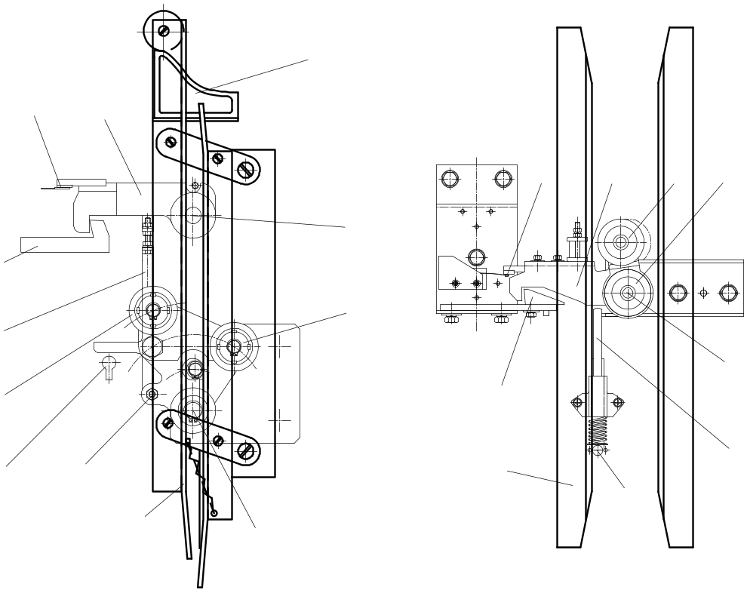
Nguyên lý hoạt động của cụm khóa liên động: Thực chất đây là một loại khớp nối vấu giữa cửa cabin và cửa tầng khi cabin dừng đúng tầng, cụm bánh xe trên cửa tầng nằm trong vùng mở khóa. Bộ phận chủ động là cửa cabin (dao cửa), bộ phận bị động là cửa tầng (cụm bánh xe).
1
2
9
O₁
3
7
6
5
4
O₃
8
1
8
O₂
4
6
O₁
5
3
2
1
7
b)
a)

Hình 2.30. Cụm khóa liên động giữa cửa cabin và cửa tầng
- Kiểu dao cửa ở giữa hai bánh xe lắp trên cửa tầng;
- Kiểu dao cửa cố định, bao hai bánh xe lắp trên cửa tầng
- Tiếp điểm điện 5. Bánh xe đóng cửa
- Móc khóa 6. Thanh đẩy khi mở khóa bằng chìa
- Bánh xe mở khóa 7. Ngàm khóa
- Lỗ mở khóa bằng chìa 8. Cụm dao cửa (lắp vào cửa cabin)
9. Cam cửa
Chức năng của cụm khóa liên động là truyền chuyển động từ cửa cabin sang cửa tầng với hai nhiệm vụ:
+ Mở khóa (đưa móc khóa tách khỏi ngàm khóa);
+ Mở hoặc đóng cửa.
Có hai kiểu khóa liên động thông dụng:
a. Kiểu dao cửa ở giữa hai bánh xe lắp trên cửa tầng (hình 2.30a)
Khi cửa cabin đóng kín, hai thanh của dao cửa sẽ co lại gần sát nhau nhờ bánh xe lắp trên thanh dao trượt lên trên đỉnh cam 9, tạo ra khe hở an toàn giữa bánh xe và dao. Nhờ vậy mà trong quá trình cabin di chuyển qua các cửa tầng không có sự va quệt của dao với các bánh xe lắp trên các cửa tầng.
Khi mở cửa, lúc đầu bánh xe trên thanh dao sẽ trượt xuống theo biên dạng của cam 9 làm cho thanh dao bên phải tiếp xúc với bánh xe 3 nhẹ nhàng để đẩy thanh đẩy 6 đưa móc khóa 2 ra khỏi ngàm khóa 7 (mở khóa) và tiếp tục đẩy cánh cửa để mở cửa.
Khi đóng cửa, động cơ của cơ cấu đóng mở cửa quay chiều ngược lại và thanh dao trái đẩy bánh xe 5 để đóng cửa.
Kiểu dao cửa này là giai đoạn cải tiến không dùng cuộn hút để mở khóa trước khi cơ cấu mở cửa hoạt động. Ngày nay kiểu này ít dùng hơn và chủ yếu dùng kiểu dao cửa cố định, bao hai bánh xe lắp trên cửa tầng.
b. Kiểu dao cố định, bao hai bánh xe lắp trên cửa tầng (hình 2.30b)
Kiểu dao này luôn có khoảng cách cố dịnh giữa dao và các bánh xe lắp trên cánh cửa. Do vậy mà khi cabin di chuyển qua các cửa tầng không có sự va quệt.
Khi mở cửa thanh dao bên trái tiếp xúc với bánh xe 3 để mở khóa và sau đó tiếp tục mở cửa.
Khi đóng cửa, thanh dao bên phải gạt bánh xe 5 để đóng cửa.
Cửa tầng chỉ mở được cùng với cửa cabin khi cụm bánh xe lắp trên cửa tầng nằm trong khoảng chiều dài làm việc của dao cửa gọi là vùng mở khóa. Người sử dụng nhận biết vùng mở khóa theo cách: Vùng được giới hạn ở phía trên và dưới mức sàn tầng dừng, khi sàn cabin ở trong vùng này, cửa tầng mới có thể mở được cùng cửa cabin.
.3. Cụm đối trọng
Khung đối trọng được làm từ thép cán hình U hoặc tôn dập. Dầm trên liên kết với hệ thống treo (ty treo cáp hoặc palăng cáp). Dầm dưới, các quả đối trọng được đặt trên nó.
Quả đối trọng được chế tạo từ gang hoặc thép, kích thước và khối lượng tùy thuộc và từng loại thang, nhưng quả đối trọng có thể chế tạo từ bêtông nặng kết hợp đai thép xung quanh với bêtông có kết hợp cùng các loại vật liệu nặng khác như bi sắt, xỉ sắt,…
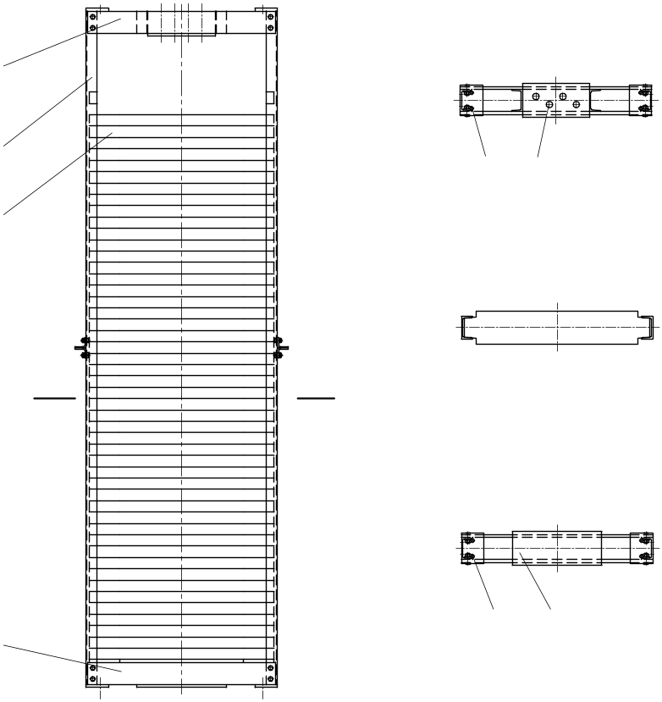
1
2
3
4
5
6
7
8
A
Dầm trên
A - A
Dầm dưới
A

Hình 2.31. Cấu tạo cụm đối trọng
- Dầm trên 5. Lỗ lắp ngàm dẫn hướng dưới
- Thanh dọc 6. Tấm gia cường tỳ vào giảm chấn
- Quả đối trọng 7. Lỗ lắp ngàm trượt trên
- Dầm dưới 8. Lỗ lắp thanh treo cố định đầu cáp

4. SƠ ĐỒ DẪN ĐỘNG CABIN
Dẫn động cabin thang máy có các loại sau:
+ Dẫn động bằng cơ khí: bằng cáp, bằng bánh răng - thanh răng, bằng vít - đai ốc;
+ Dẫn động bằng thủy lực: bằng xilanh - pittông;
+ Dẫn động bằng điện từ;
+ Dẫn động bằng khí nén (chân không).

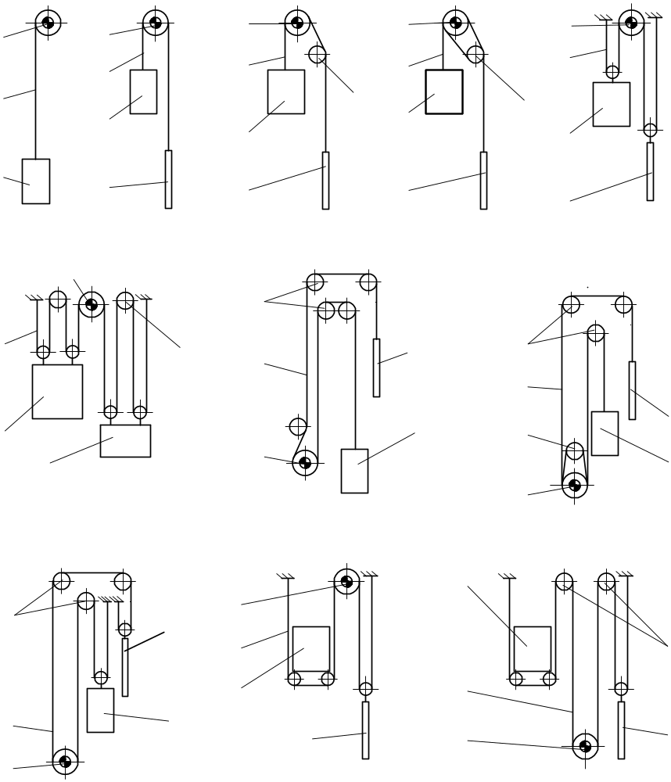
1
2
3
2
3
5
2
1
4
5
3
2
1
1
2
4
4
6
3
5
2
6
1
3
2
1
4
3
2
1
4
1
2
5
3
4
4
3
1
2
3
4
5
4
3
2
1
5
1
3
4
a)
b)
c)
d)
f)
h)
g)
i)
j)
k)
e)
Hình 2.32. Sơ đồ mắc cáp dẫn động thang máy
1. Máy dẫn động; 2. Dây cáp; 3. Cabin;
4. Đối trọng; 5. Puli đổi hướng cáp; 6. Puli phụ
Trong phần này chỉ giới thiệu loại dẫn động bằng cáp kết hợp với tang cuốn cáp hoặc puli ma sát.
Cơ cấu dẫn động có nhiệm vụ biến chuyển động quay của động cơ thành chuyển động tịnh tiến của cabin (đối trọng) thông qua bộ phận trung gian là dây cáp. Hay có thể hiểu theo cách khác: Cơ cấu dẫn động có nhiệm vụ biến năng lượng dưới dạng mômen quay của động cơ sang dạng lực để nâng hạ cabin (đối trọng). Năng lượng của động cơ được truyền đi nhờ ma sát giữa cáp và rãnh của puli ma sát hoặc nhờ tang cuốn cáp.
Sơ đồ dẫn động phụ thuộc vào các điều kiện cụ thể sau: Cấu tạo máy dẫn động, vị trí buồng đặt máy, tốc độ và tải trọng danh nghĩa của cabin, loại thang.
Sơ đồ dẫn động của thang máy liên quan tới: tuổi thọ của cáp, hiệu suất truyền động chung của toàn hệ thống và cuối cùng là tiêu hao năng lượng.
Xu hướng chung hiện nay sử dụng các sơ đồ dẫn động, hạn chế tối đa việc dùng puli đổi hướng cáp và số lần cáp uốn qua các puli. Đơn giản và tiết kiệm năng lượng nhất là cơ cấu dẫn động đặt ngay phía trên giếng thang.
Sơ đồ mắc cáp dẫn động thang máy được giới thiệu ở hình 2.32:
- Cơ cấu dẫn động dùng tang cuốn cáp, đặt phía trên giếng thang. Loại này thường dùng cho thang chở hàng đơn giản hoặc thang máy gia đình với hành trình bé (tang cuốn một lớp cáp). Để giảm công suất động cơ của cơ cấu có thể đưa thêm khối lượng cân bằng;
- Cơ cấu dẫn động dùng puli ma sát, đặt ở ngay trên giếng thang (loại có buồng máy). Loại này thường dùng cho thang máy chở người với tải trọng bé, là loại đơn giản nhất;
- Cơ cấu dẫn động dùng puli ma sát, đặt ở ngay trên giếng thang (loại có buồng máy). Người ta sử dụng thêm puli đổi hướng cáp với mục đích tăng khoảng cách giữa tâm cabin và tâm đối trọng. Chỉ dùng trong trường hợp cần thiết vì làm giảm hiệu suất truyền động của cơ cấu, giảm ma sát giữa cáp và rãnh puli ma sát (vì góc ôm giữa cáp và rãnh puli kéo bị giảm). Để hạn chế tối đa giảm lực ma sát khi sử dụng puli đổi hướng cáp, trong sơ đồ này phải nâng cao puli kéo và hạ thấp puli đổi hướng cáp. Việc này dẫn đến chiều cao bệ máy phải nâng cao hơn;
- Cơ cấu dẫn động dùng puli ma sát, đặt ở ngay trên giếng thang (có buồng máy). Để tăng khả năng kéo của puli ma sát cần trang bị thêm puli phụ (6), cáp được vòng qua (6) để tăng góc ôm của cáp lên rãnh của puli ma sát;
- Cơ cấu dẫn động dùng puli ma sát, đặt ở ngay trên giếng thang (loại có buồng máy). Loại này dùng cho thang máy chở người với tải trọng lớn, hoặc thang chở hàng, người ta treo cabin và đối trọng bằng palăng cáp;
- Cơ cấu dẫn động dùng puli ma sát, đặt ở ngay trên giếng thang (có buồng máy). Loại này thường dùng cho thang máy chở người hoặc thang chở hàng có tải trọng rất lớn, treo cabin và đối trọng bằng palăng cáp;
- Cơ cấu dẫn động dùng puli ma sát, đặt ở phía dưới giếng thang. Loại này thường dùng cho thang máy chở hàng;
- Cơ cấu dẫn động dùng puli ma sát, đặt ở phía dưới giếng. Để tăng lực kéo của puli ma sát người ta trang bị thêm puli phụ (6), cáp được vòng qua (6) để tăng góc ôm của cáp lên rãnh của puli ma sát;
- Cơ cấu dẫn động dùng puli ma sát, đặt ở phía dưới giếng thang. Loại này thường dùng cho thang máy chở người hoặc thang chở hàng, treo cabin và đối trọng bằng palăng cáp.
- Cơ cấu dẫn động dùng puli ma sát, đặt ở ngay trên giếng thang (có buồng máy) hoặc trong giếng thang phía trên cùng (loại thang không buồng máy). Loại này thường dùng cho thang máy chở người hoặc thang chở hàng có tải trọng lớn. Treo cabin bằng hệ thống puli vòng qua đáy cabin và đối trọng được treo bằng palăng cáp vào dầm trên;
- Cơ cấu dẫn động dùng puli ma sát, đặt ở phía dưới giếng thang. Loại này thường dùng cho thang máy chở người hoặc thang chở hàng. Treo cabin bằng hệ thống puli vòng qua đáy cabin và đối trọng được treo bằng palăng cáp vào dầm trên.
5. Hệ thống treo cabin và đối trọng
5.1. Dây cáp
Dây cáp dùng trong thang máy có hai loại: dây cáp tròn và dây cáp dẹt. Trong đó dây cáp tròn được sử dụng rộng rãi nhất.
Dây cáp dùng cho thang máy tối thiểu phải có 2 sợi độc lập, kích thước và số sợi cáp phụ thuộc vào tải trọng thang.
Hệ số an toàn của cáp phải lớn hơn 12.
+ Dây cáp tròn
Cấu tạo
Dây cáp được cấu tạo từ các sợi thép con đường kính từ 0,5 đến 2 mm, có giới hạn bền kéo từ 1180 đến 1960 N/mm², được bện lại thành dánh cáp (bó con) rồi từ dánh cáp bện xung quanh một lõi (bằng sợi, thép, vật liệu composit trên nền thép, vật liệu phi kim loại khác với sợi).
Lõi cáp làm nhiệm vụ thấm dầu bôi trơn và giảm ma sát giữa các sợi. Nhờ có lõi mà làm cho dây cáp mềm và dễ uốn cong khi vòng qua các puli, mặt khác làm tăng tuổi thọ của cáp, đặc biệt khi cáp không dùng và đang được bảo quản trong môi trường có độ ẩm cao.
Cấu tạo chung của cáp được thể hiện ở hình 2.33a và 2.33b.


1
2
3
a)
b)
Hình 2.33. Cấu tạo cáp thép
1. Dánh cáp; 2. Sợi con; 3. Lõi cáp
- Phân loại
Cáp tròn dùng trong thang máy được phân ra các loại:
- Theo hướng bện giữa các sợi con trong dánh cáp:
+ Bện theo hướng phải (Z), hình 2.34a;
+ Bện theo hướng trái (S), hình 2.34b.
- Theo kiểu và hướng bện giữa các sợi con trong dánh và giữa các dánh trong cáp:
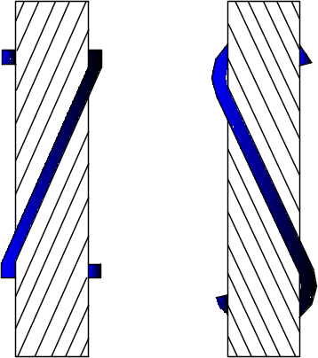
a)
b)
Hình 2.34. Hướng bện của cáp
+ Bện theo hướng phải thông thường hay còn gọi là bện chéo theo hướng phải (sZ), hình 2.35a.
+ Bện theo hướng trái thông thường hay còn gọi là bện chéo theo hướng trái (zS), hình 2.35b;
+ Bện theo hướng phải hay còn gọi bện xuôi theo hướng phải (zZ), hình 2.35c;

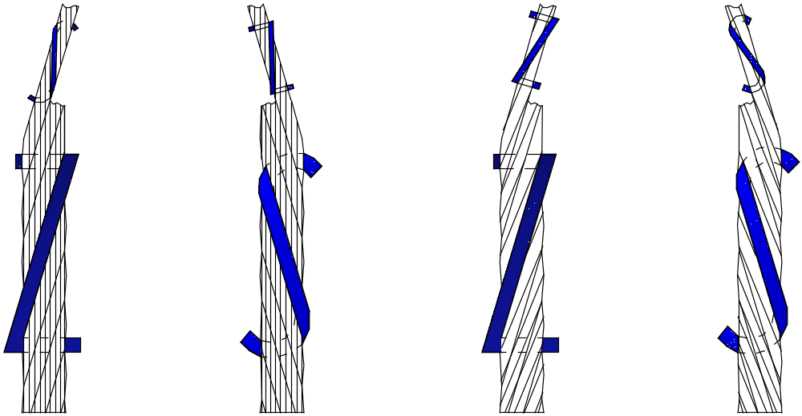
a)
b)
c)
b)

Hình 2.35. Kiểu và hướng bện của cáp
+ Bện theo hướng trái hay còn gọi bện xuôi theo hướng trái (sS), hình 2.35d.
Cáp bện theo hướng phải hoặc trái hay còn gọi là bện xuôi (Zz, sS) là cáp có các sợi thép con trong dánh bện cùng chiều với chiều bện của các dánh quanh lõi. Loại cáp này tiếp xúc với nhau tương đối tốt, mềm hơn cáp bện theo hướng phải hoặc trái thông thường, có tuổi thọ cao hơn, song dễ bị bung ra và xoắn lại khi có một đầu tự do
Cáp bện theo hướng phải hoặc trái thông thường hay còn gọi bện chéo (sZ, zS) là cáp có chiều bện của các sợi thép con trong dánh ngược với chiều bện của các dánh quanh lõi. Loại này có độ cứng lớn hơn loại bện theo hướng phải hoặc trái (Zz, Ss) song khó bị bung ra và xoắn lại khi có một đầu tự do.
Cáp bện hỗn hợp: Là cáp có các sợi thép trong một số dánh được bện theo hướng phải còn trong các dánh còn lại bện theo hướng trái. Loại này khó chế tạo, đắt tiền hơn nhưng nó tận dụng được ưu điểm của cả hai loại trên.
c. Theo tiếp xúc giữa các sợi trong cáp
+ Cáp tiếp xúc đường
Là loại cáp do những sợi thép có đường kính khác nhau bện thành dánh với các lớp bện có bước bện bằng nhau (bước bện của cáp được định nghĩa: là khoảng cách đo theo đường tâm cáp tính từ một điểm trên sợi cáp đến điểm thứ hai cũng trên sợi cáp đó khi nó đã quấn đủ một vòng trên cáp), làm cho các sợi thép kề nhau tiếp xúc với nhau trên suốt chiều dài. Với đường kính khác nhau của các sợi thép trong dánh cáp tạo điều kiện cho chúng xếp đầy tiết diện cáp. Các sợi thép nhỏ và lớn trong nhánh cáp được sử dụng hợp lý vừa đảm bảo độ mềm vừa đảm bảo độ bền và độ bền lâu của cáp. Các sợi thép lớp ngoài cùng có đường kính lớn hơn để đảm bảo cho cáp lâu bị mòn và đứt trong quá trình làm việc.
+ Cáp tiếp xúc điểm
Là loại cáp có đường kính các sợi thép trong một dánh bằng nhau, hai lớp sợi trong dánh có bước bện khác nhau nên giữ các sợi thép có tiếp xúc điểm với nhau.
Do tiếp xúc điểm nên khi cáp bị uốn cong (vòng qua puli) thì các sợi thép sẽ đè lên nhau và giữa các sợi thép có ma sát làm cho chúng chóng mòn và dễ bị đứt từng sợi.
Đặc điểm của cáp dùng trong thang máy:
+ Cáp luôn luôn bị kéo căng dù khi có tải trọng trong cabin hay không, hoặc dù thang hoạt động hay dừng;
+ Cáp dùng trong thang máy thì cabin và đối trọng được dẫn hướng bởi các ray nên các đầu cáp treo tải không có khả năng xoắn tự do;
+ Theo chuẩn loại bỏ đối với cáp dùng trong thang máy: khi có một sợi cáp đạt tới chuẩn loại bỏ (xem chương quản lý, bảo trì,…) thì phải thay toàn bộ các sợi khác dù chưa đạt tới chuẩn loại bỏ. Trừ trường hợp khi một sợi bị hư hỏng trong quá trình lắp đặt hoặc thử khi nghiệm thu lần đầu sau lắp đặt.
Vì vậy, khi tính toán, lựa chọn cáp phải hết sức thận trọng và tuân thủ đầy đủ các quy chuẩn, tiêu chuẩn về cáp đã được ban hành thì mới có thể đảm bảo độ bền, độ bền lâu, độ an toàn và tin cậy của cáp nói riêng và thang máy nói chung.
Với những lý do đã phân tích ở trên, cáp sử dụng trong thang máy thường sử dụng loại cáp bện xuôi, tiếp xúc đường, lõi cáp bằng sợi tự nhiên chế tạo từ sợi thực vật hoặc sợi nhân tạo.
+ Dây cáp dẹt
Dây cáp dẹt dùng cho thang máy được nghiên cứu và đưa vào chế tạo vào cuối những năm của thế kỷ XX, khi nhu cầu sử dụng loại thang không buồng máy cho các tòa nhà bị khống chế chiều cao hoặc các thang máy được phân theo vùng vận chuyển trong các tòa nhà cao tầng và siêu cao tầng.
Cáp dẹt cũng là loại cáp thép nhưng các tao (dánh) không bện theo chiều xoắn ốc mà liên kết theo bản dẹt nhờ chất liên kết.
Cáp dẹt có hai loại: Loại 12 lõi có bề rộng 30 mm, dày 3 mm có lực kéo đứt 32 kN và loại 24 lõi có bề rộng 24 lõi, bề rộng 60 mm, dày 3 mm và lực kéo đứt 64 kN. Khi sử dụng loại cáp dẹt này cho phép ta sử dụng tang ma sát với đường kính bé vẫn đảm bảo được tuổi thọ của cáp thay cho puli có rãnh ma sát.
Bề mặt của cáp dẹt có loại trơn và cũng có loại có gờ để tăng khả năng bám giữa cáp và tang.
Khi sử dụng cáp dẹt cần lưu ý có biện pháp kiểm soát tình trạng của cáp có thể bị đứt ngầm các sợi thép chịu lực mà quan sát bằng mắt thường không phát hiện ra được.
Khi sử dụng cáp dẹt cho những thang máy có hành trình lớn cần lưu ý độ ổn định khi thang máy có tốc độ lớn.
Ngày nay trên thế giới đã sản xuất loại cáp dẹt siêu nhẹ, cấu tạo từ các sợi cacbon và bề mặt phủ lớp vật liệu ma sát, loại này dùng cho thang máy với hành trình lớn, trong các tòa nhà siêu cao, giảm được 60% khối lượng của cáp so với cáp thép thông thường, tuổi thọ tăng gấp 2. Ngoài ra có thể giảm tiêu hao năng lượng đến 15% so với thang máy sử dụng cáp thông thường.
5.2. Thanh (ty) treo cáp và bộ phận cân bằng cáp
Như đã nói ở phần trên, các sợi cáp treo cabin và đối trọng là độc lập với nhau. Vì vậy trong chế tạo người ta phải trang bị những bộ phận cho phép điều chỉnh sự cân bằng về lực căng của từng sợi cáp ở các thanh treo cáp.
Như vậy thanh treo cáp có hai nhiệm vụ:
+ Liên kết giữa cáp với cabin, cáp với đối trọng (đối với sơ đồ mắc cáp 1:1) hoặc vào dầm ở trên buồng đặt máy (đối với sơ đồ mắc cáp 2:1);
+ Điều chỉnh sức căng của cáp.
Theo tiêu chuẩn quốc gia cũng như tiêu chuẩn quốc tế: thanh treo cáp và các bộ phận liên quan phải có hệ số an toàn bằng 80 % hệ số an toàn của cáp.
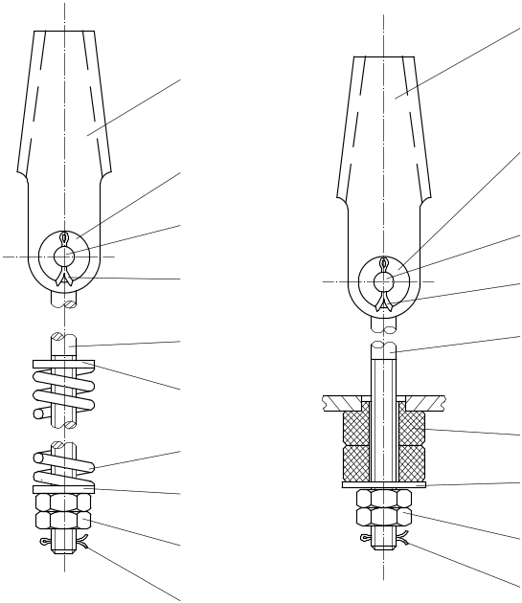
1
2
3
4
5
6
7
8
9
4
a)
1
2
3
4
5
10
8
9
4
b)

Hình 2.36. Thanh treo cáp
- Ống chêm 7. Lò xo
- Vòng đệm 8. Vòng đệm
- Chốt 9. Êcu
- Chốt chẻ 10. Đệm cao su
- Thanh treo cáp
- Vòng đệm
Đối với loại cáp tròn: phía trên thanh treo cáp có dạng ống côn dùng để cố định đầu cáp (sẽ được giới thiệu ở phần tiếp theo), còn đầu dưới có lò xo (hình 2.36a hoặc dùng đệm cao su thay lò xo, hình 2.36b). Nhiệm vụ của lò xo hay đệm cao su nhằm tạo lực căng ban đầu và điều chỉnh sức căng của cáp, đồng thời làm nhiệm vụ giảm chấn.
Để cố định vị trí của lò xo hoặc đệm cao su trên thanh treo cáp người ta dùng hai êcu giống nhau, bằng cách siết chặt ép vào nhau (hay còn gọi là công) để chống tự nới lỏng êcu trong quá trình thang máy hoạt động. Để phòng ngừa êcu có thể tuột khỏi thanh treo cáp, cần sử dụng thêm chốt chẻ vào phần cuối của thanh treo cáp.
Thực tế khi sử dụng lò xo hay đệm cao su để cân bằng cáp không thể mang lại kết quả cân bằng tuyệt đối về lực căng đều trong các dây cáp.
Tuy nhiên khi sử dụng nó sẽ có ưu điểm hơn khi treo trực tiếp: êm hơn, nâng cao tuổi thọ của cáp,...
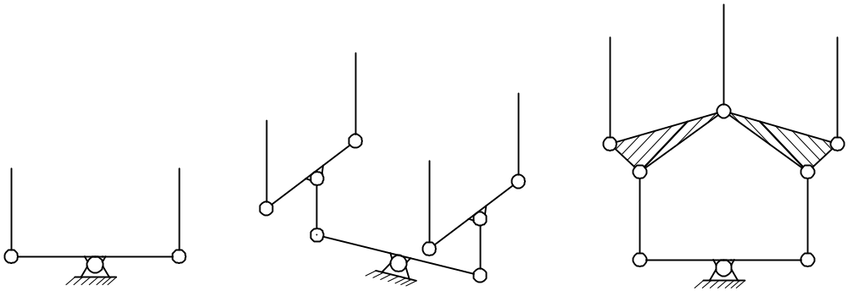
Muốn có sự cân bằng tuyệt đối về lực căng cáp đều trong các sợi cáp, ta sử dụng hệ thống treo kiểu tay đòn, chúng bao gồm các đòn bẩy và các tay đòn như hình 2.37.
a)
b)
c)

Hình 2.37. Hệ thống treo kiểu tay đòn
a. Đối với hệ thống treo có 2 sợi cáp;
b. Đối với hệ thống treo có 4 sợi cáp;
c. Đối với hệ thống treo có 3 sợi cáp
5.3. Cố định đầu cáp (khóa cáp)
+Đối với cáp tròn
Đầu cáp được cố định bằng một trong các phương pháp được giới thiệu ở hình 2.38, nhưng chủ yếu hiện nay hay dùng trường hợp (a), (b) và (c). Trường hợp (b) dùng bulông khóa cáp phải dùng ít nhất ba bộ khóa và phải có vòng lót cáp. Kết cấu cố định đầu cáp phải chịu được tải trọng không nhỏ hơn 80% tải trọng phá hủy nhỏ nhất của cáp. Đây là một trong những bộ phận phải thường xuyên kiểm tra tình trạng kỹ thuật để kịp thời khắc phục.
Trong các kiểu khóa cáp ở trên, kiểu bằng ống côn đổ kim loại có kết cấu chắc, an toàn. Nhưng khi cần điều chỉnh độ dài của cáp (cắt bớt cáp) sau một thời gian thang máy hoạt động thì phức tạp, mất nhiều thời gian. Vì vậy không được dùng nhiều cho thang có hành trình lớn.
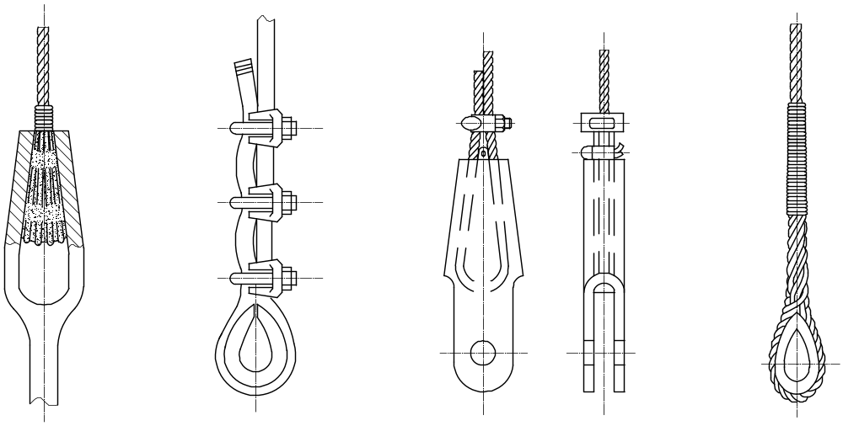
Hiện nay sử dụng phổ biến kiểu khóa chêm tự hãm, kiểu này vừa đảm bảo an toàn và mỗi lần cắt bớt cáp do cáp giãn dài ít tốn công hơn, dễ thực hiện.
a)
b)
c)
d)

Hình 2.38. Cố định đầu cáp (dùng cho loại cáp tròn)
a) Bằng ống côn đổ kim loại; b) Bằng bulông khóa cáp
c) Bằng khóa chêm tự hãm; d) Bằng tết cáp
+ Đối với cáp dẹt
Cáp dẹt chỉ dùng kiểu khóa chêm tự hãm nhưng kết cấu phải phù hợp với tiết diện của cáp.
5.4. Kiểm tra sức căng của dây cáp tròn
Dây cáp khi được lắp đặt vào hệ thống treo cabin và đối trọng cần được kiểm tra và điều chỉnh các sợi cáp căng đều. Việc kiểm tra có thể theo kinh nghiệm, dùng thiết bị đơn giản được thể hiện ở hình 2.39.
Đây là thiết bị đo sức căng của dây qua 3 điểm tiếp xúc. Trục lăn C tác dụng một lực từ một bên dây, tạo ra phản lực tại đế A và B. Các đế có thể được điều chỉnh dễ dàng phù hợp với đường kính của dây.

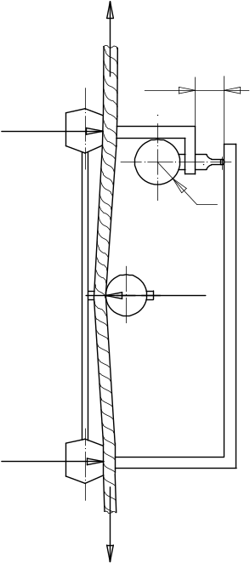
Khi tác dụng lực lên khung làm biến dạng khung và làm thay đổi khoảng cách d vốn tỉ lệ thuận với lực căng dây. Giá trị này có thể đọc được nhờ vào giá trị hiển thị D trên thiết bị đo.
Thiết bị đo qua 3 điểm tiếp xúc thích hợp cho việc đo so sánh giữa các dây cùng loại.

D
A
B
C

Hình 2.39. Kiểm tra sức căng của cáp

5.5. Đo đường kính dây cáp
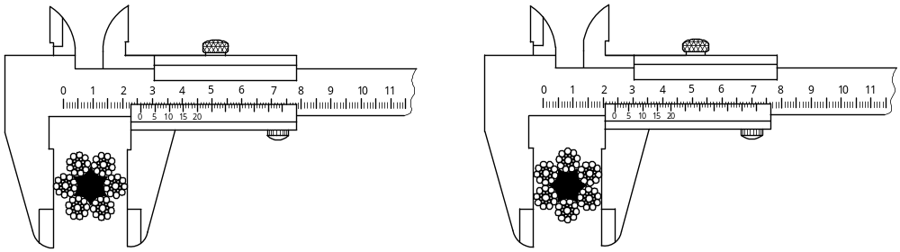
a)
b)
Hình 2.40. Đo đường kính dây cáp bằng thước cặp
a) Cách đo đúng; b) Cách đo sai
Đường kính dây cáp thông thường được đo thước cặp.
Cách đo đường kính cáp đúng bằng thước cặp được mô tả ở hình 2.40a và 2.40b.
5.6. Tiêu chuẩn loại bỏ cáp
Trong quá trình sử dụng thang máy, cáp phải được bảo dưỡng và kiểm tra thường xuyên để nâng cao tuổi thọ, đồng thời kịp phát hiện những sự cố để loại bỏ cáp và thay thế ngay.
Tiêu chuẩn loại bỏ cáp đã được quy định trong tiêu chuẩn quốc gia và tiêu chuẩn quốc tế.
Cáp sẽ bị loại bỏ do đứt các sợi con trên một lớp cáp hoặc mòn quá giới hạn cho phép, ngoài ra cũng cần lưu ý tới các yếu tố khác: giảm đường kính, ăn mòn (gỉ) hoặc bị kéo căng quá mức.
Khi có một sợi trong bộ cáp treo đạt tới chuẩn loại bỏ thì phải thay cả bộ.
Vì vậy, khi kiểm tra cần người có khả năng và thạo nghề để đưa ra quyết định cuối cùng xem bộ cáp được lắp còn sử dụng được nữa hay phải loại bỏ.
Trường hợp khi có một sợi cáp bị hư hỏng trong quá trình vận chuyển, lắp đặt hoặc thử nghiệm thu trước khi lắp vào thang máy, cho phép chỉ thay cáp bị hư hỏng bằng một sợi cáp mới với điều kiện phải đáp ứng các yêu cầu: tính năng phải tương đương với các số liệu đã ghi trong giấy chứng nhận của bộ cáp ban đầu và các yêu cầu khác được quy định trong tiêu chuẩn.
Tiêu chuẩn loại bỏ do đứt các sợi con trên một lớp được cho trong bảng 2.1.
Bảng 2.1. Số dây bị đứt nhìn thấy được - cáp một lớp đơn có lõi sợi,
làm việc trong rãnh puli gang hoặc thép
Tình trạng | Thay cáp hoặc kiểm tra trong khoảng thời gian nhất định theo yêu cầu của người có khả năng và thạo nghề |  | Lọai bỏ ngay
Tình trạng | Loại 6x19FC | Loại 8x19FC | Loại 6x19FC | Loại 8x19FC
Đứt dây phân bố ngẫu nhiên giữa các dánh ngoài | Lớn hơn 12 trên một lớp cáp | Lớn hơn 15 trên một lớp cáp | Lớn hơn 24 trên một lớp cáp | Lớn hơn 30 trên một lớp cáp
Dây đứt nhiều hơn ở một hoặc hai dánh ngoài | Lớn hơn 6 trên một lớp cáp | Lớn hơn 8 trên một lớp cáp | Lớn hơn 8 trên một lớp cáp | Lớn hơn 10 trên một lớp cáp
Dây đứt liền kề nhau ở một dánh ngoài | 4 | 4 | Lớn hơn 4 | Lớn hơn 4
Dây đứt tạo thành điểm trũng xuống | 1 trên một lớp cáp | 1 trên một lớp cáp | Lớn hơn 1 trên một lớp cáp | Lớn hơn 1 trên một lớp cáp
Tiêu chuẩn loại bỏ cáp do giảm đường kính: khi đường kính cáp giảm đi 6% so với đường kính danh nghĩa.
6. Hệ thống cân bằng
Hệ thống cân bằng trong thang máy gồm: đối trọng, cáp hoặc xích cân bằng (bù), ngoài ra còn có cáp điện để cân bằng với tự trọng của cabin và tải trọng nâng.
6.1. Đối trọng
Công dụng của đối trọng: giảm tiêu thụ năng lượng và đảm bảo truyền lực kéo bằng ma sát (đảm bảo khả năng kéo của puli ma sát). Nó đóng vai trò chính trong hệ thống cân bằng thang máy.
Trọng lượng của đối trọng dược tính bằng công thức sau:
G_{đt} = G_{cb} + ψ Q (2.1)
Trong đó: G_{cb} - Khối lượng của cabin;
Q - Tải trọng nâng;
ψ - Hệ số cân bằng.
Nếu khối lượng của đối trọng cân bằng hoàn toàn với khối lượng của cabin và tải trọng nâng thì hệ số cân bằng ψ = 1. Trong trường hợp này, khi cabin đầy tải định mức thì năng lượng tiêu hao cho cơ cấu nâng hoặc hạ cabin là nhỏ nhất, động cơ của máy dẫn động chỉ cần khắc phục lực cản ma sát và lực quán tính.
Trường hợp ngược lại, khi cabin không tải mà di chuyển từ trên xuống thì động cơ của máy dẫn động phải khắc phục thêm một lực cản đúng bằng tải trọng nâng định mức (để kéo đối trọng lên).
Qua phân tích ở trên, khi tính khối lượng đối trọng, người ta chọn hệ số cân bằng ψ sao cho khi nâng cabin đầy tải và khi hạ cabin không tải bằng nhau.
Đối với thang máy có chiều cao nâng nhỏ, khối lượng của cáp nâng, cáp điện có thể bỏ qua, nếu thang máy luôn luôn hoạt động với tải trọng định mức thì ta chọn ψ = 0,5.
Nhưng thực tế, thang máy lắp trong tòa nhà chỉ hoạt động với tải trọng định mức tại giờ cao điểm, phần lớn thời gian còn lại thang máy hoạt động với tải trọng nhỏ hơn (thang máy trong chung cư hoặc văn phòng). Vì vậy, để tiết kiệm năng lượng, ta có thể chọn ψ = 0,4.
6.2. Cáp và xích cân bằng (bù)
Đối với những thang máy có chiều cao nâng (hành trình) trên 45 m hoặc trọng lượng cáp nâng và cáp điện lớn hơn 0,1 Q (tải trọng định mức) thì phải trang bị thêm hệ thống cáp (xích) cân bằng hoặc có thể dùng dây đai (dải băng).
Xích cân bằng thường được dùng cho thang máy có tốc độ nhỏ hơn 3 m/s. Khi lắp xích cân bằng cho thang máy thường có thêm một loại dây làm từ chất hữu cơ có chứa dầu bôi trơn đi kèm, hoặc xích được bọc cao su bên ngoài với tiết diện tròn, nhìn bề ngoài như một dây cáp điện, nhờ đó mà trong quá trình thang hoạt động không sinh ra tiếng kêu lạ do xích gây ra.
Đối với thang máy có tốc độ cao hơn thì dùng cáp cân bằng.
Cáp cân bằng phải có puli kéo căng cáp để tránh cáp bị xoắn hoặc va quệt vào các bộ phận khác trong giếng thang. Tỷ lệ giữa đường kính puli và đường kính danh nghĩa của cáp không nhỏ hơn 30 và độ căng được tạo ra phải bằng trọng lực.
Thiết bị kéo căng phải trang bị một công tắc điện để kiểm soát trạng thái hoạt động của hệ thống cáp cân bằng, như cáp bị đứt hoặc bị chùng quá mức giới hạn.
Đối với thang máy có tốc độ định mức lớn hơn 3,5 m/s, ngoài việc được trang bị như đã nêu ở trên, phải trang bị thêm thiết bị chổng nẩy. Khi thiết bị chống nẩy hoạt động phải làm dừng máy ngay thông qua một thiết bị điện an toàn.
Nhiệm vụ của hệ thống cáp (xích) cân bằng: bù trừ lại phần trọng lượng của cáp lực và cáp điện chuyển từ nhánh treo cabin sang nhánh treo đối trọng và ngược lại khi thang máy hoạt động. Mục đích đảm bảo cho mômen tải tương đối ổn định trên trục puli ma sát.
Mục đích của của bài toán cân bằng trong thang máy là phải xác định được trọng lượng cần thiết 1 m chiều dài xích hoặc cáp cân bằng. Muốn xác định được trọng lượng của nó ta cần biết được:
+ Khối lượng của cabin, đối trọng;
+ Tải trọng nâng định mức;
+ Sơ đồ bố trí hệ thống cáp (xích) cân bằng;
+ Sơ đồ mắc cáp giữa cabin và đối trong;
+ Khối lượng 1 m chiều dài cáp nâng và cáp điện.
Có ba cách mắc cáp hoặc xich cân bằng trong thang máy:
+ Cáp hoặc xích một đầu mắc vào phía dưới đáy cabin vòng xuống phía dưới đáy giếng thang và đầu còn lại mắc vào đáy của dầm dưới khung đối trọng (hình 2.41a). Khi cabin đi lên, khối lượng cáp nâng chuyển dần từ nhánh treo cabin sang nhánh treo đối trọng thì khối lượng cáp hoặc xích cân bằng chuyển dần từ nhánh treo đối trọng sang nhánh treo cabin và ngược lại. Như vậy, lực căng cáp của nhánh treo cabin và nhánh treo đối trọng luôn có giá trị ổn định;
+ Cáp hoặc xích cân bằng một đầu mắc vào phía dưới đáy cabin, đầu còn lại cố định vào khoảng giữa vách giếng thang (hình 2.41b). Khi cabin di chuyển thì khối lượng cáp hoặc xích cân bằng chỉ bù trừ cho nhánh cáp nâng treo cabin;
+ Cáp hoặc xích cân bằng một đầu mắc vào phía dầm dưới của khung đối trọng, đầu còn lại cố định vào khoảng giữa vách giếng thang (hình 2.41c). Khi cabin di chuyển thì khối lượng cáp hoặc xích cân bằng chỉ bù trừ cho nhánh cáp nâng treo đối trọng.
Trường hợp cabin và đối trọng có sơ đồ mắc cáp nâng thông qua palăng cáp thì sơ đồ mắc cáp hoặc xích cân bằng trong hình 2.41 vẫn không thay đổi.

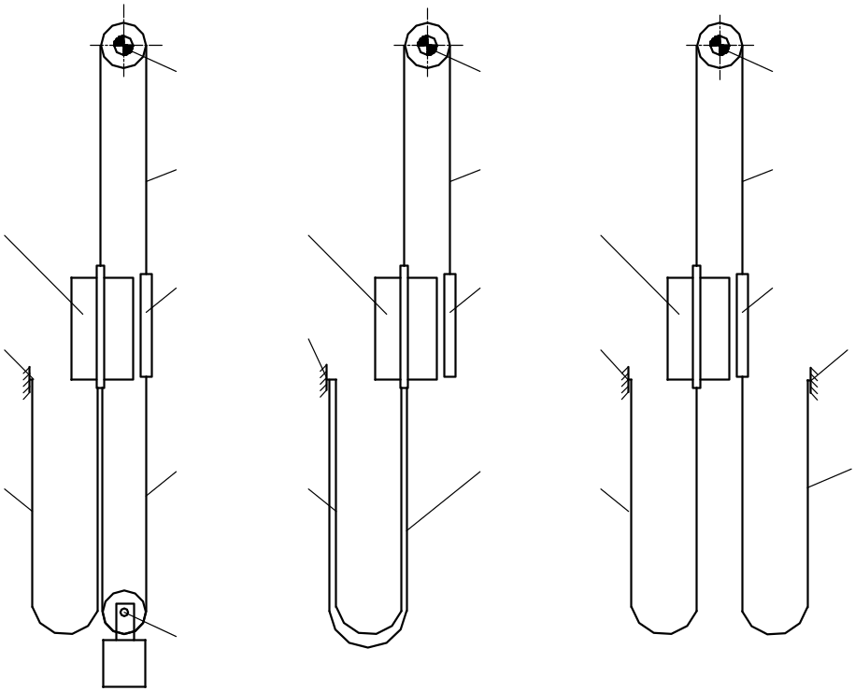
1
2
3
4
8
5
6
7
1
2
3
4
5
6
7
1
2
3
6
5
6
7
a)
b)
c)
4

Hình 2.41. Sơ đồ hệ thống cáp cân bằng của thang máy
- Máy dẫn động 5. Cáp điện
- Cáp nâng 6. Cố định với giếng thang
- Đối trọng 7. Cabin
- Xích (cáp) cân bằng (bù) 8. Thiết bị căng cáp cân bằng
7. Máy dẫn động (bộ tời kéo)
Máy dẫn động có các loại:
+ Loại có hộp giảm tốc:
- Hộp giảm tốc trục vít - bánh vít;
- Hộp giảm tốc bánh răng trụ xiên;
- Hộp giảm tốc bánh răng hành tinh.
+ Loại không có hộp giảm tốc:
- Dùng cho thang có buồng máy;
- Dùng cho thang không buồng máy.
7.1. Cấu tạo và nguyên lý hoạt động
a) Máy dẫn động có hộp giảm tốc
Trên hình 3.31 thể hiện cấu tạo bên ngoài của máy dẫn động loại có hộp giảm tốc trục vít - bánh vít. Gồm động cơ điện xay chiều 3 pha 1 được lắp với trục vào của hộp giảm tốc 3 thông qua khớp nối đàn hồi có vòng đệm cao su 2. Trục ra của hộp giảm tốc lắp puli ma sát 5, gối đỡ 4 dùng cho những trường hợp cần đỡ puli ma sát khi thang có tải trọng lớn. Nếu thang có tải trọng bé, thường puli ma sát lắp côngxôn lên trục ra của hộp giảm tốc mà không cần gối đỡ 4. Để treo cabin (đối trọng) khi cabin dừng nhờ phanh điện từ 6. Bộ tời loại này dùng cho thang máy có buồng máy và tốc độ của cabin thường nhỏ hơn 2,5 m/s.
Hộp giảm tốc trục vít - bánh vít thường được dùng nhiều trong máy dẫn động của thang máy có tốc độ nhỏ và trung bình (khi động cơ chuyên dùng trong thang máy và loại động cơ nam châm vĩnh cửu chưa xuất hiện) vì có những ưu điểm sau:
+ Chắc chắn, có kích thước nhỏ gọn;
+ Tỷ số truyền lớn;
+ Có ít chi tiết chuyển động nên công tác bảo trì, thay thế đơn giản;
+ Êm, do có sự trượt khi bộ truyền ăn khớp;
+ Chịu được tải trọng va đập.
Nhưng có nhược điểm: hiệu suất thấp so với các các hộp giảm tốc khác.
Hộp giảm tốc trục vít - bánh vít được bố trí trong máy dẫn động thang máy có hai cách:
+ Trục vít đặt bên trên bánh vít, cách bố trí này có những ưu điểm sau:
- Trọng tâm của hộp giảm tốc được hạ thấp nên trọng tâm của máy dẫn động cũng được hạ thấp, do vậy nó ổn định trong quá trình thang máy hoạt động;
- Xác suất các mạt kim loại thâm nhập vào vùng ăn khớp giữa trục vít - bánh vít ít hơn nên tránh được mài mòn;
- Động cơ điện được nâng cao nên trong quá trình kiểm tra, bảo trì và sửa chữa dễ dàng hơn.
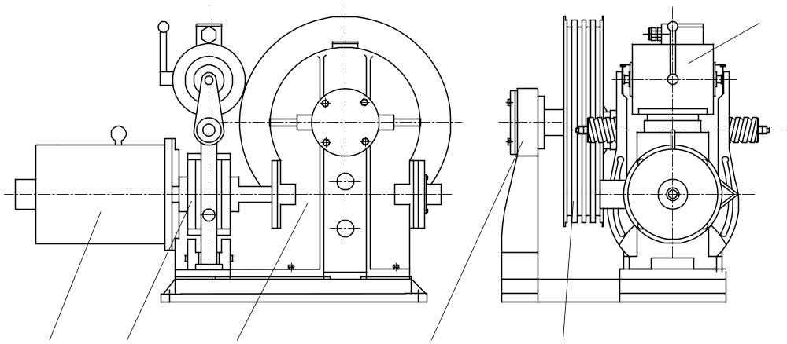
1
2
3
4
6
5
Hình 2.42. Cấu tạo bộ tời kéo loại có hộp giảm tốc
1. Động cơ điện 2. Khớp nối
3. Hộp giảm tốc 4. Gối đỡ
5. Puli ma sát 6. Phanh

Nhưng cách bố trí này còn có nhược điểm:
- Việc bôi trơn và giải nhiệt cho trục vít kém, nhất là lúc khởi động do bánh vít có tốc độ quay bé nên không đủ điều kiện để vẩy dầu lên bôi trơn;
- Phải luôn luôn duy trì mức dầu tối thiểu trong hộp giảm tốc mới đảm bảo bôi trơn cho trục vít;
- Góc ôm bị hạn chế nếu máy dẫn động có sử dụng puli đổi hướng cáp do khoảng cách giữa tâm ray cabin và tâm ray đối trọng lớn hơn đường kính của puli ma sát.
+ Trục vít đặt dưới bánh vít, cách này có các ưu điểm sau:
- Trục vít được bôi trơn đảm bảo, điều này dẫn đến trục vít ít bị mòn, tăng tuổi thọ cho hộp giảm tốc;
- Tăng được góc ôm trong trường hợp máy dẫn động sử dụng puli đổi hướng cáp lực.
Tuy nhiên, cách bố trí này dẫn đến những nhược điểm sau:
- Trọng tâm của hộp giảm tốc cao hơn so với trường hợp trên, dẫn đến trọng tâm của máy dẫn động cao nên kém ổn định hơn;
- Xác suất các mạt kim loại thâm nhập vào vùng ăn khớp giữa trục vít và bánh vít cao hơn.
Trong thang máy không chỉ sử dụng hộp giảm tốc trục vít - bánh vít mà còn sử dụng các loại hộp giảm tốc bánh răng trụ xiên, hộp giảm tốc bánh răng hành tinh.
Puli ma sát: thông thường có các rãnh tròn, rãnh tròn có xẻ đáy hoặc rãnh hình thang, số rãnh và kích thước rãnh trên puli phụ thuộc vào số sợi cáp và đường kính cáp cần thiết cho thang máy.
Nguyên lý hoạt động: khi động cơ có điện, phanh mở, đồng thời trục động cơ quay, qua khớp nối, qua hộp giảm tốc làm cho puli ma sát quay. Nhờ ma sát giữa cáp và rãnh puli mà cáp được kéo theo để đưa cabin lên hoặc xuống (phụ thuộc vào chiều quay của trục động cơ theo lệnh điều khiển). Khi cabin dừng thì động cơ sẽ bị ngắt điện đồng thời phanh đóng, cabin được treo tại tầng dừng.
Để cabin khi khởi động và khi dừng không bị giật và chuyển động êm, người ta dùng bộ biến tần để điều khiển tốc độ quay của trục động cơ.
b) Máy dẫn động không có hộp giảm tốc
Loại này thường dùng cho thang máy có tốc độ từ 2,5 m/s trở lên. Hiệu suất truyền động cao, tiết kiệm năng lượng, kết cấu nhỏ gọn.
Cấu tạo của máy dẫn động loại không có hộp giảm tốc được thể hiện ở hình 2.43 gồm: động cơ 2 thường loại động cơ một chiều (nhưng cũng có loại dùng động cơ xoay chiều), tốc độ quay từ 100÷220 vg/ phút, trục ra của động cơ lắp puli ma sát 1 và phanh 3. Để giải nhiệt động cơ trong quá trình thang máy hoạt động người ta sử dụng quạt 4. Hiện nay người ta dùng cảm biến nhiệt để điều khiển quạt, khi động cơ nóng hơn nhiệt độ cho phép thì quạt mới hoạt động. Khi động cơ đã được giải nhiệt, nhiệt độ xuống dưới mức giới hạn thì quạt tự ngắt. Điều này giúp nâng cao tuổi thọ của máy dẫn động lên rất nhiều, đồng thời đáp ứng được nhu cầu cần giải nhiệt của động cơ, nhất là khi thang máy hoạt động với tần suất cao tại giờ cao điểm.
Nguyên lý hoạt động và điều chỉnh tốc độ quay của động cơ tương tự như loại máy dẫn động có hộp giảm tốc.
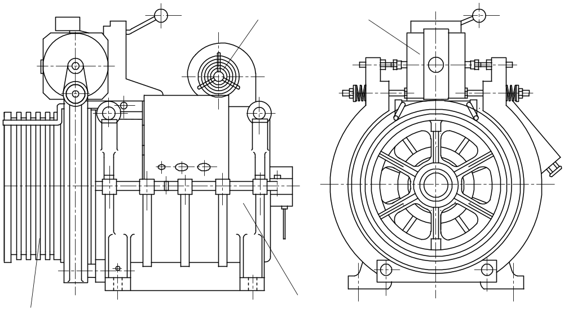
1
2
3
4
Hình 2.43. Cấu tạo máy dẫn động loại không hộp giảm tốc
1. Puli ma sát; 2. Động cơ; 3. Phanh; 4. Quạt

Ngày nay, do công nghệ chế tạo động cơ nam châm vĩnh cửu (PM) chuyên dùng cho thang máy có công suất lớn và tốc độ nhỏ nên máy dẫn động không còn phải sử dụng hộp giảm tốc nữa. Loại động cơ này cho phép tiết kiệm năng lượng, êm.
Đối với những thang máy có tải trọng lớn, tốc độ lớn thì kết cấu máy dẫn động có thể dùng phanh đĩa thay cho phanh má.
- Máy dẫn động dùng cho thang không buồng máy
Cấu tạo máy dẫn động dùng cho thang không buồng máy được thể hiện trên hình 3.33 gồm: động cơ 2 là loại động cơ một chiều hoặc động cơ nam châm vĩnh cửu chuyên dùng cho thang máy, có tốc độ nhỏ. Puli ma sát 3 và phanh 1 lắp trên trục của động cơ. Máy dẫn động loại này rất nhỏ gọn là một lợi thế để lắp trong giếng thang, vì thế mà cáp lực có thể sử dụng loại cáp tròn với đường kính nhỏ (6,5 mm) nhưng phải đảm bảo an toàn.

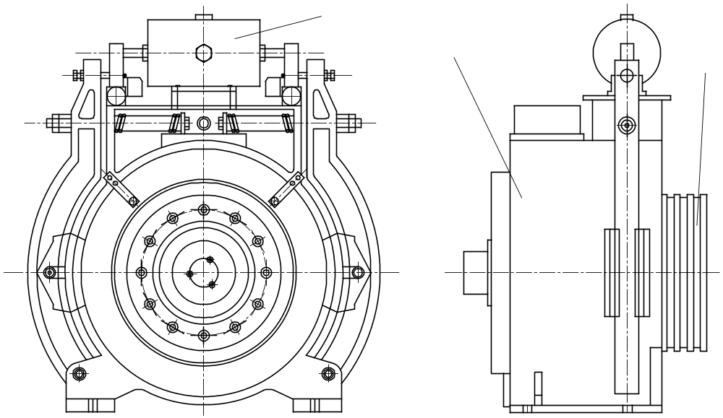
1
2
3
Hình 2.44. Bộ tời dùng cho thang không buồng máy
1. Phanh; 2. Động cơ; 3. Puli ma sát

7.2. Tính toán cơ bản máy dẫn động
a) Tính lực căng cáp lớn nhất
Muốn tính được lực căng cáp lớn nhất ta phải biết được các thông số sau: Tải trọng nâng định mức trong cabin, trọng lượng của cabin, sơ đồ mắc cáp giữa cabin và đối trọng, sơ đồ bố trí hệ thống cáp hoặc xích cân bằng trong thang máy, trọng lượng của cáp nâng, trọng lượng của cáp hoặc xích cân bằng, trọng lượng của cáp điện. Tất cả các thông số này đã được trình bày ở các phần trên.
Đối với máy dẫn động dùng tang cuốn cáp, S_{max} được tính cả nhánh dây treo cabin và cả nhánh dây treo đối trọng.
Đối với máy dẫn động dùng puli ma sát, S_{max} chỉ cần tính cho nhánh dây treo cabin.
Khi tính S_{max} người ta bỏ qua các lực quán tính, vị trí của cabin: ở trên cùng và ở dưới cùng.
S_{max} được tính cho các trường hợp cụ thể của thang máy thiết kế và được tổng hợp trong bảng 2.2.
Bảng 2.2. Công thức tính lực căng cáp nâng
Sơ đồ bố trí hệ thống cân bằng trong thang máy | Lực căng cáp khi cabin ở các vị trí
Sơ đồ bố trí hệ thống cân bằng trong thang máy | Trên cùng G_{cn} = 0 | Dưới cùng G_{cd} = 0
Không dùng hệ thống cân bằng | 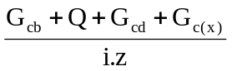 | 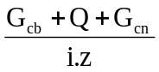
Hệ thống cân bằng được bố trí giữa cabin và đối trọng | 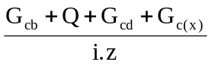
Hệ thống cân bằng được bố trí giữa cabin và giếng thang
Hệ thống cân bằng được bố trí giữa đối trọng và giếng thang | 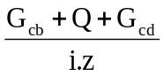 | 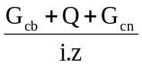
Ký hiệu các thông số ở các công thức trong bảng 2.2 như sau:
G_{cb} - Trọng lượng của cabin;
Q - Tải trọng nâng trong cabin;
G_{cd} - Trọng lượng cáp điện;
G_{cn} - Trọng lượng cáp nâng;
G_{c(x)} - Trọng lượng cáp hoặc xích cân bằng;
i - Bội suất palăng (tỷ số truyền động cáp);
z- Số sợi cáp độc lập vòng qua rãnh puli ma sát.
Chú ý: Khi tính lực căng cáp cho máy dẫn động dùng tang cuốn cáp sử dụng công thức trong trường hợp “không dùng hệ thống cân bằng”.
Lực căng cáp lớn nhất S_{max} được lấy từ kết quả tính trong bảng 2.2 để chọn cáp.

b) Khả năng kéo và xác định hệ số kéo cần thiết của puli ma sát
+ Khả năng kéo
Khả năng kéo là khả năng truyền lực bằng ma sát, khi động cơ của máy dẫn động quay puli ma sát để khắc phục lực vòng lớn nhất F_{max} mà cáp không bị trượt trên rãnh puli, khi thang máy hoạt động cũng như khi thử tải.
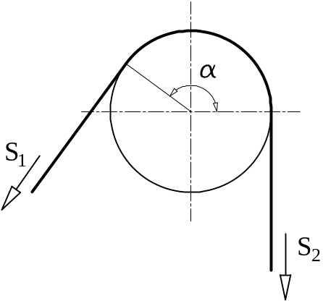
Hình 2.45. Sơ đồ xác định lực trong nhánh cáp
Trên hình 2.45 thể hiện một puli ma sát có cáp vòng qua với góc ôm α. Số sợi cáp vòng qua puli phụ thuộc vào tải trọng nâng, đường kính cáp và các yếu tố khác.
Giá trị S₁ và S₂ phụ thuộc vào tải trọng trong cabin và vị trí của cabin khi hoạt động.
Trường hợp cabin đầy tải, lực căng cáp trong nhánh dây treo cabin S₂ và trong nhánh treo đối trọng S₁ thì S₂ > S₁.
Trường hợp cabin không tải thì S₁ > S₂.
Trong cả hai trường hợp, lực vòng trên puli ma sát được tính bằng hiệu của lực căng lớn và lực căng bé.
Nếu ta ký hiệu, S₂ là lực căng lớn và S₁ là lực căng bé, không phụ thuộc vào chúng xuất hiện trong nhánh dây treo cabin hay trong nhánh dây treo đối trọng. Khi đó lực vòng sẽ được tính băng: F = S₂ – S₁.
Trên hình 3.35, theo công thức Ơle ta có:
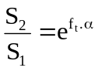 (2.2)
Trong đó:
f_{t} - Hệ số ma sát tính toán giữa cáp và rãnh puli, nó phụ thuộc vào loại rãnh ma sát, vật liệu puli và cáp;
α - Góc ôm của cáp trên puli ma sát, rad.
Và trong biểu thức 2.2 được gọi là hệ số kéo của puli ma sát.
Điều kiện để cáp không bị trượt trên rãnh puli (ở trạng thái tĩnh), đảm bảo khả năng kéo thì khi thiết kế phải đảm bảo:
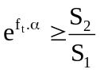 (2.3a)
Nếu khi thang máy hoạt động, có tăng tốc và giảm tốc thi sẽ được nhân thêm hệ số C (khi khởi động và phanh)
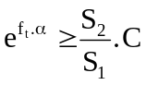 (2.3b)
Ở đây: 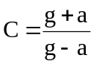
Trong đó:
g - Gia tốc trọng trường tiêu chuẩn;
a - Gia tốc khi tăng tốc và giảm tốc của thang máy.
+Tính lực căng trong các nhánh cáp
+ Cabin ở vị trí dưới cùng, hình 2.46a
Cabin chứa 125% Q, lực căng cáp trong nhánh dây treo cabin sẽ lớn S₂ và lực căng cáp trong nhánh dây treo đối trọng bé S₁.
Lực tĩnh trong nhánh dây treo cabin:
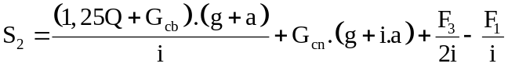 (2.4)
Lực tĩnh trong nhánh dây treo đối trọng:
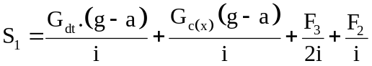 (2.5)
+ Cabin ở vị trí trên cùng, hình 2.46b
Cabin không tải, lực căng cáp trong nhánh dây treo đối trọng sẽ lớn S₂ và lực căng cáp trong nhánh dây treo cabin bé S₁.
Lực tĩnh trong nhánh dây treo đối trọng
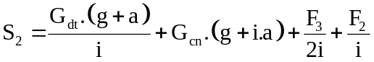 (2.6)
Lực tĩnh trong nhánh dây treo cabin
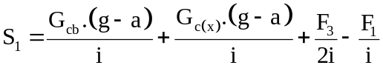 (2.7)
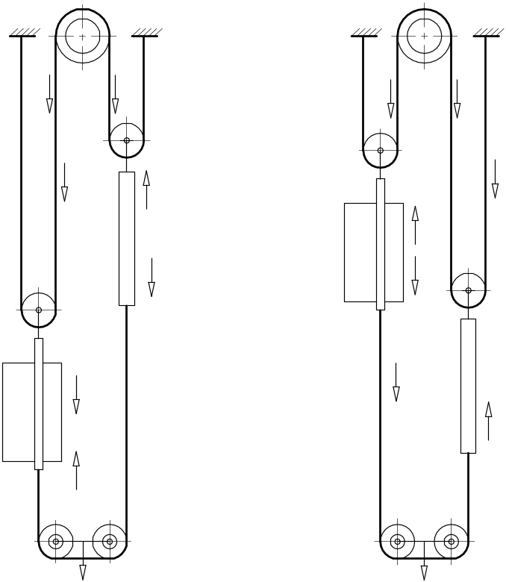
a.i
S₁
G_{cn}
a
F₁
1,25Q+G_{cb}
S₂
a
F₂
G_{đt}
G_{c(x)}
F₃
S₁
S₂
a.i
G_{cn}
a
F₁
a
G_{c(x)}
G_{đt}
F₂
F₃
a)
b)

Hình 2.46. Sơ đồ tính lực trong nhánh cáp
a) Cabin ở vị trí dưới cùng; b) Cabin ở vị trí trên cùng
Ký hiệu trong sơ đồ 2.46:
Q - Tải trọng nâng trong cabin, kg;
G_{cb} - Khối lượng bản thân cabin không tải, kg;
G_{dt} - Khối lượng đối trọng, kg;
G_{cn} - Khối lượng của cáp nâng, kg;
G_{c(x)} - Khối lượng của cáp (xích) cân bằng, kg;
i - Bội suất palăng;
F₁ - Lực cản ma sát của cabin trong giếng thang, N;
F₂ - Lực cản ma sát của đối trọng trong giếng thang, N;
F₃ - Trọng lượng căng cáp cân bằng, N;
a - Gia tốc khi tăng và giảm tốc, m/s²;
g - Gia tốc trọng trường tiêu chuẩn, m/s².
Nếu đề cập thêm trọng lượng của các puli đổi hướng cáp nâng và puli căng cáp (xích) cân bằng khi tính S₁ và S₂ thì độ chính xác sẽ cao hơn.
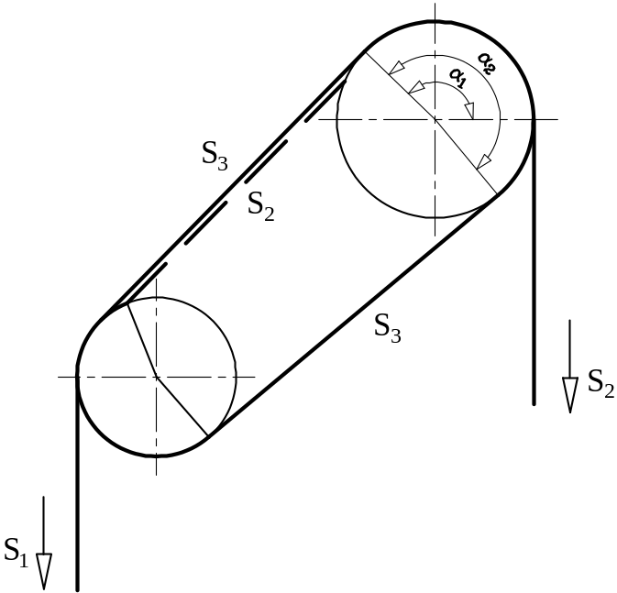
Hình 2.47. Sơ đồ tính lực trong nhánh cáp
khi cáp quấn lên puli ma sát 2 lần
Trong trường hợp, cáp nâng quấn lên puli ma sát 2 lần, theo sơ đồ ở hình 2.47 ta có:
 (2.8)
Nhìn vào công thức 2.8 ta thấy khả năng kéo tăng lên rất nhiều. Trong trường hợp này, việc ứng dụng sơ đồ mắc cáp như hình 2.47 là một giải pháp để tăng lực kéo.
Tuy nhiên, việc thiết kế và chế tạo puli ma sát và puli đổi hướng phức tạp hơn, số rãnh cáp trên puli tăng gấp hai lần, cáp bị uốn nhiều hơn nên chắc chắn tuổi thọ cáp sẽ bị giảm, đồng thời hiệu suất chung của cả hệ thống sẽ giảm.
c)Tính công suất động cơ
Trong quá trình thang máy hoạt động, động cơ phải khắc phục lực vòng tĩnh lớn nhất trên puli ma sát do chênh lệch lực căng của các nhánh dây treo cabin và đối trọng F = F_{max} = (S₂ - S₁)_{max}. Trong trường hợp trong công thức tính S₁ và S₂ bỏ lực cản không khí, lực quán tính thì đưa vào hệ số k = 1,1 ÷ 1,2.
Công suất động cơ được tính theo công thức sau:
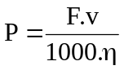 , kW (2.9)
Trong đó:
F - Tổng các lực cản mà động cơ phải khắc phục (lực vòng trên puli ma sát), N;
v - Tốc độ danh nghĩa của cabin, m/s;
η - Hiệu suất chung của máy dẫn động.
7.3. Hệ thống phanh
a) Khái niệm chung
Phanh dùng trong thang máy là loại phanh dùng để treo vật, là phanh điện từ thường đóng (thời gian đóng nhiều hơn thời gian mở). Phanh đóng khi cabin dừng hoặc sẽ đóng ngay khi mất điện nguồn động lực (điện nguồn, dầu, khí nén) hoặc bị ngắt điện từ hệ thống điều khiển. Theo tiêu chuẩn thiết kế và quy phạm an toàn, phanh phải hãm (dừng) được cabin, ngay khi cabin đang chuyển động với tốc độ định mức với tải trọng bằng 125% tải định mức.
Khi thang máy không hoạt động hay cabin dừng để khách ra, vào hoặc bốc, dỡ tải thì phanh đóng nhờ lực của lò xo nén hoặc nhờ áp lực dầu hoặc áp lực của khí nén. Nhưng khi thang máy hoạt động thì phanh phải mở nhờ lực điện từ hoặc nhờ lực của thủy lực hoặc của khí nén.
Về nguyên tắc, phanh được đặt tại bất kỳ trục nào của hệ thống truyền động miễn là nó có khả năng dừng hệ thống đó khi phanh, nhưng thường được đặt tại trục có tốc độ quay lớn nhất (có mômen xoắn bé nhất).
Đối với thang máy, hầu hết dùng phanh điện từ và đặt tại khớp nối trên trục ra của động cơ trục vào của hộp giảm tốc (nửa khớp nối trên trục vào hộp giảm tốc).
Tất cả các loại phanh khi có sự cố phải mở được bằng tay để cứu hộ. Lực mở phanh phù hợp với lực của cánh tay người bình thường để dễ dàng duy trì phanh ở trạng thái mở.

b) Phanh má
+Phanh điện từ có con đẩy đặt đứng
Là loại phanh được dùng phổ biến cho các loại thang máy hiện nay vì có kết cấu đơn giản và độ tin cậy cao. Cấu tạo được giới thiệu ở hình 2.48.
- Cấu tạo: bánh phanh 14 được lắp bằng then trên trục vào của hộp giảm tốc hoặc trên trục động cơ (đối với máy dẫn động không có hộp giảm tốc). Tay đòn phanh 2, phía dưới được lắp khớp trụ 16 với đế phanh 1, ở giữa lắp má phanh 3, phần tiếp theo lắp thanh kéo 13.
Để tạo ra lực phanh, hai đầu thanh kéo người ta lắp lò xo nén 5 và êcu 4 để điều chỉnh và cố định lực phanh. Phía trên cùng của tay đòn phanh người ta lắp bulông 6 luôn luôn tỳ vào đòn mở phanh 12, êcu 7 dùng để điều chỉnh và cố định khe hở giữa má phanh và bánh phanh.

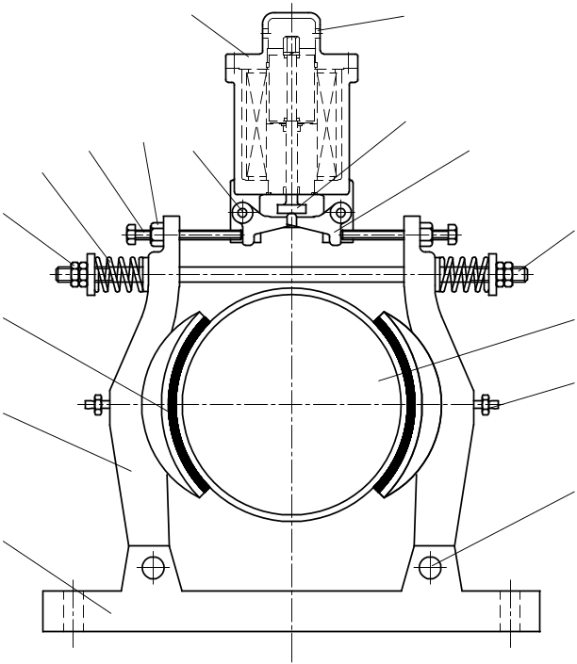
1
2
3
4
5
6
7
8
9
10
11
12
13
14
15
16

Hình 2.48. Cấu tạo phanh điện từ có con đẩy đặt đứng
- Đế phanh 9. Vỏ cuộn hút
- Tay đòn phanh 10. Lỗ dành cho khi nới phanh
- Má phanh 11. Con đẩy
- Êcu điều chỉnh lực phanh 12. Đòn mở phanh
- Lò xo nén 13. Thanh kéo
- Bulông mở phanh 14. Bánh phanh
- Êcu điều chỉnh khe hở phanh 15. Vú mỡ
- Khớp xoay của đòn mở phanh 16. Chốt liên kết với đế
Đòn mở phanh 12 được lắp khớp 8 với thân vỏ cuộn hút 9 và luôn luôn được tỳ bởi con đẩy 11. Phía trên của cuộn hút có lỗ 10 dùng khi mở phanh bằng tay dùng trong trường hợp xử lý sự cố (cứu hộ).
- Nguyên lý hoạt động
Đây là loại phanh thường đóng nhờ lò xo nén 5 tạo ra mômen phanh để treo giữ cabin khi thang không hoạt động hoặc đang dừng chờ người ra, vào cabin hoặc dừng khi chất tải và dỡ tải.
Khi thang hoạt động: động cơ của máy dẫn động có điện, đồng thời cuộn hút 9 có điện và sẽ sinh ra lực điện từ, con đẩy 11 sẽ tác dụng vào đòn mở phanh 12 quay quanh khớp 8 của nó, đẩy tay đòn phanh 2 quay quanh khớp 16, má phanh được mở ra.
Khi thang dừng, động cơ của máy dẫn động và phanh đều không có điện. trong cuộn hút không còn lực điện từ. Hai lò xo 5 sẽ ép hai tay đòn phanh 2 và ép hai má phanh 3 vào bánh phanh 13, phanh đóng hoàn toàn.
Trường hợp khi mất điện nguồn mà bộ cứu hộ tự động không hoạt động được thì phải cứu hộ bằng tay. Nhân viên cứu hộ lên buồng đặt máy, cắt điện nguồn, mở phanh điện từ bằng tay đòn đã được trang bị. Tùy theo vị trí cabin và tải ở trong cabin mà quay vô lăng hoặc tay quay theo chiều hợp lý nhất đưa cabin về gần đúng tầng để giải phóng người ra khỏi cabin.
+ Phanh điện từ có con đẩy đặt nằm ngang
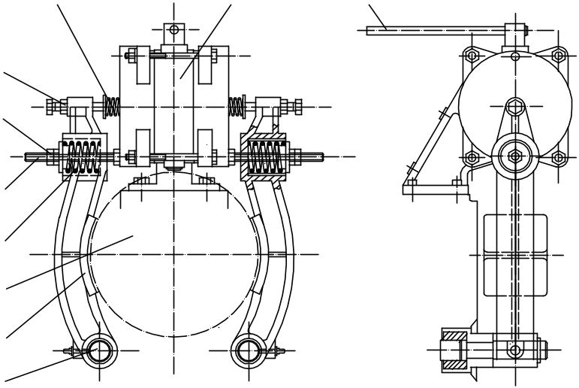
1
2
3
4
5
6
7
8
9
10
Hình 2.49. Phanh điện từ có con đẩy đặt nằm ngang
1. Khớp liên kết với đế; 2. Má phanh; 3. Bánh phanh; 4. Lò xo nén; 5. Thanh kéo; 6. Êcu;
7. Êcu điều chỉnh khe hở của phanh; 8. Lò xo; 9. Con đẩy ;
10. Cần nới phanh (mở bằng tay)
Cấu tạo và nguyên lý hoạt động giống như phanh điện từ có con đẩy đặt đứng.
Đối với những thang máy có tốc độ cao và tải trọng lớn người ta sử dụng phanh có hai con đẩy để mở phanh.
Dòng điện cung cấp cho phanh là dòng điện một chiều (DC), thường là 110 V(DC) nhưng cũng có loại 48 V(DC) hoặc 12V(DC).
b)Phanh đĩa

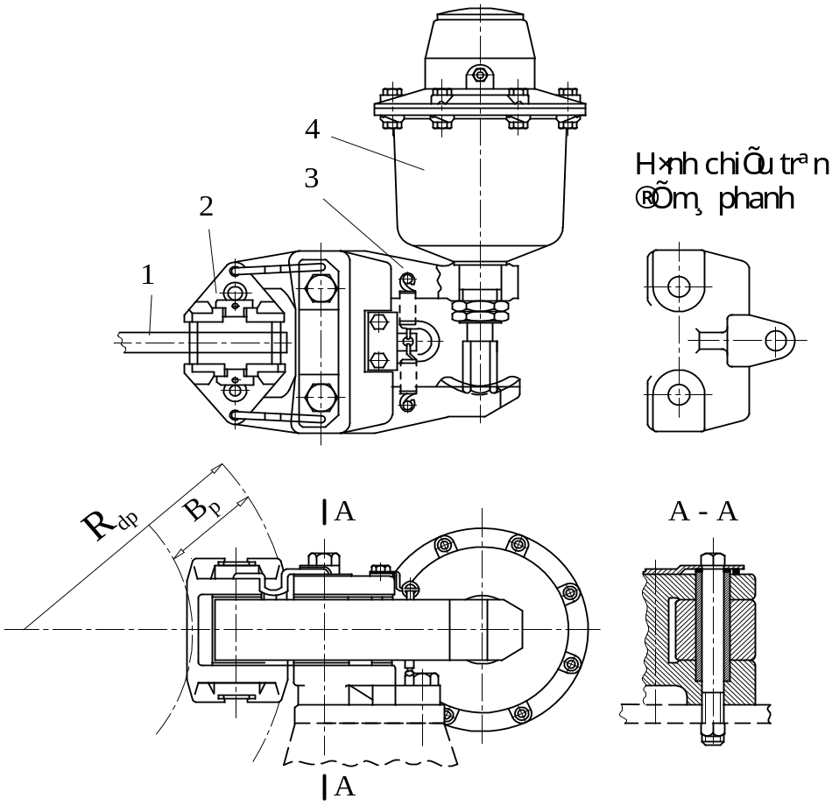
Hình 2.50. Cấu tạo của phanh đĩa
- Đĩa phanh 3. Tay đòn phanh
- Má phanh 4. Con đẩy
Cấu tạo của phanh đĩa được mô tả ở hình 2.50. Phanh gồm có các bộ phận chính: Đĩa phanh 1 được lắp bằng then với trục động cơ, má phanh và tay đòn phanh được liên kết với con đẩy như hình vẽ.
8. Ray dẫn hướng
8.1. Công dụng và phân loại ray
a) Công dụng:
+ Dẫn hướng cabin và đối trọng chuyển động lên xuống dọc giếng thang đồng thời khống chế cabin và đối trọng lắc ngang;
+ Giữ cân bằng cho cabin khi tải đặt lệch tâm trên sàn;
+ Giữ được cabin và tải trọng trong cabin, đối trọng khi bộ chêm hãm an toàn hoạt động.
b)Phân loại ray:
Theo phương pháp gia công:
+ Ray kéo nguội - hình 2.51a;
+ Ray kéo nguội có gia công cơ khí (bào) - hình 2.51b;
+ Ray dập từ tôn tấm - hình 2.51c, d;
+ Ray ghép từ thép hình bằng đinh tán hình 2.51e, f;
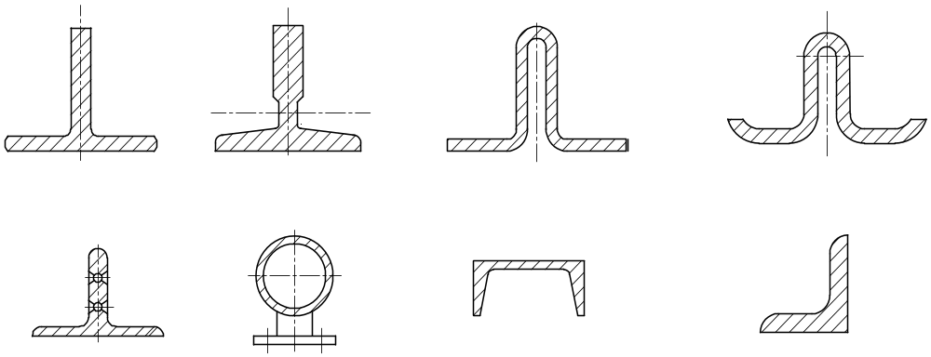
+ Ray làm từ thép hình 2.51g, h.
a)
b)
c)
d)
e)
f)
g)
h)

Hình 2.51. Tiết diện các loại ray dẫn hướng
Theo tiết diện ray:
+ Ray hình chữ T được kéo nguội - hình 2.51 a;
+ Ray hình chữ T được kéo nguội có gia công cơ khí - hình 2.51b.
Các loại này được dùng dẫn hướng cabin và đối trọng cho thang máy chở người có trang bị bộ chêm hãm an toàn.
+ Ray hình chữ T được dập từ tôn tấm - hình 2.51 c, d.
Loại này được dùng dẫn hướng đối trọng trong trường hợp không trang bị bộ chêm hãm an toàn.
+ Ray hình chữ T được ghép từ thép hình - hình 2.51e;
+ Ray hình vành khuyên (làm từ thép ống) và thép tấm để tạo thành ray dẫn hướng - hình 2.51f;
+ Ray hình U làm từ thép hình - hình 2.51g;
+ Ray hình L làm từ thép hình - hình 2.51h;
Các loại ray này được dùng cho thang chở hàng không có người đi kèm. Riêng loại ray hình vành khuyên có thể dùng cho thang chở người trong trường hợp không trang bị bộ chêm hãm an toàn.
Trong các tiêu chuẩn quốc gia cũng như tiêu chuẩn quốc tế đã quy định:
+ Cabin và đối trọng phải được dẫn hướng ít nhất bằng hai ray cứng bằng thép;
+ Nếu tốc độ định mức lớn hơn 0,4 m/s thì ray dẫn hướng phải làm bằng thép kéo nguội hoặc các bề mặt ma sát của chúng phải được gia công cơ khí. Yêu cầu này áp dụng cho mọi tốc độ khi sử dụng bộ chêm hãm an toàn êm.
8.2. Cấu tạo ray kéo nguội hình chữ T
Ray được chế tạo thành từng thanh có chiều dài thông dụng 5000 mm. Để đảm bảo độ chính xác khi ghép các thanh ray với nhau, một đầu ray có gờ định vị và đầu còn lại có rãnh định vị. Đồng thời có các lỗ để bắt bulông liên kết với tấm nối ray. Kích thước gờ, rãnh, đường kính lỗ và khoảng cách giữa các lỗ,… phụ thuộc vào cỡ ray, được quy định trong các tiêu chuẩn quốc gia cũng như tiêu chuẩn quốc tế.
Phía lưng (chân) ray (phần lắp tấm nối ray) phải được gia công cơ khí với độ nhám lớn nhất R_{a} = 25 μm.
Độ nhám bề mặt ray khi gia công cơ khí phụ thuộc vào loại ray và công nghệ chế tạo.
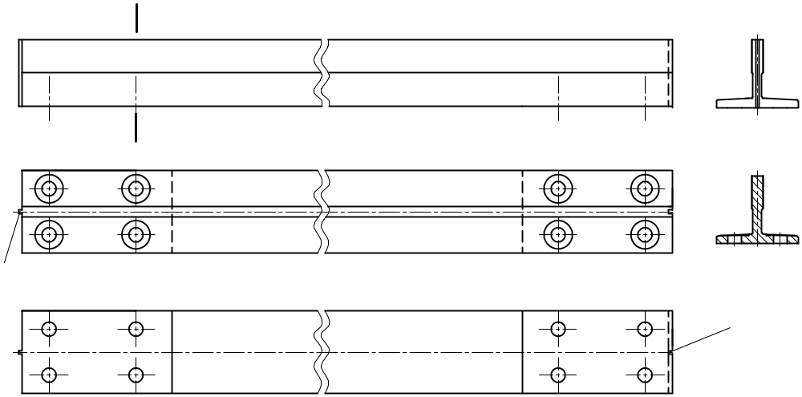
Nếu ray được chế tạo bằng phương pháp kéo nguội (có ký hiệu …/A) thì độ nhám theo cả hai chiều dọc và ngang:1,6 μm ≤ Ra ≤ 6,3 μm.
2
1
A - A
A
A
Hình 2.52. Ray kéo nguội có gia công cơ khí
1. Gờ định vị; 2. Rãnh định vị
Nếu ray được chế tạo bằng phương pháp kéo nguội có gia công cơ khí (có ký hiệu …/B) và gia công chất lượng cao (có ký hiệu …/BE) thì độ nhám theo chiều dọc: Ra ≤ 1,6 μm và theo chiều ngang: 0,8 μm ≤ Ra ≤ 3,2 μm.
Đối với loại ray có gia công chất lượng cao /BE phải được ghi nhãn với BE ít nhất hai lần trên một thanh ray, ở gần đầu mút phía trên mặt sau hoặc mặt trước của chân ray để tránh nhầm lẫn với các loại khác.
Vật liệu dùng để chế tạo ray thường dùng thép có độ bền kéo nhỏ nhất bằng 370 N/mm² và không lớn hơn 520 N/mm².
8.3. Nối ray
Để có được chiều dài ray chạy dọc theo giếng thang người ta phải nối các thanh ray lại với nhau. Cấu tạo mối nối được thể hiện ở hình 2.53.
Tấm nối ray có kích thước phù hợp với từng loại ray. Vật liệu để chế tạo tấm nối có độ bền kéo ít nhất phải bằng vật liệu chế tạo ray và có cùng mác thép với loại mác thép chế tạo ray.
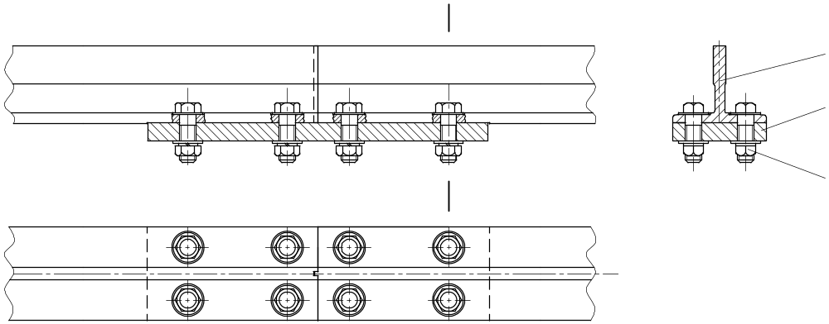
Trong một số trường hợp có yêu cầu cao hơn khi thang máy sử dụng ở vùng có động đất thì tấm nối sẽ dày hơn hoặc có hình dạng khác.
1
2
3
A
A
A - A

Hình 2.53. Nối ray
1. Thanh ray; 2. Tấm nối; 3. Bulông, vòng đệm và êcu
Ray được sản xuất theo tiêu chuẩn quốc tế, vì vậy có thể dùng chung cho tất cả các nhà sản xuất thang máy trên thế giới.
ữ cho ray khônoặc bị

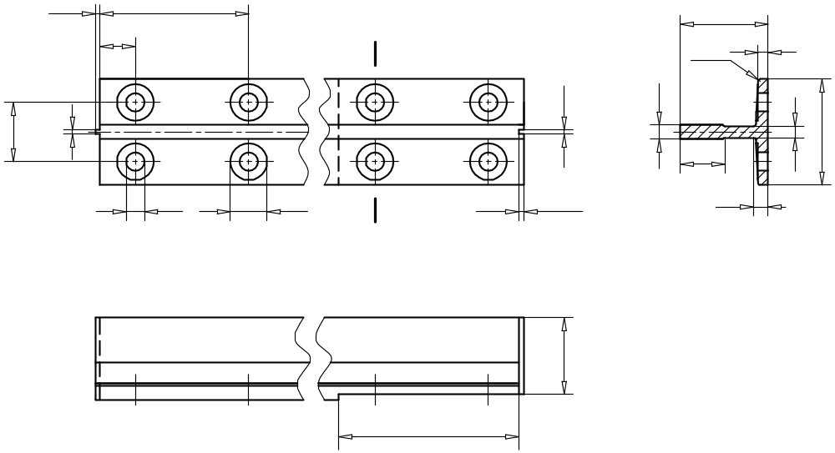
8.4. Liên kết giữa ra và giếng thang
m₁
d
d₁
u₁
l_{2g}
l_{3g}
h₁
g
r_{s}
n
f
u₂
l
m₂
c
b₁
b₃
k
h
A
A
Hình 2.54. Ray dẫn hướng được gia công
a) Liên kết giữa ray cabin với giếng thang
Mục đích của các liên kết này là giữ cho ray không dịch chuyển hoặc bị biến dạng khi có ngoại lực tác dùng từ phía cabin trong quá trình thang máy hoạt động cũng như khi có sự cố mà bộ chêm hãm an toàn cabin hoạt động.
Mối liên kết này gồm hai phần:
+ Phần cố định với giếng thang. Tùy thuộc vào kết cấu của giếng thang để quyết định cách cố định:
- Nếu giếng thang bằng kết cấu thép bao che bằng vật liệu nhẹ thì cố định bằng hàn giữa bản mã 5 và dầm của vách giếng;
- Nếu giếng thang bằng khung bêtông - gạch xây chèn hoặc bêtông toàn khối thì cố định bằng bulông neo 6 giữa bản mã 5 và vách giếng.
+ Phần cố định với ray. Ray được cố dịnh với bản mã bằng kẹp ray (cóc kẹp) thông qua mối ghép bằng bulông 2.
- Giữa hai phần này được liên kết với nhau bằng hàn (sau khi đã căn chỉnh) hoặc bằng mối ghép bằng bulông;
- Cấu tạo một liên kết giữa ray cabin với vách giếng thang được thể hiện ở hình 2.55.
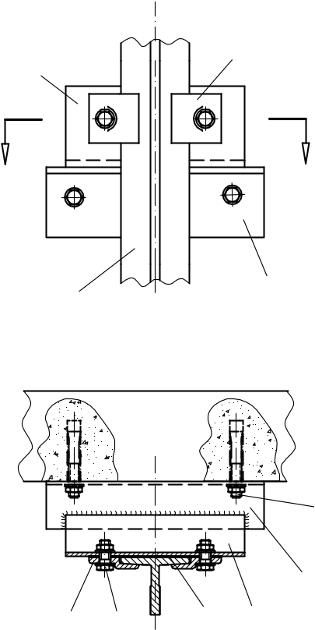
1
A
A
2
70
3
2
6
5
1
3
4

Hình 2.55. Liên kết ray cabin
với giếng thang
- Bản mã liên kết với ray cabin
- Kẹp ray (cóc kẹp) cabin
- Bản mã cố định vào giếng thang
- Bulông neo
- Tấm căn ray cabin
- Bulông kẹp ray cabin
- Ray cabin

b)Liên kết giữa ray đối trọng với giếng thang
Trong trường hợp đối trọng đặt phía sau cabin thì liên kết giữa ray đối trọng với giếng thang thể hiện ở hình 2.56a.
Trong trường hợp, đối trọng đặt bên cạnh cabin thì kết cấu liên kết giữa ray cabin và đối trọng được thể hiện như hình 2.56b. Giá đỡ 8 được chế tạo sẵn ở nhà máy. Khi lắp đặt ở hiện trường thì giá đỡ 8 sẽ được liên kết hàn với bản mã 2 và bản mã 2 sẽ được cố định vào vách giếng thang bằng bulông neo 1.
Ray cabin 10 được lên kết với giá đỡ 8 qua bản mã ray cabin bằng các kẹp ray 11 và bulông 9.
Ray đối trọng 5 được liên kết phía trong giá đỡ 8 bằng các kẹp ray 4 và các bulông của nó.

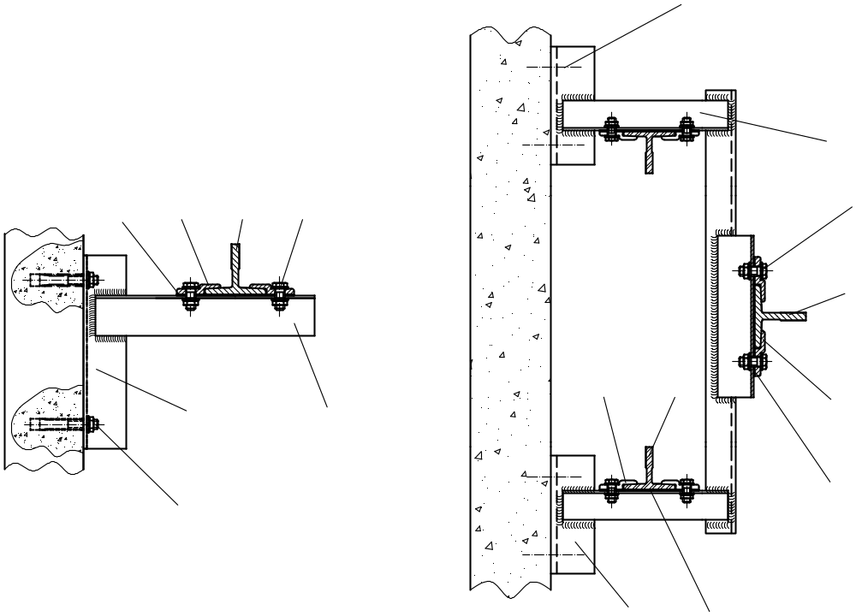
9. Ngàm dẫn hướng
1
2
6
7
3
4
5
4
1
8
9
10
11
12
2
1
3
5
Hình 2.56. Liên kết ray đối trọng với giếng thang
1. Bulông neo7. Bản mã liên kết với ray đối trọng
2. Bản mã liên kết với giếng thang8. Giá đỡ ray
3. Tấm căn ray đối trọng9. Bulông kẹp ray cabin
4. Kẹp ray đối trọng10. Ray cabin
5. Ray đối trọng11. Kẹp ray cabin
6. Bulông kẹp ray đối trọng12. Tấm căn ray cabin
b)
a)
9.1. Công dụng và phân loại
a. Công dụng
Dẫn hướng cho cabin và đối trọng chuyển động dọc theo ray và khống chế lắc ngang của cabin và đối trọng khi tải đặt lệch tâm hoặc ray dẫn hướng lắp không chuẩn.
b. Phân loại: theo cấu tạo, có hai loại ngàm dẫn hướng:
+ Ngàm trượt (bạc trượt);
+ Ngàm con lăn.

9.2. Ngàm trượt
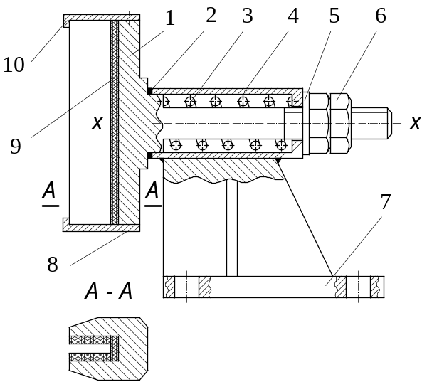
Ngàm trượt có hai loại chính: loại tự lựa thường dùng cho cabin và loại không tự lựa dùng cho đối trọng. Ngàm trượt thường dùng cho thang máy có tốc độ thấp và trung bình, thường dùng cho thang máy có vận tốc nhỏ hơn 2,0 m/s.

Hình 2.57. Cấu tạo ngàm trượt cabin
- Thân xoay ngàm trượt 6. Êcu
- Tấm căn 7. Đế ngàm trượt
- Lò xo 8. Vít
- Vỏ 9. Má trượt
- Vòng đệm 10. Tấm chặn má trượt
Cấu tạo của ngàm trượt dùng cho cabin được thể hiện trên hình 2.57. Đế 7 và vỏ 4 được chế tạo liền một khối bằng gang hoặc thép. Má trượt 9 được chế tạo từ vật liệu chống mòn cao và hệ số ma sát thấp, phổ biến hiện nay người ta dùng PE hoặc PP để làm má trượt. Má trượt có thể chế tạo thành ba chi tiết riêng biệt hoặc chế tạo thành một chi tiết có kích thước phù hợp với cỡ ray và được lắp vào rãnh của thân xoay 1, phía trên và phía dưới thân xoay có các tấm chặn 10, được cố định bằng vít 8 để má trượt không bị rơi ra khỏi thân xoay.
Đuôi của thân xoay được lắp vào vỏ 4, lồng qua lò xo nén 3 để ép má trượt vào bề mặt trước của ray và đầu cuối của nó được cố định bằng êcu 6.
Với kết cấu như vậy cho phép ngàm trượt có thể tự lựa khi các ray của thang máy lắp đặt không chuẩn. Nó có thể xoay quanh trục x-x và điều chỉnh khoảng cách giữa hai đỉnh ray (mặt trước ray) đối diện thông qua êcu 6 và các tấm căn 2.
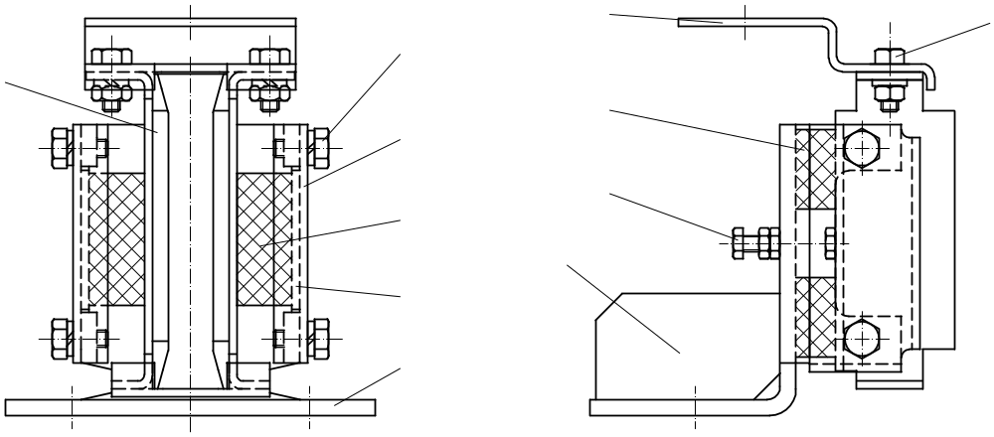
Ngoài ra, còn có loại ngàm trượt có kết cấu như hình 2.58. Loại này dùng các đệm cao su đàn hồi cho cả hai bên má ray và đỉnh ray. Nó có cấu tạo đơn giản với kết cấu hàn kết hợp với gia công cơ khí.
2
1
3
5
6
10
9
8
7
4
1
11

Hình 2.58. Cấu tạo ngàm trượt dùng đệm cao su đàn hồi
- Má trượt 7. Tấm tăng cứng đế
- Bulông cố định tấm ốp 8. Bulông điều chỉnh
- Tấm ốp cạnh bên 9. Đệm cao su phía đỉnh ray
- Đệm cao su cạnh bên 10. Tấm gá hộp đầu bôi trơn ray
- Tấm đệm cao su cạnh bên 11. Bulông cố định giá đỡ hộp dầu
- Đế
Đối với những thang máy dùng ngàm trượt đều phải trang bị hộp dầu bôi trơn ray đặt ngay trên thân ngàm trượt và khay đựng dầu thừa đặt phía dưới chân ray ở đáy giếng. Phương pháp bôi trơn ray bằng mao dẫn. Nếu việc bôi trơn không đầy đủ sẽ dẫn tới ray có thể bị bào mòn.
Ngàm trượt dùng cho đối trọng có kết cấu đơn giản hơn, không cần có tính tự lựa. Trên hình 2.59 thể hiện cấu tạo của loại ngàm trượt dùng cho đối trọng, có hai phần chính: phân thân được chế tạo bằng gang hoặc thép, có thể đúc hoặc hàn, phần bạc được chế tạo từ vật liệu nhựa tổng hợp, có kết cấu liền một khối với các vầu để lắp vào các lỗ của phần thân. Như vậy không cần có các chi tiết cố định bạc với thân bạc.

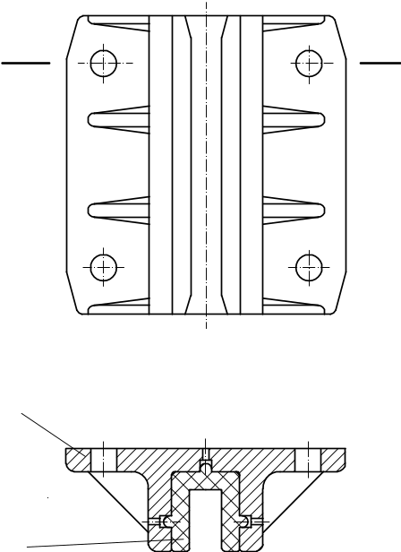
A
A
1
2
A - A

Hình 2.59. Ngàm trượt đối trọng

3. Ngàm con lăn
Ngàm trượt con lăn dùng cho thang máy có tốc độ từ 2,0 m/s trở lên, tuy nhiên vẫn có thể dùng cho loại tốc độ trung bình và thấp nhưng tính năng của nó không được tận dụng hết.
Khi dùng ngàm con lăn, ray không cần phải bôi trơn, thang hoạt động sẽ êm hơn, lực ma sát sẽ được giảm.
Trên hình 2.60 thể hiện cấu tạo của một ngàm con lăn đơn, Các con lăn được lắp bằng ổ bi với trục của nó, mặt ngoài của con lăn 2 và 4 được bọc một lớp vật liệu bằng cao su hoặc nhựa tổng hợp polyurethan có khả năng chống ồn và chống va đập. Các con lăn luôn được tỳ vào bề mặt làm việc của ray nhờ các lò xo 5 vì vậy có tính đàn hồi cao và nó được khống chế giới hạn lắc ngang bằng các bulông và êcu 7.
Đối với những thang máy có tải trọng lớn, người ta sử dụng ngàm con lăn kép.
Cấu tạo của ngàm con lăn kép cơ bản giống như ngàm con lăn đơn được thể hiện trên hình 2.61. Hai đầu của tay đòn 3 được lắp hai con lăn trên 5 và dưới 2 cho hai bên mặt ray. Còn phía đỉnh ray hai con lăn 6 và 10 được lắp trên tay đòn 9. Để ép các con lăn vào bề mặt của ray người ta sử dụng lò xo nén và êcu điều chỉnh 4 và 8.
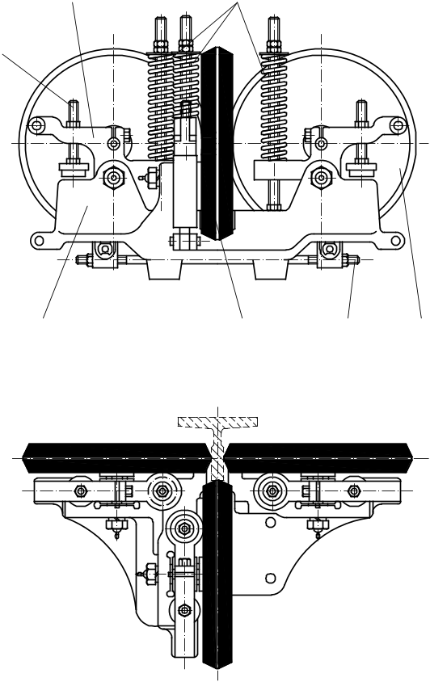
1
7
6
5
4
3
2

Hình 2.60. Cấu tạo ngàm dẫn hướng bằng con lăn đơn
- Giá đỡ 5. Lò xo
- Con lăn tỳ đỉnh ray 6. Tay đòn
- Thanh kéo 7. Bulông
- Con lăn tỳ cạnh bên ray 8. Êcu

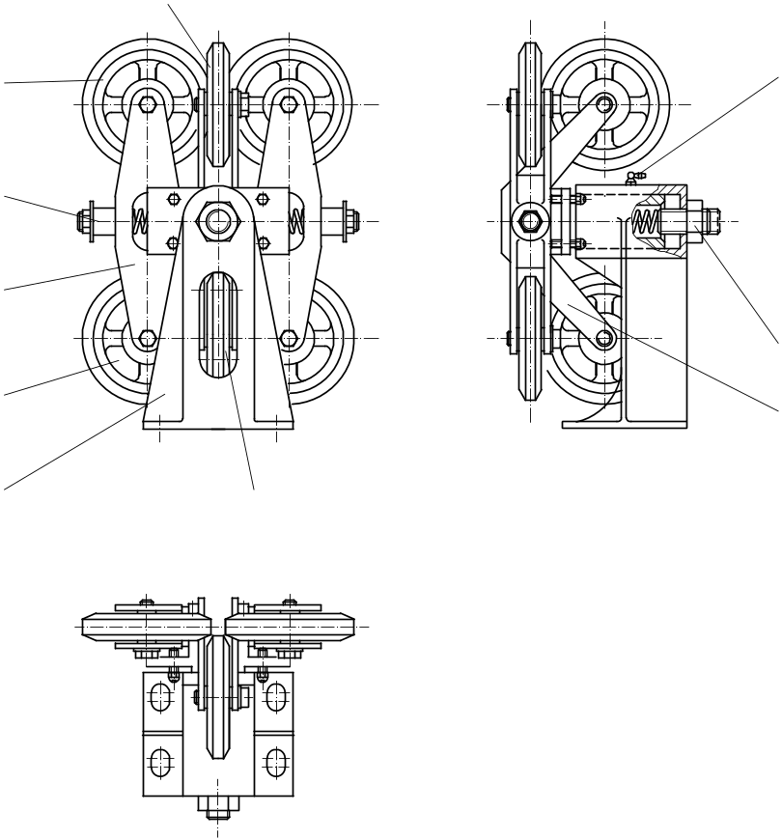
1
2
3
6
7
8
9
10
4
5

Hình 2.61. Cấu tạo ngàm dẫn hướng bằng con lăn kép
- Giá đỡ (đế) 6. Con lăn tỳ trên đỉnh của ray
- Con lăn tỳ dưới cạnh bên của ray 7. Vú mỡ
- Tay đòn lắp con lăn tỳ cạnh bên ray 8. Êcu
- Êcu 9. Tay đòn lắp con lăn tỳ đỉnh ray
- Con lăn tỳ trên cạnh bên ray 10. Con lăn tỳ dưới đỉnh ray

10. Hệ thống khống chế vượt tốc và hãm an toàn
10.1. Sơ đồ nguyên lý bộ khống chế vượt tốc và bộ hãm an toàn cabin theo chiều xuống dùng cho thang máy có truyền động bằng ma sát
Hệ thống khống chế vượt tốc và bộ hãm an toàn cabin theo chiều xuống gồm các bộ phận chính: bộ khống chế vượt tốc, hệ thống truyền lực phát động từ bộ khống chế vượt tốc tới bộ hãm an toàn cabin.
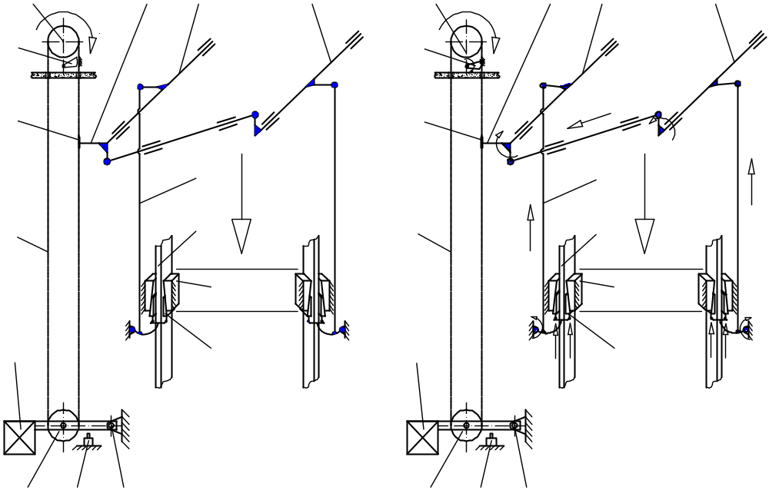
1
2
3
3
1
2
3
3
4
5
6
7
8
9
10
12
13
14
14
13
12
11
4
5
6
7
11
8
9
10
a)
b)

Hình 2.62. Sơ đồ nguyên lý hệ thống truyền lực phát động từ bộ khống chế vượt tốc đến bộ hãm an toàn cabin
a) Khi cabin đi xuống với tốc độ định mức; b) Khi cabin đi xuống vượt quá tốc độ cho phép
1. Bộ khống chế vượt tốc 8. Khớp quay
2. Thanh cố định đầu cáp 9. Tiếp điểm điện
3. Hệ tay đòn điều khiển 10. Puli căng cáp
4. Thanh kéo 11. Đối trọng
5. Ray dẫn hướng 12. Dây cáp
6. Má chêm cố định 13. Cố định đầu cáp
7. Má chêm động 14. Quả chêm
Bộ khống chế vượt tốc 1 được lắp đặt trên buồng máy hoặc đặt phía trên cùng trong giếng thang (nếu thang không buồng máy), cấu tạo của nó sẽ được trình bày ở mục sau. Dây cáp 12 một đầu được cố định vào thanh 2 bằng bộ kẹp cáp, đầu còn lại vòng qua puli ma sát của bộ khống chế vượt tốc 1, vòng tiếp qua puli của bộ phận căng cáp 10 đặt ở phía dưới đáy giếng thang và sẽ được cố định vào thanh 2 bằng bộ kẹp cáp 13. Thanh 2 được liên kết với hệ thanh truyền 3 lắp phía dầm trên của khung cabin và 2 thanh kéo dọc theo thanh đứng của khung cabin, đầu dưới của hai thanh kéo được liên kết với bộ phận để giữ má động 7 của bộ hãm an toàn cabin (lắp ở phía hai đầu dầm dưới của khung cabin).
Để đảm bảo cáp 12 không bị trượt trơn trên rãnh puli ma sát của bộ khống chế vượt tốc 1 khi cabin chuyển động trong giếng thang thì cáp phải được kéo căng bởi puli 10 nhờ đối trọng 11. Để kiểm soát trạng thái của cáp 12 người ta trang bị tiếp điểm điện 9. Khi cáp bị chùng hoặc bị đứt thì tiếp điểm điện 9 sẽ bị ngắt ngay lập tức và thang sẽ ngừng hoạt động.
Nguyên lý hoạt động:
+ Khi cabin di chuyển với tốc độ định mức: cabin di chuyển kéo theo cáp 12 chuyển động và làm cho puli của bộ khống chế vượt tốc quay nhưng các quả văng không tác động vào lẫy điện hoặc lẫy cơ (xem hình 2.62a);
+ Khi cabin vượt quá tốc độ cho phép: các quả văng lắp trên puli của bộ khống chế vượt tốc sẽ văng ra xa và tác động trực tiếp hoặc gián tiếp vào tiếp điểm điện làm cho thang máy dừng ngay. Nhưng vì một lý do nào đó, cabin vẫn tiếp tục di chuyển xuống với tốc độ lớn hơn quy định so với tốc độ định mức thì quả văng sẽ tác động vào lẫy cơ làm cho quả chêm 14 sập xuống kẹp nhánh cáp của bộ khống chế vượt tốc và giữ lại, cabin vẫn đi xuống nên má động 7 có chuyển động tương đối đi lên đối với cabin và chêm chặt vào giữa ray dẫn hướng và má tĩnh, cabin dừng ngay trên ray;
+ Giải tỏa bộ chêm hãm an toàn: Phục hồi các tiếp điểm điện và cho cabin chạy tốc độ chậm theo chiều lên, chêm sẽ tự nhả ra trở về vị trí ban đầu. Trường hợp chêm không tự nhả được thì bắt buộc phải có sự can thiệp của nhân viên kỹ thuật chuyên thang máy xử lý.
10.2. Bộ khống chế vượt tốc
a) Sơ đồ cấu tạo
Cấu tạo của bộ khống chế vượt tốc (dùng kẹp cáp bằng quả chêm) được thể hiện trên hình 2.63, gồm hai khối chính: khối tạo ra lực ly tâm và khối tiếp nhận lực ly tâm để chuyển sang tín hiệu điều khiển.
+ Khối tạo ra lực li tâm khi vượt quá tốc độ định mức và giữ ổn định cho quả văng khi thang máy hoạt động với tốc độ định mức.
- Puli 1 được lắp bằng ổ bi trên trục 2 (trục 2 liên kết ngàm côngxôn với thân của bộ khống chế vượt tốc 19). Trên các đường gân của puli 1 người ta lắp hai quả văng 3 và 20 quay được xung quanh trục tương ứng của nó là O₆ và O₁;
- Để cho hai quả văng ở thế ổn định khi thang máy không hoạt động, người ta lắp thêm chốt giới hạn 4 (không cho quả văng 3 co vào) và lò xo 5 có dẫn hướng xuyên qua tấm chặn lắp trên gân cùng chốt 4 (không cho quả văng 20 văng ra) khi thang máy hoạt động với tốc độ định mức. Muốn cho hai quả văng hoạt động đồng thời chỉ cần nối chúng với thanh giằng 21.
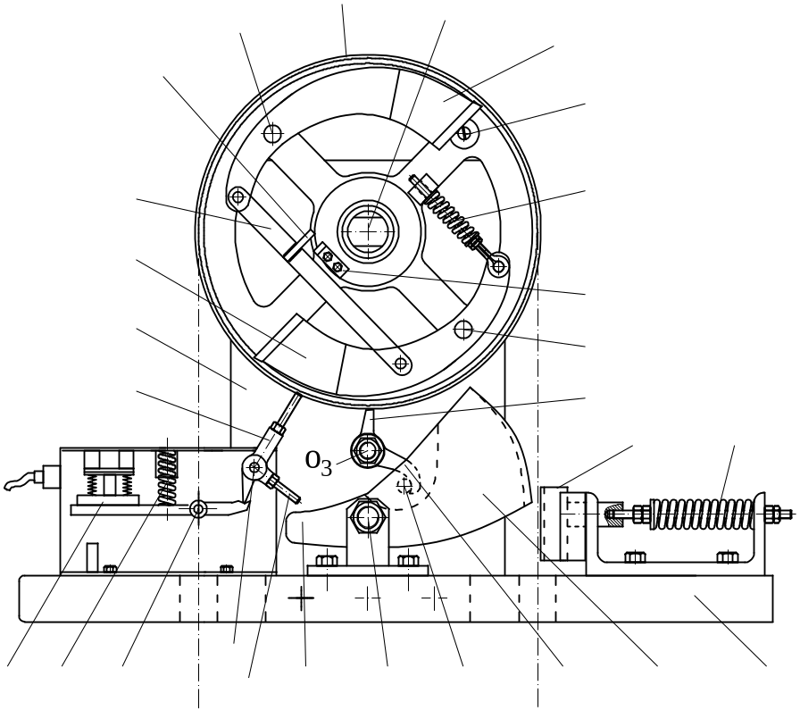
1
2
3
15
O₁
6
5
10
9
8
7
10
O₅
O₂
O₄
O₆
11
12
13
14
16
17
18
19
20
21
22
4

Hình 2.63. Cấu tạo bộ khống chế vượt tốc cabin theo chiều xuống
(loại kẹp cáp bằng quả chêm)
1. Puli 12. Móc
2. Trục puli 13. Chốt
3. Quả văng 14. Đuôi quả chêm
4. Chốt giới hạn 15. Thanh gạt của lẫy điện
5. Lò xo nén 16. Lò xo nén
6. Tấm chặn 17. Tiếp điểm điện
7. Lẫy cơ 18. Lẫy điện
8. Tấm chặn cáp 19. Thân bộ khống chế vượt tốc
9. Lò xo 20. Quả văng
10. Đế 21. Thanh giằng giữa 2 quả văng
11. Quả chêm 22. Thanh giới hạn
+ Khối tiếp nhận lực ly tâm
- Chuyển sang tín hiệu điều khiển điện: lẫy điện 18 có thể chỉnh được độ dài, được lắp trên trục O₄ gắn côngxôn với 19. Phần đuôi của nó luôn luôn tì vào một đầu thanh gắn má động của tiếp điểm điện 17 (giữ cho tiếp điểm 17 luôn luôn kín);
- Chuyển sang tín hiệu cơ: lẫy cơ 7 cùng với móc 12 được lắp trên trục O₃ gắn côngxôn lên 19. Quả chêm 11 được lắp trên trục O₂ và được treo bởi móc 12 qua chốt ngang 13, đuôi của quả chêm có thể gạt được chi tiết 15 của lẫy điện. Tấm chặn cáp 8 được lắp với thanh đẩy có gắn lò xo 9.
Tất cả được gắn trên đế 10.
Bộ khống chế vượt tốc đã giới thiệu ở trên dùng cho thang máy có tốc độ định mức từ 1 m/s trở lên. Nếu thang máy có tốc độ nhỏ hơn thì không cần sử dụng bộ phận lò xo 9 mà tấm chặn cáp cố định vào luôn vào đế 10.
b)Nguyên lý hoạt động
+ Khi thang máy hoạt động với tốc độ định mức: puli 1 quay quanh trục của nó và các quả văng không bị văng ra;
+ Khi thang máy hoạt động với tốc độ lớn hơn tốc độ cho phép theo chiều xuống (puli quay theo chiều kim đồng hồ), thì puli 1 quay nhanh hơn làm cho quả văng 3 và 20 văng ra xa, đầu tiên quả văng sẽ va vào lẫy điện 18, lẫy 18 sẽ quay quanh trục O₄ và đuôi của nó bật ra khỏi thanh 17, dưới tác dụng của lò xo 16 tiếp điểm điện 17 bị hở và mạch động lực bị ngắt điện, thang dừng. Nếu cabin tiếp tục chuyển động đi xuống với vận tốc nhanh hơn tốc độ giới hạn (do trượt cáp, đứt cáp hoặc các nguyên nhân khác dẫn đến hiện tượng tương tự) thì puli 1 sẽ quay với tốc độ lớn hơn, các quả văng sẽ văng ra xa hơn và sẽ va quệt vào lẫy cơ 7, làm cho nó quay quanh trục O₃, móc 12 bật khỏi chốt 13, quả chêm 11 sẽ sập xuống quay quanh trục O₂ và kẹp cáp vào giữa quả chêm và 8. Cáp của bộ khống chế vượt tốc được giữ lại. Cabin tiếp tục đi xuống mà má chêm động bị giữ lại nên nó chêm chặt vào ray và cabin được hãm trên ray.
Tốc độ cho phép để bộ khống chế vượt tốc phải phát động cho bộ hãm an toàn cabin hoạt động khi cabin xuống (được quy định trong tiêu chuẩn) đạt giá trị bằng 115% tốc độ định mức và phải nhỏ hơn:
0,8 m/s đối với bộ hãm an toàn tức thời không phải kiểu con lăn;
1,0 m/s đối với bộ hãm an toàn kiểu con lăn;
1,5 m/s đối với bộ hãm tức thời có giảm chấn và đối với bộ hãm an toàn êm khi sử dụng với tốc độ định mức không lớn hơn 1,0 m/s;
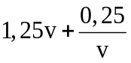 m/s đối với bộ hãm an toàn êm khi tốc độ định mức lớn hơn 1 m/s.
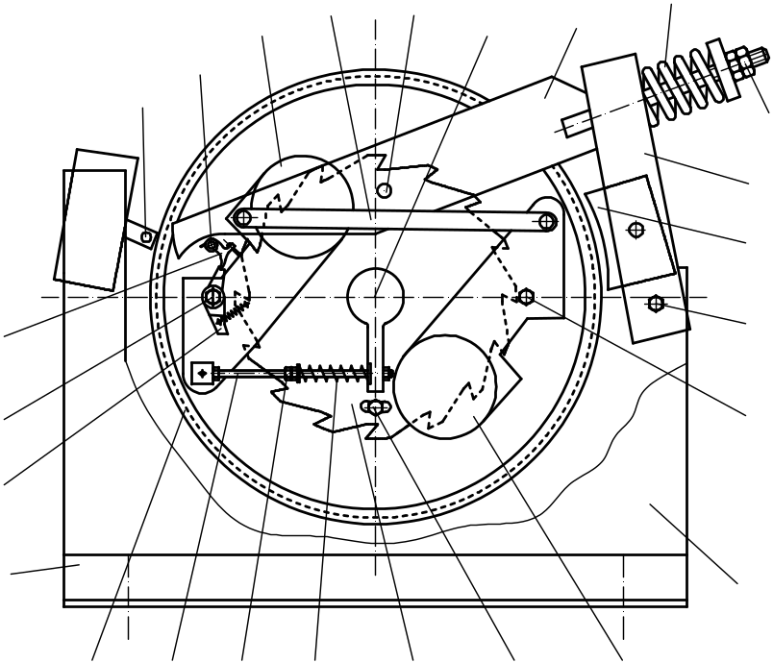
17
1
2
3
4
5
6
7
8
O₃
O₂
9
10
11
12
13
O₁
14
15
16
O₅
20
19
O₄
18

Hình 2.64. Cấu tạo bộ khống chế vượt tốc cabin theo chiều xuống
(loại kẹp cáp bằng lò xo)
- Puli 11. Êcu điều chỉnh lực kẹp cáp
- Bulông 12. Lò xo
- Êcu điều chỉnh lực li tâm 13. Thanh kéo
- Lò xo 14. Chốt liên kết giữa thanh kéo và bánh cóc
- Bánh cóc 15. Thanh giằng
- Chốt liên kết giữa bánh cóc 16. Quả văng và vỏ
- Quả văng 17. Chốt ngắt tiếp điểm điện
- Vỏ 18. Lẫy giữ đuôi con cóc và bubông
- chính giới hạn tốc độ 19. Con cóc
- Tấm kẹp cáp lông chỉnh giới hạn tốc độ 20. Đế
- Thanh kẹp

Đối với thang máy có tốc độ lớn hơn 1 m/s nên ưu tiên chọn tốc độ phát động bộ hãm an toàn gần sát giá trị được tính theo biểu thức trên.
Đối với những bộ khống chế vượt tốc kẹp cáp bằng lò xo được thể hiện trên hình 2.64.
Về cấu tạo của khối tạo ra lực li tâm hoàn toàn tương tự, nhưng khối tiếp nhận lực li tâm có khác hơn so với loại trên.
Điểm khác biệt nhất là sử dụng bánh cóc - con cóc và hệ thống thanh kéo cùng với lò xo nén để kẹp cáp.
Bánh cóc 5 phía dưới được liên kết với vỏ 8 bằng chốt 6, phía trên được liên kết với thanh kéo 13 bằng chốt 14. Con cóc 19 được lắp bằng khớp trụ O₄ với trục cố định trên gân chịu lực của puli 1, cũng trên gân chịu lực này, người ta lắp một lẫy cơ luôn luôn tì vào đuôi của con cóc và giữ cho con cóc không ăn khớp với bánh cóc khi thang máy hoạt động với tốc độ định mức. Trên lẫy cơ người ta gắn một bulông để nhận tín hiệu cơ từ quả văng, chiều dài bulông có thể điều chỉnh được.
Thanh kéo 13, được liên kết với bánh cóc tại chốt 14, một đầu được liên kết với thanh kẹp 10, lò xo 12 và êcu 11. Đầu còn lại tự do và có đủ độ dài để khi con cóc ăn khớp với bánh cóc thì nó sẽ tác động vào chốt 17, ngắt tiếp điểm điện. Tất cả được đặt trên đế 20.
Nguyên lý hoạt động
+ Khi thang máy hoạt động với tốc độ định mức: puli 1 quay, các quả văng được giữ ổn định như trên hình vẽ;
+ Khi thang máy hoạt động vượt quá tốc độ cho phép thì quả văng sẽ văng ra xa và đẩy bulông lắp trên lẫy cơ làm cho lẫy cơ bật khỏi đuôi của con cóc (quay quanh chốt O₅). Cóc ăn khớp với đĩa cóc, đẩy bánh cóc quay quanh chốt 6, kéo thanh kéo chuyển động sang trái và tông vào chốt 17, tiếp điện bị ngắt, thang dừng hoạt động đồng thời kéo thanh kẹp 10 quay quanh chốt O₂ ép tấm kẹp 9 ép cáp vào rãnh puli 1. Cáp được kẹp chặt, cabin vẫn đi xuống, mà má chêm động bị giữ lại nên nó chêm chặt vào ray và cabin được hãm trên ray.
Tất cả các loại bộ khống chế vượt tốc đều phải đánh dấu chiều quay tương ứng với chiều hoạt động của bộ hãm an toàn.
Bộ khống chế vượt tốc đã trình bày ở trên là loại tác động một chiều (khi cabin đi xuống). Nếu thang máy cần trang bị bộ hãm an toàn cho cabin theo chiều lên thì cấu tạo của nó cần có thêm một bộ bánh cóc - con cóc nữa để phát động cho bộ hãm an toàn theo chiều lên của cabin hay còn gọi là bộ khống chế vượt tốc kép.
10.3. Bộ hãm an toàn
Tất cả các thang máy chở người hay chở người và hàng có dẫn động bằng cáp hoặc bằng xích đều phải trang bị bộ chêm hãm an toàn. Nó là bộ phận đảm bảo an toàn cho thang khi có các sự cố: trượt cáp do không đủ lực bám giữa cáp và rãnh puli ma sát hoặc đứt cáp hoặc cabin đi xuống vượt quá tốc độ cho phép do bất kỳ lý do gì, phải giữ được cabin trên ray dẫn hướng.
Bộ hãm an toàn có các loại sau:
- Bộ hãm tức thời: là loại phanh hãm đột ngột, lực tác dụng lên ray tăng nhanh trong quá trình phanh hãm, thời gian phanh và quãng đường phanh ngắn. Loại này chỉ sử dụng cho thang máy có tốc độ định mức không lớn hơn 0,63 m/s. Loại bộ bảo hiểm này thường dùng cho thang chở hàng;
- Bộ hãm tức thời có giảm chấn: loại này sử dụng cho thang máy có tốc độ định mức không lớn hơn 1,0 m/s. Loại giảm chấn dùng cho bộ hãm là loại tích năng lượng tự phục hồi;
- Bộ hãm êm: loại này lực ép lên ray tăng từ từ, thời gian phanh và quãng đường phanh dài hơn, khi bộ hãm làm việc không gây sốc.
Theo cấu tạo của bộ hãm an toàn: có loại dùng con lăn (hãm tức thời), loại dùng chêm (một bên hoặc hai bên ray, loại chêm cả hai bên ray được dùng nhiều) và loại má kẹp.
Bộ hãm an toàn cabin
a. Bộ hãm an toàn theo chiều xuống
Bộ hãm an toàn cabin thường được bố trí bên dưới sàn cabin (nơi chứa người và hàng là những đối tượng cần được ưu tiên bảo vệ). Đây là nơi gần sàn cabin nhất, vì vậy, chỉ khi bộ hãm an toàn hỏng thì sàn cabin mới rơi xuống. Nếu bố trí phía dầm trên của khung cabin thì độ tin cậy sẽ kém hơn, trong trường hợp hai thanh đứng hoặc các mối ghép bị hỏng thì sàn cabin sẽ rơi tự do.
Khi trang bị bộ hãm an toàn cần lưu ý:
+ Đối với thang máy chở bệnh nhân sử dụng loại bộ hãm êm, không phụ thuộc vào tốc độ;
+ Nếu một cabin sử dụng nhiều bộ hãm an toàn thì tất cả đều thuộc loại hãm êm;
+ Khi bộ hãm an toàn hoạt động thì sàn cabin dù không tải hay có tải phân bố đều không nghiêng quá 5% so với vị trí bình thường;
+ Khi hoạt động, bộ hãm an toàn phải tác động lên công tắc của thiết bị điện an toàn lắp trên cabin để dừng máy trước thời điểm hoặc vào thời điểm hãm.

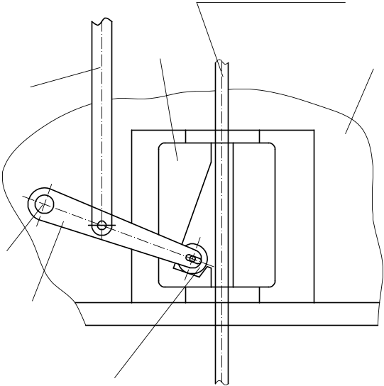
Bộ hãm an toàn tức thời dạng con lăn
3
Ray dẫn hướng
2
1
6
5
4

Hình 2.65. Cấu tạo bộ hãm an toàn dạng con lăn
- Gông chịu lực 4. Trục truyền
- Má phanh 5. Tay đòn
- Thanh kéo 6. Con lăn
Bình thường thang hoạt động với tốc độ định mức thì con lăn 6 ở vị trí như trên hình vẽ 2.65, luôn có khe hở ổn định giữa ray và con lăn. Khi cabin đi xuống vượt quá tốc độ cho phép thì bộ khống chế vượt tốc hoạt động và giữ thanh kéo 3. Cabin tiếp tục đi xuống hay nói cách khác: ca bin đứng yên, con lăn đi lên trong rãnh của nó và ép vào má ray, cabin dừng ngay.
Bộ hãm an toàn dùng chêm một bên má ray
Khi thang máy hoạt động với tốc độ định mức thì chêm 3 ở vị trí như trên hình vẽ 2.66. luôn luôn có khe hở ổn định giữa ray và chêm. Khi cabin đi xuống vượt quá tốc độ cho phép thì bộ khống chế vượt tốc hoạt động và giữ thanh kéo 6. Cabin tiếp tục đi xuống hay nói cách khác: ca bin đứng yên, má động 3 đi lên trong rãnh của nó và ép vào má ray, cabin dừng ngay.
Cả hai loại bộ hãm an toàn đã giới thiệu đều gây ra cho ray vừa chịu nén vừa chịu uốn khi bộ hãm hoạt động. Đặc biệt loai dùng con lăn, mỗi một lần bộ hãm làm việc làm cho ray bị tổn thương tại vùng con lăn tỳ vào má ray.
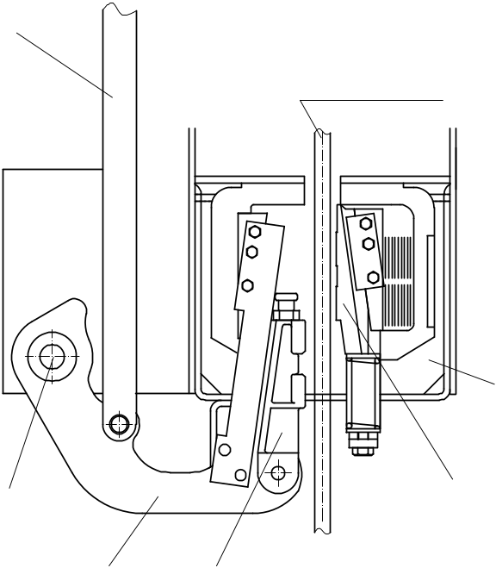
6 1
Ray dẫn hướng
1 1
2 1
3 1
4 1
5 1

Hình 2.66. Bộ hãm an toàn chêm một bên má ray
- Gông chịu lực 4. Tay đòn
- Má cố định 5. Trục
- Má động 6. Thanh kéo
Bộ hãm an toàn chêm hai bên má ray
Má cố định 2 được lắp vào gông chịu lực 9. Má động 7 di trượt trong rãnh mang cá của má cố định thông qua các con lăn 3 một cách dễ dàng, phía dưới cùng, có lỗ để liên kết với hệ thống phát động từ bộ khống chế vượt tốc truyền tới cho bộ hãm làm việc, khi cabin di chuyển theo chiều xuống vượt quá tốc độ cho phép. Lò xo 4 duy trì và điều chỉnh khe hở cố định giữa má động và bề mặt bên của ray.
Nguyên lý hoạt động:
+ Khi cabin di chuyển với vận tốc định mức thì má động ở vị trí như trên hình vẽ 2.67;
+ Khi cabin di chuyển theo chiều xuống, vượt quá vận tốc cho phép thì bộ khống chế vượt tốc hoạt động, và giữ má động 7 đứng yên, nhưng cabin vẫn đi xuống. Như vậy má động có chuyển động đi lên so với cabin và chêm chặt gông chịu lực 9 vào ray. Cabin dừng lại tựa trên các ray dẫn hướng.

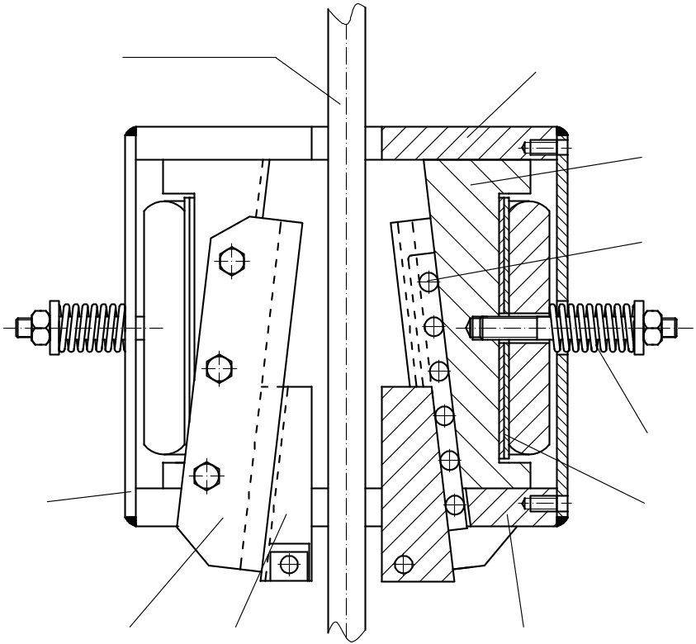
Ray dẫn hướng
1
2
3
4
5
6
7
8
9

Hình 2.67. Bộ hãm an toàn chêm hai bên má ray
1. Tấm chặn trên 6. Tấm chặn dưới
2. Má cố định 7. Má động
3. Con lăn 8. Bộ phận dẫn hướng
4. Lò xo nén 9. Gông chịu lực
5. Tấm đệm

Bộ hãm an toàn dùng má kẹp
Khi thang máy có tốc độ cao, nếu dùng các bộ hãm trên thì sẽ có gia tốc khi dừng rất lớn, gây ra lực quán tính lớn, ảnh hưởng tới kết cấu chịu lực của thang máy và kết cấu của giếng thang, đặc biệt đối với người trong cabin. Vì vậy, đối với thang máy có tốc độ cao phải sử dụng bộ hãm an toàn êm kiểu má kẹp.
Trên hình 2.68 thể hiện kết cấu của bộ hãm êm dùng má kẹp với mômen không đổi. Càng kẹp bên trái 6, một đầu được lắp má cố định 5, đầu còn lại lắp khớp trụ với vít 11 và liên kết với lò xo nén 12. Vít 11 liên kết giữa hai càng kẹp với ê cu để điều chỉnh khe hở giữa má động và ray. Má động 4 được giữ bởi thanh kéo của hệ thống truyền lực từ bộ khống chế vượt tốc và trượt được một cách dễ dàng trong rãnh của má cố định.
Nguyên lý hoạt động:
+ Khi cabin di chuyển với tốc độ định mức, thì má động 5 luôn luôn có khe hở với ray;
+ Khi cabin di chuyển vượt quá tốc độ cho phép, bố khống chế vượt tốc làm việc và giữ má động, cabin tiếp tục di chuyển, xuống như vậy má động có chuyển động đi lên so với cabin và chêm chặt vào ray. Cabin dừng lại và tựa trên các ray dẫn hướng.
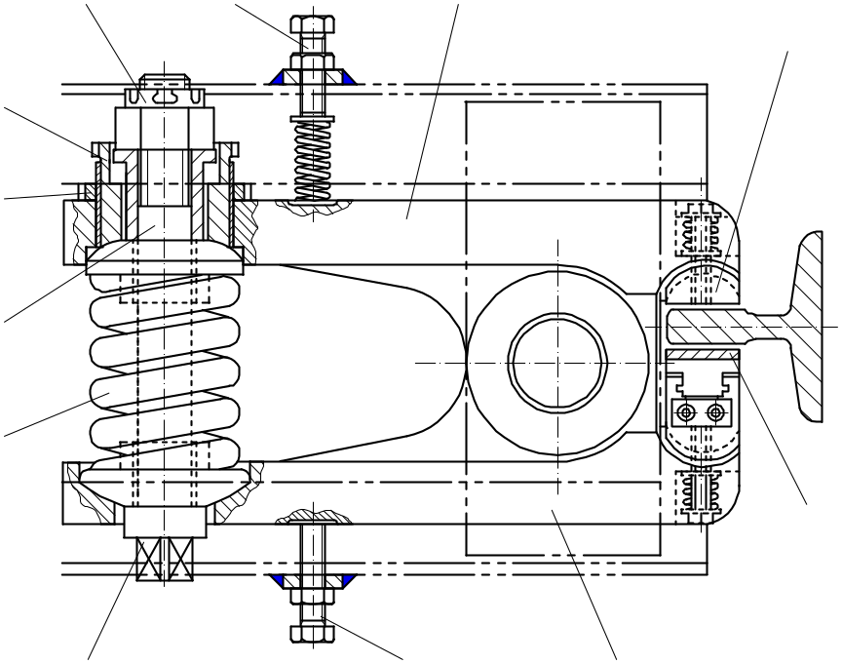
7
6
5
4
3
2
1
12
11
10
9
8

Hình 2.68. Bộ hãm an toàn dùng má kẹp
- Đầu vít điều chỉnh 7. Bulông điều chỉnh
- Bulông điều chỉnh 8. Êcu có xẻ rãnh hãm
- Càng kẹp bên phải 9. Ống
- Chêm 10. Êcu hãm
- Má chêm cố định 11. Vít
- Càng kẹp bên trái 12. Lò xo

b. Bộ hãm an toàn cabin theo chiều lên
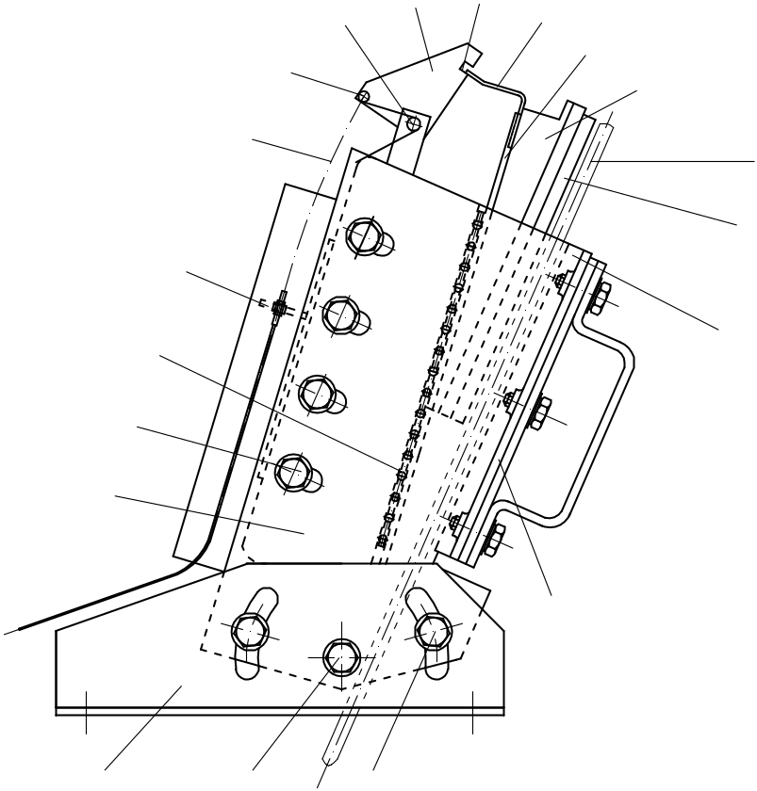
11
10
9
8
7
Dây cáp lực
6
5
3
2
1
18
17
16
15
14
13
12
4

Hình 2.69. Bộ chêm hãm an toàn cabin theo chiều lên
- Đế 10. Gờ
- Bulông 11. Tấm hình tam giác
- Bulông thay đổi góc nghiêng 12. Chốt
- Tấm chặn 13. Vít cố định đầu cáp
- Tấm đệm trên tấm chặn 14. Dây cáp điều khiển
- Tấm đệm trên má động 15. Tấm cố định vỏ dây cáp
- Má động 16. Tấm gắn con lăn
- Tấm trượt lắp trên má động 17. Bulông
- Thanh cài 18. Gông chịu lực

Trên hình 2.69 thể hiện cấu tạo bộ hãm an toàn cabin theo chiều lên.
Bộ hãm an toàn cabin theo chiều lên được trang bị khi thang máy không có bộ hãm an toàn đối trọng theo chiều xuống. Nó được lắp vào nhánh cáp treo đối trọng, ngay sau puli ma sát. Đế 1 được cố định vào dầm đặt máy hoặc sàn đặt máy và được chỉnh góc nghiêng của tấm chặn 5 song song với hướng của cáp, bằng cách nới lỏng các bulông 2 và 3. Sau khi chỉnh xong vặn chặt các bulông này lại.
Tấm trượt 8 lắp liền với má động 7 di chuyển dễ dàng trong ngàm dẫn hướng của má cố định (lắp liền với gông chịu lực 18), lăn trên tấm gắn con lăn 16.
Các bulông 17 dùng để thay đổi khe hở giữa má động và tấm chặn, khi thang máy sử dụng đường kính cáp khác nhau.
Dây cáp 14, một đầu được cố định bằng vít 13 vào tấm hình tam giác 11, đầu còn lại được luồn vào ống kim loại mềm và cố định vào bộ phận dành riêng cho bộ hãm an toàn cho cabin theo chiều lên (được lắp cùng với bộ khống chế vượt tốc dành cho bộ hãm an toàn cabin theo chiều xuống). Ống dây một đầu được cố định vào tấm 15, đầu còn lại cố định vào bộ khống chế vượt tốc.
Bình thường má động được cố định ở vị trí sẵn sàng làm việc nhờ thanh cài 9 cài vào gờ 10 trên tấm hình tam giác 11 (như trên hình vẽ 2.69).
Nguyên lý hoạt động:
+ Khi cabin hoạt động với tốc độ định mức thì má động được treo nhờ thanh 9 cài và tỳ vào tấm hình tam giác 11;
+ Khi cabin vượt quá tốc độ cho phép theo chiều lên thị bộ khống chế vượt tốc hoạt động và rút dây cáp điều khiển 14 làm cho tấm hình tam giác quay quanh chốt 12 đồng thời ngắt công tắc điện, giải phóng thanh cài 9 ra khỏi 10. Má động 7 lao xuống nhờ trọng lượng bản thân và chêm kẹp cáp trên nhánh dây đối trọng ngay, cabin dừng. Toàn bộ trọng lượng của đối trọng lúc này được treo bằng các dây cáp mà đầu trên được kẹp chặt (cố định) vào bộ hãm an toàn.
Bộ hãm an toàn đối trọng theo chiều xuống
Đối trọng phải được trang bị bộ hãm an toàn theo chiều xuống khi phía dưới đối trọng có lối đi lại hoặc phần diện tích phía dưới có người sử dụng hoặc đối trọng có khối lượng lớn.
Bộ hãm an toàn đối trọng có thể dùng loại hãm tức thời, nhưng khi tốc độ cao hơn 1 m/s thì phải dùng loại hãm êm.
Chú ý: khi trang bị bộ hãm an toàn đối trọng thì ray dẫn hướng cho đối trọng phải là ray kéo nguội (đặc).
Cấu tạo bộ hãm đối trọng theo chiều xuống giống như bộ hãm an toàn cabin theo
chiều xuống.
11. Giảm chấn
Thang máy phải được trang bị giảm chấn ở giới hạn dưới của hành trình cabin (đối trọng) đối với thang máy dẫn động ma sát. Nếu thang máy dẫn động cưỡng bức (bằng tang cuốn cáp) thì phải trang bị thêm giảm chấn ở giới hạn trên của hành trình cabin.
Vị trí lắp giảm chấn:
+ Lắp tại đáy giếng thang tương ứng với trọng tâm của cabin (đối trọng) hoặc
+ Lắp tại phía dưới dầm dưới của cabin (đối trọng) cũng ứng với trọng tâm của nó. Trong trường hợp này thì phía đáy giếng phải xây ụ đỡ có độ cao tối thiểu bằng 0,5 m ở vị trí tương ứng với giảm chấn.
11.1. Công dụng và phân loại giảm chấn
a. Công dụng: làm nhiệm vụ an toàn khẩn cấp cuối cùng cho thang máy khi có sự cố.
b. Phân loại:
+ Theo nguyên lý hoạt động ta có:
- Loại giảm chấn tích năng lượng: có loại tuyến tính và loại không tuyến tính, loại này dùng cho thang máy có tốc độ định mức không lớn hơn 1 m/s;
- Loại giảm chấn hấp thụ năng lượng dùng cho thang máy với tốc độ bất kỳ.
+ Theo cấu tạo ta có:
- Giảm chấn bằng lò xo;
- Giảm chấn bằng đệm cao su;
- Giảm chấn bằng thủy lực.
11.2. Cấu tạo và nguyên lý hoạt động của giảm chấn
a)Giảm chấn bằng lò xo
Cấu tạo giảm chấn bằng lò xo được trình bày ở hình 2.70 là loại tích năng lượng, dùng cho các loại thang máy có tốc độ không lớn hơn 1 m/s.
Đế của giảm chấn 6 được lắp cố định vào đáy giếng bằng bulông neo, khi thiết kế hoặc tính chọn, ngoài đảm bảo chịu được lực nén lớn nhất lên lò xo theo tiêu chuẩn quốc gia và quốc tế. Lực nén lớn nhất được tính theo công thức sau:
F_{max} = 4g_{n} (G_{cb} + Q), N (2.10)
Trong đó:
G_{cb} - Trọng lượng của cabin, N;
Q - Tải trọng định mức, N;
g_{n} - Gia tốc rơi tự do tiêu chuẩn, m/s² (g = 9,81 m/s²).
Ngoài ra, phải đảm bảo khoảng cách an toàn tối thiểu khi cabin (đối trọng) tỳ lên lò xo nén tận cùng phù hợp tiêu chuẩn an toàn trong chế tạo và lắp đặt của quốc gia.
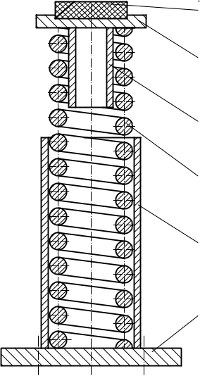
1
2
3
4
5
6
Hình 2.70. Cấu tạo giảm chấn bằng lò xo
Đệm cao su
Đầu tỳ
Ống dẫn hướng ngoài
Lò xo
Ống dẫn hướng trong
Đế

b)Giảm chấn bằng thủy lực
Nguyên lý chung của giảm chấn thủy lực: có khả năng chuyển đổi động năng của cabin (đối trọng) tại thời điểm va chạm thành nhiệt, cũng như thế năng do giảm độ cao của cabin (đối trọng) bằng độ lún của giảm chấn thành nhiệt.
Giảm chấn thủy lực có các loại sau:
+Giảm chấn thủy lực có pittông rỗng ruột với các lỗ thoát dầu xung quanh
Trên hình 2.71 thể hiện cấu tạo của giảm chấn thủy lực loại có có pittông rỗng ruột với lỗ thoát dầu xung quanh.
Bộ phận chính của giảm chấn loại này là pittông 3 và xilanh 8. Phía trên pittông có lỗ rỗng để lắp lò xo nén 2 và đầu tỳ 1 (thường bằng cao su), phía dưới có lỗ rỗng (khoang chứa dầu) 4 và xung quanh có các lỗ thoát dầu. Xilanh 8 được gắn liền với đế 9. Lò xo nén 5 phía dưới được tỳ vào đế 9 và đầu trên tỳ vào gờ chặn của pittông 3, nhiệm vụ của cả hai lò xo 2 và 5 vừa làm nhiệm vụ giảm chấn vừa làm nhiệm vụ phục hồi lại trạng thái ban đầu sau khi không còn lực tác dụng. Tất cả được đặt trong vỏ 6.
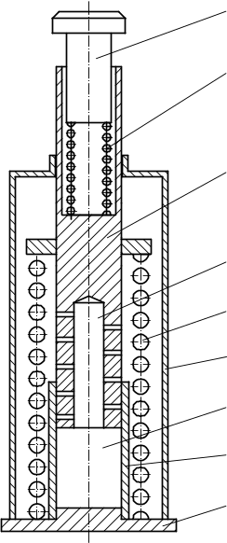
1
2
3
4
5
6
7
8
9
Hình 2.71. Cấu tạo giảm chấn thủy lực
có pittông rỗng ruột với lỗ thoát dầu xung quanh
Đầu tỳ
Lò xo nén
Cần pittông
Khoang chứa dầu trong ruột pittông
Lò xo nén
Vỏ
Khoang chứa dầu trong xilanh
Xilanh
Đế

Nguyên lý hoạt động:
Giảm chấn chỉ làm việc khi có sự cố. Khi cabin đi xuống hoặc đi lên mà các công tắc hạn chế hành trình dưới (trên) không hoạt động hoặc vì một lý do nào đó mà cabin không dừng đúng tầng dưới cùng hoặc trên cùng, lúc đó cabin (đối trọng) tỳ lên đầu tỳ 1, nén lò xo 2 tiếp tục ép pittông 3 và nén lò xo 5, nên dầu từ khoang 7 đẩy lên khoang 4 và thoát qua các lỗ ra ngoài xilanh vào khoang chứa dầu. Cabin (đối trọng) tiếp tục đi xuống thì số lượng và kích thước lỗ thoát dầu càng giảm, khiến lượng dầu thoát ra ngoài ít hơn và làm cho pittông đi xuống chậm dần đều đến khi dừng hẳn. Khi cabin (đối trọng) nâng lên (không còn ngoại lực tác dụng vào đầu tỳ) thì lò xo 2 đẩy đầu tỳ lên và lò xo 4 đẩy pittông lên. Khi pittông đi lên nó có tác dụng như một bơm hút dầu từ khoang chứa dầu vào trong khoang 7 qua các lỗ.
Như vậy, giảm chấn đã hoàn toàn trở lại trạng thái ban đầu và sẵn sàng làm việc khi có sự cố.
+Giảm chấn thủy lực có xilanh với lỗ thoát dầu xung quanh
Trên hình 2.72 thể hiện cấu tạo của giảm chấn thủy lực có xilanh với lỗ thoát dầu xung quanh.
Bộ phận chính của giảm chấn loại này là cần pittông 3 gắn với pittông 6 và xilanh 5. Phía trên cần pittông có lỗ rỗng để lắp lò xo nén 2 và đầu tỳ 1 (thường bằng cao su). Xilanh 5 xung quanh có các lỗ thoát dầu và nó được gắn liền với đế 8. Lò xo nén 4 phía dưới được tỳ vào đế 8 và đầu trên tỳ vào gờ chặn của cần pittông 3, nhiệm vụ của cả hai lò xo 2 và 4 vừa làm nhiệm vụ giảm chấn vừa làm nhiệm vụ phục hồi lại trạng thái ban đầu sau khi không còn lực tác dụng.
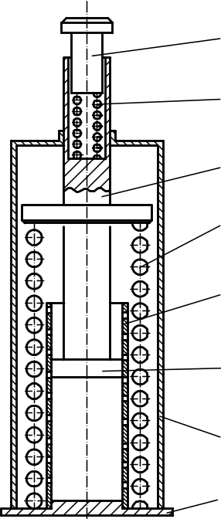
1
2
3
4
5
6
7
8

Hình 2.72. Cấu tạo giảm chấn thủy lực
có xilanh với lỗ thoát dầu xung quanh
Đầu tỳ
Lò xo nén
Cần pittông
Lò xo nén
Xilanh có lỗ xung quanh
Pittông
Vỏ
Đế

Nguyên lý hoạt động: giai đoạn đầu giống như loại giảm chấn có pittông rỗng ruột. Khi pittông tiếp tục nén xuống thì dầu từ trong khoang xilanh thoát ra ngoài qua các lỗ và giai đoạn sau cũng tương tự như loại giảm chấn có pittông rỗng ruột.
+Giảm chấn thủy lực xilanh có lõi dạng hình côn
Cấu tạo của loại giảm chấn này có khác với hai loại đã nên. Cần pittông 3 được khoét rỗng để lắp lò xo nén 2, lò xo này đầu dưới tỳ vào đầu trên lõi côn 6 và đầu trên tỳ vào nắp đậy trên của cần pittông như trên hình 2.73. Pittông 5 được khoét lỗ dạng côn tương ứng với độ con của lõi 6 với độ chính xác cao.
Nguyên lý hoạt động: Khi cabin (đối trọng) đi xuống cũng như hai loại trên sẽ tỳ lên đầu tỳ 1 đẩy pittông 3 đi xuống, ép lò xo 2 và đồng thời dầu từ khoang dưới trong xilanh 4 sẽ thoát lên phía trên qua lỗ côn. Cabin (đối trọng) càng đi xuống thì tiết diện lỗ thoát dầu càng giảm do độ côn của lõi tăng dần làm cho cabin (đối trọng) xuống chậm dần đều và dừng hẳn.
Khi cabin (đối trọng) được nâng lên thì lò xo 2 sẽ phục hồi giảm chấn trở lại trạng thái ban đầu và sẵn sàng hoạt động khi có sự cố.
Ngoài những loại giảm chấn đã giới thiệu ở trên, còn có những loại giảm chấn dùng cho thang máy có tốc độ cao, giảm chấn cho loại thang có hố giếng nông,…
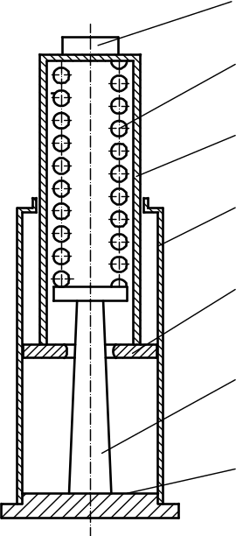
1
2
3
4
5
6
7
Hình 2.73. Cấu tạo giảm chấn thủy lực xilanh có lõi dạng hình côn
Đầu tỳ
Lò xo nén
Cần pittông
Xilanh
Pittông
Lõi
Đế

PHẦN 3
THANG CUỐN VÀ BĂNG TẢI CHỞ NGƯỜI

I. KHÁI NIỆM VÀ PHÂN LOẠI THANG CUỐN
1. Khái niệm về thang cuốn
Thang cuốn là một hệ thống các bậc thang nối tiếp nhau được dẫn động bằng cơ khí có quỹ đạo chuyển động khép kín và liên tục để vận chuyển người giữa các cao độ khác nhau.
Khi di chuyển bằng thang cuốn, người ta cảm thấy yên tâm, thoải mái, tự tin, thân thiện với môi trường, vừa chiêm ngưỡng (quan sát) được các hoạt động xung quanh.
Thang cuốn được dùng trong các công trình:
- sân bay;
- siêu thị;
- lối lên xuống tầu điện ngầm;
- khách sạn;
- trong các tòa nhà đa năng;
- khu triển lãm, vui chơi giải trí…
Thang cuốn có vai trò quan trọng đối với giao thông trong các loại công trình:
Tại các siêu thị và các khu triển lãm: thang cuốn luôn là trung tâm thu hút khách và hướng mọi người di chuyển một cách trật tự đến các điểm mua sắm hoặc tham quan theo ý muốn.
Tại các nhà ga vận tải hoặc lối lên xuống tàu điện ngầm hoặc tại các sân bay: Dùng thang cuốn là cách tốt nhất để điều hướng dòng người tham gia giao thông đi theo một lối đã định sẵn, có tác dụng tăng tốc độ lưu thông và chống ùn tắc tại các lối lên xuống. Vì khi đi bộ, có một số người đi chậm, có một số người đi nhanh, một số người có hành lý hoặc có cả trẻ em hoặc có những người già hoặc người khuyết tật,… do đó, dòng người bị giới hạn bởi những người đi chậm nhất. Nhưng khi đi thang cuốn, mọi người đều di chuyển cùng một tốc độ đã được thiết lập bởi tốc độ của thang cuốn.
Ngoài ra, thang cuốn còn sử dụng hiệu quả cho các trường hợp sau:
Giải pháp hiệu quả giúp cho không gian ở tầng trên kế tiếp hoặc ở tầng dưới (tầng hầm) kế tiếp với tầng 1 nhận được sự chú ý tương đương với không gian ở tầng 1 ngang với mặt phố (mặt đường).
Sử dụng kết hợp như một rào chắn để kiểm tra an ninh trong một tòa nhà, thang cuốn lắp đặt tại lối vào, bắt buộc mọi người phải đi qua thang cuốn.
Khi trong tòa nhà sử dụng thang máy loại có hai cabin nối tiếp. Khi thang dừng, giải pháp hiệu quả tạo ra sự tiện lợi trong quá trình phân dòng người đến tầng chẵn và tầng lẻ một cách thuận tiện.
2. Phân loại thang cuốn
a. Theo chiều rộng của bậc thang
- loại 600 mm;
- loại 800 mm;
- loại 1000 mm.
b. Theo vận tốc:
- loại v = 0,5 m/s;
- loại v = 0,65 m/s;
- loại v = 0,75 m/s.
c. Theo độ nghiêng so với phương ngang:
- 30º;
- 35º;
- Ngoài ra có thể có loại có độ nghiêng nhỏ hơn hoặc lớn hơn nhưng không phổ biến.
d. Theo quỹ đạo chuyển động của bậc thang:
- theo đường thẳng;
- theo đường gấp khúc;
- theo đường cong.
e. Theo chế độ khởi động máy:
- bằng tay (bằng ấn nút);
- tự động (bằng tế bào quang điện).
f. Theo vị trí lắp đặt:
- trong nhà;
- ngoài nhà.

II. CẤU TẠO VÀ NGUYÊN LÝ HOẠT ĐỘNG CỦA THANG CUỐN
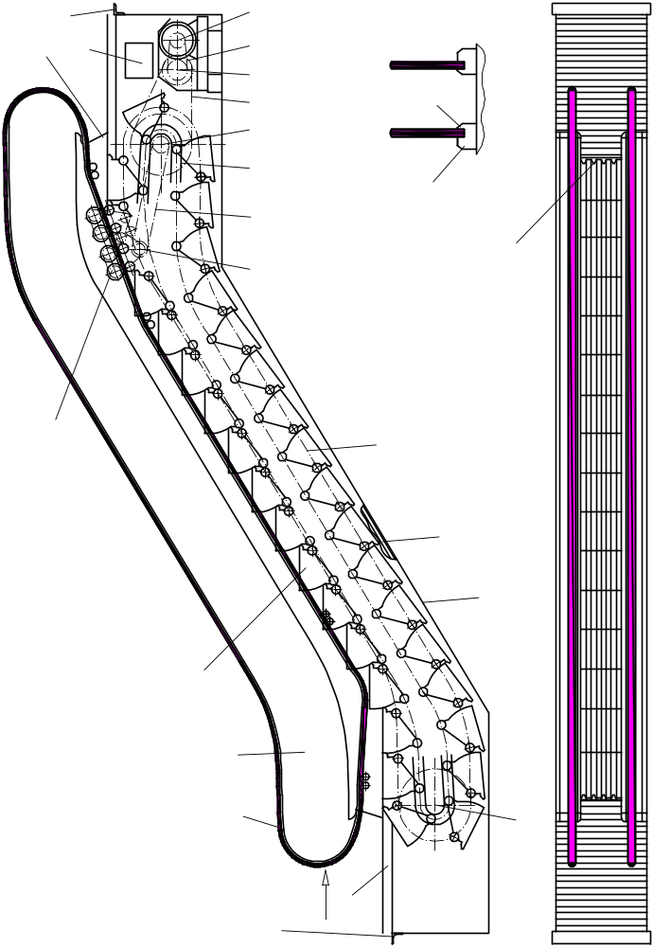
1. Cấu tạo thang cuốn
21
20
19
1
2
3
4
5
6
7
8
22
23
24
18
10
17
16
15
12
14
13
11
9
8

Hình 3.1. Cấu tạo chung thang cuốn
1. Máy dẫn động 13. Đầu tỳ dưới
2,4,7. Bộ truyền xích 14. Tấm nền
3. Trục truyền trung gian 15. Tay vịn
5. Trục lắp đĩa xích 16. Lan can
chủ động kéo bậc thang 17. Bậc thang
6. Ray dẫn hướng bậc thang 18. Cụm con lăn dẫn động tay vịn
8. Trục lắp đĩa xích dẫn động tay vịn 19. Nút điều khiển
9. Xích kéo bậc thang 20. Tủ điện
10. Khung đỡ 21. Đầu tỳ trên
11. Bao che phía dưới 22. Gờ trong và tấm chắn dưới
12. Trục lắp đĩa xích bị động 23. Gờ trên và vách che ngoài kéo bậc thang; 24. Tấm lược

Cấu tạo chung của thang cuốn gồm hai phần chính:
- Khung chịu lực (khung đỡ) của thang cuốn (phần kết cấu thép);
- Các thiết bị lắp trên khung chịu lực.
1.1. Khung chịu lực
Khung chịu lực 10 làm nhiệm vụ đỡ toàn bộ thiết bị và tải trọng (người) tác dụng lên các bậc thang (xem hình 3.1).
Tùy theo cấu tạo của thang cuốn mà khung chịu lực được thiết kế, chế tạo phù hợp với hình dáng và đảm bảo chịu được các lực tác dụng lên nó.
Cấu tạo của khung chịu lực được làm từ thép hình (chủ yếu từ thép góc L), tùy theo chiều dài của khung và phương tiện vận chuyển mà khung có thể chế tạo liền một khối hoặc phân ra hai đoạn hoặc nhiều hơn. Liên kết giữa các đoạn được thực hiện tại hiện trường bằng mối ghép bulông.
Khung chịu lực là bộ phận trung gian để liên kết giữa các thiết bị với công trình.
Liên kết giữa khung chịu lực 10 với công trình bằng các đầu tỳ trên 21 và đầu tỳ dưới 13.
Nếu chiều cao giữa các sàn hoặc chiều dài vận chuyển lớn thì phải có thêm các gối đỡ trung gian.
Liên kết giữa khung chịu lực và thiết bị có hai loại liên kết:
- Liên kết cố định giữa các bộ phận của thiết bị lắp cố định với khung chịu lực;
- Liên kết động giữa các bộ phận chuyển động trong quá trình thang cuốn hoạt động so với khung chịu lực.
1.2. Các thiết bị
Các thiết bị lắp trên khung chịu lực (xem hình 3.1) gồm:
Máy dẫn động 1 được lắp ở đầu phía trên, trong khung chịu lực cùng với tủ điều khiển 20 (chi tiết xem hình 3.4).
Bộ truyền xích 2 dùng để truyền chuyển động từ trục ra của máy dẫn động tới trục truyền trung gian 3.
Bộ truyền xích 4 truyền chuyển động từ trục trung gian 3 đến trục lắp đĩa xích chủ động kéo bậc thang 5.
Bộ truyền xích 7 truyền từ trục 5 sang trục 8 để truyền chuyển động cho 2 cụm con lăn dẫn động 2 tay vịn 18.
Các bậc thang 17 được chế tạo từ hợp kim nhôm cứng, có các gân chịu lực ở mặt trên mặt trước (chi tiết xem hình 3.5 và hình 3.6) để đảm bảo khe hở an toàn cho người sử dụng khi hai bậc thang ăn khớp vào ra với nhau. Các bậc thang được lắp vào hai dải xích hai bên của bộ truyền xích 9. Mỗi một bậc thang có 4 bánh xe, trong đó có hai bánh liên kết giữa bậc thang với 2 dải xích thông qua trục và bánh xe di chuyển trên ray 6 (xem hình 3.3 và 3.5), hai bánh xe còn lại di chuyển trên ray dẫn hướng ngoài.
Hệ thống ray 6 được liên kết cố định với khung đỡ 10, ray có biên dạng phù hợp với độ nghiêng của thang cuốn, sao cho khi các bậc thang ở hai đầu lối vào và lối ra của thang cuốn, sẽ tăng và giảm độ cao của bậc X₁ (xem hình 3.3 và 3.6) mà mặt trên của bậc thang vẫn nằm ngang.
2. Nguyên lý hoạt động
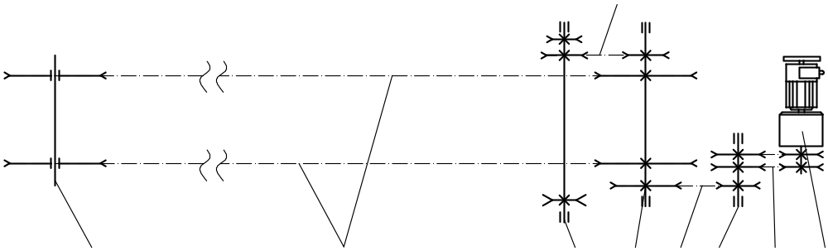
1
2
3
4
5
8
9
12
7

Hình 3.2. Sơ đồ truyền động của thang cuốn
1. Máy dẫn động 8. Trục lắp đĩa xích dẫn động tay vịn
2, 4, 7. Các bộ truyền xích 9. Xích kéo bậc thang
3. Trục truyền trung gian 12.Trục lắp đĩa xích bị động kéo bậc thang
5. Trục lắp đĩa xích chủ động kéo bậc thang
Khi ấn nút khởi động hoặc khi nhận được tín hiệu (đối với thang có bộ khởi động và dừng tự động) động cơ có điện (xem hình 3.1 và 3.2) qua bộ truyền xích 2 làm cho trục 3 quay, qua bộ truyền xích 4 làm cho trục 5 quay. Hai dải xích 9 mang bậc thang 17 (xem hình 3.1) chuyển động lên hoặc xuống (phụ thuộc chiều quay của trục động cơ). Đồng thời qua bộ truyền xích 7 làm cho trục 8 quay, qua bộ truyền xích (xem hình 3.4) làm cho các bánh truyền ma sát quay, kéo theo tay vịn di chuyển theo cùng chiều di chuyển của bậc thang và có cùng tốc độ với bậc thang.
Muốn dừng thang, ấn nút dừng (STOP) hoặc sẽ tự động dừng khi không có người sử dụng sau một thời gian nhất định (đối với thang khởi động và dừng tự động).
Trong quá trình hoạt động của thang cuốn đã có hệ thống an toàn bằng điện bảo vệ khi thang gặp các sự cố: đứt xích kéo bậc thang, đứt tay vịn, vật lạ rơi và bị kẹt giữa bậc thang và và tấm chắn bảo vệ,…
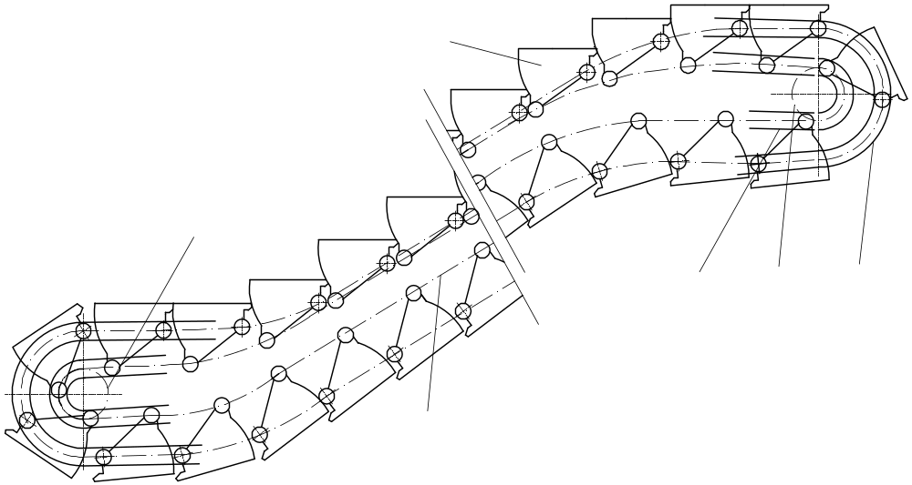
1
2
3
4
5
6

Hình 3.3. Sơ đồ quỹ đạo chuyển động của bậc thang
1. Đĩa xích bị động kéo bậc thang 4. Đĩa xích chủ động kéo bậc thang
2. Bậc thang 5. Ray trong dẫn hướng cho các
3. Ray ngoài dẫn hướng cho bánh bánh xe cùng xích kéo bậc thang
xe lắp trên trục trước của bậc thang 6. Xích kéo bậc thang
Khi thang cuốn hoạt động, mặt trên bậc thang nằm ngang trong khu vực sử dụng (xem sơ đồ quỹ đạo chuyển động của bậc thang 3.3). Muốn đạt được điều đó thì ray trong và ray ngoài phải có biên dạng phù hợp tương ứng.
Ngay tại lối vào, có một số bậc thang chuyển động ngang (cùng cao độ tương đương với sàn tầng đi vào thang cuốn) sau đó các bậc thang vừa chuyển động ngang vừa chuyển động lên (độ cao tăng dần) khi có được độ cao giữa các bậc thang theo thiết kế thì sẽ chuyển động ổn định. Gần đến lối ra khỏi thang cuốn, các bậc thang hạ dần độ cao, khi cách mép răng lược lắp với bậc thang một khoảng chiều dài bằng chiều dài của những bậc có cùng độ cao với sàn tầng như ở lối vào thang cuốn, thì các bậc sẽ chuyển động ngang ở cùng cao độ tương đương sàn tầng nhà tại lối ra khỏi thang cuốn.
Chiều dài đoạn các bậc thang cuốn chuyển động ngang cùng cao độ với sàn tầng tại lối vào và lối ra được tính từ mép tấm răng lược của bậc vào hoặc bậc ra đến mép răng lược của bậc thang bắt đầu có độ chênh lệch về độ cao.
Chiều dài của đoạn các bậc chuyển động ngang ở cùng độ cao phụ thuộc vào tốc độ của thang và chiều cao vận chuyển.
Nếu tốc độ đến 0,50 m/s và độ cao vận chuyển đến 6 m thì chiều dài tổi thiểu là 0,8 m.
Nếu tốc độ vượt quá 0,50 m/s và độ cao vận chuyển vượt quá 6,0 m thì chiều dài tối thiểu là 1,20 m.
Nếu thang cuốn phục vụ nơi công cộng với vận tốc định mức lớn hơn 0,65 m/s thì chiều dài tối thiểu là 1,60 m.
III. CẤU TẠO MỘT SỐ BỘ PHẬN CHỦ YẾU CỦA THANG CUỐN
1. Cấu tạo và nguyên lý hoạt động của cụm dẫn động tay vịn
Cụm dẫn động tay vịn được thể hiện trong hình 3.4 gồm: Các bánh ma sát 6 dẫn động tay vịn 5, mỗi một bánh ma sát 6 được lắp trên cùng một trục với một đĩa xích 7 và quay cùng với đĩa xích. Đối diện với các bánh này là các bánh tỳ 3 được lắp trên giá 8. Lực ép các bánh tỳ 3 lên tay vịn có thể điều chỉnh được nhờ cụm bulông, êcu và lò xo 4.
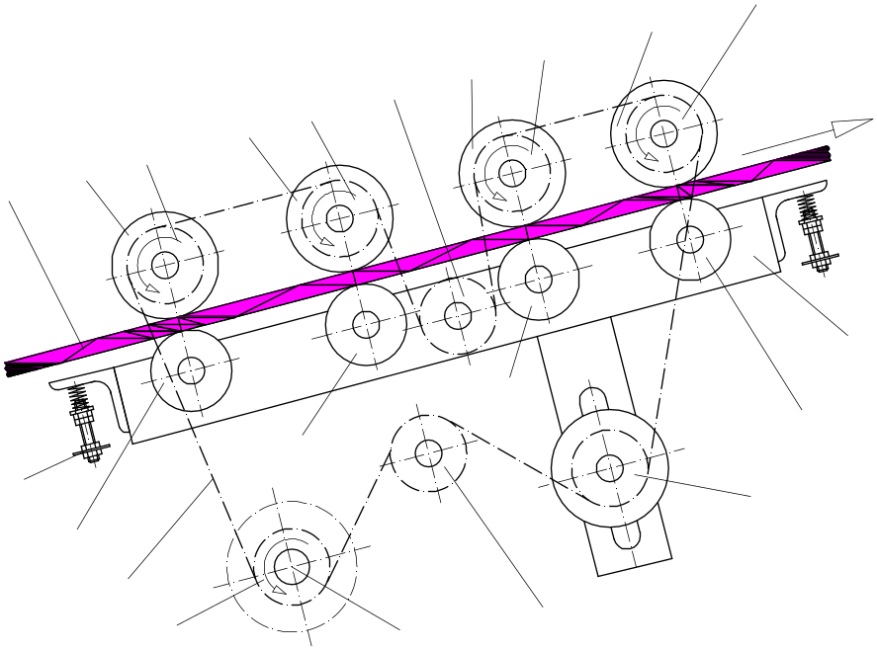
5
6
7
6
7
8
6
7
6
7
9
3
10
11
(8)
1
2
3
4
3
3

Hình 3.4. Sơ đồ truyền động tay vịn
1. Đĩa xích chủ động 6. Bánh ma sát dẫn động tay vịn
2. Xích 7. Đĩa xích
3. Bánh tỳ 8,10,11. Đĩa xích trung gian
4. Bộ điều chỉnh lực tỳ 9. Giá lắp các bánh tỳ
5. Tay vịn (8). Trục lắp đĩa xích chủ động 1
Để hệ thống hoạt động ổn định và tin cậy người ta lắp thêm các đĩa xích trung gian 8, 10 và 11 (tăng góc ôm giữa xích và đĩa xích), trong đó đĩa xích 10 làm thêm nhiện vụ điều chỉnh lực căng xích.
Đĩa xích chủ động 1 được lắp trên trục 8 (xem thêm hình 3.1 và 3.2). Xích 2 được vòng và ăn khớp với tất cả các đĩa xích trong hệ thống truyền động.
Nguyên lý hoạt động: khi đĩa xích chủ động 1 nhận được truyền động từ trục 8 (xem hình 3.2) truyền tới, đĩa xích 1 quay theo chiều ngược chiều kim đồng hồ (theo mũi tên trên hình 3.4) thì tất cả các đĩa xích 7 và bánh ma sát 6 đều quay theo chiều cùng đĩa xích 1. Do ma sát sinh ra giữa các bánh 6 và bề mặt tay vịn mà tay vịn chuyển động theo chiều mũi tên trên hình 3.4 (cùng chiều chuyển động của bậc thang). Vận tốc tay vịn so với vận tốc của bậc thang chỉ cho phép sai số từ 0% đến 2%.
2. Cấu tạo bậc thang và liên kết với xích kéo bậc thang
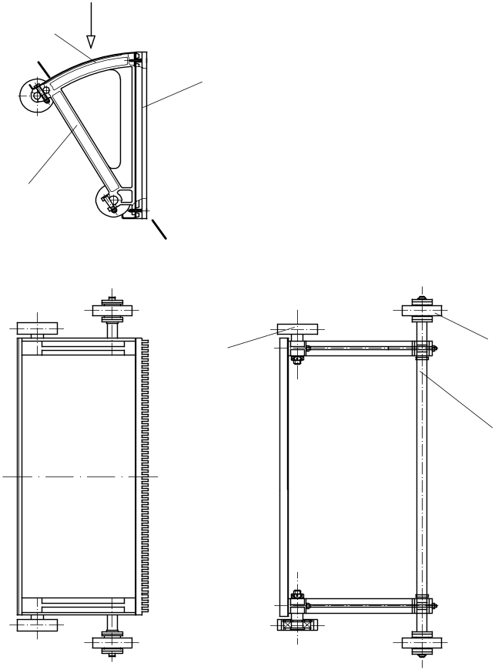
A
2
B
1
5
6
4
3
Nhìn từ A
B - B
B

Hình 3.5. Cấu tạo bậc thang
1. Khung chịu lực 4. Bánh xe và trục sau lắp với xích kéo bậc thang
2. Mặt trước 5. Bánh xe lắp trục trước (di chuyển trên ray ngoài)
3. Mặt trên 6. Trục trước
Bậc thang được chế tạo theo tiêu chuẩn quốc tế. Vật liệu chế tạo bậc thang thường bằng hợp kim nhôm cứng hoặc bằng thép không gỉ. Mặt trên và mặt trước có các gân và rãnh để ăn khớp với nhau gữa hai mặt của bậc thang (xem hình 3.6). Kích thước chiều cao bậc thang X₁ không được vượt quá 0,24 mm, nếu thang cuốn sử dụng với mục đích làm đường thoát hiểm khẩn cấp khi không làm việc thì chiều cao bậc thang không được vượt quá 0,21 mm, chiều sâu bậc thang Y₁ không được nhỏ hơn 0,38 mm và chiều rộng bậc thang Z₁ cũng được quy định không nhỏ hơn 0,58 mm và không được vượt quá 1,10 m.
Mỗi một bậc thang có bốn bánh xe có cùng đường kính. Hai bánh trước lắp trên cùng một trục với khoảng cách giữa hai bánh rộng hơn khoảng cách hai bánh sau.
Hai bánh sau lắp vào hai dải xích kéo bậc thang và chuyển động cùng với quỹ đạo của xích.
Khi thang cuốn hoạt động đi lên, các bậc thang tựa lên ray dẫn hướng qua bốn bánh xe, cuối hành trình, bậc thang bắt đầu vòng qua đĩa xích phía trên thì nó được treo bởi hai bánh sau, còn hai bánh trước tỳ lên ray dẫn hướng ngoài. Khi bậc thang vòng qua đĩa xích dưới để vào vùng đón người đi thang thì các bánh xe tựa lên các ray dẫn hướng.
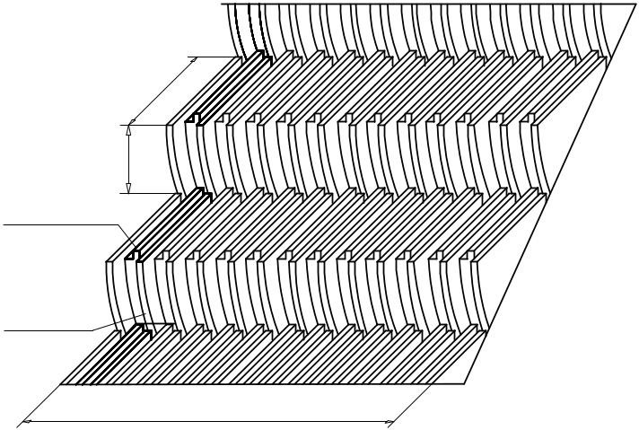
Y₁
X₁
Gân mặt
trước
Gân mặt
trên
Z₁

Hình 3.6. Cấu tạo gân bậc thang và các kích thước

Liên kết giữa bậc thang và xích được thể hiện trong hình 3.7.
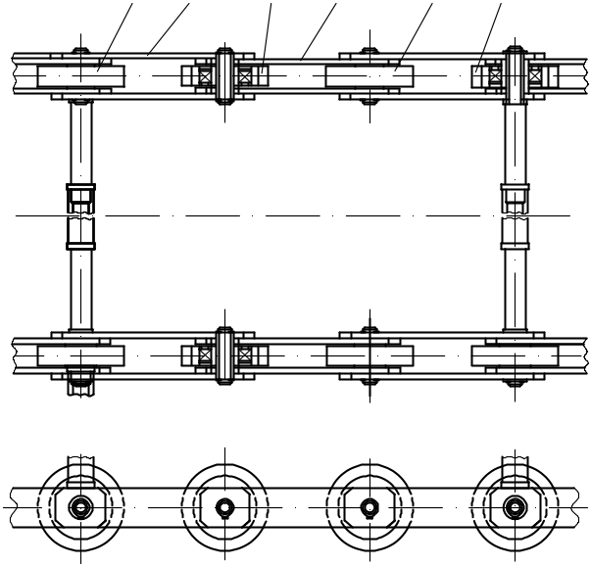
1
2
3
4
3
1

Hình 3.7. Liên kết bậc thang với xích kéo
1. Bánh xe sau của bậc thang 3. Bánh xe tựa của xích
2. Má ngoài 4. Má trong
Xích kéo bậc thang là loại xích tấm con lăn. Mỗi một mắt xích được lắp kèm với trục của nó là một bánh xe tựa của xích. Các bánh xe tựa này sẽ di chuyển trên ray dẫn hướng khi cơ cấu kéo bậc thang hoạt động.
3. Cụm máy dẫn động và phanh

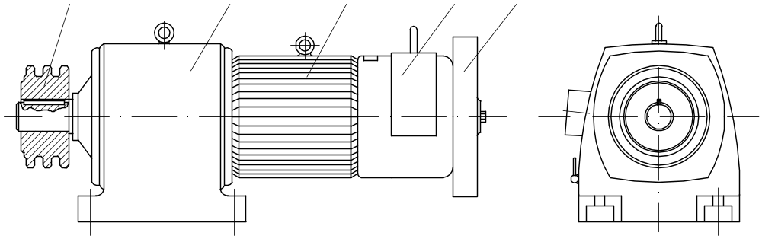
1
2
3
4
5

Hình 3.8. Cấu tạo máy dẫn động
1. Đĩa xích; 2. Hộp giảm tốc; 3. Động cơ; 4. Phanh; 5. Vô lăng
Máy dẫn động bao gồm: Động cơ 3 được gắn liền với hộp giảm tốc 2. Trục ra của hộp giảm tốc lắp cụm đĩa xích 1, truyền chuyển động của các bộ phận của thang cuốn hoạt động như kéo bậc thang và dẫn động tay vịn. Đầu còn lại của động cơ người ta lắp phanh 4 và vô lăng 5 để quay tay khi sửa chữa hoặc kiểm tra.
Trên hình 3.8 là máy dẫn động loại thông dụng, nhưng ngày nay người ta đã chế tạo máy dẫn động có thể sử dụng hộp giảm tốc bánh răng trụ và phanh má. Hoặc máy dẫn động có kết cấu nhỏ gọn hơn nhưng vẫn đảm bảo công suất truyền động.

PHẦN 4
VẬN THĂNG

I. KHÁI NIỆM VÀ PHÂN LOẠI.
1. Khái niệm về vận thăng.
Vận thăng là thiết bị vận chuyển vật liệu hoặc vừa vận chuyển vật liệu và người lên cao phục vụ xây dựng mới, sửa chữa, các công trình cáo tầng. Nó thường được lắp cố định tại một vị trí đã được tính toán trong phương án thi công. Khi công trình hoàn thành thì được tháo dỡ và vận chuyển đến các công trình khác hoặc đưa về kho chứa thiết bị.
Đặc điểm của loại vận thăng này: hành trình của bàn nâng hoặc lồng thang có thể thay đổi dễ dàng khi có yêu cầu nhưng phụ thuộc vào giá hoặc trụ dẫn hướng.
2. Phân loại
- Theo công dụng: có hai loại:
  - Loại vận chuyển vật liệu;
  - Loại chở vật liêu và người.
- Theo cấu tạo:
  - Loại bàn nâng;
  - Loại lồng thang.
- Theo hệ thống dẫn động:
  - Bằng cáp;
  - Băng bánh răng- thanh răng.

II. CẤU TẠO VÀ NGUYÊN LÝ HOẠT ĐỘNG
1. Vận thăng hàng
- Cấu tạo.
Trên hình 4.1- mô tả cấu tạo chung của vận thăng hàng. Bàn nâng 6 được nâng hạ nhờ cơ cấu nâng hạ 2 và di chuyển dọc theo trụ dẫn hướng 4 nhờ các cụm con lăn dẫn hướng trên 10 và cụm con lăn dẫn hướng dưới 5. Dây cáp 8 một đầu được cố định vào dầm trên cùng của trụ dẫn hướng 4, đầu còn lại vòng qua cụm pu li đổi hướng trên giá trượt 7, vòng qua các pu li đổi hướng 9 lắp trên trụ 4 và vòng vào, cố định trên tang cuốn cáp của cơ cấu nâng hạ 2. Trụ dẫn hướng 4 được cố định trên đế 3. Trụ được cấu rạo từ các thanh thép hình có tiết diện hình vuông với từng đốt khoảng 1 600 mm một. Các đốt được liên kết với nhâu bằng bu lông. Khi trụ dẫn hướng có chiều cao lớn cần neo giữ với công trình băng hệ thanh giăng 11 để đảm bảo ổn định trong quá trình thi công ở hiện trường. Vận thăng được vận hành nhờ tủ điện 1.

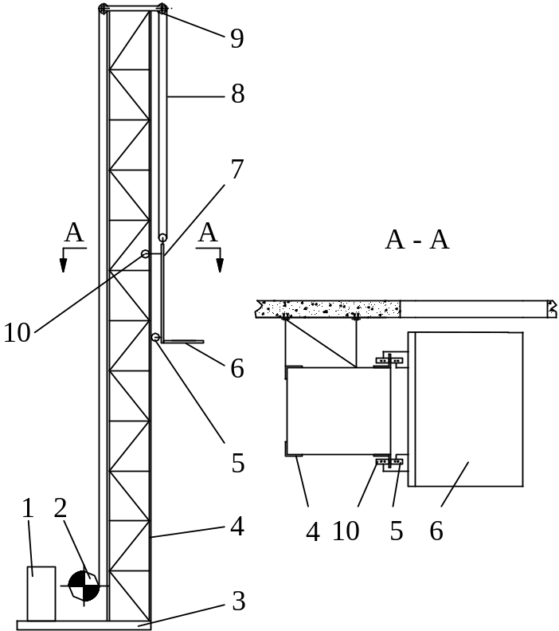
Hình 4.1- Máy vận thăng hàng (loại một trụ)
Tủ điện điều khiển
Cơ cấu nâng hạ bàn nâng
Đế
Trụ dẫn hướng
Con lăn dẫn hướng dưới
Bàn nâng
Gía trượt
Dây cáp
Cụm pu ly đổi hướng cáp
Con lăn dẫn hướng trên
Thanh giằng
Ngoài các bộ phận trên, còn có bộ phận chống rơi khi đứt cáp.
11
b) Nguyên lý hoạt động.
Nâng bàn nâng: khi muốn nâng ấn nút chiều nâng, xem thêm hình 4.3 (ấn giữ hoặc ấn xong nhả tay ra, tùy theo thiết kế của tủ điều khiển), động cơ điện có điện, đồng thời phanh điện từ nhả (mở). Động cơ truyền cơ năng qua khớp nối đàn hồi sang trục vào hộp giảm tốc (trục vít- bánh vít). Từ trục ra hộp giảm tốc sẽ liên kết với tang cuốn cáp, tang quay theo chiều nâng cuốn cáp để nâng vât.
Dừng: nhả tay (nếu ấn giữ) hoặc ấn nút dừng (Stop), ngừng cung cấp điện cho động cơ và phanh. Phanh đóng lại. Bàn nâng được treo ở vị trí đã dừng.
Hạ bàn nâng: khi muốn hạ ấn nút chiều hạ, xem thêm hình 4.3 (ấn giữ hoặc ấn xong nhả tay ra, tùy theo thiết kế của tủ điều khiển), động cơ điện có điện, đồng thời phanh điện từ nhả (mở). tang cuốn cáp quay theo chiều ngược lại nhả cáp để hạ vât.
Khi cáp bị chùng hoặc bị đứt thì bộ chống rơi sẽ hoạt động ngay, giữ bàn nâng trên trụ dẫn hướng.
2. Máy vận thăng hàng và người.
a) Cấu tạo.
Cấu tạo máy vận thăng hàng và người được giới thiệu ở hình 4.2. Gồm trụ dẫn hướng được cố định trên móng bằng các bu lông neo và được giằng cố định vào công trình bởi các thanh giằng 4. Lồng thang 7 có hai cửa đối diện nhau để đưa vật liệu và người ra vào 8. Lồng thang được nâng, hạ nhờ máy dấn động 6 lắp trên nóc lồng thang thông qua bộ truyến động bánh răng- thanh răng. Kèm với lồng thang có ca bin 1 dùng cho người vận hành. Thiết bị nâng 3 lắp trên nóc lồng thang dùng để nâng và đưa các đốt trụ dẫn hướng vào vị trí cần nối cao trụ tại hiện trường. Hệ thống lan can 2 bảo vệ cho người vận hành thiết bị nâng và sửa chữa các bộ phận trên nóc lồng thang. Bao che 10 có cửa và khóa an toàn tại tầng trệt để đảm bảo an toàn cho người và thiết bị không vào khu vực nguy hiểm khi vận thang hoạt động.
b) Nguyên lý hoạt động.
Nâng lồng thang: khi muốn nâng ấn nút chiều nâng, động cơ điện 3 có điện, đồng thời phanh điện từ 4 nhả (mở). Động cơ truyền cơ năng sang trục vào hộp giảm tốc 1 (xem thêm hình 4.4). bảnh răng 7 được lắp trên trục ra hộp giảm tốc sẽ quay và ăn khớp với thanh răng trên trụ dẫn hướng, kéo theo lồng thang đi lên.
Dừng: ấn nút dừng (Stop), ngừng cung cấp điện cho động cơ và phanh. Phanh đóng lại. Lồng thang được treo ở vị trí đã dừng.
Hạ lồng thang: khi muốn hạ ấn nút chiều hạ, xem thêm hình 4.4 (ấn giữ hoặc ấn xong nhả tay ra, tùy theo thiết kế của tủ điều khiển), động cơ điện 3 có điện, đồng thời phanh điện từ 4 nhả (mở). bánh răng quay theo chiều ngược lại, lồng thang được hạ xuống.
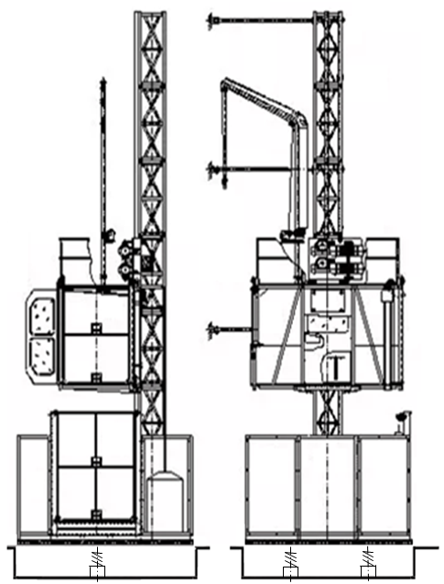
Hình 4.2- Cấu tạo chung máy vận thăng hàng và người
Cabin 6. Máy dẫn động
Lan can an toàn 7. Cụm lồng thang
Thiết bị nâng 8. Cửa lồng thang
Thanh giằng vào công trình9. Cửa ra vào của bao che
Trụ dẫn hướng 10. Bao che tầng trệt
11. Giảm chấn

1
2
3
4
5
6
7
8
9
10
11
3. Các bộ phận chính, bộ phận an toàn, thiết bị bảo vệ.
3.1 Cụm máy dẫn động (bộ tời nâng) của vận thăng hàng
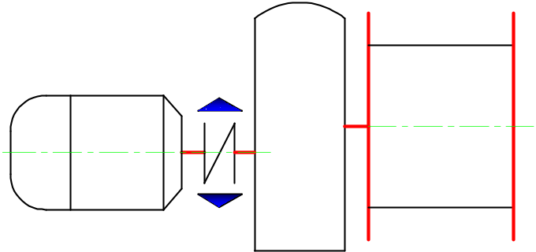
1
2
3
4
5
Hình 4.3- Máy dẫn động (bộ tời nâng) dùng cho vận thăng hàng
- Động cơ
- Khớp nối đàn hồi
- Phanh điện từ
- Hộp giản tốc (trục vít- bánh vít
- Tang cuốn cáp

3.2 Cụm máy dẫn động của vận thăng hàng và người
Dùng để dẫn động cho cabin (lồng thang) lên xuống và dừng theo yêu cầu của người vận hành.
Tùy theo tải trọng cần nâng có thể dùng một máy hoặc hiều hơn một máy để dẫn động.
Cấu tạo chung của máy dẫn động được mô tả ở hình 4.4a và hình 4.4b
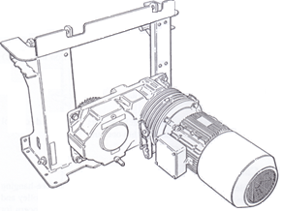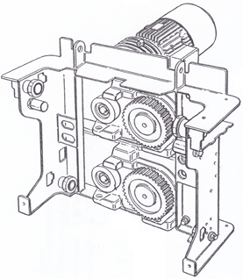
4
a)
1
2
3
4
5
6
7
b)
Hình 4.4. Máy dẫn động loại một động cơ
- Máy dẫn động loại một máy
- Máy dẫn động loại hai máy
- Hộp giảm tốc 5. Gía máy
- Phanh ly tâm 6. Bánh tỳ
- Động cơ 7. Bánh răng
- Phanh điện từ

3.3 Trụ dẫn hướng.
- Công dụng:
  - Đỡ toàn bộ cabin, tải trọng chứa trong cabin và các phụ kiện đi kèm;
  - Dẫn hướng cho cabin lên xuốn;
  - Thay đổi hành trình nâng hạ của cabin.
- Phân loại:
Tùy theo tải trọng nâng có các loại sau:
  - Loại 2 cột tạo thành kết cấu khung phẳng (hình 4.5a);
  - Loại 2 cột tạo thành kết cấu khung phẳng có gia cường (hình 4.5b);
  - Loại 4 cột tạo thành kết cấu khung có tiết diện hình chữ nhật (hình 4.5c)
  - Loại 4 cột tạo thành kết cấu khung có tiết diện hình vuông (hình 4.5d)
Nếu trụ dẫn hướng dùng cho 2 cabin lắp hai bên đối xứng qua trục giữa của trụ thì sử dụng loại 4 cột (hình 4.5d)
- Cấu tạo:
Trụ dẫn hướng được chế tạo theo từng đốt có chiều dài 1508 mm. có một đầu lồi, đầu còn lại lõm để khi chồng lên nhau vào khớp nhẹ nhàng và chính xác. Riêng đốt dưới cùng có một đầu mặt bích để liên kết bằng bu lông với móng. Các thanh răng cũng có chiều dài tương ứng với chiều dài của đốt, khi các đốt chồng lên nhau thì các thanh răng cũng vừa khít để tạo ra một thanh răng dài liên tục để bánh răng khi ăn khớp với thanh răng dễ dàng. Cấu tạo được mô tả ở hình 4.5
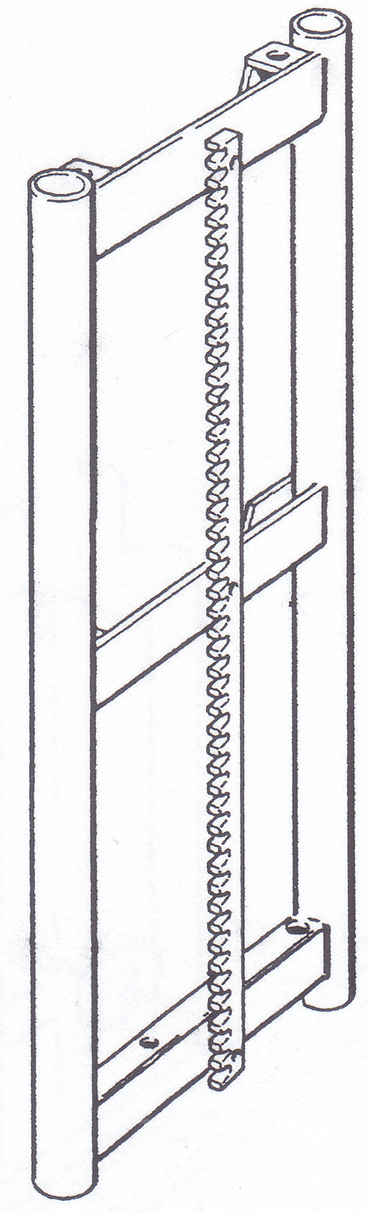
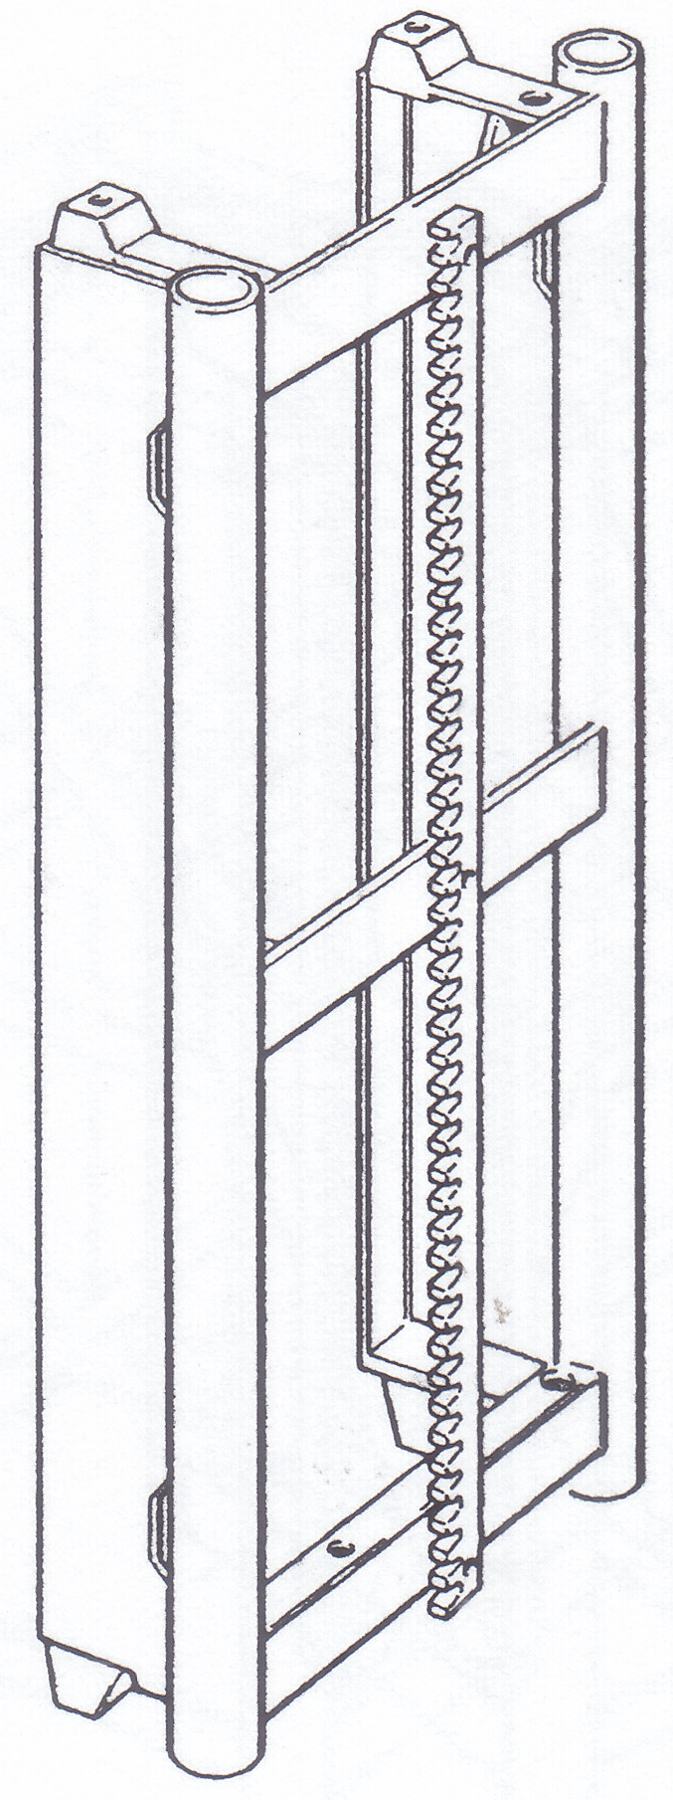
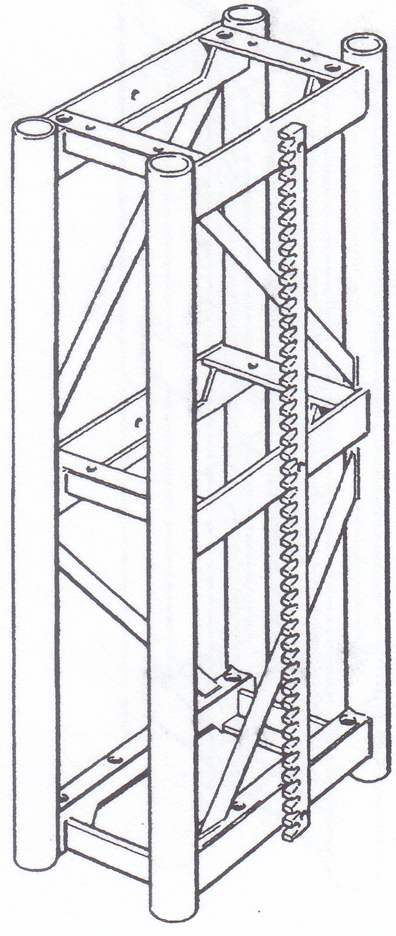
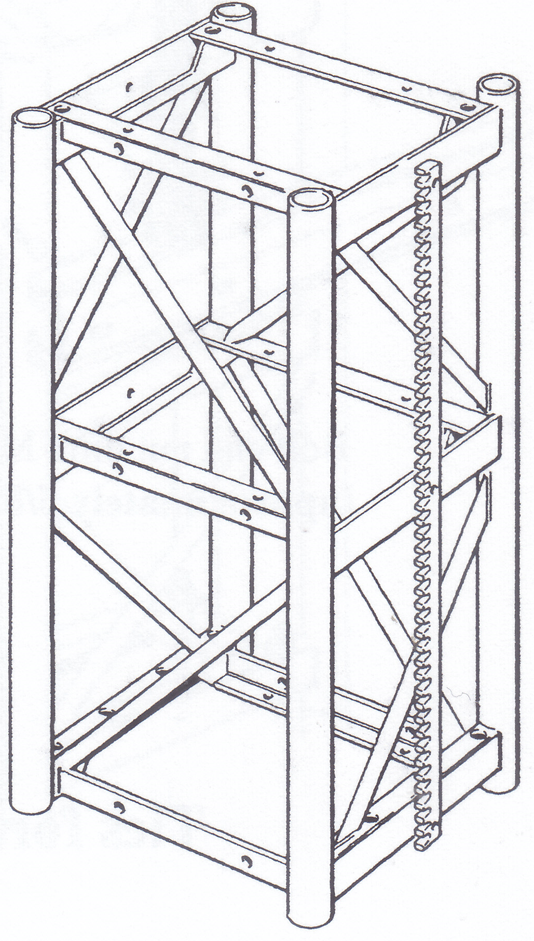

1
2
1
2
1
2
1
2

a)
b)
c)
d)

Hình 4.5- Cấu tạo các đốt trụ dẫn hướng
- Loại có kết cấu dạng khung phẳng đơn giản
- Loại có kết cấu dạng khung phẳng có cánh gia cường
- Loại có kết cấu dạng khung có tiết diện hình chữ nhật
- Loại có kết cấu dạng khung có tiết diện hình vuông
- Kết cấu khung
- Thanh răng cố định vào khung

3.4 Bộ phanh an toàn.
- Công dụng:
Hạn chế tốc độ và đảm bảo an toàn cho cabin đi xuống trong trường hợp nhả phanh cứu hộ khi gặp sự cos mất điện nguồn hoặc trường hợp tương tự.
- Vị trí lắp đặt:
Thường lắp đặt phía ngoài vách cabin (vách sau)

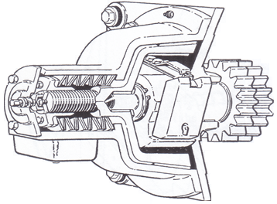
1
2
3
4
Hình 4.6- Phanh an toàn
- Vỏ phanh
- Mặt bích
- Bánh răng
- Qủa văng ly tâm

3.5 Hệ thống điều khiển phanh bằng tay trong cabin khi cứu hộ
Khi mất điện nguồn, cabin sẽ bị hãm ngay tại vị trí ở độ cao tại thời điểm mất điện. Muốn đưa cabin về tầng trệt, ở trong cabin thợ vận hành hoặc người sử dụng vận thăng kéo tay điều khiển (hình 4.7).

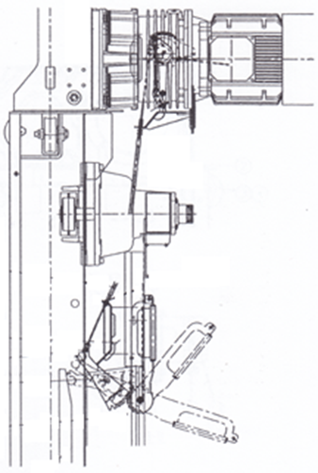
3
1
2
Hình 4.7- Hệ thống điều khiển phanh bằng trong cabin khi cứu hộ
- Máy dẫn động
- Phanh an toàn
- Tay điều khiển

3.6 Bộ giảm chấn.
- Công dụng:
Làm nhiệm vụ an toàn khẩn cấp cuối cùng của vận thăng khi có sự cố. Ví dụ: khi công tắc cự hạn dưới cùng không làm việc.

- Vị trí lắp đặt:
Tại giếng thang tương ứng với trọng tâm của cabin hoặc lắp dưới dầm dưới của cabin ứng với trọng tâm của nó. Trong trường hợp này thì phía dưới đáy giếng phải xây một ụ đỡ tương ứng với trọng tâm của cabin.
Bộ giảm chấn dùng cho vận thăng hàng và người là loại giảm chấn bằng lò xo. Cấu tạo và nguyên lý hoạt động giống như giảm chấn bằng lò xo của thang máy. Số lượng và vị trí của giảm chấn tùy thuộc vào tải trọng của cabin. Hình 4.8 thể hiện bộ giảm chấn lắp ở đáy hố.
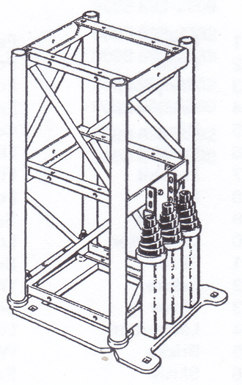
1
2
3
Hình 4.8- Hệ thống giảm chấn lắp ở đáy hố
- Trụ dẫn hướng
- Giảm chấn
- Đế

3.7 Bao che và bộ khóa an toàn cửa ra vào tầng trệt.

Loại vận thăng hàng và người ở tầng trệt luôn có bao che khu vực giếng thang và có cửa ra vào với khóa an toàn bằng cơ khí. Cửa chỉ mở được khi cabin dừng đúng tầng trệt. Nếu cabin không ở tầng trệt mà muốn vào giếng thang phải có khóa chuyên dùng do người vận hành giữ.

3.8 Liên kết giữa trụ dẫn hướng với công trình.
a). Công dụng của liên kết: Tăng độ ổn định của vận thăng trong quá trình hoạt động.
b). Các dạng liên kết: Tùy theo cấu tạo của trụ và khoảng cách từ vị trí lắp đặt vận thăng đến công trình để chọn các liên kết phù hợp:
- liên kết bằng một thanh đơn (hình 4-9a)
- liên kết bằng những thanh giằng ngang và thanh giằng xiên (hình 4-9b và c)

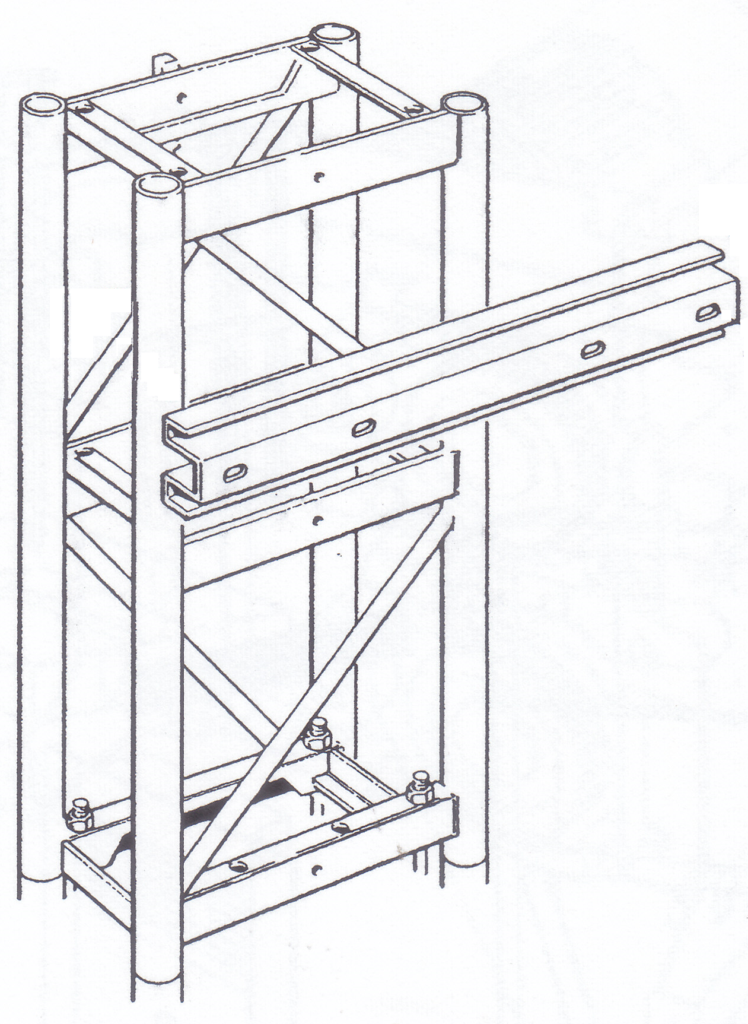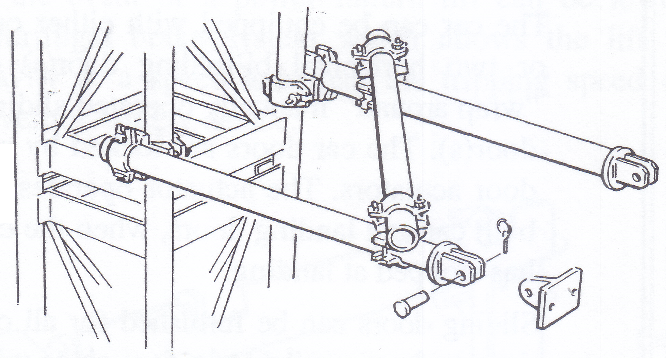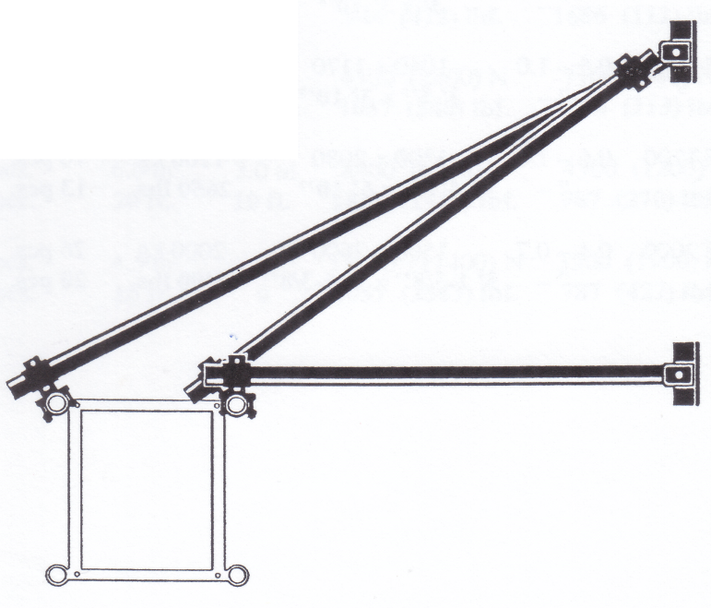
2
1
1
a)
b)
c)
1
2
3
3
2

Hình 4-9. Liên kết giữa trụ với công trình
- Trụ dẫn hướng
- Thanh giằng ngang
- Thanh giằng xiên

PHẦN 5
THỰC HÀNH

GIỚI THIÊU DỤNG CỤ ĐO, KIỂM TRA VÀ THỰC HÀNH ĐO, THỬ Ở HIỆN TRƯỜNG
I. Những dụng cụ, thiết bị đo phục vụ kiểm định
1. Đo điện áp
2. Đo dòng điện
3. Đo điện trở
4. Đo tiếp địa
5. Đo tốc độ
II. Thực hành đo, kiểm tra các thông số chính của thiết bị
1. Đo khoảng cách (P, OH, W, D, giảm chấn nến tận cùng, khe hở an toàn…)
2. Đo đường kính cáp và xác định số sợi con đứt theo tiêu chuẩn loại bỏ cáp
3. Thử bộ chêm hãm an toàn ca bin theo chiều xuống
PHỤ LỤC 1
QUY CHUẨN KỸ THUẬT QUỐC GIA

I. QCVN 02/2011/BLĐTBXH - QUY CHUẨN KỸ THUẬT QUỐC GIA VỀ AN TOÀN LAO ĐỘNG ĐỐI VỚI THANG MÁY ĐIỆN
1. Quy định chung
1.1. Phạm vi điều chỉnh
Quy chuẩn kỹ thuật này áp dụng đối với các loại thang máy điện thông dụng được lắp đặt sử dụng để vận chuyển hàng có người đi kèm hoặc vận chuyển người phục vụ những tầng dừng xác định, có dẫn động điện được treo bằng cáp (hoặc xích), di chuyển theo ray dẫn hướng đặt đúng hoặc nghiêng không quá 15º so với phương thẳng đứng.
Các thang máy điện loại I, II, III và IV phân loại theo TCVN 7628:2007 đều thuộc đối tượng áp dụng của quy chuẩn này:
Tiêu chuẩn quốc gia đối với thang máy điện loại I, II, III được viện dẫn tại TCVN 7628-1:2007 (ISO 4190-1:1999).
Tiêu chuẩn quốc gia đối với thang máy điện loại IV được viện dẫn tại TCVN 7628-2:2007 (ISO 4190-2:2001).
Quy chuẩn kỹ thuật này không áp dụng đối với các thang máy có tính năng kỹ thuật hạn chế, có kết cấu dẫn động đơn giản (như tời quay tay trục đứng) và tính chất làm việc tạm thời (như các thang nâng phục vụ xây dựng) và thang máy loạt V được phân loại theo TCVN 7628:2007.
Đối với các thang máy làm việc theo chế độ nghiêm ngặt, có đối tượng phạm vi hoạt động đặc biệt (như vận chuyển hoá chất, vật liệu nỗ...) và hoạt động trong môi trường có tính chất khác thường ngoài việc tuân thủ các quy định của quy chuẩn này, còn phải được thỏa thuận riêng của cơ quan có thẩm quyền về an toàn lao động hoặc cơ quan có thẩm quyền về phòng cháy chữa cháy khi lắp đặt và sử dụng.
1.2. Đối tượng áp dụng
Quy chuẩn này áp dụng với:
1.2.1. Các tổ chức, cá nhân sản xuất, nhập khẩu, xuất khẩu, lưu thông, lắp đặt và sử dụng thang máy (sau đây gọi tắt là doanh nghiệp).
1.2.2. Các cơ quan quản lý nhà nước và các tổ chức, cá nhân khác có liên quan.
1.3. Giải thích từ ngữ
Trong Quy chuẩn này sử dụng các thuật ngữ, định nghĩa của Tiêu chuẩn quốc gia TCVN 6395:2008 Thang máy điện- yêu cầu về cấu tạo và lắp đặt.
2. Quy định về kỹ thuật
2.1. Các thang máy thuộc đối tượng và phạm vi nêu trên phải đảm bảo các đặc tính kỹ thuật tối thiểu theo yêu cầu kỹ thuật của TCVN 6395:2008 Thang máy điện-yêu cầu và cấu tạo và lắp đặt
2.2. Trong trường hợp TCVN nói trên có sự thay đổi, bổ sung thì thực hiện theo những quy định mới nhất.
3. Quy định về quản lý an toàn lao động trong chế tạo, nhập khẩu, lưu thông lắp đặt và sử dụng thang máy
3.1. Điều kiện đảm bảo an toàn đối với thang máy chế tạo trong nước
Các thang máy thuộc phạm vi điều chỉnh của Quy chuẩn này phải có:
3.1.1. Đủ hồ sơ kỹ thuật bao gồm:
3.1.1.1. Bản thuyết minh chung phải thể hiện được mã hiệu; năm sản xuất; số tầng hoạt động; tải trọng làm việc cho phép và các đặc trưng kỹ thuật chính của hệ thống: thiết bị điều khiển, thiết bị an toàn, máy kéo, cáp, độ bền, độ ổn định của thang máy, cơ cấu hạn chế quá tải.
3.1.1.2. Bản vẽ lắp các cụm cơ cấu của thang máy, sơ đồ mắc cáp, đối tượng.
3.1.1.3. Bản vẽ sơ đồ nguyên lý hoạt động.
3.1.1.4. Bản vẽ tổng thể thang máy có ghi các kích thước và thông số chính, kích thước cabin.
3.1.1 .5. Quy trình kiểm tra và thử tải.
3.1.1.6. Hướng dẫn lắp đặt, vận hành, quy trình bảo dưỡng, xử lý sự cố.
3.1.1.7. Tất cả các bộ phận hợp thành của thang máy điện phải có chứng nhận về chất lượng và nơi chế tạo; thang máy khi xuất xưởng phải ghi rõ mã hiệu, tải trọng và số người cho phép tại bảng điều khiển trong cabin.
3.1.2. Công bố hợp quy.
3.1.3. Chứng nhận hợp quy theo phương thức 7 (quy định về chứng nhận hợp chuẩn. chứng nhận hợp quy và công bố hợp chuẩn, công bố hợp quy ban hành kèm theo Quyết định số 24/2007/QĐ-BKHCN ngày 28 tháng 9 năm 2007 của Bộ trưởng Bộ Khoa học và Công nghệ) nếu thang máy được sản xuất hàng loạt thành từng lô hoặc chừng nhận hợp quy theo phương thức 8 nếu thang máy được chế tạo đơn chiếc.
3.1.4. Gắn dấu hợp quy trước khi đưa ra lưu thông trên thị trường.
3.1.5. Chịu sự kiểm tra giám sát của cơ quan kiểm tra chất lượng sản phẩm, hàng hóa thuộc Bộ Lao động - Thương binh và Xã hội.
3.2. Điều kiện đảm bảo an toàn đối với thang máy nhập khẩu
3.2.1. Bản thuyết minh (catalogue), tài liệu kỹ thuật của thang máy (có đủ các thông số kỹ thuật cơ bản do bên bán hàng cung cấp) bao gồm:
3.2.1.1. Bản vẽ lắp các cụm cơ cấu của thang máy, sơ đồ mắc cáp, đối tượng, bản vẽ sơ đồ nguyên lý hoạt động.
3.2.1.2. Nơi chế tạo, mã hiệu, năm sản xuất.
3.2.1 .3. Chế độ làm việc của thang máy; cơ cấu hạn chế quá tải; các thiết bị an toàn kiểm soát đóng mở cửa tầng.
3.2.1.4. Loại dẫn động, điều khiển.
3.2.1.5. Tải trọng làm việc cho phép, số người được phép nhiều nhất trong cabin.
3.2.1.7. Số tầng hoạt động.
3.2.1.8. Kích thước cabin.
3.2.1.9. Quy trình kiểm tra, thử tải.
3.2.1.10. Hướng dẫn lắp đặt, vận hành, xử lý sự cố, quy trình bảo dưỡng.
3.2.2. Được chứng nhận hợp quy (theo phương thức 7 nếu thang máy nhập khẩu theo lô hoặc phương thức 8 nếu thang máy nhập khẩu đơn chiếc) bởi tổ chức chứng nhận được chỉ định của Cộng hòa Xã hội chủ nghĩa Việt Nam hoặc tổ chức chứng thận nước ngoài được thừa nhận theo điều ước quốc tế mà Cộng hòa Xã hội chủ nghĩa Việt Nam là thành viên hoặc thỏa thuận quốc tế mà cơ quan có thẩm quyền của Cộng hòa Xã hội chủ nghĩa Việt Nam ký kết.
3.2.3. Trong trường hợp các thang máy nhập khẩu mà theo thỏa thuận song phương, đa phương giữa cơ quan có thẩm quyền của Cộng hòa Xã hội chủ nghĩa Việt Nam với các nước xuất khẩu thang máy quy định không phải kiểm tra chất lượng khi nhập khẩu thì các thang máy này được miễn kiểm tra nhập khẩu.
3.2.4. Đối với các chủng loại thang máy thỏa mãn quy định tại mục 3.2.1 và 3.2.2 nếu qua 3 lần kiểm tra liên tục đạt chất lượng nhập khẩu, sẽ được xem xét miễn kiểm tra nhập khẩu. Cơ quan kiểm tra chất lượng sản phẩm, hàng hoá thuộc Bộ Lao động - Thương binh và Xã hội sẽ thông báo cụ thể với cơ quan Hải quan và trên các phương tiện thông tin đại chúng.
Tuy nhiên, nếu phát hiện thang máy có dấu hiệu không đảm bảo chất lượng nhập khẩu hoặc có phản ánh của người tiêu dùng, việc kiểm tra chất lượng thang máy sẽ được chuyển sang chế độ kiểm tra chất lượng nhập khẩu thông thường.
3.2.5. Thang máy nhập khẩu không đáp ứng quy định tại mục 3.2.1 và 3.2.2 nêu trên thì khi nhập khẩu phải được tổ chức giám định được chỉ định hoặc được thừa nhận theo điều ước quốc tế mà Việt Nam là thành viên hoặc thỏa thuận quốc tế mà cơ quan có thẩm quyền của Cộng hòa Xã hội chủ nghĩa Việt Nam ký kết giám định tại cửa khẩu nhập.
3.2.6. Thang máy nhập khẩu phải được kiểm tra chất lượng theo trình tự, thủ tục quy định và bị xử lý nếu có vi phạm theo luật định.
3.3. Điều kiện đảm bảo an toàn đối với thang máy lưu thông trên thị trường.
Thang máy lưu thông trên thị trường, người bán hàng phải thực hiện các yêu cầu sau:
3.3.1. Tuân thủ các Quy chuẩn kỹ thuật quốc gia tương ứng trong quá trình bảo quản, lưu thông thang máy.
3.3.2. Chịu sự kiểm tra chất lượng theo những nội dung, trình tự thủ tục quy định và bị xử lý nếu có vi phạm theo luật định.
3.4. Thang máy có đủ điều kiện lắp đặt
Thang máy chỉ được lắp đặt khi có đủ các điều kiện sau:
3.4.1. Có đủ hồ sơ kỹ thuật như đã nêu ở mục 3.1 và 3.2.
3.4.2. Đã được chứng nhận hợp quy, công bố hợp quy theo quy định. Thang máy nhập khẩu phải có hồ sơ hoàn thành thủ tục Hải quan theo quy định.
3.4.3. Các bộ phận chi tiết máy đi kèm phải đồng bộ hoặc chế tạo theo dạng liên kết của nhiều hãng, nhiều quốc gia thì phải đảm bảo các đặc tính kỹ thuật theo yêu cầu của hãng thang máy đứng tên. Đặc biệt chú ý quy cách các bộ phận chi tiết quan trọng như:
- Cáp thép, xích chịu tải.
- Đường ray dẫn hướng cho ca bin và đối trọng.
- Pu ly dẫn động, dẫn hướng.
- Hệ thống phanh điều khiển, dừng tầng.
- Hệ thống hãm an toàn.
- Các cơ cấu khống chế an toàn, tín hiệu bảo vệ.
- Máy kéo (động cơ, hộp số).
- Hệ thống điều khiển.
Tất cả các bộ phận hợp thành của thang máy điện phải có chứng nhận về chất lượng và nơi chế tạo.
3.5. Yêu cầu đối với đơn vị lắp đặt và quá trình lắp đặt thang máy
3.5.1. Đơn vị lắp đặt, hiệu chỉnh, bảo dưỡng và sửa chữa thang máy phải có đủ các điều kiện sau:
3.5.1.1. Có tư cách pháp nhân được cơ quan có thẩm quyền cấp đăng ký kinh doanh hoạt động trong lĩnh vực này theo quy định của pháp luật.
3.5.1.2. Có đủ cán bộ kỹ thuật đã được đào tạo kỹ thuật chuyên ngành. Có đội ngũ công nhân kỹ thuật lành nghề được huấn luyện và cấp thẻ an toàn theo quy định.
3.5.1.3. Có đủ điều kiện kỹ thuật khả năng công nghệ cho công việc lắp đặt, hiệu chỉnh và sửa chữa.
3.5.1.4.Tuân thủ các hướng dẫn lắp đặt của nhà chế tạo và các quy định về lắp đặt theo đúng TCVN 6395:2008.
3.5.1.5. Trên cơ sở hồ sơ kỹ thuật, đơn vị lắp đặt phải lập các tài liệu kỹ thuật sau để bàn giao cho đơn vị sử dụng:
3.5.1.5.1. Lý lịch thang máy.
3.5.1.5.2. Hướng dẫn vận hành, chế độ bảo dưỡng, sửa chữa, chế độ kiểm tra định kỳ và các biện pháp khắc phục sự cố khẩn cấp.
3.5.1.5.3. Phân công trách nhiệm và quy định chu kỳ hiệu chỉnh, bảo dưỡng, sửa chữa. khắc phục sự cố giữa đơn vị lắp đặt, bảo dưỡng với đơn vị sử dụng thang máy.
3.5.1.6. Đơn vị lắp đặt thang máy phải xây dựng các biện pháp an toàn cho quá trình lắp đặt, tuân thủ các Quy chuẩn kỹ thuật quốc gia về an toàn lao động có liên quan và hướng dẫn lắp đặt của nhà chế tạo.
3.5.1.7. Đơn vị lắp đặt và sửa chữa có trách nhiệm thông báo bằng văn bản với đơn vị sử dụng thang máy thực hiện việc kiểm định kỹ thuật an toàn lần đầu và đăng ký sử dụng theo đúng quy định của Bộ Lao động - Thương và Xã hội.
3.5.2. Yêu cầu về nghiệm thu sau lắp đặt thang máy:
3.5.2.1. Đơn vị lắp đặt thang máy phải tiến hành các việc chuẩn bị nghiệm thu bao gồm:
3.5.2.1.1. Hoàn chỉnh hồ sơ kỹ thuật thang máy.
3.5.2.1.2. Chuẩn bị các điều kiện để thang máy hoạt động.
3.5.2.1.3. Cùng bên đặt hàng chuẩn bị tải và đảm bảo các điều kiện để nghiệm thu.
3.5.2.2. Việc nghiệm thu thang máy sau lắp đặt nhằm mục đích:
Đánh giá mức độ phù hợp của các thông số và kích thước của thang máy với các số liệu ghi trong hồ sơ kỹ thuật và mức độ an toàn của thang máy sau lắp đặt.
3.5.2.3. Các thông số kỹ thuật cần kiểm tra gồm:
3.5.2.3.1. Trọng tài làm việc cho phép.
3.5.2.3.2. Tốc độ, vận tốc làm việc và kích thuộc lắp ráp.
3.5.2.3.3. Độ chính xác dừng tầng.
3.5.2.3.4. Mức độ làm việc ổn định của các cơ cấu an toàn, hệ thống điều khiển.
3.5.2.4. Nghiệm thu thang máy đủ điều kiện vận hành an toàn phải bao gồm:
3.5.2.4.1. Kiểm tra tổng thể.
3.5.2.4.2. Kiểm tra kỹ thuật thử không tải.
3.5.2.4.3. Thử tải động ở các chế độ (TCVN6395:2008):
- Thử tải động ở 100% tải định mức.
- Thử tải động ở 125% tải định mức.
3.5.2.4.4. Thử tải động và kiểm tra bộ phận khống chế vượt tốc.
3.5.2.5. Khi khám xét phải kiểm tra tình trạng của:
3.5.2.5.1. Bộ dẫn động.
3.5.2.5.2. Các thiết bị an toàn.
3.5.2.5.3. Bộ điều khiển, chiếu sáng và tín hiệu.
3.5.2.5.4. Phần bao che giếng thang.
3.5.2.5.5. Ca bin, đối trọng, ray dẫn hướng.
3.5.2.5.6. Cửa ca bin và cửa tầng.
3.5.2.5.7. Cáp (xích) và phần kẹp chặt đầu cáp (xích).
3.5.2.5.8. Các thiết bị điện và thiết bị bảo vệ điện.
3.5.2.5.9. Độ cách điện của thiết bị điện và dây dẫn điện.
Ngoài ra cần kiểm tra các khoảng cách an toàn, sơ đồ điện và các dụng cụ cần thiết trong buồng máy, các biển chỉ dẫn.
3.5.2.6. Khi thử không tải, cần kiểm tra hoạt động của các bộ phận sau:
3.5.2.6.1. Bộ dẫn động (phát nhiệt, chảy dầu, hoạt động của phanh).
3.5.2.6.2. Cửa ca bin và cửa tầng.
3.5.2.6.3. Bộ điều khiển, chiếu sáng và tín hiệu.
3.5.2.6.4. Các bộ phận an toàn (công tắc hành trình, nút "STOP", khoá tự động cửa tầng. sàn động của ca bin).
3.5.2.7. Khi công việc lắp đặt thang máy hoàn tất, đơn vị lắp đặt phải lập biên bản nghiệm thu lắp đặt. Nội dung biên bản nghiệm thu phải thể hiện rõ việc kiểm tra đo đạc thực tế và đánh giá kết quả theo các quy định kỹ thuật được nêu trong TCVN 6395:2008. Nếu trong tiêu chuẩn thiết kế của nhà chế tạo quy định cao hơn thì thực hiện theo quy định của nhà chế tạo.
3.6. Quản lý sử dụng an toàn thang máy
3.6.1. Mỗi thang máy phải có nội quy sử dụng an toàn riêng.
3.6.2. Người chịu trách nhiệm quản lý kỹ thuật và quản lý vận hành thang máy phải được huấn luyện cơ bản về nghiệp vụ mà mình đảm nhận: được huấn luyện an toàn lần đầu trước khi giao việc, huấn luyện an toàn định kỳ hàng năm và được cấp thẻ an toàn theo quy định; hiểu được tính năng kỹ thuật của thang máy mà mình phụ trách; biết các tiêu chuẩn, quy chuẩn kỹ thuật an toàn liên quan đến thang máy; biết cách khắc phục các sự cố khẩn cấp theo hướng dẫn của đơn vị lắp đặt.
3.6.3. Những yêu cầu an toàn khi sử dụng thang máy:
3.6.3.1. Chỉ sử dụng thang máy có tình trạng kỹ thuật tốt, đã được kiểm định kỹ thuật an toàn và đã đăng ký sử dụng với cơ quan quản lý có thẩm quyền.
3.6.3.2. Trường hợp mất điện hoặc đang sửa chữa phải treo biển thông báo tạm ngừng hoạt động ở các tầng dừng và cắt cầu dao điện vào thang máy.
3.6.3.3. Mỗi thang máy phải có sổ theo dõi bảo dưỡng, sửa chữa định kỳ, thay thế các bộ phận đủ nội dung hạng mục công việc theo quy định của nhà chế tạo.
3.6.3.4. Phải có các biện pháp cụ thể ngăn cản có hiệu quả nhũng người không có trách nhiệm tự ý vào các vị trí sau:
- Buồng máy.
- Hố thang.
- Đứng trên nóc ca bin.
- Dùng chìa khoá mở các cửa tầng, cửa thông, cửa quan sát, cửa buồng máy;
- Tủ cầu dao cấp điện, hộp cầu chì.
Chìa khóa các vị trí nói trên do người chịu trách nhiệm quản lý về sự hoạt động an toàn của thang máy giữa chìa thứ hai được bàn giao luân phiên cho người trực vận hành.
3.6.3.5. Khi vận chuyển loại hàng có khả năng gây cháy, dễ kích thích nổ hoặc độc hại phải có biện pháp phòng ngừa đặc biệt. Cấm vận chuyển các loại hàng này cùng với người.
4. Kiểm định kỹ thuật an toàn và đăng ký sử dụng thang máy
4.1. Thang máy trước khi đưa vào sử dụng phải được kiểm định lần đầu, kiểm định định kỳ trong quá trình sử dụng, và kiểm định bất thường theo quy trình kiểm định do Bộ Lao động - Thương binh và Xã hội ban hành.
Việc kiểm định kỹ thuật an toàn thang máy phải do tổ chức đánh giá sự phù hợp đã được Bộ Lao động - Thương binh và Xã hội chỉ định.
4.2. Các thang máy sau khi kiểm định đạt yêu cầu phải đăng ký sử dụng theo quy định của Bộ Lao động - Thương binh và Xã hội.
4.3. Chu kỳ kiểm định định kỳ đối với thang máy điện:
- Không ít hơn 5 năm một lần đối với các thang máy làm việc trong các điều kiện làm việc bình thường.
- Không ít hơn 3 năm một lần đối với các thang máy làm việc trong các điều kiện môi trường ăn mòn tần suất làm việc cao.
5. Thanh tra, kiểm tra và xử lý vi phạm
5.1. Thanh tra Nhà nước về lao động thực hiện thanh tra và xử lý các hành vi vi phạm các quy định của Quy chuẩn này.
5.2. Việc kiểm tra chất lượng sản xuất, nhập khẩu, xuất khẩu, lưu thông và sử dụng thang máy được thực hiện theo Luật Chất lượng sản phẩm, hàng hóa.
6. Trách nhiệm của các tổ chức, cá nhân
6.1. Các tổ chức, cá nhân làm nhiệm vụ chế tạo, nhập khẩu, xuất khẩu, lưu thông, sửa chữa, lắp đặt, quản lý và sử dụng thang máy có trách nhiệm tuân thủ các quy định tại Quy chuẩn này.
6.2. Quy chuẩn này là căn cứ để các cơ quan kiểm tra chất lượng thang máy tiến hành việc kiểm tra và cũng là căn cứ để các tổ chức đánh giá sự phù hợp tiến hành chứng nhận hợp quy./.
II. QCVN 11: 2012/BLĐTBXH - QUY CHUẨN KỸ THUẬT QUỐC GIA VỀ AN TOÀN LAO ĐỘNG ĐỐI VỚI THANG CUỐN VÀ BĂNG TẢI CHỞ NGƯỜI
1. Quy định chung
1.1. Phạm vi điều chỉnh
Quy chuẩn này áp dụng cho tất cả các thang cuốn và băng tải chở người (kiểu tấm nền hoặc kiểu băng).
1.2. Đối tượng áp dụng
Quy chuẩn này áp dụng với:
1.2.1. Các tổ chức, cá nhân chế tạo, nhập khẩu, lưu thông, lắp đặt và sử dụng thang cuốn và băng tải chở người;
1.2.2. Các cơ quan và các tổ chức, cá nhân khác có liên quan.
1.3. Giải thích từ ngữ
Trong Quy chuẩn này sử dụng các thuật ngữ và định nghĩa của Tiêu chuẩn kỹ thuật quốc gia TCVN 6397:2010 Thang cuốn và băng tải chở người - Yêu cầu an toàn về cấu tạo và lắp đặt
2. Quy định về kỹ thuật
2.1. Quy định chung về kỹ thuật
2 1.1. Các thang cuốn và băng tải chở người thuộc đối tượng và phạm vi nêu trên phải đảm bảo các đặc tính kỹ thuật an toàn theo yêu cầu kỹ thuật của TCVN 6397:2010 Thang cuốn và băng tải chở người - Yêu cầu an toàn về cấu tạo và lắp đặt.
2.1.2. Trong trường hợp TCVN nói trên có sự thay đổi, bổ sung thì thực hiện theo những quy định mới nhất.
2.2. Các quy định cụ thể
Ngoài các quy đinh nêu ở trên thì thang cuốn và băng tải chở người phải tuân thủ các điều kiện khác như sau:
2.2.1. Tất cả các bộ phận dẫn điện hoặc có khả năng dẫn điện của thang cuốn hoặc băng tải chở người được lắp đặt ở những nơi có các nguy cơ cháy, nổ thì phải tuân theo các quy định hiện hành về an toàn phòng chống cháy, nổ
2.2.2. Tại các lối vào và lối ra của thang cuốn và băng tải chở người phải có diện tích đủ rộng không gây nên sự cản trở đối với hành khách.
2.2.3. Phải có các biện pháp phòng ngừa tại những nơi mà vật cản của tòa nhà có thể gây thương tích cho hành khách. Đặc biệt là chỗ giao nhau với mặt sàn tầng và các thang cuốn hoặc băng tải chở người đan chéo nhau, phải đặt tấm chắn thẳng đứng có chiều cao không nhỏ hơn 0,3m và không có các mép sắc nhọn ở phía trên gờ trên lan can.
2.2.4. Khu vực xung quanh thang cuốn hoặc băng tải chở người phải được chiếu sáng đầy đủ, đặc biệt là ở khu vực gần tấm lược. Cường độ chiếu sáng tại các lối vào, lối ra bao gồm cả vùng tấm lược phải phù hợp với cường độ chiếu sáng của hệ thống chiếu sáng chung trong khu vực. Đối với thang cuốn hoặc băng tải chở người được lắp đặt bất kể trong nhà hay ngoài trời, thì cường độ chiếu sáng tại lối vào, lối ra đo trên mặt sàn phải đảm bảo không được nhỏ hơn 50 lux.
2.2.5. Các trạm dẫn động và bị dẫn, các khoang máy bên trong kết cấu thép của thang cũng như trong khoang đặt máy riêng phải đảm bảo người không có trách nhiệm không thể vào được.
Các khoang này chỉ được sử dụng cho lắp đặt, sửa chữa, bảo dưỡng thiết bị cần thiết cho vận hành thang cuốn hoặc băng tải chở người.
Cho phép lắp đặt trong khoang đặt máy hệ thống báo cháy, thiết bị dập lửa trực tiếp và các đầu phun nước tự động với điều kiện là chúng được bảo vệ thích hợp chống lại sự cố bất ngờ. Thiết bị dẫn động thang cũng được phép lắp đặt trong các buồng máy này.
3. Quy định về quản lý an toàn trong chế tạo, nhập khẩu, lưu thông, lắp đặt và sử dụng thang cuốn và băng tải chở người
3.1. Hồ sơ kỹ thuật gốc của thang cuốn và băng tải chở người bao gồm:
3.1.1. Bản thuyết minh chung phải thể hiện được: Mã hiệu, nơi chế tạo, năm sản xuất, tải trọng cho phép, khả năng vận chuyển, loại dẫn động, điều khiển, vận tốc, nguyên lý hoạt động; các kích thước chính (chiều cao tầng, chiều rộng) và các đặc trưng kỹ thuật chính của hệ thống (thiết bị điều khiển, thiết bị an toàn, độ bền, độ ổn định của thang cuốn hoặc băng tải chở người, cơ cấu hạn chế quá tải) của thang cuốn hoặc băng tải chở người, các tiêu chuẩn áp dụng.
3.1.2. Bản vẽ sơ đồ nguyên lý hoạt động.
3.1.3. Bản vẽ lắp các cụm cơ cấu của thang cuốn hoặc băng tải chở người.
3.1.4. Bản vẽ tổng thể thang cuốn hoặc băng tải chở người có ghi các kích thước và thông số chính.
3.1.5. Quy trình kiểm tra và thử tải
3.1.6. Hướng dẫn lắp đặt, hướng dẫn sử dụng, quy trình xử lý, khắc phục sự cố
3.1.7. Chế độ kiểm tra, sửa chữa và bảo dưỡng định kỳ.
3.1.8. Chế độ làm việc của thang cuốn và băng tải chở người, cơ cấu hạn chế quá tải; các thiết bị an toàn.
3.1.9. Tất cả các bộ phận hợp thành của thang cuốn và băng tải chở người phải có đầy đủ chứng nhận về chất lượng và xuất xứ.
3.2. Điều kiện đảm bảo an toàn đối với thang cuốn và băng tải chở người chế tạo trong nước;
3.2.1. Đủ hồ sơ kỹ thuật theo quy đinh tại 3.1 của Quy chuẩn này
3 2 2. Được chứng nhận hợp quy theo phương thức 7 (quy định về chứng nhận hợp chuẩn, chứng nhận hợp quy và công bố hợp chuẩn, công bố hợp quy ban hành kèm theo Quyết định số 24/2007/QĐ-BKHCN ngày 28 tháng 9 năm 2007 của Bộ trưởng Bộ Khoa học và Công nghệ) nếu thang cuốn hoặc băng tải chở người được chế tạo hàng loạt thành từng lô hoặc chứng nhận hợp quy theo phương thức 8 nếu thang cuốn hoặc băng tải chở người được chế tạo đơn chiếc.
3.2.3. Đơn vị chế tạo phải công bố hợp quy và đăng ký hợp quy đối với thang cuốn hoặc băng tải chở người theo quy định sau khi được chứng nhận hợp quy.
3.2.4. Gắn dấu hợp quy trước khi đưa ra lưu thông trên thị trường.
3.2.5. Chịu sự kiểm tra giám sát của cơ quan kiểm tra chất lượng sản phẩm hàng hóa thuộc Bộ Lao động – Thương binh và Xã hội.
3.3. Điều kiện đảm bảo an toàn đối với thang cuốn và băng tải chở người nhập khẩu:
3.3.1. Đủ hồ sơ kỹ thuật theo quy định tại 3.1 của Quy chuẩn này.
3.3.2. Được chứng nhận hợp quy theo phương thức 7 (quy định về chứng nhận hợp chuẩn, chứng nhận hợp quy và công bố hợp chuẩn, công bố hợp quy ban hành kèm theo Quyết định số 24/2007/QĐ-BKHCN ngày 28 tháng 9 năm 2007 của Bộ trưởng Bộ Khoa học và Công nghệ) nếu thang cuốn hoặc băng tải chở người được nhập khẩu hàng loạt thành từng lô hoặc chứng nhận hợp quy theo phương thức 8 nếu thang cuốn hoặc băng tải chở người được nhập khẩu đơn chiếc.
Thang cuốn hoặc băng tải chở người khi nhập khẩu ở dạng tháo rời, tất cả các bộ phận cấu thành phải được xem xét sự phù hợp so với hợp đồng hoặc tiêu chuẩn công bố áp dụng, quy chuẩn kỹ thuật tương ứng tại cửa khẩu để cho phép tạm thời thông quan và phải được chứng nhận hợp quy sau khi lắp đặt xong để hoàn thành thủ tục hải quan.
3.3.3. Trong trường hợp các thang cuốn hoặc băng tải chở người nhập khẩu mà theo thỏa thuận song phương, đa phương giữa cơ quan có thẩm quyền của Cộng hòa Xã hội chủ nghĩa Việt Nam với các nước xuất khẩu thang cuốn hoặc băng tải chở người quy định không phải kiểm tra chất lượng khi nhập khẩu thì các thang cuốn hoặc băng tải chở người này được miễn kiểm tra nhập khẩu.
3.3.4. Thang cuốn hoặc băng tải chở người nhập khẩu đáp ứng được quy định tại mục 3.3.1 nêu trên, khi nhập khẩu phải được tổ chức chứng nhận hợp quy được Bộ Lao động - Thương binh và Xã hội chỉ định hoặc được thừa nhận theo điều ước quốc tế mà Việt Nam là thành viên hoặc thỏa thuận quốc tế mà cơ quan có thẩm quyền của Cộng hòa Xã hội chủ nghĩa Việt Nam ký kết tiến hành kiểm tra tại cửa khẩu.
3.3.5. Đối với các chủng loại thang cuốn hoặc băng tải chở người có cùng chủng loại, cùng kiểu mẫu, do cùng một đơn vị sản xuất thỏa mãn các quy định tại mục 3.3.1, 3.3.2 nếu qua 3 lần kiểm tra liên tục đạt chất lượng nhập khẩu, sẽ được xem xét miễn kiểm tra nhập khẩu. Cơ quan kiểm tra chất lượng sản phẩm, hàng hóa thuộc Bộ Lao động - Thương binh và Xã hội sẽ thông báo với cơ quan Hải quan và trên các phương tiện thông tin đại chúng.
Tuy nhiên, nếu phát hiện thang cuốn hoặc băng tải chở người có dấu hiệu không đảm bảo chất lượng nhập khẩu hoặc có phản ánh của người tiêu dùng, việc kiểm tra chất lượng thang cuốn hoặc băng tải chở người sẽ được chuyển sang chế độ kiểm tra chất lượng nhập khẩu thông thường.
3.3.6. Tiêu chuẩn hoặc băng tải chở người nhập khẩu phải được kiểm tra chất lượng theo trình tự, thủ tục quy định và bị xử lý nếu có vi phạm theo luật định.
3.4. Điều kiện đảm bảo an toàn đối với thang cuốn hoặc băng tải chở người lưu thông trên thị trường
Thang cuốn hoặc băng tải chở người lưu thông trên thị trường, người bán hàng phải thực hiện các yêu cầu sau:
3.4.1. Tuân thủ các quy chuẩn kỹ thuật quốc gia tương ứng trong quá trình bảo quản, lưu thông thang cuốn hoặc băng tải chở người.
3.4.2. Chịu sự kiểm tra chất lượng theo những nội dung, trình tự, thủ tục quy định và bị xử lý nếu có vi phạm theo luật định.
3.5. Thang cuốn hoặc băng tải chở người có đủ điều kiện lắp đặt
Thang cuốn hoặc băng tải chở người chỉ được lắp đặt khi có đủ các điều kiện sau.
3.5.1. Có đủ hồ sơ kỹ thuật như đã nêu ở mục 3.1 của quy chuẩn này.
3.5.2. Thang cuốn hoặc băng tải chở người sản xuất trong nước phải được chứng nhận hợp quy, công bố hợp quy theo quy định. Thang cuốn hoặc băng tải chở người nhập khẩu ở dạng tháo rời phải được chứng nhận hợp quy và hoàn thành thủ tục hải quan sau khi lắp đặt xong.
3.5.3. Các bộ phận chi tiết máy đi kèm phải đồng bộ hoặc chế tạo theo dạng liên kết của nhiều hãng, nhiều quốc gia thì phải đảm bảo các đặc tính kỹ thuật theo yêu cầu của hãng thang cuốn hoặc băng tải chở người đứng tên. Đặc biệt chú ý quy cách các bộ phận chi tiết quan trọng như:
- Hệ thống dẫn động;
- Cơ cấu của thang, băng;
- Hệ thống phanh điều khiển, dừng thang hoặc băng;
- Hệ thống hãm an toàn;
- Các thiết bị an toàn, tín hiệu bảo vệ;
- Máy kéo (động cơ, hộp số);
- Hệ thống điều khiển.
Tất cả các bộ phận cấu thành của thang cuốn hoặc băng tải chở người, phải đảm bảo được các yêu cầu kỹ thuật nêu trong TCVN 6397:2010 Thang cuốn và băng tải chở người - Yêu cầu an toàn về cấu tạo và lắp đặt.
3.6. Yêu cầu đối với đơn vị lắp đặt, bảo trì thang cuốn hoặc băng tải chở người:
3.6.1. Có đăng ký kinh doanh hoạt động trong lĩnh vực này theo quy định của pháp luật.
3.6.2. Có đủ cán bộ kỹ thuật đã được đào tạo kỹ thuật chuyên ngành. Có đội ngũ công nhân kỹ thuật lành nghề, được huấn luyện về an toàn lao động và được cấp thẻ an toàn theo quy định.
3.6.3. Có đủ điều kiện kỹ thuật, khả năng công nghệ cho công việc lắp đặt, hiệu chỉnh và sửa chữa.
3.6.4. Tuân thủ các yêu cầu về an toàn lắp đặt và thử nghiệm của nhà chế tạo. Các yêu cầu, lắp đặt và thử nghiệm theo đúng TCVN 6397:2010 Thang cuốn và băng tải chở người - Yêu cầu an toàn về cấu tạo và lắp đặt và TCVN 6906:2001 Thang cuốn và băng chở người - Phương pháp thử các yêu cầu an toàn về cấu tạo và lắp đặt.
3.6.5.Chịu trách nhiệm đối với việc lắp đặt, bảo trì theo hợp đồng đã ký kết với đơn vị sử dụng.
3.6.6. Hướng dẫn vận hành, chế độ bảo dưỡng, sửa chữa, chế độ kiểm tra định kỳ và các biện pháp khắc phục sự cố khẩn cấp cho đơn vị sử dụng.
3.6.7. Xây dựng các biện pháp an toàn cho quá trình lắp đặt, bảo trì, đồng thời phải tuân thủ đầy đủ các tiêu chuẩn, quy chuẩn kỹ thuật quốc gia về an toàn lao động có liên quan và hướng dẫn lắp đặt, bảo trì của nhà chế tạo.
3.6.8. Trong quá trình lắp đặt, đơn vị lắp đặt phải lập biên bản nghiệm thu cho từng hạng mục và khi công việc lắp đặt thang cuốn hoặc băng tải chở người hoàn tất, đơn vị lắp đặt phải lập biên bản nghiệm thu lắp đặt tổng thể với đơn vị sử dụng. Nội dung biên bản nghiệm thu phải thể hiện rõ việc kiểm tra đo đạc thực tế và đánh giá kết quả theo các quy định kỹ thuật được nêu trong TCVN 6397:2010 Thang cuốn và băng tải chở người - Yêu cầu an toàn về cấu tạo và lắp đặt. TCVN 6906:2001 Thang cuốn và băng chở người - Phương pháp thử các yêu cầu an toàn về cấu tạo và lắp đặt.
Nếu trong tiêu chuẩn thiết kế của nhà chế tạo quy định cao hơn thì thực hiện theo quy định của nhà chế tạo.
3.7. Quản lý sử dụng an toàn thang cuốn hoặc băng tải chở người
3.7.1. Mỗi thang cuốn hoặc băng tải chở người phải có các biển chỉ dẫn an toàn khi sử dụng.
3.7.2. Người chịu trách nhiệm quản lý kỹ thuật và quản lý vận hành thang cuốn, băng tải chở người phải được huấn luyện an toàn lần đầu trước khi giao việc, huấn luyện an toàn định kỳ hàng năm nhằm hiểu được tính năng kỹ thuật, các tiêu chuẩn, quy chuẩn liên quan đến thang cuốn hoặc băng tải chở người, các biện pháp phòng và xử lý các sự số khẩn cấp theo hướng dẫn của đơn vị lắp đặt, và phải được cấp giấy chứng nhận hoặc thẻ an toàn lao động theo quy định.
3.7.3. Những yêu cầu an toàn khi sử dụng thang cuốn hoặc băng tải chở người:
3.7.3.1. Chỉ sử dụng thang cuốn hoặc băng tải chở người có tình trạng kỹ thuật tốt và chưa hết hạn kiểm định kỹ thuật an toàn.
3.7.3.2. Trong trường hợp mất điện phải treo biển thông báo tạm ngừng hoạt động ở các lối vào và lối ra của thang cuốn hoặc băng tải chở người.
3.7.3.3. Trường hợp thang cuốn hoặc băng tải chở người đang sửa chữa hoặc chạy thử phải có thông báo và có các biện pháp ngăn cản người không có trách nhiệm lại gần khu vực đang sửa chữa chạy thử.
3.7.3.4. Mỗi thang cuốn hoặc băng tải chở người phải có số theo dõi bảo trì, sửa chữa định kỳ, thay thế các bộ phận đủ nội dung hạng mục công việc theo quy định của nhà chế tạo.
4. Kiểm định kỹ thuật an toàn lao động đối với thang cuốn hoặc băng tải chở người
4.1. Thang cuốn hoặc băng tải chở người trước khi đưa vào sử dụng phải được kiểm định lần đầu, kiểm định định kỳ trong quá trình sử dụng, hoặc kiểm định bất thường theo quy trình kiểm định do Bộ Lao động - Thương binh và Xã hội ban hành.
Việc kiểm định kỹ thuật an toàn thang cuốn hoặc băng tải chở người phải do tổ chức kiểm định kỹ thuật an toàn lao động đã được Bộ Lao động - Thương binh và Xã hội chỉ định.
4.2. Chu kỳ kiểm định định kỳ đối với thang cuốn hoặc băng tải chở người:
- 05 năm một lần đối với các thang cuốn hoặc băng tải chở người làm việc trong các điều kiện làm việc bình thường.
- 03 năm một lần đối với các thang cuốn hoặc băng tải chở người làm việc trong các điều kiện môi trường ăn mòn, tần suất làm việc cao.
- Chu kỳ kiểm định trên có thể được rút ngắn nhưng phải nêu rõ lý do trong biên bản kiểm định.
5. Thanh tra, kiểm tra và xử lý vi phạm
5.1. Thanh tra Nhà nước về lao động thực hiện thanh tra, kiểm tra và xử lý các hành vi vi phạm các quy định của Quy chuẩn này.
5.2. Việc kiểm tra chất lượng chế tạo, nhập khẩu, lưu thông và sử dụng thang cuốn hoặc băng tải chở người được thực hiện theo Luật Chất lượng sản phẩm, hàng hóa và theo các quy định của Quy chuẩn này.
6. Trách nhiệm của các tổ chức, cá nhân
6.1. Các tổ chức, cá nhân làm nhiệm vụ chế tạo, nhập khẩu, lưu thông, sửa chữa, lắp đặt, quản lý và sử dụng thang cuốn và băng tải chở người có trách nhiệm tuân thủ các quy định tại Quy chuẩn này.
6.2. Quy chuẩn này là căn cứ để các cơ quan kiểm tra chất lượng thang cuốn và băng tải chở người tiến hành việc kiểm tra và cũng là căn cứ để các tổ chức đánh giá sự phù hợp tiến hành chứng nhận hợp quy.
7. Tổ chức thực hiện
7.1. Cục An toàn lao động, Bộ Lao động - Thương binh và Xã hội có trách nhiệm hướng dẫn và kiểm tra việc thực hiện Quy chuẩn này.
7.2. Các cơ quan quản lý nhà nước về lao động địa phương có trách nhiệm hướng dẫn, thanh tra, kiểm tra việc thực hiện các quy định của Quy chuẩn này.
7.3. Trong quá trình thực hiện, nếu có vướng mắc, các cơ quan, tổ chức, cá nhân có liên quan có trách nhiệm kịp thời phản ánh với Bộ Lao động - Thương binh và Xã hội để xem xét giải quyết./.
III. QCVN 16: 2013/BLĐTBXH - QUY CHUẨN KỸ THUẬT QUỐC GIA VỀ AN TOÀN LAO ĐỘNG ĐỐI VỚI MÁY VẬN THĂNG
1. Quy định chung
1.1. Phạm vi điều chỉnh
1.1.1. Quy chuẩn này quy định các yêu cầu về an toàn lao động đối với các máy vận thăng sử dụng lồng được dẫn hướng theo phương thẳng đứng hoặc theo phương lệch với phương thẳng đứng một góc tối đa 15° để đưa người và vật liệu lên xuống các tầng trên công trường xây dựng.
1.1.2. Đối với những máy vận thăng làm việc theo chế độ nghiêm ngặt, có đối tượng phạm vi hoạt động đặc biệt (như vận chuyển hóa chất, vật liệu nổ ...) và hoạt động trong môi trường có tính chất khác thường, ngoài việc tuân thủ các quy định của Quy chuẩn kỹ thuật này còn phải tuân theo các quy định của các Quy chuẩn kỹ thuật khác có liên quan.
1.1.3. Quy chuẩn này không áp dụng đối với:
1.1.3.1. Vận thăng chỉ dùng để vận chuyển hàng hóa;
1.1.3.2. Thang máy điện thuộc phạm vi điều chỉnh của TCVN 6395:2008 Thang máy điện - Yêu cầu an toàn về cấu tạo và lắp đặt, Thang máy thủy lực thuộc phạm vi điều chỉnh của TCVN 6396-2:2009 (EN 82-2:1998) Thang máy thủy lực - Phần 2: Yêu cầu an toàn về cấu tạo và lắp đặt;
1.1.3.3. Lồng treo làm việc cùng các thiết bị nâng;
1.1.3.4. Sàn thao tác được mang trên các càng nâng của xe nâng;
1.1.3.5. Sàn thao tác;
1.1.3.6. Các lồng kéo bằng tời;
1.1.3.7. Các thang máy dùng trong quân sự;
1.1.3.8. Thang máy dùng trong rạp hát;
1.1.3.9. Thang máy dùng trong các trường hợp đặc biệt.
1.2. Đối tượng áp dụng
Quy chuẩn này áp dụng đối với:
1.2.1. Các tổ chức, cá nhân sản xuất, nhập khẩu, lưu thông, lắp đặt và sử dụng máy vận thăng.
1.2.2. Các cơ quan quản lý Nhà nước và các tổ chức, cá nhân khác có liên quan.
1.3. Giải thích từ ngữ
Trong Quy chuẩn này sử dụng các thuật ngữ, định nghĩa của Tiêu chuẩn Anh BS EN 12159:2000 Vận thăng xây dựng dùng trong chở người và vật liệu với dẫn hướng kiểu lồng đứng (BS EN 12159:2000 Builders hoists for persons and material with vertically guided cages). (Sau đây gọi tắt là Tiêu chuẩn Anh BS EN 12159:2000).
2. Quy định về kỹ thuật
2.1. Các máy vận thăng thuộc phạm vi nêu trên phải đảm bảo các đặc tính kỹ thuật tối thiểu theo yêu cầu kỹ thuật của Tiêu chuẩn Anh BS EN 12159:2000.
2.2. Ngoài những quy định được nêu trong Quy chuẩn kỹ thuật này các máy vận thăng phải được bảo vệ chống sét và bảo vệ chống điện giật theo quy định hiện hành.
3. Quy định trong quản lý an toàn lao động máy vận thăng
3.1. Hồ sơ kỹ thuật của máy vận thăng bao gồm:
3.1.1. Bản thuyết minh chung phải thể hiện được các yêu cầu sau:
- Tên và địa chỉ của nhà sản xuất;
- Kiểu mẫu, mã hiệu, năm sản xuất;
- Số tầng hoạt động;
- Tải trọng nâng, số người làm việc cho phép;
- Bản vẽ sơ đồ cấu tạo và nguyên lý hoạt động, các kích thước của thiết bị và các đặc trưng kỹ thuật chính của hệ thống (thiết bị điều khiển, thiết bị an toàn, cơ cấu hạn chế quá tải, hạn chế hành trình);
- Các tiêu chuẩn áp dụng của máy vận thăng.
3.1.2. Bản vẽ lắp các cụm cơ cấu của máy vận thăng, sơ đồ mắc cáp, đối trọng.
3.1.3. Bản vẽ tổng thể máy vận thăng có ghi các kích thước và thông số chính.
3.1.4. Quy trình kiểm tra và thử tải, quy trình xử lý, khắc phục sự cố, chế độ kiểm tra, sửa chữa và bảo dưỡng định kỳ.
3.1.5. Hướng dẫn sử dụng, lắp đặt và tháo rời.
3.1.6. Chứng nhận về chất lượng và xuất xứ các bộ phận hợp thành của máy vận thăng.
3.2. Máy vận thăng chế tạo trong nước
3.2.1. Đầy đủ hồ sơ kỹ thuật theo quy định tại Mục 3.1 của Quy chuẩn này.
3.2.2. Máy vận thăng chế tạo trong nước phải được công bố hợp quy phù hợp với các quy định tại Mục 2 của quy chuẩn này trên cơ sở chứng nhận hợp quy của tổ chức chứng nhận do Bộ LĐTBXH chỉ định.
Việc chứng nhận hợp quy được thực hiện theo phương thức thử nghiệm mẫu điển hình và đánh giá quá trình sản xuất; giám sát thông qua thử nghiệm mẫu lấy tại nơi sản xuất hoặc trên thị trường kết hợp với đánh giá quá trình sản xuất (phương thức 5 trong phụ lục II của Quy định về công bố hợp chuẩn, công bố hợp quy và phương thức đánh giá sự phù hợp với tiêu chuẩn, quy chuẩn kỹ thuật ban hành kèm theo Thông tư 28/2012/TT-BKHCN ngày 12/12/2012 của Bộ Khoa học và Công nghệ).
3.2.3. Đơn vị chế tạo phải công bố hợp quy và đăng ký hợp quy đối với máy vận thăng theo quy định sau khi đã được chứng nhận hợp quy.
3.2.4. Phải được gắn dấu hợp quy và ghi nhãn hàng hóa trước khi đưa ra lưu thông trên thị trường.
3.2.5. Chịu sự kiểm tra giám sát của cơ quan kiểm tra chất lượng sản phẩm hàng hóa thuộc Bộ Lao động - Thương binh và Xã hội.
3.3. Máy vận thăng nhập khẩu
3.3.1. Đủ hồ sơ kỹ thuật theo quy định tại Mục 3.1 của Quy chuẩn này.
3.3.2. Máy vận thăng nhập khẩu phải được công bố hợp quy phù hợp với các quy định tại Mục 2 của Quy chuẩn này. Việc công bố hợp quy máy vận thăng nhập khẩu trên cơ sở chứng nhận hợp quy của tổ chức chứng nhận trong và ngoài nước được cơ quan quản lý nhà nước có thẩm quyền chỉ định (hoặc thừa nhận) thực hiện.
Việc chứng nhận hợp quy được thực hiện theo phương thức thử nghiệm, đánh giá lô sản phẩm, hàng hóa (phương thức 7 trong phụ lục II của Quy định về công bố hợp chuẩn, công bố hợp quy và phương thức đánh giá sự phù hợp với tiêu chuẩn, quy chuẩn kỹ thuật ban hành kèm theo Thông tư 28/2012/TT-BKHCN ngày 12/12/2012 của Bộ trưởng Bộ Khoa học và Công nghệ).
3.3.3. Trong trường hợp các máy vận thăng nhập khẩu mà theo thỏa thuận song phương, đa phương giữa cơ quan có thẩm quyền của nhà nước Cộng hòa xã hội chủ nghĩa Việt Nam với các nước xuất khẩu máy vận thăng quy định không phải kiểm tra chất lượng khi nhập khẩu thì các máy vận thăng này được miễn kiểm tra nhập khẩu.
3.3.4. Đối với các chủng loại máy vận thăng đáp ứng được quy định tại mục 3.3.1, nếu qua 3 lần kiểm tra liên tục đạt chất lượng nhập khẩu sẽ được miễn kiểm tra nhập khẩu. Cơ quan kiểm tra chất lượng sản phẩm, hàng hóa thuộc Bộ Lao động- Thương binh và Xã hội sẽ thông báo cụ thể với cơ quan Hải quan và trên các phương tiện thông tin đại chúng.
Trong trường hợp nếu phát hiện máy vận thăng có dấu hiệu không đảm bảo chất lượng nhập khẩu hoặc có phản ánh của người tiêu dùng, việc kiểm tra chất lượng máy vận thăng sẽ được chuyển sang chế độ kiểm tra chất lượng nhập khẩu thông thường.
3.3.5. Máy vận thăng nhập khẩu không đáp ứng quy định tại Mục 3.3.1 thì khi nhập khẩu phải được tổ chức giám định được chỉ định hoặc được thừa nhận theo điều ước quốc tế mà Cộng hòa xã hội chủ nghĩa Việt Nam là thành viên hoặc thỏa thuận quốc tế mà cơ quan có thẩm quyền của Cộng hòa xã hội chủ nghĩa Việt Nam ký kết giám định tại cửa khẩu.
3.3.6. Máy vận thăng nhập khẩu phải được kiểm tra chất lượng theo trình tự, thủ tục quy định và bị xử lý nếu có vi phạm theo luật định.
3.3.7. Máy vận thăng nhập khẩu trước khi đưa ra lưu thông trên thị trường phải được gắn dấu hợp quy, ghi nhãn theo quy định của pháp luật.
3.4. Điều kiện đảm bảo an toàn đối với máy vận thăng lưu thông trên thị trường.
Máy vận thăng lưu thông trên thị trường phải được người bán hàng thực hiện các yêu cầu sau:
3.4.1. Tuân thủ các quy định trong quá trình bảo quản, lưu thông máy vận thăng theo hướng dẫn của nhà chế tạo.
3.4.2. Chịu sự kiểm tra về chất lượng theo những nội dung, trình tự, thủ tục được quy định và bị xử lý nếu có vi phạm theo Luật định.
3.4.3. Máy vận thăng lưu thông trên thị trường phải được gắn dấu hợp quy và ghi nhãn theo quy định của pháp luật.
3.5. Yêu cầu đối với việc lắp đặt, bảo trì máy vận thăng
3.5.1. Có đủ hồ sơ kỹ thuật như đã nêu ở Mục 3.1 của Quy chuẩn này.
3.5.2. Máy vận thăng sản xuất trong nước phải được chứng nhận hợp quy, công bố hợp quy theo quy định tại Mục 3.2 của Quy chuẩn này. Máy vận thăng nhập khẩu ở dạng tháo rời phải được chứng nhận hợp quy và hoàn thành thủ tục hải quan ngay sau khi lắp đặt xong.
3.5.3. Các bộ phận chi tiết máy đi kèm phải đồng bộ hoặc chế tạo theo dạng liên kết của nhiều hãng, nhiều quốc gia thì phải đảm bảo các đặc tính kỹ thuật của hãng sản xuất máy vận thăng đứng tên.
3.5.4. Sau khi lắp đặt, bảo trì xong phải có biên bản nghiệm thu máy vận thăng.
3.6. Yêu cầu đối với đơn vị lắp đặt, sửa chữa, bảo dưỡng máy vận thăng
Đơn vị lắp đặt, sửa chữa, bảo dưỡng máy vận thăng phải có đủ các điều kiện sau:
3.6.1. Có đăng ký kinh doanh hoạt động trong lĩnh vực này theo quy định của pháp luật.
3.6.2. Có đủ cán bộ kỹ thuật đã được đào tạo kỹ thuật chuyên ngành. Có đội ngũ công nhân kỹ thuật lành nghề, được huấn luyện và cấp chứng chỉ huấn luyện an toàn lao động theo quy định.
3.6.3. Có đủ điều kiện trang thiết bị kỹ thuật, phục vụ cho công việc lắp đặt, sửa chữa, bảo dưỡng máy vận thăng.
3.6.4. Tuân thủ các hướng dẫn lắp đặt, vận hành, sử dụng của nhà chế tạo và phải đảm bảo các thông số kỹ thuật của máy vận thăng theo hồ sơ kỹ thuật.
3.6.5. Trên cơ sở hồ sơ kỹ thuật, đơn vị lắp đặt phải lập các tài liệu kỹ thuật sau để bàn giao cho đơn vị sử dụng:
3.6.5.1. Lý lịch máy vận thăng.
3.6.5.2. Hướng dẫn vận hành, sử dụng an toàn máy vận thăng.
3.6.5.3. Hướng dẫn chế độ bảo dưỡng, kiểm tra thường xuyên, định kỳ và các biện pháp khắc phục sự cố khẩn cấp.
3.6.5.4. Phân công trách nhiệm và quy định chu kỳ hiệu chỉnh, bảo dưỡng, sửa chữa, khắc phục sự cố giữa đơn vị lắp đặt, bảo dưỡng với đơn vị sử dụng máy vận thăng.
3.6.5.5. Đơn vị lắp đặt máy vận thăng phải xây dựng các biện pháp an toàn cho quá trình lắp đặt, tuân thủ các Quy chuẩn kỹ thuật quốc gia về An toàn lao động có liên quan và hướng dẫn lắp đặt của nhà chế tạo.
3.6.6. Yêu cầu về nghiệm thu sau khi lắp đặt máy vận thăng
Đơn vị lắp đặt máy vận thăng phải tiến hành các việc chuẩn bị nghiệm thu bao gồm:
3.6.6.1. Hoàn chỉnh hồ sơ kỹ thuật máy vận thăng.
3.6.6.2. Chuẩn bị các điều kiện để máy vận thăng hoạt động.
3.6.6.3. Cùng bên đặt hàng chuẩn bị tải và đảm bảo các điều kiện để nghiệm thu.
3.6.6.4. Việc nghiệm thu máy vận thăng sau lắp đặt nhằm mục đích đánh giá mức độ phù hợp của các thông số và kích thước của máy vận thăng với số liệu ghi trong hồ sơ kỹ thuật và mức độ an toàn của máy vận thăng sau lắp đặt. Các thông số kỹ thuật cần kiểm tra gồm:
3.6.6.4.1. Tải trọng làm việc cho phép.
3.6.6.4.2. Tốc độ làm việc và kích thước lắp ráp.
3.6.6.4.3. Độ chính xác dừng tầng.
3.6.6.4.4. Mức độ làm việc ổn định của các cơ cấu an toàn, hệ thống điều khiển.
3.6.6.5. Nghiệm thu máy vận thăng đủ điều kiện vận hành an toàn phải bao gồm:
3.6.6.5.1. Kiểm tra tổng thể.
3.6.6.5.2. Kiểm tra kỹ thuật thử không tải.
3.6.6.5.3. Thử tải động ở các chế độ:
- Thử tải động ở 100% tải định mức;
- Thử tải động ở 125% tải định mức.
3.6.6.5.4. Thử tải động và kiểm tra bộ phận khống chế vượt tốc.
3.6.6.5.5. Khi khám xét phải kiểm tra tình trạng hoạt động của:
- Bộ dẫn động;
- Các thiết bị an toàn;
- Bộ điều khiển, chiếu sáng và tín hiệu;
- Lồng, đối trọng, ray dẫn hướng;
- Cửa lồng và cửa tầng dừng;
- Cáp (xích) và phần kẹp chặt đầu cáp (xích);
- Các thiết bị điện và thiết bị bảo vệ điện;
- Độ cách điện của thiết bị điện và dây dẫn.
Ngoài ra cần kiểm tra các khoảng cách an toàn, sơ đồ điện và các dụng cụ cần thiết trong buồng máy, các biển chỉ dẫn.
3.6.6.5.6. Khi thử không tải, cần kiểm tra hoạt động các bộ phận sau:
- Bộ dẫn động (phát nhiệt, chảy dầu, hoạt động của phanh);
- Cửa lồng và cửa tầng dừng;
- Bộ điều khiển, chiếu sáng và tín hiệu;
- Các bộ phận an toàn (công tắc hành trình, nút “STOP”, khóa tự động cửa tầng, sàn thao tác).
3.6.6.5.7. Khi công việc lắp đặt máy vận thăng hoàn tất, đơn vị lắp đặt phải lập biên bản nghiệm thu lắp đặt. Nội dung biên bản nghiệm thu phải thể hiện rõ việc kiểm tra, đo đạc và đánh giá kết quả thực tế đối với máy vận thăng.
3.7. Quản lý sử dụng an toàn máy vận thăng
3.7.1. Máy vận thăng phải được sử dụng, bảo trì và bảo dưỡng theo hướng dẫn của nhà sản xuất.
3.7.2. Mỗi máy vận thăng phải có nội quy sử dụng an toàn.
3.7.3. Người chịu trách nhiệm quản lý trực tiếp, vận hành máy vận thăng phải được huấn luyện cơ bản về nghiệp vụ mà mình đảm nhận; được huấn luyện an toàn lần đầu trước khi giao việc, huấn luyện an toàn định kỳ hàng năm và được cấp chứng chỉ huấn luyện an toàn lao động theo quy định; hiểu được tính năng kỹ thuật của máy vận thăng mà mình phụ trách; biết các tiêu chuẩn, quy chuẩn kỹ thuật an toàn liên quan đến máy vận thăng; biết cách khắc phục các sự cố khẩn cấp theo hướng dẫn của đơn vị lắp đặt.
3.7.4. Những yêu cầu an toàn khi sử dụng máy vận thăng:
3.7.4.1. Chỉ sử dụng máy vận thăng có tình trạng kỹ thuật tốt, đã được kiểm định kỹ thuật an toàn theo quy định. Trong quá trình sử dụng, nếu phát hiện máy vận thăng không đảm bảo an toàn thì đơn vị sử dụng có quyền đưa ra yêu cầu kiểm định trước thời hạn.
3.7.4.2. Trường hợp mất điện hoặc đang sửa chữa phải treo biển thông báo tạm ngừng hoạt động ở các tầng dừng và cắt cầu giao điện vào máy vận thăng.
3.7.4.3. Mỗi máy vận thăng phải có sổ theo dõi bảo dưỡng, sửa chữa định kỳ, thay thế các bộ phận đủ nội dung hạng mục công việc theo quy định.
3.7.4.4. Bố trí máy vận thăng làm việc theo đúng đặc tính kỹ thuật và trọng tải mà nhà chế tạo đã quy định (hoặc trọng tải do đơn vị quản lý sử dụng mới quy định lại sau khi cải tạo, sửa chữa...).
3.7.4.5. Phải có các biện pháp an toàn để đảm bảo an toàn cho người, vật tư, thiết bị và công trình trong khu vực hoạt động của máy vận thăng.
3.7.4.6. Tổ chức khắc phục kịp thời các hư hỏng đã được phát hiện.
3.7.4.7. Mỗi máy vận thăng phải có sổ giao ca. Trong đó có ghi lại kết quả kiểm tra đầu ca và tình trạng an toàn của máy vận thăng trong suốt quá trình làm việc. Người giao ca và nhận ca cùng phải ký vào sổ giao ca.
3.7.4.8. Trước khi cho máy vận thăng hoạt động, phải kiểm tra không gian làm việc của lòng nâng xem có vật gì cản trở không để kịp thời loại bỏ và phải đảm bảo chắc chắn là tất cả các cửa hàng rào bảo vệ, lồng nâng, cửa nóc lồng phải được đóng kín và chắc chắn.
3.7.4.9. Phải có các biện pháp cụ thể ngăn không cho những người không có trách nhiệm tự ý vào các vị trí sau:
- Buồng kỹ thuật;
- Hố thang;
- Đứng trên nóc lồng vận thăng;
- Dùng chìa khóa mở các cửa tầng;
- Tủ cầu giao cấp điện, hộp cầu chì.
Chìa khóa các vị trí nói trên do người chịu trách nhiệm quản lý về sự hoạt động an toàn của máy vận thăng giữ, chìa thứ hai được bàn giao luân phiên cho người trực vận hành.
3.7.4.10. Khi vận chuyển loại hàng có khả năng gây cháy, nổ hoặc độc hại phải có biện pháp phòng ngừa đặc biệt.
3.7.4.11. Sau khi hết ca làm việc, máy vận thăng phải được đưa về vị trí trạm dừng trên mặt đất.
3.7.5. Việc bố trí công nhân điều khiển máy vận thăng phải có quyết định bằng văn bản của người sử dụng lao động.
3.7.6. Khi công nhân điều khiển máy vận thăng chuyển sang làm việc ở máy vận thăng loại khác, phải được đào tạo lại phù hợp để điều khiển thiết bị mới. Công nhân điều khiển máy vận thăng nghỉ việc theo nghề hơn 1 năm, trước khi bố trí làm việc trở lại phải được kiểm tra lại kiến thức và thực tập một thời gian để phục hồi kỹ năng làm việc an toàn theo quy định.
4. Kiểm định kỹ thuật an toàn trong sử dụng máy vận thăng
4.1. Máy vận thăng trước khi đưa vào sử dụng phải được kiểm định lần đầu, kiểm định định kỳ và kiểm định bất thường theo quy định.
Việc kiểm định kỹ thuật an toàn máy vận thăng phải do tổ chức đánh giá sự phù hợp đã được Cục An toàn lao động, Bộ Lao động - Thương binh và Xã hội chỉ định.
4.2. Chu kỳ kiểm định định kỳ đối với máy vận thăng:
4.2.1. Chu kỳ kiểm định đối với máy vận thăng là 2 năm một lần.
4.2.2. Chu kỳ kiểm định trên có thể được rút ngắn nhưng phải nêu rõ lý do trong biên bản kiểm định.
4.2.3. Khi thay đổi vị trí lắp đặt, máy vận thăng phải được kiểm định lại.
4.3. Các máy vận thăng sau khi kiểm định đạt yêu cầu phải được dán tem kiểm định theo quy định của Bộ Lao động - Thương binh và Xã hội.
5. Thanh tra, kiểm tra và xử lý vi phạm
5.1. Thanh tra và xử lý vi phạm trong việc thực hiện Quy chuẩn này do thanh tra nhà nước về lao động thực hiện.
5.2. Việc kiểm tra chất lượng sản xuất, nhập khẩu, lưu thông và sử dụng máy vận thăng được thực hiện theo Luật Chất lượng sản phẩm, hàng hóa và theo các quy định của Quy chuẩn này.
6. Trách nhiệm của các tổ chức, cá nhân
6.1. Các tổ chức, cá nhân làm nhiệm vụ chế tạo, nhập khẩu, lưu thông, sửa chữa lắp đặt, quản lý và sử dụng máy vận thăng có trách nhiệm tuân thủ các quy định tại Quy chuẩn này.
6.2. Quy chuẩn này là căn cứ để các cơ quan kiểm tra chất lượng máy vận thăng tiến hành việc kiểm tra và cũng là căn cứ để các tổ chức đánh giá sự phù hợp tiến hành chứng nhận hợp quy.
7. Tổ chức thực hiện
7.1. Cục An toàn lao động, Bộ Lao động - Thương binh và Xã hội có trách nhiệm hướng dẫn và kiểm tra việc thực hiện quy chuẩn này.
7.2. Các cơ quan quản lý nhà nước về lao động địa phương có trách nhiệm hướng dẫn, thanh tra, kiểm tra việc thực hiện các quy định của Quy chuẩn này.
7.3. Trong quá trình thực hiện, nếu có vướng mắc, các cơ quan, tổ chức, cá nhân có liên quan có trách nhiệm kịp thời phản ánh với Bộ Lao động - Thương binh và Xã hội để xem xét giải quyết./.

PHỤ LỤC 2
QUY CHUẨN TRÌNH KIỂM ĐỊNH KỸ THUẬT AN TOÀN LAO ĐỘNG

I. QTKĐ: 21- 2016/BLĐTBXH – QUY TRÌNH KIỂM ĐỊNH KỸ THUẬT AN TOÀN THANG MÁY ĐIỆN
1. PHẠM VI VÀ ĐỐI TƯỢNG ÁP DỤNG
1.1. Phạm vi áp dụng
Quy trình kiểm định kỹ thuật an toàn này áp dụng để kiểm định kỹ thuật an toàn lần đầu, định kỳ, bất thường đối với các thang máy dẫn động điện loại I, II, III, IV phân loại theo TCVN 7628 : 2007 (sau đây gọi tắt là thang máy) thuộc thẩm quyền quản lý nhà nước của Bộ Lao động - Thương binh và Xã hội.
Quy trình này không áp dụng cho các thiết bị nâng dạng thang guồng, thang máy ở mỏ, thang máy sân khấu, thang máy tàu thủy, sàn nâng thăm dò hoặc ở giàn khoan trên biển, vận thăng xây dựng và các loại đặc chủng khác. Không áp dụng cho một số trường hợp đặc biệt như: trong môi trường dễ cháy nổ, điều kiện khí hậu khắc nghiệt, điều kiện địa chấn, chuyên chở hàng hóa nguy hiểm, thang máy loại V được phân loại theo TCVN 7628:2007, thiết bị có góc nghiêng của ray dẫn hướng so với phương thẳng đứng vượt quá 15º.
1.2. Đối tượng áp dụng
- Các tổ chức hoạt động kiểm định kỹ thuật an toàn lao động;
- Các kiểm định viên kiểm định kỹ thuật an toàn lao động.
2. TÀI LIỆU VIỆN DẪN
- QCVN 02:2011/BLĐTBXH, Quy chuẩn kỹ thuật quốc gia về an toàn lao động đối với thang máy điện;
- TCVN 6395:2008 , Thang máy điện - yêu cầu an toàn về cấu tạo và lắp đặt;
- TCVN 6904:2001, Thang máy điện - Phương pháp thử - Các yêu cầu an toàn về cấu tạo và lắp đặt;
- TCVN 7628:2007 (ISO 4190), Lắp đặt thang máy;
- TCVN 5867: 2009. Thang máy, Cabin, đối trọng và ray dẫn hướng. Yêu cầu an toàn;
- TCVN 9358 : 2012 Lắp đặt hệ thống nối đất thiết bị cho các công trình công nghiệp – Yêu cầu chung;
- TCVN 9385:2012: Chống sét cho công trình xây dựng - Hướng dẫn thiết kế, kiểm tra và bảo trì hệ thống.
Trong trường hợp các quy chuẩn kỹ thuật quốc gia và tiêu chuẩn quốc gia viện dẫn tại Quy trình kiểm định này có bổ sung, sửa đổi hoặc thay thế thì áp dụng theo quy định tại văn bản mới nhất.
Việc kiểm định kỹ thuật an toàn thang máy điện có thể theo tiêu chuẩn khác khi có đề nghị của cơ sở sử dụng, cơ sở chế tạo với điều kiện tiêu chuẩn đó phải có các chỉ tiêu kỹ thuật về an toàn bằng hoặc cao hơn so với các chỉ tiêu quy định trong các tiêu chuẩn quốc gia được viện dẫn trong quy trình này.
3. THUẬT NGỮ VÀ ĐỊNH NGHĨA
Quy trình này sử dụng các thuật ngữ, định nghĩa trong các tài liệu viện dẫn nêu trên và một số thuật ngữ, định nghĩa trong quy trình này được hiểu như sau:
3.1.Thang máy: thiết bị nâng phục vụ những tầng dừng xác định, có cabin với kích thước và kết cấu thích hợp để chở người và chở hàng, di chuyển theo các ray dẫn hướng thẳng đứng hoặc nghiêng không quá 15⁰ so với phương thẳng đứng.
3.2. Kiểm định kỹ thuật an toàn lần đầu: là hoạt động đánh giá tình trạng kỹ thuật an toàn thang máy theo quy chuẩn kỹ thuật quốc gia, tiêu chuẩn kỹ thuật an toàn sau khi thang máy lắp đặt, trước khi đưa vào sử dụng.
3.3. Kiểm định kỹ thuật an toàn định kỳ: Là hoạt động đánh giá tình trạng kỹ thuật an toàn của thang máy theo quy chuẩn kỹ thuật quốc gia, tiêu chuẩn kỹ thuật an toàn khi hết thời hạn của lần kiểm định trước.
3.4. Kiểm định kỹ thuật an toàn bất thường: là hoạt động đánh giá tình trạng kỹ thuật an toàn thang máy theo các quy chuẩn kỹ thuật quốc gia, Tiêu chuẩn kỹ thuật an toàn khi:
- Sau khi sửa chữa, nâng cấp, cải tạo có ảnh hưởng tới tình trạng kỹ thuật an toàn của thang máy;
- Khi có yêu cầu của cơ sở hoặc cơ quan có thẩm quyền.
4. CÁC BƯỚC KIỂM ĐỊNH
Khi kiểm định phải lần lượt tiến hành theo các bước sau:
- Kiểm tra hồ sơ, lý lịch thang máy;
- Kiểm tra kỹ thuật bên ngoài;
- Kiểm tra kỹ thuật - thử không tải;
- Các hình thức thử tải - Phương pháp thử;
- Xử lý kết quả kiểm định.
Lưu ý: Các bước kiểm tra tiếp theo chỉ được tiến hành khi kết quả kiểm tra ở bước trước đó đạt yêu cầu. Tất cả các kết quả kiểm tra của từng bước phải được ghi chép đầy đủ vào bản ghi chép hiện trường theo mẫu qui định tại Phụ lục 01 và lưu lại đầy đủ tại tổ chức kiểm định.
5. THIẾT BỊ, DỤNG CỤ PHỤC VỤ KIỂM ĐỊNH
Các thiết bị, dụng cụ phục vụ kiểm định phải được kiểm định, hiệu chuẩn theo quy định. Các thiết bị, dụng cụ phục vụ kiểm định gồm:
- Tốc độ kế (máy đo tốc độ);
- Thiết bị đo khoảng cách;
- Dụng cụ phương tiện kiểm tra kích thước hình học;
- Thiết bị đo nhiệt độ;
- Thiết bị đo cường độ ánh sáng;
- Thiết bị đo điện trở cách điện;
- Thiết bị đo điện trở tiếp địa;
- Thiết bị đo điện vạn năng;
- Ampe kìm;
- Máy thủy bình (nếu cần).
6. ĐIỀU KIỆN KIỂM ĐỊNH
Khi tiến hành kiểm định phải đảm bảo các điều kiện sau đây:
6.1. Thang máy phải ở trạng thái sẵn sàng đưa vào kiểm định.
6.2. Hồ sơ kỹ thuật của thang máy phải đầy đủ.
6.3. Các yếu tố môi trường, thời tiết đủ điều kiện không làm ảnh hưởng tới kết quả kiểm định.
6.4. Các điều kiện về an toàn vệ sinh lao động phải đáp ứng để vận hành thang máy.
7. CHUẨN BỊ KIỂM ĐỊNH
7.1. Trước khi tiến hành kiểm định thang máy điện, tổ chức kiểm định và cơ sở phải phối hợp, thống nhất kế hoạch kiểm định, chuẩn bị các điều kiện phục vụ kiểm định và cử người tham gia, chứng kiến kiểm định.
7.2. Kiểm tra hồ sơ, lý lịch thiết bị.
Căn cứ vào các hình thức kiểm định để kiểm tra, xem xét các hồ sơ sau:
7.2.1. Khi kiểm định lần đầu:
7.2.1.1. Lý lịch, hồ sơ của thang máy:
- Phải thể hiện được mã hiệu; năm sản xuất; số tầng hoạt động; tải trọng làm việc cho phép và các đặc trưng kỹ thuật chính của hệ thống: thiết bị điều khiển, thiết bị an toàn, máy kéo, cáp, độ bền.
- Bản vẽ lắp các cụm cơ cấu của thang máy, sơ đồ mắc cáp, đối tượng;
- Bản vẽ tổng thể thang máy có ghi các kích thước và thông số chính, kích thước cabin;
- Bản vẽ sơ đồ nguyên lý hoạt động;
- Hướng dẫn vận hành, xử lý sự cố;
- Giấy chứng nhận hợp quy do tổ chức được chỉ định cấp theo quy định.
7.2.1.2. Hồ sơ lắp đặt:
- Bản vẽ hoàn công, các biên bản nghiệm thu kỹ thuật;
- Các kết quả kiểm tra tiếp đất, điện trở cách điện (nếu có).
7.2.2. Khi kiểm định định kỳ:
- Lý lịch, kết quả kiểm định lần trước;
- Hồ sơ về quản lý sử dụng, vận hành, bảo dưỡng; biên bản thanh tra, kiểm tra (nếu có).
7.2.3. Khi kiểm định bất thường:
- Hồ sơ thiết kế cải tạo, sửa chữa;
- Biên bản nghiệm thu sau cải tạo, sửa chữa;
- Biên bản kiểm tra của cơ quan chức năng.
Đánh giá: Kết quả đạt yêu cầu khi đầy đủ và đáp ứng các yêu cầu tại 7.2.1, 7.2.2, 7.2.3 của quy trình này. Nếu không đảm bảo, cơ sở phải có biện pháp khắc phục bổ sung.
7.3. Chuẩn bị đầy đủ các phương tiện kiểm định phù hợp để phục vụ quá trình kiểm định.
7.4. Xây dựng và thống nhất thực hiện các biện pháp đảm bảo an toàn với cơ sở trước khi kiểm định. Trang bị đầy đủ dụng cụ, phương tiện bảo vệ cá nhân, đảm bảo an toàn trong quá trình kiểm định.
8. TIẾN HÀNH KIỂM ĐỊNH
Khi tiến hành kiểm định phải thực hiện theo trình tự sau:
8.1. Kiểm tra kỹ thuật bên ngoài: bao gồm các công việc sau đây:
8.1.1. Kiểm tra tính đầy đủ và đồng bộ của thang máy, đánh giá theo điều 3.2 TCVN 6904: 2001.
8.1.2. Kiểm tra sự chính xác giữa hồ sơ của nhà chế tạo, lắp đặt so với thực tế (về các thông số, chỉ tiêu kỹ thuật, nhãn hiệu).
8.1.3. Kiểm tra các khuyết tật, biến dạng của các bộ phận, cụm máy (nếu có).
8.1.4. Kiểm tra, khám xét tình trạng kỹ thuật của bộ phận, cụm máy.
Đánh giá: Kết quả kiểm tra đạt yêu cầu khi thang máy đầy đủ đồng bộ, lắp đặt theo đúng thiết kế, không phát hiện các hư hỏng, khuyết tật hay hiện tượng bất thường và đáp ứng các yêu cầu mục 8.1.
8.2. Kiểm tra kỹ thuật - thử không tải:
8.2.1. Kiểm tra buồng máy và các thiết bị trong buồng máy:
- Kiểm tra việc lắp đặt các thiết bị trong buồng máy: đánh giá theo điều 5.1.1 và 5.1.2 TCVN 6395:2008;
- Kiểm tra lối vào buồng máy, các cao trình trong buồng máy: lan can, cầu thang, đánh giá theo mục 5.1 và 5.2 TCVN 6395: 2008;
- Kiểm tra vị trí lắp đặt các cụm máy, tủ điện, đo đạc các khoảng cách an toàn giữa chúng và với các kết cấu xây dựng trong buồng máy, đánh giá theo mục 5.3.2 TCVN 6395: 2008;
- Kiểm tra điện trở cách điện: thực hiện theo điều 11.1.5 TCVN 6395:2008;
- Kiểm tra cáp treo cabin - đối trọng: đường kính, độ mòn, cố định đầu cáp...đánh giá theo điều 7.9.1 TCVN 6395: 2008;
- Kiểm tra cáp của bộ khống chế vượt tốc, đánh giá theo mục 9.3.6 TCVN 6395-2008;
- Kiểm tra môi trường trong buồng máy: nhiệt độ, chiếu sáng, thông gió, đánh giá theo các mục 5.4.1, 5.4.2 và 5.4.3 TCVN 6395: 2008;
- Kiểm tra cửa ra vào buồng máy: cánh cửa - khoá cửa, đánh giá theo mục 5.3.3-TCVN 6395: 2008;
- Kiểm tra phanh điện : tình trạng kỹ thuật của bánh phanh, má phanh, lò xo phanh và đánh giá theo các mục 10.3.3.1, 10.3.3.2, 10.3.3.4, 10.3.3.7 TCVN 6395: 2008;
- Kiểm tra các puli dẫn cáp, hướng cáp, che chắn bảo vệ, đánh giá theo mục 7.9.6.1 và 7.9.6.2 TCVN 6395: 2008;
- Kiểm tra việc bố trí các bảng điện, công tắc điện trong buồng máy, đánh giá theo mục 11.4.1, 11.4.2 và 11.4.3 - TCVN 6395: 2008;
- Kiểm tra việc đi đường điện từ bảng điện chính đến tủ điện, từ tủ điện đến các bộ phận máy và đánh giá theo các mục từ 11.5 TCVN 6395: 2008.
8.2.2. Kiểm tra cabin và các thiết bị trong cabin.
- Kiểm tra khe hở giữa 2 cánh cửa cabin, khe hở giữa cánh cửa và khung cabin, đánh giá theo điều 7.5.4 TCVN 6395: 2008.
- Đối với cửa bản lề: kiểm tra và đánh giá theo mục 7.5.5 TCVN 6395: 2008.
- Kiểm tra tình trạng kỹ thuật và hoạt động của thiết bị chống kẹt cửa, đánh giá theo mục 7.5.10.2.3 TCVN 6395: 2008.
- Kiểm tra thiết bị điện an toàn kiểm soát trạng thái đóng mở cửa cabin đánh giá theo mục 7.5.11.1 TCVN 6395:2008.
- Kiểm tra tình trạng thông gió và chiếu sáng trong cabin đánh giá theo mục 7.7 TCVN 6395: 2008.
- Kiểm tra khoảng cách an toàn theo phương ngang giữa ngưỡng cửa cabin và ngưỡng cửa tầng phải không lớn hơn 35mm.
8.2.3. Kiểm tra trên đỉnh cabin và các thiết bị liên quan.
- Kiểm tra khoảng không gian đỉnh giếng, đánh giá theo điều 4.6.1 TCVN 6395: 2008.
- Kiểm tra các đầu cố định cáp cả phía cabin và phía đối trọng.
- Kiểm tra cửa sập trên nóc cabin và tình trạng hoạt động của tiếp điểm an toàn điện kiểm soát việc đóng mở cửa sập đánh giá theo các mục 7.6.1, 7.6.3 TCVN 6395: 2008.
- Kiểm tra lan can nóc cabin, đánh giá theo các mục 7.3.5.3 TCVN 6395: 2008.
- Kiểm tra khung đối trọng, tình hình lắp các phiến đối trọng trong khung, việc cố định các phiến trong khung.
- Kiểm tra ray dẫn hướng cabin và đối trọng, đánh giá theo điều 7.10.2 TCVN 6395 :2008.
- Kiểm tra khoảng cách an toàn giữa cabin và đối trọng kể cả các phần nhô ra của 2 bộ phận trên không nhỏ hơn 0,05 m.
8.2.4. Kiểm tra giếng thang.
- Kiểm tra các thiết bị khác lắp đặt trong giếng thang đánh giá theo điều 4.1.3 TCVN 6395: 2008.
- Kiểm tra việc bao che giếng thang, đánh giá theo điều 4.2.1 TCVN 6395: 2008.
- Kiểm tra các cửa cứu hộ, cửa kiểm tra, đánh giá theo điều 4.2.2 TCVN 6395: 2008.
- Thông gió giếng thang: tiết diện lỗ thông gió không nhỏ hơn 1% diện tích cắt ngang giếng.
- Kiểm tra việc lắp đặt và hoạt động của thiết bị hạn chế hành trình phía trên.
8.2.5. Kiểm tra các cửa tầng.
- Kiểm tra khe hở giữa hai cánh, giữa cánh và khuôn cửa: giá trị này không lớn hơn 10 mm.
- Kiểm tra thiết bị kiểm soát đóng mở cửa tầng: kiểm tra tình trạng kỹ thuật, sự liên động của khoá cơ khí và tiếp điểm điện.
8.2.6. Kiểm tra hố thang.
- Kiểm tra môi trường hố thang: vệ sinh đáy hố, thấm nước, chiếu sáng.
- Kiểm tra tình trạng kỹ thuật, vị trí lắp của bảng điện chính đáy hố bao gồm: công tắc điện đáy hố, ổ cắm.
- Kiểm tra việc lắp và tình trạng hoạt động của các thiết bị hạn chế hành trình dưới.
- Kiểm tra độ sâu hố và khoảng cách thẳng đứng giữa đáy hố và phần thấp nhất của đáy cabin, đánh giá theo mục 4.6.3.5 - TCVN 6395: 2008.
- Kiểm tra giảm chấn: Kiểm tra tiếp điểm điện kiểm soát vị trí (đối với giảm chấn hấp thụ năng lượng) và kiểm tra hành trình nén của giảm chấn (phụ lục L-TCVN 6395:2008).
- Kiểm tra puli, đối trọng kéo cáp bộ khống chế vượt tốc:
+ Tình trạng khớp quay giá đỡ đối trọng;
+ Bảo vệ puli;
+ Thiết bị kiểm soát độ chùng cáp.
8.2.7. Thử không tải:
Cho thang máy hoạt động, cabin lên xuống 3 chu kỳ, quan sát sự hoạt động của các bộ phận.
Đánh giá: Kết quả đạt yêu cầu khi thiết bị hoạt động theo đúng tính năng thiết kế, không phát hiện các hiện tượng bất thường.
8.3. Các hình thức thử tải - Phương pháp thử:
8.3.1. Thử tải động ở hình thức 100% tải định mức:
Chất tải đều trên sàn cabin, cho thang hoạt động ở vận tốc định mức và kiểm tra các thông số sau đây:
- Đo dòng điện động cơ thang máy, đánh giá và so sánh với hồ sơ thiết bị;
- Đo vận tốc cabin, đánh giá theo mục 10.7.1-TCVN 6395: 2008;
- Thử bộ hãm bảo hiểm cabin (Đối với bộ hãm bảo hiểm tức thời hoặc hãm bảo hiểm tức thời có giảm chấn): thử với tốc độ chạy kiểm tra, phương pháp thử và đánh giá theo mục 4.2.3.1.2-TCVN 6904: 2001;
Đánh giá: Kết quả đạt yêu cầu khi thang máy hoạt động đúng tính năng thiết kế và đáp ứng các yêu cầu tại mục 8.3.1
8.3.2.Thử tải động ở hình thức 125% tải định mức:
Chất tải 125% định mức dàn đều trên sàn cabin tại điểm dừng trên cùng, cho thang chạy xuống và kiểm tra:
- Thử phanh điện từ: phương pháp thử và đánh giá theo mục 4.2.1-TCVN 6904: 2001;
- Thử bộ khống chế vượt tốc: phương pháp thử và đánh giá theo mục 4.2.2-TCVN 6904: 2001;
- Thử bộ hãm bảo hiểm cabin: thử với tốc độ dưới tốc độ định mức (đối với bộ hãm bảo hiểm êm), phương pháp thử và đánh giá theo mục 4.2.3.1.2-TCVN 6904: 2001;
- Thử kéo: phương pháp thử và đánh giá theo mục 4.2.4-TCVN 6904:2001;
Đánh giá: Kết quả đạt yêu cầu khi trong quá trình kiểm tra không phát hiện hư hỏng khuyết tật khác, thang hoạt động đúng tính năng thiết kế và đáp ứng các quy định tại mục 8.3.2.
8.3.3. Đo độ sai lệch dừng tầng, đánh giá theo mục 8.7-TCVN 6395: 2008.
8.3.4. Kiểm tra thiết bị hạn chế quá tải: thực hiện và đánh giá theo mục 11.8.6-TCVN 6395:2008.
8.3.5. Thử bộ hãm bảo hiểm đối trọng (nếu có): phương pháp thử và đánh giá theo mục 4.2.3.2.2-TCVN 6904:2001.
8.3.6. Thử bộ cứu hộ tự động (nếu có): thực hiện và đánh giá theo 4.2.6-TCVN 6904: 2001.
8.3.7. Thử thiết bị báo động cứu hộ: thực hiện và đánh giá theo mục 4.2.7-TCVN 6904:2001.
8.3.8. Thử các chương trình hoạt động đặc biệt của thang máy (nếu có):
- Hình thức hoạt động của thang máy khi có sự cố: hoả hoạn, động đất;
- Hình thức chạy ưu tiên.
9. XỬ LÝ KẾT QUẢ KIỂM ĐỊNH
9.1. Lập biên bản kiểm định với đầy đủ nội dung theo mẫu quy định tại Phụ lục 02 ban hành kèm theo quy trình này.
9.2. Thông qua biên bản kiểm định:
Thành phần tham gia thông qua biên bản kiểm định bắt buộc tối thiểu phải có các thành viên sau:
- Đại diện cơ sở hoặc người được cơ sở ủy quyền;
- Người được cử tham gia và chứng kiến kiểm định;
- Kiểm định viên thực hiện việc kiểm định.
Khi biên bản được thông qua, kiểm định viên, người tham gia chứng kiến kiểm định, đại diện cơ sở hoặc người được cơ sở ủy quyền cùng ký và đóng dấu (nếu có) vào biên bản. Biên bản kiểm định được lập thành hai (02) bản, mỗi bên có trách nhiệm lưu giữ 01 bản.
9.3. Ghi tóm tắt kết quả kiểm định vào lý lịch của thang máy điện (ghi rõ họ tên kiểm định viên, ngày tháng năm kiểm định).
9.4. Dán tem kiểm định: Khi kết quả kiểm định thang máy điện đạt yêu cầu kỹ thuật an toàn, kiểm định viên dán tem kiểm định cho thiết bị. Tem kiểm định được dán ở vị trí dễ quan sát.
9.5. Cấp giấy Chứng nhận kết quả kiểm định:
9.5.1. Khi thang máy điện có kết quả kiểm định đạt yêu cầu kỹ thuật an toàn, tổ chức kiểm định cấp giấy chứng nhận kết quả kiểm định cho thang máy điện trong thời hạn 05 ngày làm việc kể từ ngày thông qua biên bản kiểm định tại cơ sở.
9.5.2. Khi thang máy điện có kết quả kiểm định không đạt các yêu cầu thì chỉ thực hiện các bước nêu tại mục 9.1, 9.2 và chỉ cấp cho cơ sở biên bản kiểm định, trong đó phải ghi rõ lý do thang máy điện không đạt yêu cầu kiểm định, kiến nghị cơ sở khắc phục và thời hạn thực hiện các kiến nghị đó; đồng thời gửi biên bản kiểm định và thông báo về cơ quan quản lí nhà nước về lao động địa phương nơi lắp đặt, sử dụng thang máy điện.
10. THỜI HẠN KIỂM ĐỊNH
10.1. Thời hạn kiểm định định kỳ là 03 năm. Đối với thang máy điện đã sử dụng trên 10 năm thời hạn kiểm định định kỳ là 02 năm. Đối với thang máy điện đã sử dụng trên 20 năm thời hạn kiểm định định kỳ là 1 năm.
10.2. Trường hợp nhà chế tạo quy định hoặc cơ sở yêu cầu thời hạn kiểm định ngắn hơn thì thực hiện theo quy định của nhà chế tạo hoặc yêu cầu của cơ sở.
10.3. Khi rút ngắn thời hạn kiểm định, kiểm định viên phải nêu rõ lý do trong biên bản kiểm định.
10.4. Khi thời hạn kiểm định được quy định trong các Quy chuẩn kỹ thuật Quốc gia thì thực hiện theo quy định của Quy chuẩn đó.
II. QTKĐ: 24- 2016/BLĐTBXH - QUY TRÌNH KIỂM ĐỊNH KỸ THUẬT AN TOÀN THANG MÁY ĐIỆN KHÔNG CÓ PHÒNG MÁY
1. PHẠM VI VÀ ĐỐI TƯỢNG ÁP DỤNG
1.1. Phạm vi áp dụng
Quy trình kiểm định kỹ thuật an toàn này áp dụng để kiểm định kỹ thuật an toàn lần đầu, định kỳ, bất thường đối với các thang máy không có phòng máy dẫn động điện loại I, II, III, IV phân loại theo TCVN 7628:2007 (sau đây gọi tắt là thang máy) thuộc thẩm quyền quản lý nhà nước của Bộ Lao động - Thương binh và Xã hội.
Quy trình này không áp dụng cho các thiết bị nâng dạng thang guồng, thang máy ở mỏ, thang máy sân khấu, thang máy tàu thủy, sàn nâng thăm dò hoặc ở giàn khoan trên biển, vận thăng xây dựng và các loại đặc chủng khác. Không áp dụng cho một số trường hợp đặc biệt như: trong môi trường dễ cháy nổ, điều kiện khí hậu khắc nghiệt, điều kiện địa chấn, chuyên chở hàng hóa nguy hiểm, thang máy loại V được phân loại theo TCVN 7628:2007, thiết bị có góc nghiêng của ray dẫn hướng so với phương thẳng đứng vượt quá 15º.
1.2. Đối tượng áp dụng
- Các tổ chức hoạt động kiểm định kỹ thuật an toàn lao động;
- Các kiểm định viên kiểm định kỹ thuật an toàn lao động.
2. TÀI LIỆU VIỆN DẪN
- QCVN 26:2016/BLĐTBXH - Quy chuẩn kỹ thuật quốc gia về ATLĐ đối với thang máy điện không buồng máy;
- TCVN 6395:2008, Thang máy điện - yêu cầu an toàn về cấu tạo và lắp đặt;
- TCVN 6904:2001, Thang máy điện - Phương pháp thử - Các yêu cầu an toàn về cấu tạo và lắp đặt;
- TCVN 7628:2007 (ISO 4190), Lắp đặt thang máy;
- TCVN 5867: 2009. Thang máy, Cabin, đối trọng và ray dẫn hướng. Yêu cầu an toàn;
- TCVN 9358: 2012 Lắp đặt hệ thống nối đất thiết bị cho các công trình công nghiệp – Yêu cầu chung;
- TCVN 9385:2012: Chống sét cho công trình xây dựng - Hướng dẫn thiết kế, kiểm tra và bảo trì hệ thống.
Trong trường hợp các quy chuẩn kỹ thuật quốc gia và tiêu chuẩn quốc gia viện dẫn tại Quy trình kiểm định này có bổ sung, sửa đổi hoặc thay thế thì áp dụng theo quy định tại văn bản mới nhất.
Việc kiểm định kỹ thuật an toàn thang máy điện không có phòng máy có thể theo tiêu chuẩn khác khi có đề nghị của cơ sở sử dụng, cơ sở chế tạo với điều kiện tiêu chuẩn đó phải có các chỉ tiêu kỹ thuật về an toàn bằng hoặc cao hơn so với các chỉ tiêu quy định trong các tiêu chuẩn quốc gia được viện dẫn trong quy trình này.
3. THUẬT NGỮ VÀ ĐỊNH NGHĨA
Quy trình này sử dụng các thuật ngữ, định nghĩa trong các tài liệu viện dẫn nêu trên và một số thuật ngữ, định nghĩa trong quy trình này được hiểu như sau:
3.1.Thang máy không có phòng máy: là một thang máy điện mà có máy kéo được lắp đặt trong giếng thang.
3.2. Kiểm định kỹ thuật an toàn lần đầu: là hoạt động đánh giá tình trạng kỹ thuật an toàn thang máy theo quy chuẩn kỹ thuật quốc gia, tiêu chuẩn kỹ thuật an toàn sau khi thang máy lắp đặt, trước khi đưa vào sử dụng.
3.3. Kiểm định kỹ thuật an toàn định kỳ: Là hoạt động đánh giá tình trạng kỹ thuật an toàn của thang máy theo quy chuẩn kỹ thuật quốc gia, tiêu chuẩn kỹ thuật an toàn khi hết thời hạn của lần kiểm định trước.
3.4. Kiểm định kỹ thuật an toàn bất thường: là hoạt động đánh giá tình trạng kỹ thuật an toàn thang máy theo các quy chuẩn kỹ thuật quốc gia, Tiêu chuẩn kỹ thuật an toàn khi:
- Sau khi sửa chữa, nâng cấp, cải tạo có ảnh hưởng tới tình trạng kỹ thuật an toàn của thang máy;
- Khi có yêu cầu của cơ sở hoặc cơ quan có thẩm quyền.
4. CÁC BƯỚC KIỂM ĐỊNH
Khi kiểm định phải lần lượt tiến hành theo các bước sau:
- Kiểm tra hồ sơ, lý lịch thang máy;
- Kiểm tra kỹ thuật bên ngoài;
- Kiểm tra kỹ thuật - thử không tải;
- Các hình thức thử tải - Phương pháp thử;
- Xử lý kết quả kiểm định.
Lưu ý: Các bước kiểm tra tiếp theo chỉ được tiến hành khi kết quả kiểm tra ở bước trước đó đạt yêu cầu. Tất cả các kết quả kiểm tra của từng bước phải được ghi chép đầy đủ vào bản ghi chép hiện trường theo mẫu qui định tại Phụ lục 01 và lưu lại đầy đủ tại tổ chức kiểm định.
5. THIẾT BỊ, DỤNG CỤ PHỤC VỤ KIỂM ĐỊNH
Các thiết bị, dụng cụ phục vụ kiểm định phải được kiểm định, hiệu chuẩn theo quy định. Các thiết bị, dụng cụ phục vụ kiểm định gồm:
- Tốc độ kế (máy đo tốc độ);
- Thiết bị đo khoảng cách;
- Dụng cụ phương tiện kiểm tra kích thước hình học;
- Thiết bị đo nhiệt độ;
- Thiết bị đo cường độ ánh sáng;
- Thiết bị đo điện trở cách điện;
- Thiết bị đo điện trở tiếp địa;
- Thiết bị đo điện vạn năng;
- Ampe kìm;
- Máy thủy bình (nếu cần).
6. ĐIỀU KIỆN KIỂM ĐỊNH
Khi tiến hành kiểm định phải đảm bảo các điều kiện sau đây:
6.1. Thang máy phải ở trạng thái sẵn sàng đưa vào kiểm định.
6.2. Hồ sơ kỹ thuật của thang máy phải đầy đủ.
6.3. Các yếu tố môi trường, thời tiết đủ điều kiện không làm ảnh hưởng tới kết quả kiểm định.
6.4. Các điều kiện về an toàn vệ sinh lao động phải đáp ứng để vận hành thang máy.
7. CHUẨN BỊ KIỂM ĐỊNH
7.1. Trước khi tiến hành kiểm định thang máy, tổ chức kiểm định và cơ sở phải phối hợp, thống nhất kế hoạch kiểm định, chuẩn bị các điều kiện phục vụ kiểm định và cử người tham gia, chứng kiến kiểm định.
7.2. Kiểm tra hồ sơ, lý lịch thiết bị.
Căn cứ vào các hình thức kiểm định để kiểm tra, xem xét các hồ sơ sau:
7.2.1. Khi kiểm định lần đầu:
7.2.1.1. Lý lịch, hồ sơ của thang máy theo mục 3.1 QCVN 26:2016/BLĐTBXH:
- Bản thuyết minh chung phải thể hiện được:
+ Tên và địa chỉ của Nhà sản xuất, kiểu, mã hiệu, năm sản xuất, số tầng hoạt động, tải trọng (số người) cho phép;
+ Các đặc trưng kỹ thuật chính của hệ thống như: Thiết bị điều khiển, thiết bị an toàn, máy dẫn động, hệ số an toàn và tuổi thọ của cáp, cơ cấu hạn chế quá tải.
- Bản sao chứng chỉ thử nghiệm trên mẫu của các bộ phận an toàn.
- Bản sao chứng chỉ của các bộ phận quan trọng khác (cáp, xích, thiết bị phòng nổ, kính,...).
- Bản vẽ sơ đồ nguyên lý hoạt động.
- Bản vẽ lắp các cụm cơ cấu của thang máy, sơ đồ mắc cáp, đối trọng.
- Bản vẽ tổng thể của thang máy có ghi các kích thước và thông số chính, kích thước cabin.
- Hướng dẫn lắp đặt, vận hành, kiểm tra, quy trình bảo dưỡng, bảo trì, xử lý sự cố.
- Tất cả các bộ phận hợp thành của thang máy phải có chứng nhận về chất lượng và nơi sản xuất; thang máy khi xuất xưởng phải ghi rõ mã hiệu, tải trọng (số người) cho phép tại bảng điều khiển trong cabin.
- Giấy chứng nhận hợp quy do tổ chức được chỉ định cấp theo quy định.
7.2.1.2. Hồ sơ lắp đặt:
- Bản vẽ hoàn công, các biên bản nghiệm thu kỹ thuật;
- Các kết quả kiểm tra tiếp đất, điện trở cách điện.
7.2.2. Khi kiểm định định kỳ:
- Lý lịch, kết quả kiểm định lần trước;
- Hồ sơ về quản lý sử dụng, vận hành, bảo dưỡng; biên bản thanh tra, kiểm tra (nếu có).
7.2.3. Khi kiểm định bất thường:
- Hồ sơ thiết kế cải tạo, sửa chữa;
- Biên bản nghiệm thu sau cải tạo, sửa chữa;
- Biên bản kiểm tra của cơ quan chức năng.
Đánh giá: Kết quả đạt yêu cầu khi đầy đủ và đáp ứng các yêu cầu tại 7.2.1, 7.2.2, 7.2.3 của quy trình này. Nếu không đảm bảo, cơ sở phải có biện pháp khắc phục bổ sung.
7.3. Chuẩn bị đầy đủ các phương tiện kiểm định phù hợp để phục vụ quá trình kiểm định.
7.4. Xây dựng và thống nhất thực hiện các biện pháp đảm bảo an toàn với cơ sở trước khi kiểm định. Trang bị đầy đủ dụng cụ, phương tiện bảo vệ cá nhân, đảm bảo an toàn trong quá trình kiểm định.
8.TIẾN HÀNH KIỂM ĐỊNH
8. 1. Kiểm tra bên ngoài
Việc kiểm tra bên ngoài bao gồm các công việc sau đây:
a/ Kiểm tra tính đầy đủ và đồng bộ của thang máy
- Kiểm tra tính đầy đủ của các bộ phận, cụm máy.
- Kiểm tra thông số kỹ thuật, tính đồng bộ của các cụm máy về các chỉ tiêu kỹ thuật: tốc độ, điện áp, kích thước lắp ráp. Đánh giá theo điều 3.2 TCVN 6904:2001.
b/ Kiểm tra sự chính xác giữa hồ sơ của nhà chế tạo, lắp đặt so với thực tế (về các thông số, chỉ tiêu kỹ thuật, nhãn hiệu).
c/ Kiểm tra các khuyết tật, biến dạng của các bộ phận, cụm máy (nếu có).
d/ Kiểm tra dầm treo giá đỡ các bộ phận, cụm máy.
e/ Kiểm tra vị trí lắp cụm máy kéo, khoảng cách an toàn với cabin
f/ Kiểm tra bộ khống chế vượt tốc: Yêu cầu phải có dây dẫn tác động để thử và phục hồi (hoặc có tác động bằng điện để thử và phục hồi), đánh giá theo mục 9.3.8-TCVN 6395:2008.
g/ Kiểm tra thiết bị để cứu hộ: Kiểm tra thiết bị mở phanh cứu hộ bằng tay hoặc nút ấn tác động đưa cabin về tầng dừng.
kiểm tra chỗ đứng thực hiện mở phanh cứu hộ bằng tay được đánh giá theo điểm b, mục 5.3.2.1 TCVN 6395: 2008
Đánh giá: Kết quả kiểm tra bên ngoài được coi là đạt yêu cầu nếu trong quá trình kiểm tra thang máy mang tính đầy đủ đồng bộ, lắp đạt theo đúng thiết kế, không phát hiện các hư hỏng, khuyết tật, hay hiện tượng bất thường.
8.2. Kiểm tra kỹ thuật- thử không tải
8.2.1. Kiểm tra giếng thang
- Phải đảm bảo không có các thiết bị khác lắp đặt trong giếng thang.
- Kiểm tra việc bao che giếng thang.
- Kiểm tra các cửa cứu hộ, cửa kiểm tra (về kích thước, kiểu khoá, tiếp điểm kiểm soát đóng mở cửa).
- Thông gió giếng thang: tiết diện lỗ thông gió không nhỏ hơn 1% diện tích cắt ngang giếng.
- Chiếu sáng giếng thang: kiểm tra về độ sáng (>=50lux) và khoảng cách giữa các đèn không lớn hơn 7 m.
- Kiểm tra việc lắp đặt các thiết bị hạn chế hành trình phía trên và hoạt động của chúng.
- Kiểm tra việc bố trí các bảng điện, công tắc điện, đánh giá theo mục 11.4.2 - TCVN 6395: 2008.
- Kiểm tra việc đi đường điện từ bảng điện chính đến tủ điện, từ tủ điện đến các bộ phận máy và đánh giá theo các mục từ 11.5.1 ÷ 11.5.12 - TCVN 6395: 2008.
- Kiểm tra vị trí lắp đặt các cụm máy, đánh giá theo mục 5.5.1.1-TCVN 6395:2008.
- Kiểm tra kỹ thuật cáp treo cabin- đối trọng:
+ Đối với cáp thép tròn có đường kính không nhỏ hơn 8mm, đánh giá theo mục 7.9 TCVN 6395-2008.
+ Đối với các loại cáp khác, kiểm tra theo mục 2.4.2, mục 2.4.3 QCVN 26:2016/BLĐTBXH và kiểm tra theo quy định của nhà sản xuất.
- Kiểm tra cáp của bộ khống chế vượt tốc đánh giá theo mục 9.3.6 TCVN 6395-2008.
8.2.2. Các cơ cấu truyền động, phanh điện và máy kéo
- Kiểm tra phanh điện : tình trạng kỹ thuật của bánh phanh, má phanh, lò so phanh và đánh giá theo các mục 10.3.3.1, 10.3.3.2, 10.3.3.4 - TCVN 6395: 2008.
- Kiểm tra các puli dẫn cáp, hướng cáp và việc bảo vệ chúng, đánh giá theo mục 7.9.6.1-TCVN 6395: 2008.
8.2.3. Kiểm tra cabin và các thiết bị trong cabin
a/ Kiểm tra khe hở giữa 2 cánh cửa cabin, khe hở giữa cánh cửa và khung cabin, đánh giá theo điều 7.5.4-TCVN 6395: 2008.
Đối với cửa bản lề, đánh giá theo mục 7.5.5 -TCVN 6395: 2008.
b/ Kiểm tra tình trạng kỹ thuật và hoạt động của thiết bị chống kẹt cửa, đánh giá theo mục 7.5.10.2.3-TCVN 6395: 2008.
c/ Kiểm tra thiết bị điện an toàn kiểm soát trạng thái đóng mở cửa cabin đánh giá theo mục 7.5.11.1 TCVN 6395-2008.
d/ Kiểm tra tình trạng thông gió và chiếu sáng trong cabin đánh giá theo mục 7.7 TCVN 6395-2008.
- Tổng diện tích các lỗ thông gió phía trên và phía dưới không nhỏ hơn 1% diện tích hữu ích của cabin.
- Cabin phải chiếu sáng liên tục với cường độ tối thiểu 50 lux.
e/ Kiểm tra nguồn sáng dự phòng khi mất điện nguồn chiếu sáng chính.
g/ Kiểm tra khoảng cách an toàn theo phương ngang giữa ngưỡng cửa cabin và ngưỡng cửa tầng phải không lớn hơn 35mm.
h/ Kiểm tra các nút gọi tầng.
8.2.4. Kiểm tra trên đỉnh cabin và các thiết bị liên quan
a/ Đo khoảng cách an toàn giữa nóc cabin tới điểm thấp nhất của trần tối thiểu bằng 1,0 + 0,035 v²(m). v : vận tốc định mức của thang máy ; đơn vị m/s
b/ Kiểm tra các đầu cố định cáp cả phía cabin và phía đối trọng.
c/ Kiểm tra cửa sập trên nóc cabin và tình trạng hoạt động của tiếp điểm an toàn điện kiểm soát việc đóng mở cửa sập đánh giá theo các mục 7.6.1, 7.6.3.1 -:- 5 TCVN 6395-2008.
d/ Kiểm tra lan can nóc cabin
- Chiều cao không nhỏ hơn 0,70 m.
- Khoảng cách từ phía ngoài tay vịn lan can đến bất kỳ bộ phận nào cũng không nhỏ hơn 0,10 m.
e/ Kiểm tra khung đối trọng, tình hình lắp các phiến đối trọng trong khung, việc cố định các phiến trong khung.
g/ Kiểm tra ray dẫn hướng cabin và đối trọng
- Kiểm tra việc cố định ray vào công trình.
- Kiểm tra khoảng cách giữa các kẹp ray (đối chiếu với hồ sơ lắp đặt).
- Kiểm tra khoảng cách an toàn giữa cabin và đối trọng kể cả các phần nhô ra của 2 bộ phận trên không nhỏ hơn 0,05 m.
8.2.5. Kiểm tra các cửa tầng
a/ Kiểm tra khe hở giữa hai cánh, giữa cánh và khuôn cửa.
Giá trị này không lớn hơn 6mm (thang cũ có thể đến 10mm).
b/ Kiểm tra thiết bị kiểm soát đóng mở cửa tầng
- Kiểm tra kỹ thuật và tình trạng hoạt động của khoá cơ khí.
- Kiểm tra kỹ thuật và tình trạng hoạt động của tiếp điểm điện.
c/ Kiểm tra các pa-nen cửa tầng
- Kiểm tra hiện thị các bảng báo tầng.
- Kiểm tra các nút gọi tầng.
8.2.6. Kiểm tra đáy hố thang
a/ Kiểm tra môi trường đáy hố
- Kiểm tra tình trạng vệ sinh đáy hố.
- Kiểm tra tình trạng thấm nước ngầm, chiếu sáng ở đáy hố.
b/ Kiểm tra tình trạng kỹ thuật, vị trí lắp của bảng điện chính đáy hố bao gồm: công tắc điện đáy hố, ổ cắm.
- Kiểm tra việc lắp và tình trạng hoạt động của các thiết bị hạn chế hành trình dưới.
Kiểm tra nút dừng khẩn cấp được đánh giá theo Mục 4.6.3.6 TCVN 6395: 2008
- Đo độ sâu đáy hố và khoảng cách thẳng đứng giữa đáy hố và phần thấp nhất của đáy cabin, đánh giá theo khoản b, mục 4.6.3.5- TCVN 6395: 2008.
- Trường hợp đặc biệt độ sâu đáy hố thấp (thang gia đình, homelift), phải có thiết bị chặn do nhà chế tạo cung cấp đảm bảo khoảng an toàn cho việc vận hành bảo trì, sửa chữa.
- Trường hợp đặc biệt độ sâu đáy hố thấp (thang gia đình, homelift..) nhà chế tạo sẽ cung cấp các thiết bị chặn, hoặc các thanh chống chuyên dùng để sử dụng đảm bảo khoảng an toàn cho việc vận hành bảo trì, sửa chữa: tiến hành kiểm tra các thiết bị chặn hoặc các thanh chống, đảm bảo quy cách nhà chế tạo.
c/ Kiểm tra giảm chấn
- Kiểm tra hành trình giảm chấn.
- Kiểm tra tiếp điểm điện kiểm soát vị trí (đối với giảm chấn hấp thụ năng lượng).
d/ Kiểm tra puli, đối trọng kéo cáp bộ khống chế vượt tốc
- Tình trạng khớp quay giá đỡ đối trọng.
- Trọng lượng đối trọng.
- Bảo vệ puli.
- Tiếp điểm điện khống chế hành trình đối trọng kéo cáp.
8.2.7. Thử không tải
Cho thang máy hoạt động, ca bin lên xuống 3 chu kỳ. Quan sát sự hoạt động của các bộ phận. Nếu không có hiện tượng bất thường nào thì đánh giá là đạt yêu cầu.
8.3. Các chế độ thử tải- Phương pháp thử
8.3.1. Thử tải động ở chế độ 100% tải định mức
Chất tải đều trên sàn cabin, cho thang hoạt động ở vận tốc định mức, yêu cầu kiểm tra các thông số sau đây:
a/ Đo dòng điện động cơ thang máy
- Đánh giá và so sánh với hồ sơ thiết bị.
b/ Đo vận tốc cabin
- Đo vận tốc cabin, đánh giá theo mục 10.7.1-TCVN 6395: 2008.
c/ Đo độ chính xác dừng tại các tầng phục vụ, đánh giá theo mục 8.7-TCVN 6395: 2008.
8.3.2.Thử tải động ở chế độ 125% tải định mức
a/ Thử phanh: phương pháp thử và đánh giá theo mục 4.2.1-TCVN 6904: 2001.
b/ Thử bộ khống chế vượt tốc:
Phương pháp thử theo mục 4.2.2-TCVN 6904: 2001.
c/ Thử bộ hãm bảo hiểm cabin: Phương pháp thử và đánh giá theo mục 4.2.3.1.2-TCVN 6904: 2001.
d/ Thử kéo: Phương pháp thử và đánh giá theo mục 4.2.4-TCVN:6904-2001.
8.3.3. Kiểm tra thiết bị hạn chế quá tải: Kiểm tra sự hoạt động và đánh giá theo mục 11.8.6-TCVN 6395:2008.
8.3.4. Thử bộ hãm bảo hiểm đối trọng (nếu có): Phương pháp thử theo mục 4.2.3.2.2-TCVN: 6904-2001.
8.3.5. Thử thiết bị cứu hộ:
-Thử bộ cứu hộ tự động (nếu có), thực hiện và đánh giá theo 4.2.6-TCVN 6904: 2001.
- Thử thiết bị cứu hộ thủ công: kiểm tra sự hoạt động đưa cabin về tầng gần nhất để cứu hộ.
8.3.6. Thử thiết bị báo động cứu hộ: Thực hiện và đánh giá theo mục 4.2.7-TCVN 6904-2001.
8.3.7. Thử các chương trình hoạt động đặc biệt của thang máy (nếu có)
- Chế độ hoạt động của thang khi có sự cố : hoả hoạn, động đất.
- Chế độ chạy ưu tiên.
- Đánh giá so sánh với hồ sơ của nhà chế tạo.
9. XỬ LÝ KẾT QUẢ KIỂM ĐỊNH
9.1. Lập biên bản kiểm định với đầy đủ nội dung theo mẫu quy định tại Phụ lục 02 ban hành kèm theo quy trình này.
9.2. Thông qua biên bản kiểm định:
Thành phần tham gia thông qua biên bản kiểm định bắt buộc tối thiểu phải có các thành viên sau:
- Đại diện cơ sở hoặc người được cơ sở ủy quyền;
- Người được cử tham gia và chứng kiến kiểm định;
- Kiểm định viên thực hiện việc kiểm định.
Khi biên bản được thông qua, kiểm định viên, người tham gia chứng kiến kiểm định, đại diện cơ sở hoặc người được cơ sở ủy quyền cùng ký và đóng dấu (nếu có) vào biên bản. Biên bản kiểm định được lập thành hai (02) bản, mỗi bên có trách nhiệm lưu giữ 01 bản.
9.3. Ghi tóm tắt kết quả kiểm định vào lý lịch của thang máy (ghi rõ họ tên kiểm định viên, ngày tháng năm kiểm định).
9.4. Dán tem kiểm định: Khi kết quả kiểm định thang máy đạt yêu cầu kỹ thuật an toàn, kiểm định viên dán tem kiểm định cho thiết bị. Tem kiểm định được dán ở vị trí dễ quan sát.
9.5. Cấp giấy Chứng nhận kết quả kiểm định:
9.5.1. Khi thang máy có kết quả kiểm định đạt yêu cầu kỹ thuật an toàn, tổ chức kiểm định cấp giấy chứng nhận kết quả kiểm định cho thang máy trong thời hạn 05 ngày làm việc kể từ ngày thông qua biên bản kiểm định tại cơ sở.
9.5.2. Khi thang máy có kết quả kiểm định không đạt các yêu cầu thì chỉ thực hiện các bước nêu tại mục 9.1, 9.2 và chỉ cấp cho cơ sở biên bản kiểm định, trong đó phải ghi rõ lý do thang máy không đạt yêu cầu kiểm định, kiến nghị cơ sở khắc phục và thời hạn thực hiện các kiến nghị đó; đồng thời gửi biên bản kiểm định và thông báo về cơ quan quản lí nhà nước về lao động địa phương nơi lắp đặt, sử dụng thang máy.
10. THỜI HẠN KIỂM ĐỊNH
10.1. Thời hạn kiểm định định kỳ là 03 năm. Đối với thang máy đã sử dụng trên 10 năm thời hạn kiểm định định kỳ là 02 năm. Đối với thang máy đã sử dụng trên 20 năm thời hạn kiểm định định kỳ là 01 năm.
10.2. Trường hợp nhà chế tạo quy định hoặc cơ sở yêu cầu thời hạn kiểm định ngắn hơn thì thực hiện theo quy định của nhà chế tạo hoặc yêu cầu của cơ sở.
10.3. Khi rút ngắn thời hạn kiểm định, kiểm định viên phải nêu rõ lý do trong biên bản kiểm định.
10.4. Khi thời hạn kiểm định được quy định trong các Quy chuẩn kỹ thuật Quốc gia thì thực hiện theo quy định của Quy chuẩn đó.
III. QTKĐ: 25- 2016/BLĐTBXH - QUY TRÌNH KIỂM ĐỊNH KỸ THUẬT AN TOÀN THANG CUỐN, BĂNG TẢI CHỞ NGƯỜI
1. PHẠM VI VÀ ĐỐI TƯỢNG ÁP DỤNG
1.1. Phạm vi áp dụng
Quy trình kiểm định kỹ thuật an toàn này áp dụng để kiểm định kỹ thuật an toàn lần đầu, định kỳ, bất thường đối với thang cuốn và băng tải chở người thuộc thẩm quyền quản lý nhà nước của Bộ Lao động - Thương binh và Xã hội.
1.2. Đối tượng áp dụng
- Các tổ chức hoạt động kiểm định kỹ thuật an toàn lao động;
- Các kiểm định viên kiểm định kỹ thuật an toàn lao động.
2. TÀI LIỆU VIỆN DẪN
- QCVN 11:2012/BLĐTBXH, Quy chuẩn kỹ thuật quốc gia về an toàn lao động đối với thang cuốn và băng tải chở người;
- TCVN 6397: 2010, Thang cuốn và băng tải chở người - Yêu cầu an toàn về cấu tạo và lắp đặt;
- TCVN 6906: 2001, Thang cuốn và băng chở người - Phương pháp thử, các yêu cầu an toàn về cấu tạo và lắp đặt;
- TCVN 9358: 2012 Lắp đặt hệ thống nối đất thiết bị cho các công trình công nghiệp – Yêu cầu chung.
Trong trường hợp các tài liệu viện dẫn nêu trên có bổ sung, sửa đổi hoặc thay thế thì áp dụng theo quy định tại văn bản mới nhất.
Việc kiểm định kỹ thuật an toàn thang cuốn, băng tải chở người có thể theo tiêu chuẩn khác khi có đề nghị của cơ sở sử dụng, cơ sở chế tạo với điều kiện tiêu chuẩn đó phải có các chỉ tiêu kỹ thuật về an toàn bằng hoặc cao hơn so với các chỉ tiêu quy định trong các tiêu chuẩn quốc gia được viện dẫn trong quy trình này.
3. THUẬT NGỮ VÀ ĐỊNH NGHĨA.
Quy trình này sử dụng các thuật ngữ, định nghĩa trong các tài liệu viện dẫn nêu trên và một số thuật ngữ, định nghĩa trong quy trình này được hiểu như sau:
3.1. Thang cuốn: Hệ thống các bậc thang nối tiếp nhau được dẫn động cơ khí có quỹ đạo chuyển động theo vòng khép kín và liên tục để vận chuyển người đi lên hoặc đi xuống.
Băng tải chở người: Hệ thống các tấm nền nối tiếp nhau hoặc băng được dẫn động cơ khí có quỹ đạo chuyển động theo vòng khép kín và liên tục để vận chuyển người trên cùng một độ cao hoặc giữa các độ cao khác nhau.
3.2. Kiểm định kỹ thuật an toàn lần đầu:
Là hoạt động đánh giá tình trạng kỹ thuật an toàn của thiết bị theo các quy chuẩn kỹ thuật quốc gia, tiêu chuẩn kỹ thuật an toàn sau khi lắp đặt trước khi đưa vào sử dụng lần đầu.
3.3. Kiểm định kỹ thuật an toàn định kỳ:
Là hoạt động đánh giá tình trạng kỹ thuật an toàn của thiết bị theo các quy chuẩn kỹ thuật quốc gia, tiêu chuẩn kỹ thuật an toàn khi hết thời hạn của lần kiểm định trước.
3.4. Kiểm định kỹ thuật an toàn bất thường:
Là hoạt động đánh giá tình trạng kỹ thuật an toàn thiết bị theo các quy chuẩn kỹ thuật quốc gia, tiêu chuẩn kỹ thuật an toàn trong các trường hợp sau:
- Sau khi sửa chữa, nâng cấp, cải tạo có ảnh hưởng tới tình trạng kỹ thuật an toàn của thiết bị;
- Sau khi thay đổi vị trí lắp đặt;
- Khi có yêu cầu của cơ sở sử dụng hoặc cơ quan có thẩm quyền.
4. CÁC BƯỚC KIỂM ĐỊNH
Khi kiểm định kỹ thuật an toàn thang cuốn và băng tải chở người phải lần lượt tiến hành theo các bước sau:
- Kiểm tra hồ sơ, lý lịch của thiết bị;
- Kiểm tra bên ngoài;
- Kiểm tra kỹ thuật- Thử không tải;
- Các chế độ thử tải- Phương pháp thử;
- Xử lý kết quả kiểm định.
Lưu ý: Các bước kiểm tra tiếp theo chỉ được tiến hành khi kết quả kiểm tra ở bước trước đó đạt yêu cầu. Tất cả các kết quả kiểm tra của từng bước phải được ghi chép đầy đủ vào bản ghi chép hiện trường theo mẫu qui định tại Phụ lục 01 và lưu lại đầy đủ tại tổ chức kiểm định.
5. THIẾT BỊ, DỤNG CỤ PHỤC VỤ KIỂM ĐỊNH
Các thiết bị, dụng cụ phục vụ kiểm định phải được kiểm định, hiệu chuẩn theo quy định. Các thiết bị, dụng cụ phục vụ kiểm định gồm:
- Tốc độ kế (máy đo tốc độ);
- Thiết bị đo khoảng cách;
- Dụng cụ phương tiện kiểm tra kích thước hình học;
- Thiết bị đo nhiệt độ;
- Thiết bị đo cường độ ánh sáng;
- Thiết bị đo điện trở cách điện;
- Thiết bị đo điện trở tiếp địa;
- Thiết bị đo điện vạn năng;
- Ampe kìm;
- Lực kế hoặc cân treo (nếu cần).
6. ĐIỀU KIỆN KIỂM ĐỊNH
Khi tiến hành kiểm định phải đảm bảo các điều kiện sau đây:
6.1. Thiết bị phải ở trạng thái sẵn sàng đưa vào kiểm định.
6.2. Hồ sơ, tài liệu của thiết bị phải đầy đủ.
6.3. Các yếu tố môi trường, thời tiết đủ điều kiện không làm ảnh hưởng tới kết quả kiểm định.
6.4. Các điều kiện về an toàn vệ sinh lao động phải đáp ứng để vận hành thiết bị.
7. CHUẨN BỊ KIỂM ĐỊNH
7.1. Trước khi tiến hành kiểm định thang cuốn và băng tải chở người, tổ chức kiểm định và cơ sở phải phối hợp, thống nhất kế hoạch kiểm định, chuẩn bị các điều kiện phục vụ kiểm định và cử người tham gia, chứng kiến kiểm định.
7.2. Kiểm tra hồ sơ, lý lịch thiết bị:
Căn cứ vào hình thức kiểm định để kiểm tra, xem xét các hồ sơ sau:
7.2.1. Khi kiểm định lần đầu:
- Lý lịch, hồ sơ của thiết bị:
+ Phải thể hiện được mã hiệu; năm sản xuất; nơi chế tạo; năng suất vận chuyển, loại dẫn động, điều khiển, vận tốc, các kích thước chính và các đặc trưng kỹ thuật chính của hệ thống: thiết bị điều khiển, thiết bị an toàn, động cơ…
+ Các bản vẽ có ghi các kích thước chính;
+ Bản vẽ nguyên lý điện điều khiển;
+ Hướng dẫn vận hành, xử lý sự cố.
- Hồ sơ lắp đặt:
+ Hồ sơ hoàn công, các biên bản nghiệm thu kỹ thuật;
+ Các kết quả kiểm tra điện trở nối đất bảo vệ, điện trở cách điện động cơ.
- Giấy chứng nhận hợp quy của thiết bị do tổ chức được chỉ định cấp theo quy định.
7.2.2. Khi kiểm định định kỳ:
- Lý lịch, kết quả kiểm định lần trước;
- Hồ sơ về quản lý sử dụng: các kết quả kiểm tra điện trở nối đất bảo vệ, vận hành, bảo dưỡng; Các biên bản thanh tra, kiểm tra (nếu có).
7.2.3. Khi kiểm định bất thường:
- Hồ sơ thiết kế cải tạo, sửa chữa;
- Biên bản nghiệm thu sau cải tạo, sửa chữa;
- Biên bản kiểm tra của cơ quan chức năng.
Đánh giá: Kết quả đạt yêu cầu khi đầy đủ và đáp ứng các yêu cầu tại 7.2.1, 7.2.2, 7.2.3 của quy trình này. Nếu không đảm bảo, cơ sở phải có biện pháp khắc phục bổ sung.
7.3. Chuẩn bị đầy đủ các phương tiện kiểm định phù hợp để phục vụ quá trình kiểm định.
7.4. Xây dựng và thống nhất thực hiện các biện pháp đảm bảo an toàn với cơ sở trước khi kiểm định. Trang bị đầy đủ dụng cụ, phương tiện bảo vệ cá nhân, đảm bảo an toàn trong quá trình kiểm định.
8. TIẾN HÀNH KIỂM ĐỊNH
Khi tiến hành kiểm định phải thực hiện theo trình tự sau:
8.1. Kiểm tra kỹ thuật bên ngoài:
8.1.1. Kiểm tra tính đầy đủ và đồng bộ của thiết bị (đánh giá so với hồ sơ, lý lịch thiết bị).
- Kiểm tra tình trạng của các bộ phận, cụm máy;
- Kiểm tra thông số kỹ thuật, tính đồng bộ của các cụm máy, các chỉ tiêu kỹ thuật: tốc độ, điện áp, kích thước lắp đặt.
8.1.2. Kiểm tra sự chính xác giữa hồ sơ của nhà chế tạo, lắp đặt so với thực tế (về các thông số, chỉ tiêu kỹ thuật, nhãn hiệu).
8.1.3. Kiểm tra các khuyết tật, biến dạng của các bộ phận, cụm máy.
8.1.4. Kiểm tra bao che các cụm máy và các bộ phận của thang, đánh giá theo mục 5.1- TCVN 6397: 2010.
8.1.5. Kiểm tra các kết cấu gối đỡ, đánh giá theo mục 5.3- TCVN 6397: 2010.
8.1.6. Kiểm tra hệ thống chiếu sáng, đánh giá theo mục 5.4- TCVN 6397: 2010.
Đánh giá: Kết quả đạt yêu cầu khi thiết bị đầy đủ ,đồng bộ, lắp đặt theo đúng thiết kế, không phát hiện các hư hỏng, khuyết tật, hay hiện tượng bất thường và đáp ứng các yêu cầu của mục 8.1.
8.2. Kiểm tra kỹ thuật - Thử không tải:
8.2.1. Kiểm tra phần lắp đặt và độ chính xác các kích thước hình học:
- Khe hở giữa bậc thang, tấm nền hoặc băng và tấm chắn thành bên, đánh giá theo mục 11.2.1- TCVN 6397: 2010;
- Khe hở giữa hai bậc thang hoặc tấm nền kế tiếp: đánh giá theo mục 11.1 TCVN 6397: 2010;
- Khe hở giữa các tấm chắn thành lan can liền kề lắp tiếp nhau, đánh giá theo mục 5.1.5.4 - TCVN 6397: 2010;
- Độ sâu ăn khớp của răng tấm lược với các rãnh mặt trên bậc thang hoặc tấm nền, đánh giá theo mục 11.3.1- TCVN 6397: 2010;
- Khe hở giữa chân răng lược và mép trên của phần bề mặt bậc thang hoặc tấm nền, đánh giá theo mục 11.3.2 - TCVN 6397: 2010;
- Khe hở giữa tay vịn và dẫn hướng, đánh giá theo mục 7.3.1-TCVN 6397: 2010;
- Khoảng cách theo phương ngang giữa mép ngoài của tay vịn với tường bên hoặc tấm chắn thẳng đứng, đánh giá theo mục 7.3.2 - TCVN 6397: 2010;
- Kích thước lối vào và lối ra, đánh giá theo mục 5.2.1 và 5.2.2 - TCVN 6397: 2010;
- Chiều cao thông thuỷ phía trên bậc thang hoặc tấm nền, đánh giá theo mục 5.2.3 - TCVN 6397: 2010;
- Bảo vệ điểm vào tay vịn, đánh giá theo mục 7.5 - TCVN 6397: 2010;
- Bao che thang cuốn và băng chở người, đánh giá theo các khoản của mục 5.1.1- TCVN 6397: 2010;
- Cửa kiểm tra và cửa sập, đánh giá theo các khoản của mục 5.1.3- TCVN 6397: 2010;
- Biện pháp phòng ngừa tại các chỗ giao nhau với mặt sàn tầng, hoặc các thang đan chéo nhau, đánh giá theo mục 5.2.4 - TCVN 6397: 2010;
- Khoảng cách theo phương ngang giữa mép ngoài tay vịn và tường bên hoặc các vật cản khác, đánh giá theo mục 7.3.2 - TCVN 6397: 2010.
8.2.2. Kiểm tra và đánh giá tình trạng hoạt động của hệ thống, cơ cấu và thiết bị an toàn:
- Thiết bị chống kẹt tại điểm vào của tay vịn;
- Thiết bị tự động dừng thang khi có vật lạ kẹt vào tấm lược;
- Thiết bị an toàn chống đứt tay vịn (nếu có);
- Số lượng, vị trí, cấu tạo và công tắc dừng khẩn cấp;
- Thiết bị chống đảo pha, mất pha;
- Thiết bị an toàn ngăn ngừa chùng xích, đứt xích;
- Thiết bị an toàn chống vật lạ kẹt vào giữa tấm chắn dưới và mặt bên bậc thang;
- Kiểm tra sự làm việc của hệ thống bôi trơn;
- Đo điện áp, cường độ dòng điện, so sánh với hồ sơ thiết bị;
- Kiểm tra và đánh giá điện trở nối đất bảo vệ;
- Kiểm tra và đánh giá độ cách điện, đánh giá theo mục:13.1.3-TCVN 6397-2010;
- Công tắc chính, đánh giá theo muc 13.4- TCVN 6397: 2010;
- Công tắc an toàn, đánh giá theo mục 14.1.2.2- TCVN 6397: 2010;
- Công tắc dừng thang;
- Thiết bị dừng khẩn cấp, đánh giá theo mục 14.2.2 -TCVN 6397: 2010;
- Thiết bị tự động dừng - khởi động tự động (nếu có).
8.2.3. Thử không tải:
- Khởi động và cho thang chạy không tải theo cả hai hướng chuyển động, đánh giá theo mục 4.2.1-TCVN 6906:2001;
- Đánh giá khả năng hoạt động nếu thang cuốn và băng chở người đặt nối tiếp nhau không có lối ra trung gian theo mục 5.2.1- TCVN 6397: 2010;
- Đo tốc độ của thang cuốn hoặc băng tải trở người, phải thoả mãn mục 12.2 - TCVN 6397:2010;
- Đo vận tốc tay vịn và so sánh với vận tốc tấm nền hoặc bậc thang, sai số cho phép không lớn hơn 2%;
- Thử phanh không tải thang cuốn: Cho thang chạy theo chiều xuống, dừng thang đột ngột, đo quãng đường phanh và đánh giá theo mục 12.4.4.2-TCVN 6397: 2010;
- Thử phanh không tải băng tải chở người:Cho băng tải chạy theo chiều xuống (hoặc ngang), dừng băng tải đột ngột, đo quãng đường phanh và đánh giá theo mục 12.4.4.4-TCVN 6397: 2010.
Đánh giá : Kết quả đạt yêu cầu khi các thông số kích thước, các thiết bị an toàn và các cơ cấu hoạt động đúng tính năng thiết kế và đáp ứng các yêu cầu của mục 8.2.
8.3. Các chế độ thử tải - Phương pháp thử:
8.3.1. Thử phanh chính:
- Thử phanh thang cuốn thực hiện theo mục 4.2.4.2-TCVN 6906: 2001, đánh giá theo mục 12.4.4.2-TCVN 6397: 2010;
- Thử phanh băng tải chở người thực hiện theo mục 4.2.7- TCVN 6906: 2001, đánh giá theo mục 12.4.4.4 TCVN 6397: 2010.
8.3.2. Thử phanh phụ (nếu có):Thực hiện theo mục 4.2.5- TCVN 6906: 2001.
Đánh giá : Kết quả yêu cầu khi đáp ứng các yêu cầu của mục 8.3.
9. XỬ LÝ KẾT QUẢ KIỂM ĐỊNH
9.1. Lập biên bản kiểm định với đầy đủ nội dung theo mẫu quy định tại Phụ lục 02 ban hành kèm theo quy trình này.
9.2. Thông qua biên bản kiểm định:
Thành phần tham gia thông qua biên bản kiểm định bắt buộc tối thiểu phải có các thành viên sau:
- Đại diện cơ sở hoặc người được cơ sở ủy quyền;
- Người được cử tham gia và chứng kiến kiểm định;
- Kiểm định viên thực hiện việc kiểm định.
Khi biên bản được thông qua, kiểm định viên, người tham gia chứng kiến kiểm định, đại diện cơ sở hoặc người được cơ sở ủy quyền cùng ký và đóng dấu (nếu có) vào biên bản. Biên bản kiểm định được lập thành hai (02) bản, mỗi bên có trách nhiệm lưu giữ 01 bản.
9.3. Ghi tóm tắt kết quả kiểm định vào lý lịch của thang cuốn, băng tải chở người (ghi rõ họ tên kiểm định viên, ngày tháng năm kiểm định).
9.4. Dán tem kiểm định: Khi kết quả kiểm định thang cuốn, băng tải chở người đạt yêu cầu kỹ thuật an toàn, kiểm định viên dán tem kiểm định cho thiết bị. Tem kiểm định được dán ở vị trí dễ quan sát.
9.5. Cấp giấy Chứng nhận kết quả kiểm định:
9.5.1. Khi thang cuốn, băng tải chở người có kết quả kiểm định đạt yêu cầu kỹ thuật an toàn, tổ chức kiểm định cấp giấy chứng nhận kết quả kiểm định cho thiết bị trong thời hạn 05 ngày làm việc kể từ ngày thông qua biên bản kiểm định tại cơ sở.
9.5.2. Khi thang cuốn, băng tải chở người có kết quả kiểm định không đạt các yêu cầu thì chỉ thực hiện các bước 9.1, 9.2 và chỉ cấp cho cơ sở biên bản kiểm định, trong đó phải ghi rõ lý do thiết bị không đạt yêu cầu kiểm định, kiến nghị cơ sở khắc phục và thời hạn thực hiện các kiến nghị đó; đồng thời gửi biên bản kiểm định và thông báo về cơ quan quản lí nhà nước về lao động địa phương nơi lắp đặt, sử dụng thiết bị.
10. THỜI HẠN KIỂM ĐỊNH
10.1. Thời hạn kiểm định định kỳ là 04 năm. Đối với thang cuốn, băng tải chở người có thời hạn sử dụng trên 12 năm thì thời hạn kiểm định định kỳ là 02 năm.
10.2. Trường hợp nhà chế tạo quy định hoặc cơ sở yêu cầu thời hạn kiểm định ngắn hơn thì thực hiện theo quy định của nhà chế tạo hoặc yêu cầu của cơ sở.
10.3. Khi rút ngắn thời hạn kiểm định, kiểm định viên phải nêu rõ lý do trong biên bản kiểm định.
10.4. Khi thời hạn kiểm định được quy định trong các Quy chuẩn kỹ thuật Quốc gia thì thực hiện theo quy định của Quy chuẩn đó.
IV. QTKĐ: 19- 2016/BLĐTBXH - QUY TRÌNH KIỂM ĐỊNH KỸ THUẬT AN TOÀN VẬN THĂNG NÂNG HÀNG CÓ NGƯỜI ĐI KÈM
1. PHẠM VI VÀ ĐỐI TƯỢNG ÁP DỤNG
1.1. Phạm vi áp dụng
Quy trình kiểm định kỹ thuật an toàn này áp dụng để kiểm định kỹ thuật an toàn lần đầu, định kỳ, bất thường đối với vận thăng nâng hàng có người đi kèm thuộc thẩm quyền quản lý nhà nước của Bộ Lao động - Thương binh và Xã hội.
1.2. Đối tượng áp dụng
- Các tổ chức hoạt động kiểm định kỹ thuật an toàn lao động;
- Các kiểm định viên kiểm định kỹ thuật an toàn lao động.
2. TÀI LIỆU VIỆN DẪN
- QCVN 7: 2012/BLĐTBXH, Quy chuẩn Quốc gia về an toàn lao động đối với thiết bị nâng;
- QCVN 16:2013/BLĐTBXH, Quy chuẩn Quốc gia về an toàn lao động đối với máy vận thăng;
- TCVN 4244:2005, Thiết bị nâng thiết kế, chế tạo và kiểm tra kỹ thuật;
- TCVN 5206:1990, Máy nâng hạ- Yêu cầu an toàn đối với đối trọng và ổn trọng;
- TCVN 5207:1990, Máy nâng hạ - Yêu cầu an toàn chung;
- TCVN 5209:1990, Máy nâng hạ - Yêu cầu an toàn đối với thiết bị điện;
- TCVN 9358 : 2012 Lắp đặt hệ thống nối đất thiết bị cho các công trình công nghiệp – Yêu cầu chung;
- TCVN 9385:2012: Chống sét cho công trình xây dựng - Hướng dẫn thiết kế, kiểm tra và bảo trì hệ thống;
- TCVN 5179:1990, Máy nâng hạ - Yêu cầu thử thuỷ lực về an toàn;
- TCXD VN 296:2004, Giàn giáo - Các yêu cầu về an toàn;
- USAS A10.5-1969, Safety Requirements for Material Hoists;
- GB/T 10054-2005, Builder’s hoist - Thang máy xây dựng.
Trong trường hợp các quy chuẩn kỹ thuật quốc gia và tiêu chuẩn quốc gia viện dẫn tại Quy trình kiểm định này có bổ sung, sửa đổi hoặc thay thế thì áp dụng theo quy định tại văn bản mới nhất.
Việc kiểm định kỹ thuật an toàn vận thăng trở hàng có kèm người có thể theo tiêu chuẩn khác khi có đề nghị của cơ sở sử dụng, chế tạo với điều kiện tiêu chuẩn đó phải có các chỉ tiêu kỹ thuật về an toàn bằng hoặc cao hơn so với các chỉ tiêu quy định trong các tiêu chuẩn quốc gia được viện dẫn trong quy trình này.
3. THUẬT NGỮ, ĐỊNH NGHĨA
Quy trình này sử dụng các thuật ngữ, định nghĩa trong các tài liệu viện dẫn nêu trên và một số thuật ngữ, định nghĩa trong quy trình này được hiểu như sau:
3.1. Vận thăng nâng hàng có người đi kèm (gọi tắt là vận thăng):
Là thiết bị nâng chuyên dùng để vận chuyển người và hàng hóa theo phương thẳng đứng. Cấu tạo gồm có cabin (lồng nâng) di chuyển theo dẫn hướng thẳng đứng là thân tháp qua bộ truyền bánh răng - thanh răng (có thể có hoặc không có đối trọng).
3.2. Kiểm định kỹ thuật an toàn lần đầu:
Là hoạt động đánh giá tình trạng kỹ thuật an toàn của vận thăng theo các quy chuẩn kỹ thuật quốc gia, tiêu chuẩn kỹ thuật an toàn sau khi lắp đặt, trước khi đưa vào sử dụng lần đầu .
3.3. Kiểm định kỹ thuật an toàn định kỳ:
Là hoạt động đánh giá tình trạng kỹ thuật an toàn của vận thăng theo các quy chuẩn kỹ thuật quốc gia, tiêu chuẩn kỹ thuật an toàn khi hết thời hạn của lần kiểm định trước.
3.4. Kiểm định kỹ thuật an toàn bất thường:
Là hoạt động đánh giá tình trạng kỹ thuật an toàn vận thăng theo các quy chuẩn kỹ thuật quốc gia, tiêu chuẩn kỹ thuật an toàn khi :
- Sau khi sửa chữa, nâng cấp, cải tạo có ảnh hưởng tới tình trạng kỹ thuật an toàn của thiết bị;
- Sau khi thay đổi vị trí lắp đặt;
- Khi có yêu cầu của cơ sở sử dụng hoặc cơ quan có thẩm quyền.
4. CÁC BƯỚC KIỂM ĐỊNH
Khi kiểm định kỹ thuật an toàn phải lần lượt tiến hành theo các bước sau :
- Kiểm tra hồ sơ, lý lịch của vận thăng;
- Kiểm tra kỹ thuật bên ngoài;
- Kiểm tra kỹ thuật- Thử không tải;
- Các chế độ thử tải- Phương pháp thử;
- Xử lý kết quả kiểm định.
Lưu ý: Các bước kiểm tra tiếp theo chỉ được tiến hành khi kết quả kiểm tra ở bước trước đó đạt yêu cầu. Tất cả các kết quả kiểm tra của từng bước phải được ghi chép đầy đủ vào bản ghi chép hiện trường theo mẫu qui định tại Phụ lục 01 và lưu lại đầy đủ tại tổ chức kiểm định.
5. THIẾT BỊ, DỤNG CỤ PHỤC VỤ KIỂM ĐỊNH
Các thiết bị, dụng cụ phục vụ kiểm định phải được kiểm định, hiệu chuẩn theo quy định. Các thiết bị, dụng cụ phục vụ kiểm định gồm:
- Máy kinh vĩ;
- Tốc độ kế (máy đo tốc độ);
- Thiết bị đo khoảng cách;
- Dụng cụ phương tiện kiểm tra kích thước hình học;
- Thiết bị đo điện trở cách điện;
- Thiết bị đo điện trở tiếp địa;
- Ampe kìm;
- Thiết bị đo điện vạn năng (nếu cần);
- Máy thủy bình (nếu cần).
6. ĐIỀU KIỆN KIỂM ĐỊNH
Khi tiến hành kiểm định phải đảm bảo các điều kiện sau đây:
6.1. Thiết bị phải ở trạng thái sẵn sàng đưa vào kiểm định.
6.2. Hồ sơ kỹ thuật, tài liệu của thiết bị phải đầy đủ.
6.3. Các yếu tố môi trường, thời tiết đủ điều kiện không làm ảnh hưởng tới kết quả kiểm định.
6.4. Các điều kiện về an toàn vệ sinh lao động phải đáp ứng để vận hành thiết bị.
7. CHUẨN BỊ KIỂM ĐỊNH
7.1. Trước khi tiến hành kiểm định thiết bị, tổ chức kiểm định và cơ sở phải phối hợp, thống nhất kế hoạch kiểm định, chuẩn bị các điều kiện phục vụ kiểm định và cử người tham gia, chứng kiến kiểm định.
7.2. Kiểm tra hồ sơ, lý lịch thiết bị:
Căn cứ vào các hình thức kiểm định để kiểm tra, xem xét các hồ sơ sau:
7.2.1. Khi kiểm định lần đầu:
- Lý lịch, hồ sơ của vận thăng nâng hàng có người đi kèm lưu ý xem xét các tài liệu sau (Theo QCVN 7:2012/BLĐTBXH):
+ Tính toán sức bền các bộ phận chịu lực (nếu có);
+ Bản vẽ cấu tạo ghi đủ các kích thước chính;
+ Hướng dẫn lắp đặt và vận hành an toàn.
- Hồ sơ xuất xưởng của vận thăng nâng hàng có người đi kèm:
+ Các chứng chỉ về kim loại chế tạo, kim loại hàn (Theo 3.1.2 TCVN 4244:2005);
+ Kết quả kiểm tra chất lượng mối hàn (Theo 3.3.4 TCVN 4244:2005);
+ Biên bản nghiệm thử xuất xưởng.
- Kết quả đo:
+ Điện trở nối đất thiết bị (< 4 Ω);
+ Điện trở chống sét (< 10 Ω).
- Hồ sơ thiết kế và hoàn công móng. (Theo tài liệu của nhà chế tạo hoặc thiết kế được phê duyệt của cơ quan có thẩm quyền).
- Hồ sơ lắp đặt.
- Giấy chứng nhận hợp quy do tổ chức được chỉ định cấp theo quy định.
7.2.2. Khi kiểm định định kỳ:
- Lý lịch và kết quả kiểm định lần trước.
- Hồ sơ về quản lý sử dụng, vận hành, bảo dưỡng; biên bản thanh tra, kiểm tra (nếu có).
7.2.3. Khi kiểm định bất thường:
- Trường hợp cải tạo, sửa chữa: hồ sơ thiết kế cải tạo, sửa chữa, biên bản nghiệm thu sau cải tạo, sửa chữa .
- Trường hợp thay đổi vị trí lắp đặt: cần xem xét bổ sung hồ sơ lắp đặt.
- Biên bản kiểm tra của cơ quan chức năng (nếu có).
Đánh giá: Kết quả hồ sơ đạt yêu cầu khi đầy đủ và đáp ứng các quy định mục 7.2 của quy trình này. Nếu không đảm bảo, cơ sở phải có biện pháp khắc phục bổ sung.
7.3. Chuẩn bị đầy đủ các phương tiện kiểm định phù hợp để phục vụ quá trình kiểm định.
7.4. Xây dựng và thống nhất thực hiện các biện pháp đảm bảo an toàn với cơ sở trước khi kiểm định. Trang bị đầy đủ dụng cụ, phương tiện bảo vệ cá nhân, đảm bảo an toàn trong quá trình kiểm định.

8. TIẾN HÀNH KIỂM ĐỊNH
Khi tiến hành kiểm định phải thực hiện theo trình tự sau:
8.1. Kiểm tra kỹ thuật bên ngoài:
- Ngắt toàn bộ nguồn điện cấp vào vận thăng.
- Kiểm tra tính đồng bộ, đầy đủ, sự phù hợp của các bộ phận, chi tiết và thông số kỹ thuật của thiết bị so với hồ sơ, lý lịch của vận thăng.
- Vị trí lắp đặt thiết bị, bảng hướng dẫn nội quy sử dụng, hàng rào bảo vệ, khoảng cách an toàn, các chướng ngại vật cần lưu ý trong suốt quá trình tiến hành kiểm định.
- Kiểm tra liên kết giữa thân tháp và móng: phải được lắp đầy đủ các bu lông liên kết với phần móng của thiết bị (theo hướng dẫn của nhà chế tạo), phải có biện pháp chống bu lông tự nới lỏng; các mối hàn liên kết giữa thân tháp và đế (nếu có) phải đảm bảo tính nguyên vẹn, không bị nứt, bong tróc.
- Giảm chấn cabin phải được lắp đầy đủ, chắc chắn (theo đúng hồ sơ).
- Vòng rào bao che thiết bị: phải cao tối thiếu 1,8 m trở lên và được lắp đặt chắc chắn với mặt nền, có cửa ra vào, cửa này phải có chốt khóa (khóa liên động loại điện - cơ) nhằm ngăn ngừa trường hợp cửa mở mà vận thăng vẫn hoạt động.
- Các cửa tầng: phải có đầy đủ sàn đỗ, cửa bao che hoặc thanh chắn và lan can ở vùng cửa tầng, được đánh số tầng. Cửa tầng phải được mở về phía trong công trình, việc mở cửa này chỉ được thực hiện từ phía cabin của vận thăng. Các lan can bảo hiểm vùng lân cận cửa tầng phải có chiều cao tối thiểu 1,15 m.
- Thân tháp: lắp đặt phải đúng theo hồ sơ kỹ thuật, các khung gông neo thân tháp chỉ được phép liên kết vào kết cấu chịu lực của công trình (sàn tầng, đà, cột, tường bê tông) không cho phép liên kết vào tường gạch, vách gạch. Thân tháp trên cùng phải được lắp gông neo và phải có thiết bị hạn chế hành trình cabin cả về điện và cơ khí. Nếu các khung gông neo thân tháp phải kéo dài hơn so với thiết kế ban đầu của nhà chế tạo thì phải có tính toán cụ thể và được phê duyệt của cơ quan có thẩm quyền.
- Kiểm tra cabin (lồng nâng):
+ Kiểm tra việc lắp đặt các thiết bị trong cabin (tủ điện, máy dẫn động, vị trí điều khiển, phanh chống rơi);
+ Cửa cabin phải đảm bảo đóng mở nhẹ nhàng, có khóa liên động cơ điện;
+ Nóc cabin phải có lan can bảo hiểm chiều cao tối thiểu 1,15 m;
+ Bộ phận truyền chuyển động cho cabin: Kiểm tra kỹ thuật của các bánh răng - thanh răng; tình trạng bôi trơn;
- Bộ phòng rơi: Phải được lắp đặt chắc chắn vào cabin và ở trạng thái sẵn sàng thử nghiệm, kiểm tra trạng thái tiếp điểm an toàn.
- Đối với loại sử dụng đối trọng: Khối lượng phải đầy đủ, hệ thống kẹp chặt đối trọng phải đảm bảo an toàn (Mục 3 TCVN 5206-1990).
Đối trọng phải có bộ dẫn hướng và thiết bị che chắn đường làm việc của nó (Mục 6 TCVN 5206: 1990).
- Bộ phận nối đất bảo vệ: Kết quả đo điện trở nối đất của vận thăng không được quá 4,0 Ω
- Kiểm tra hệ thống chống sét của thiết bị: giá trị đo không lớn hơn 10 Ω .
- Độ cách điện giữa mạch động lực và thiết bị: kết quả đo không dưới 0,5 M Ω (điện áp thử 500V).
- Các thiết bị an toàn (các hạn vị của thiết bị phải đầy đủ, bộ phòng rơi lắp đặt theo đúng hồ sơ kỹ thuật).
- Các phanh, động cơ điện, hệ thống thủy lực của dẫn động thủy lực (nếu cụm truyền động cho cabin là truyền động thủy lực).
Đánh giá: Kết quả đạt yêu cầu khi vận thăng được lắp đặt theo đúng hồ sơ kỹ thuật, không phát hiện các hư hỏng, khuyết tật thiết bị và đáp ứng các yêu cầu của mục 8.1.
8.2. Kiểm tra kỹ thuật - Thử không tải:
- Cho vận thăng hoạt động lên, xuống 03 lần.
- Thực hiện kiểm tra trên nóc cabin: cho cabin di chuyển từ trên xuống, tiến hành kiểm tra hoạt động cụm truyền động, công tắc an toàn, thân tháp, gông neo, tình trạng làm việc của bánh răng - thanh răng, đo tốc độ cabin....
- Đối với loại vận thăng dùng mô tơ thủy lực việc thử thiết bị thủy lực về an toàn phải tuân theo TCVN 5179:1990.
Đánh giá: Kết quả đạt yêu cầu khi các cơ cấu và thiết bị an toàn của vận thăng hoạt động đúng thông số, tính năng thiết kế, không phát hiện các hiện tượng bất thường và đáp ứng các yêu cầu của mục 8.2.
8.3. Các chế độ thử tải - Phương pháp thử:
8.3.1. Thử tĩnh
Tải thử: 125% SWL (tải trọng làm việc an toàn). Cabin dừng ở vị trí thấp nhất, đáy cabin cách đỉnh giảm chấn tối đa 1,0 m, tải trọng thử được xếp đều trên mặt sàn.
Thời gian thử: 10 phút
Đánh giá: Kết quả đạt yêu cầu khi trong 10 phút thử tải, cabin không trôi, sau khi hạ tải xuống, các cơ cấu và bộ phận của thiết bị không có vết nứt, không có biến dạng hoặc các hư hỏng khác.
8.3.2. Thử động:
- Tải thử: 110% SWL (tải trọng làm việc an toàn), tải trọng thử được xếp đều trên mặt sàn.
- Di chuyển cabin lên xuống, kết hợp phanh đột ngột thiết bị phải đảm bảo hoạt động ổn định và không có hiện tượng bất thường xẩy ra.
Đánh giá: Kết quả đạt yêu cầu khi các cơ cấu và bộ phận của thiết bị hoạt động đúng tính năng thiết kế, không có vết nứt, không có biến dạng hoặc các hư hỏng khác.
8.3.3. Thử bộ phòng rơi của thiết bị:
- Tải thử: 100% SWL (tải trọng làm việc an toàn). Tải trọng thử được xếp đều trên mặt sàn.
- Người vận hành thao tác đưa cabin lên cao từ 4,0 m đến 6,0 m (tùy theo tốc độ di chuyển) và dùng thiết bị điều khiển chuyên dụng để tiến hành thử bộ phòng rơi.
Đánh giá: Kết quả đạt yêu cầu khi bộ phòng rơi làm việc giữ được cabin trên thân tháp.
8.3.4. Thiết bị bảo vệ quá tải (nếu có):
Chất tải 100% SWL vào cabin tại điểm dừng dưới cùng. Thiết bị phải hoạt động khi chất thêm không quá 10% SWL vào cabin.
9. XỬ LÝ KẾT QUẢ KIỂM ĐỊNH
9.1. Lập biên bản kiểm định với đầy đủ nội dung theo mẫu quy định tại Phụ lục 02 ban hành kèm theo quy trình này.
9.2. Thông qua biên bản kiểm định:
Thành phần tham gia thông qua biên bản kiểm định bắt buộc tối thiểu phải có các thành viên sau:
- Đại diện cơ sở hoặc người được cơ sở ủy quyền;
- Người được cử tham gia và chứng kiến kiểm định;
- Kiểm định viên thực hiện việc kiểm định.
Khi biên bản được thông qua, kiểm định viên, người tham gia chứng kiến kiểm định, đại diện cơ sở hoặc người được cơ sở ủy quyền cùng ký và đóng dấu (nếu có) vào biên bản. Biên bản kiểm định được lập thành hai (02) bản, mỗi bên có trách nhiệm lưu giữ 01 bản.
9.3. Ghi tóm tắt kết quả kiểm định vào lý lịch của vận thăng nâng hàng có người đi kèm (ghi rõ họ tên kiểm định viên, ngày tháng năm kiểm định).
9.4. Dán tem kiểm định: Khi kết quả kiểm định vận thăng nâng hàng có người đi kèm đạt yêu cầu kỹ thuật an toàn, kiểm định viên dán tem kiểm định cho thiết bị. Tem kiểm định được dán ở vị trí dễ quan sát.
9.5. Cấp giấy Chứng nhận kết quả kiểm định:
9.5.1. Khi thiết bị có kết quả kiểm định đạt yêu cầu kỹ thuật an toàn, tổ chức kiểm định cấp giấy chứng nhận kết quả kiểm định cho thiết bị trong thời hạn 05 ngày làm việc kể từ ngày thông qua biên bản kiểm định tại cơ sở.
9.5.2. Khi thiết bị có kết quả kiểm định không đạt các yêu cầu thì chỉ thực hiện các bước nêu tại mục 9.1, 9.2 và chỉ cấp cho cơ sở biên bản kiểm định, trong đó phải ghi rõ lý do thiết bị không đạt yêu cầu kiểm định, kiến nghị cơ sở khắc phục và thời hạn thực hiện các kiến nghị đó; đồng thời gửi biên bản kiểm định và thông báo về cơ quan quản lí nhà nước về lao động địa phương nơi lắp đặt, sử dụng thiết bị.
10. THỜI HẠN KIỂM ĐỊNH
10.1. Thời hạn kiểm định định kỳ vận thăng nâng hàng có người đi kèm là 01 năm.
10.2.Trường hợp nhà chế tạo hoặc yêu cầu của cơ sở về thời hạn kiểm định ngắn hơn thì thực hiện theo đề nghị của nhà chế tạo hoặc cơ sở.
10.3. Khi rút ngắn thời hạn kiểm định, kiểm định viên phải nêu rõ lý do trong biên bản kiểm định.
10.4. Khi thời hạn kiểm định được quy định trong các quy chuẩn kỹ thuật quốc gia thì thực hiện theo quy định của quy chuẩn đó.
V. QTKĐ: 20- 2016/BLĐTBXH - QUY TRÌNH KIỂM ĐỊNH KỸ THUẬT AN TOÀN VẬN THĂNG NÂNG HÀNG
1. PHẠM VI VÀ ĐỐI TƯỢNG ÁP DỤNG
1.1. Phạm vi áp dụng
Quy trình kiểm định kỹ thuật an toàn này áp dụng để kiểm định kỹ thuật an toàn lần đầu, định kỳ, bất thường đối với vận thăng nâng hàng thuộc thẩm quyền quản lý nhà nước của Bộ Lao động - Thương binh và Xã hội.
1.2. Đối tượng áp dụng
- Các tổ chức hoạt động kiểm định kỹ thuật an toàn lao động;
- Các kiểm định viên kiểm định kỹ thuật an toàn lao động.
2. TÀI LIỆU VIỆN DẪN.
- QCVN 7: 2012/BLĐTBXH, Quy chuẩn Quốc gia về an toàn lao động đối với thiết bị nâng;
- QCVN 16:2013/BLĐTBXH, Quy chuẩn Quốc gia về an toàn lao động đối với máy vận thăng;
- TCVN 4244: 2005, Thiết bị nâng thiết kế, chế tạo và kiểm tra kỹ thuật.
- TCVN 5206: 1990, Máy nâng hạ - Yêu cầu an toàn đối với đối trọng và ổn trọng.
- TCVN 5207: 1990, Máy nâng hạ - Yêu cầu an toàn chung.
- TCVN 5209: 1990, Máy nâng hạ - Yêu cầu an toàn đối với thiết bị điện.
- TCVN 9358: 2012 Lắp đặt hệ thống nối đất thiết bị cho các công trình công nghiệp – Yêu cầu chung.
- TCVN 9385: 2012 Chống sét cho công trình xây dựng - Hướng dẫn thiết kế, kiểm tra và bảo trì hệ thống.
Trong trường hợp các tài liệu viện dẫn nêu trên có bổ sung, sửa đổi hoặc thay thế thì áp dụng theo quy định tại văn bản mới nhất.
Việc kiểm định kỹ thuật an toàn vận thăng nâng hàng có thể theo tiêu chuẩn khác khi có đề nghị của cơ sở sử dụng, cơ sở chế tạo với điều kiện tiêu chuẩn đó phải có các chỉ tiêu kỹ thuật về an toàn bằng hoặc cao hơn so với các chỉ tiêu quy định trong các tiêu chuẩn quốc gia được viện dẫn trong quy trình này.
3. THUẬT NGỮ VÀ ĐỊNH NGHĨA
Quy trình này sử dụng các thuật ngữ, định nghĩa trong các tài liệu viện dẫn nêu trên và một số thuật ngữ, định nghĩa trong quy trình này được hiểu như sau:
3.1. Vận thăng nâng hàng: Thiết bị dùng để nâng, di chuyển và hạ hàng theo phương thẳng đứng hoặc phương lệch với phương thẳng đứng một góc tối đa 15⁰.
3.2. Kiểm định kỹ thuật an toàn lần đầu:
Là hoạt động đánh giá tình trạng kỹ thuật an toàn của thiết bị theo các quy chuẩn kỹ thuật quốc gia, tiêu chuẩn kỹ thuật an toàn sau khi lắp đặt trước khi đưa vào sử dụng lần đầu.
3.3. Kiểm định kỹ thuật an toàn định kỳ:
Là hoạt động đánh giá tình trạng kỹ thuật an toàn của thiết bị theo các quy chuẩn kỹ thuật quốc gia, tiêu chuẩn kỹ thuật an toàn khi hết thời hạn của lần kiểm định trước.
3.4. Kiểm định kỹ thuật an toàn bất thường:
Là hoạt động đánh giá tình trạng kỹ thuật an toàn thiết bị theo các quy chuẩn kỹ thuật quốc gia, tiêu chuẩn kỹ thuật an toàn trong các trường hợp sau:
- Sau khi sửa chữa, nâng cấp, cải tạo có ảnh hưởng tới tình trạng kỹ thuật an toàn của thiết bị;
- Sau khi thay đổi vị trí lắp đặt;
- Khi có yêu cầu của cơ sở sử dụng hoặc cơ quan có thẩm quyền.
4. CÁC BƯỚC KIỂM ĐỊNH
Khi kiểm định kỹ thuật an toàn vận thăng nâng hàng phải lần lượt tiến hành theo các bước sau:
- Kiểm tra hồ sơ, lý lịch của thiết bị;
- Kiểm tra bên ngoài;
- Kiểm tra kỹ thuật- Thử không tải;
- Các chế độ thử tải- Phương pháp thử;
- Xử lý kết quả kiểm định.
Lưu ý: Các bước kiểm tra tiếp theo chỉ được tiến hành khi kết quả kiểm tra ở bước trước đó đạt yêu cầu. Tất cả các kết quả kiểm tra của từng bước phải được ghi chép đầy đủ vào bản ghi chép hiện trường theo mẫu qui định tại Phụ lục 01 và lưu lại đầy đủ tại tổ chức kiểm định.
5. THIẾT BỊ, DỤNG CỤ PHỤC VỤ KIỂM ĐỊNH
Các thiết bị, dụng cụ phục vụ kiểm định phải được kiểm định, hiệu chuẩn theo quy định. Các thiết bị, dụng cụ phục vụ kiểm định gồm:
- Máy kinh vĩ;
- Tốc độ kế (máy đo tốc độ);
- Thiết bị đo khoảng cách;
- Dụng cụ phương tiện kiểm tra kích thước hình học;
- Thiết bị đo điện trở cách điện;
- Thiết bị đo điện trở tiếp địa;
- Ampe kìm;
- Thiết bị đo điện vạn năng (nếu cần);
- Máy thủy bình (nếu cần).
6. ĐIỀU KIỆN KIỂM ĐỊNH
Khi tiến hành kiểm định phải đảm bảo các điều kiện sau đây:
6.1. Thiết bị phải ở trạng thái sẵn sàng đưa vào kiểm định.
6.2. Hồ sơ, tài liệu của thiết bị phải đầy đủ.
6.3. Các yếu tố môi trường, thời tiết đủ điều kiện không làm ảnh hưởng tới kết quả kiểm định.
6.4. Các điều kiện về an toàn vệ sinh lao động phải đáp ứng để vận hành thiết bị.
7. CHUẨN BỊ KIỂM ĐỊNH
7.1. Trước khi tiến hành kiểm định vận thăng nâng hàng, tổ chức kiểm định và cơ sở phải phối hợp, thống nhất kế hoạch kiểm định, chuẩn bị các điều kiện phục vụ kiểm định và cử người tham gia, chứng kiến kiểm định.
7.2. Kiểm tra hồ sơ, lý lịch thiết bị:
Căn cứ vào hình thức kiểm định để kiểm tra, xem xét các hồ sơ sau:
7.2.1. Khi kiểm định lần đầu:
- Lý lịch, hồ sơ của vận thăng nâng hàng lưu ý xem xét các tài liệu sau (Theo QCVN 7:2012/BLĐTBXH):
+ Tính toán sức bền các bộ phận chịu lực (nếu có);
+ Bản vẽ ghi đủ các kích thước chính;
+ Hướng dẫn vận hành, bảo dưỡng sửa chữa.
- Hồ sơ xuất xưởng của vận thăng nâng hàng:
+ Các chứng chỉ về kim loại chế tạo, kim loại hàn (Theo 3.1.2 TCVN 4244: 2005);
+ Kết quả kiểm tra chất lượng mối hàn (Theo 3.3.4 TCVN 4244: 2005);
+ Biên bản kiểm tra xuất xưởng.
- Các báo cáo kết quả, biên bản kiểm tra tiếp đất, chống sét, điện trở cách điện, thiết bị bảo vệ (nếu có);
- Hồ sơ lắp đặt, hồ sơ móng;
- Giấy chứng nhận hợp quy do tổ chức được chỉ định cấp theo quy định.
7.2.2. Khi kiểm định định kỳ:
- Lý lịch, biên bản kiểm định và phiếu kết quả kiểm định lần trước;
- Hồ sơ về quản lý sử dụng, vận hành, bảo dưỡng; biên bản thanh tra, kiểm tra (nếu có).
7.2.3. Khi kiểm định bất thường:
- Trường hợp cải tạo, sửa chữa: hồ sơ thiết kế cải tạo, sửa chữa, biên bản nghiệm thu sau cải tạo, sửa chữa;
- Trường hợp thay đổi vị trí lắp đặt: cần xem xét bổ sung hồ sơ lắp đặt;
- Biên bản kiểm tra của cơ quan chức năng (nếu có).
Đánh giá: Kết quả hồ sơ đạt yêu cầu khi đầy đủ và đáp ứng các quy định của QCVN 7:2012/BLĐTBXH. Nếu không đảm bảo, cơ sở phải có biện pháp khắc phục bổ sung.
7.3. Chuẩn bị đầy đủ các phương tiện kiểm định phù hợp để phục vụ quá trình kiểm định.
7.4. Xây dựng và thống nhất thực hiện các biện pháp đảm bảo an toàn với cơ sở trước khi kiểm định. Trang bị đầy đủ dụng cụ, phương tiện bảo vệ cá nhân, đảm bảo an toàn trong quá trình kiểm định.
8. TIẾN HÀNH KIỂM ĐỊNH
Khi tiến hành kiểm định phải thực hiện theo trình tự sau:
8.1. Kiểm tra bên ngoài:
- Ngắt toàn bộ nguồn điện cấp vào vận thăng.
- Kiểm tra tính đồng bộ, đầy đủ, sự phù hợp của các bộ phận, chi tiết và thông số kỹ thuật của thiết bị so với hồ sơ, lý lịch của vận thăng.
- Vị trí lắp đặt thiết bị, bảng hướng dẫn nội quy sử dụng, hàng rào bảo vệ, khoảng cách an toàn, các chướng ngại vật cần lưu ý trong suốt quá trình tiến hành kiểm định.
- Kiểm tra móng.
- Kiểm tra liên kết giữa thân tháp và móng: phải được lắp đầy đủ các bu lông liên kết với phần móng của thiết bị (theo hướng dẫn của nhà chế tạo), phải có biện pháp chống bu lông tự nới lỏng; các mối hàn liên kết giữa thân tháp và đế (nếu có) phải đảm bảo tính nguyên vẹn, không bị nứt, bong tróc.
- Giảm chấn phải được lắp đầy đủ, chắc chắn (theo đúng hồ sơ).
- Vòng rào bao che thiết bị: Phải có chiều cao đảm bảo an toàn và được lắp đặt chắc chắn với mặt nền, có cửa ra vào. Cửa này phải có chốt khóa cơ và tiếp điểm điện an toàn ( nếu có).
- Các cửa tầng: phải có đầy đủ sàn đỗ, cửa bao che hoặc thanh chắn và lan can ở vùng cửa tầng. Cửa tầng phải được mở về phía trong công trình. Cửa này phải có chốt khóa cơ và tiếp điểm điện an toàn ( nếu có).
- Thân tháp: lắp đặt phải đúng theo hồ sơ kỹ thuật, các khung gông neo thân tháp chỉ được phép liên kết vào kết cấu chịu lực của công trình (sàn tầng, đà, cột, tường bê tông) không cho phép liên kết vào tường gạch, vách gạch. Thân tháp trên cùng phải được lắp gông neo và phải có thiết bị hạn chế hành trình về điện. Nếu các khung gông neo thân tháp phải kéo dài hơn so với thiết kế ban đầu của nhà chế tạo thì phải có tính toán cụ thể và được phê duyệt của cơ quan có thẩm quyền .
- Kiểm tra động cơ, hộp giảm tốc, tang cáp, phanh điện, khớp nối ...
- Móc và các chi tiết của ổ móc (Phụ lục 13A,13B,13C TCVN 4244: 2005);
- Cáp và các bộ phận cố định cáp (Đáp ứng yêu cầu của nhà chế tạo hoặc tham khảo Phụ lục 18C, 21 TCVN 4244 : 2005);
- Puly, trục và các chi tiết cố định trục ròng rọc (Phụ lục 19A, 20A, 20B TCVN 4244 : 2005);
- Bộ hãm an toàn: Phải được lắp đặt theo đúng thiết kế và ở trạng thái sẵn sàng kiểm định.
- Đối với loại sử dụng đối trọng: Khối lượng phải đầy đủ, hệ thống treo đối trọng phải đảm bảo an toàn (Mục 3 TCVN 5206-90).
Đối trọng phải có bộ dẫn hướng và thiết bị che chắn vùng làm việc của nó (Mục 6 TCVN 5206: 90).
- Bộ phận nối đất bảo vệ: Kết quả đo điện trở nối đất của vận thăng không được quá 4,0 Ω.
- Kiểm tra nối đất chống sét của thiết bị (đối với thiết bị lắp ngoài trời, nếu có ): giá trị đo không lớn hơn 10 Ω.
- Kiểm tra kết quả đo điện trở cách điện mạch động lực và thiết bị.
- Các thiết bị an toàn khác phải đầy đủ, lắp đặt theo đúng hồ sơ kỹ thuật.
Đánh giá: Kết quả đạt yêu cầu khi vận thăng được lắp đặt theo đúng hồ sơ kỹ thuật, không phát hiện các hư hỏng, khuyết tật thiết bị và đáp ứng các yêu cầu của mục 8.1.
8.2. Kiểm tra kỹ thuật - Thử không tải:
8.2.1. Tiến hành thử không tải các cơ cấu và thiết bị, bao gồm: Tất cả các cơ cấu và thiết bị điện, các thiết bị an toàn, phanh cơ cấu nâng, bộ hãm an toàn và các thiết bị điều khiển, chiếu sáng, tín hiệu, âm hiệu.
8.2.2 Các phép thử trên được thực hiện không ít hơn 03 lần.
Đánh giá: Kết quả đạt yêu cầu khi thiết bị được vận hành đúng tính năng thiết kế, không phát hiện các hiện tượng bất thường và đáp ứng các yêu cầu tại mục 8.2. Các chế độ thử tải - Phương pháp thử:
8.2.1. Thử tải tĩnh (mục 4.3.2- TCVN 4244 : 2005):
- Tải thử: 125% SWL (SWL là tải trọng làm việc an toàn và không lớn hơn tải trọng thiết kế)
- Tại vị trí bàn nâng thấp nhất, chất tải ( phân bố đều) trên bàn nâng rồi nâng bàn nâng đến độ cao từ 100mm - 200mm. Giữ bàn nâng tại độ cao này.
- Thời gian giữ bàn nâng (có tải): 10 phút.
Đánh giá: Kết quả đạt yêu cầu khi trong 10 phút thử tải, bàn nâng không trôi; các cơ cấu, bộ phận của thiết bị không có vết nứt, không có biến dạng vĩnh cửu hoặc hư hỏng khác. (mục 4.3.2- TCVN 4244 : 2005).
8.2.2. Thử tải động (mục 4.3.2- TCVN 4244: 2005):
- Tải thử: 110% SWL.
- Tại vị trí bàn nâng thấp nhất, chất tải (phân bố đều) trên bàn nâng rồi nâng bàn nâng lên; hạ bàn nâng xuống 03 chu kỳ. Trong quá trình hạ bàn nâng xuống kết hợp phanh đột ngột để kiểm tra tổng thể thiết bị.
Đánh giá:
Kết quả đạt yêu cầu khi trong quá trình thử tải bàn nâng không trôi; các cơ cấu, bộ phận của thiết bị không có vết nứt, không có biến dạng vĩnh cửu hoặc hư hỏng khác (mục 4.3.2- TCVN 4244: 2005).
8.2.2. Thử bộ hãm an toàn của thiết bị
- Tải thử: 100% SWL.
- Tại vị trí bàn nâng thấp nhất, chất tải (phân bố đều) trên bàn nâng rồi nâng bàn nâng lên độ cao từ 2m đến 4m (tùy theo từng loại thiết bị). Dùng các biện pháp kỹ thuật phù hợp để tác động bộ hãm bảo hiểm an toàn và tiến hành thử bộ hãm an toàn (tùy từng loại thiết bị mà có biện pháp kỹ thuật phù hợp).
Đánh giá:
Kết quả đạt yêu cầu khi trong quá trình thử tải bộ hãm an toàn giữ được bàn nâng không trôi; các cơ cấu, bộ phận của thiết bị không có vết nứt, không có biến dạng vĩnh cửu hoặc hư hỏng khác (mục 4.3.2 TCVN 4244: 2005).
9. XỬ LÝ KẾT QUẢ KIỂM ĐỊNH
9.1. Lập biên bản kiểm định với đầy đủ nội dung theo mẫu quy định tại Phụ lục 02 ban hành kèm theo quy trình này.
9.2. Thông qua biên bản kiểm định:
Thành phần tham gia thông qua biên bản kiểm định bắt buộc tối thiểu phải có các thành viên sau:
- Đại diện cơ sở hoặc người được cơ sở ủy quyền;
- Người được cử tham gia và chứng kiến kiểm định;
- Kiểm định viên thực hiện việc kiểm định.
Khi biên bản được thông qua, kiểm định viên, người tham gia chứng kiến kiểm định, đại diện cơ sở hoặc người được cơ sở ủy quyền cùng ký và đóng dấu (nếu có) vào biên bản. Biên bản kiểm định được lập thành hai (02) bản, mỗi bên có trách nhiệm lưu giữ 01 bản.
9.3. Ghi tóm tắt kết quả kiểm định vào lý lịch của vận thăng nâng hàng (ghi rõ họ tên kiểm định viên, ngày tháng năm kiểm định).
9.4. Dán tem kiểm định: Khi kết quả kiểm định vận thăng nâng hàng đạt yêu cầu kỹ thuật an toàn, kiểm định viên dán tem kiểm định cho thiết bị. Tem kiểm định được dán ở vị trí dễ quan sát.
9.5. Cấp giấy Chứng nhận kết quả kiểm định:
9.5.1. Khi vận thăng nâng hàng có kết quả kiểm định đạt yêu cầu kỹ thuật an toàn, tổ chức kiểm định cấp giấy chứng nhận kết quả kiểm định cho vận thăng nâng hàng trong thời hạn 05 ngày làm việc kể từ ngày thông qua biên bản kiểm định tại cơ sở.
9.5.2. Khi vận thăng nâng hàng có kết quả kiểm định không đạt các yêu cầu thì chỉ thực hiện các bước nêu tại mục 9.1, 9.2 và chỉ cấp cho cơ sở biên bản kiểm định, trong đó phải ghi rõ lý do vận thăng nâng hàng không đạt yêu cầu kiểm định, kiến nghị cơ sở khắc phục và thời hạn thực hiện các kiến nghị đó; đồng thời gửi biên bản kiểm định và thông báo về cơ quan quản lí nhà nước về lao động địa phương nơi lắp đặt, sử dụng vận thăng nâng hàng.
10. THỜI HẠN KIỂM ĐỊNH.
10.1. Thời hạn kiểm định định kỳ là không quá 02 năm, đối với vận thăng nâng hàng có thời hạn sử dụng trên 10 năm. Vận thăng nâng hàng sử dụng ngoài trời thì thời hạn kiểm định định kỳ là 01 năm.
10.2. Trường hợp nhà chế tạo quy định hoặc cơ sở yêu cầu thời hạn kiểm định ngắn hơn thì thực hiện theo quy định của nhà chế tạo hoặc yêu cầu của cơ sở.
10.3. Khi rút ngắn thời hạn kiểm định, kiểm định viên phải nêu rõ lý do trong biên bản kiểm định.
10.4. Khi thời hạn kiểm định được quy định trong các Quy chuẩn kỹ thuật Quốc gia thì thực hiện theo quy định của Quy chuẩn đó.
TÀI LIỆU THAM KHẢO

